**DNHC师生健康码管理系统**

**使用说明书**

**2022年1月**

目录

一、 系统安装 4

1.1 JDK的下载与安装 4

1.1.1 下载 JDK 4

1.1.2 安装JDK 6

1.1.3环境变量配置 8

1.1.4测试JDK是否安装成功 10

1.2 TOMCAT的下载与安装 14

1.2.1下载TOMCAT 14

1.2.2配置环境变量配置 14

1.2.3测试安装配置是否成功 15

1.2.4Eclipse的配置 16

1.3数据库的安装 21

1.3.1下载MySQL 21

1.3.2安装MySQL 22

1.1.3 为MySQL配置环境变量 25

1.1.4 测试MySQL是否正确安装 28

二、 管理员登录页面 28

三、 系统管理员功能展示 29

3.1 系统管理员首页 29

3.2 系统管理员学院管理功能 30

3.3 系统管理员专业管理功能 36

3.4 系统管理员班级管理功能 43

3.5 系统管理员教师管理功能 49

3.6 系统管理员学生管理功能 55

3.7 系统管理员健康码管理功能 61

教师打卡信息： 61

学生打卡信息： 64

echarts统计图表： 66

四、 校级管理员功能展示 68

4.1 校级管理员首页 69

4.2 校级管理员学院管理功能 69

4.3 校级管理员专业管理功能 75

4.4 校级管理员班级管理功能 82

4.5 校级管理员教师管理功能 88

4.6 校级管理员学生管理功能 94

4.7 校级管理员健康码管理功能 100

教师打卡信息： 100

学生打卡信息： 103

echarts统计图表： 105

五、 院级管理员功能展示 108

5.1 院级管理员首页 108

5.2 院级管理员学院管理功能 108

5.3 院级管理员专业管理功能 111

5.4 院级管理员班级管理功能 116

5.5 院级管理员教师管理功能 122

5.6 院级管理员学生管理功能 127

5.7 院级管理员健康码管理功能 132

教师打卡信息： 132

学生打卡信息： 134

echarts统计图表： 136

六、 师生登录页面 138

七、 师生打卡功能展示 139

7.1 师生首页 139

7.2 师生健康码信息填报功能 139

7.3 师生健康码查询功能 144

1. **系统安装**
   1. **JDK的下载与安装**
      1. **下载 JDK**

搜索“JDK官方下载”或是直接进入Sun公司的官网进行JDK的下载（https://www.oracle.com/）：



单击 Java SE Downloads 超链接，进入 Java SE 的下载页面：

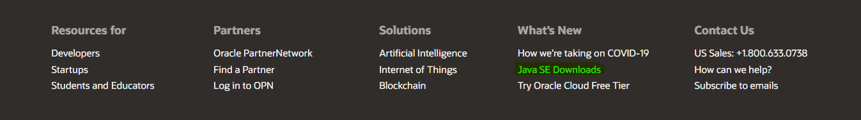

提示：由于 Java 版本不断更新，当用户浏览 JavaSE 的下载页面时，显示的是当前最新的版本。

在弹出的页面单击 JDK DOWNLOAD 按钮，如下图所示。在进入的 JDK 下载页面中包括 Windows、Solaris 和 Linux 等平台的不同环境 JDK 的下载链接。

单击 JDK DOWNLOAD

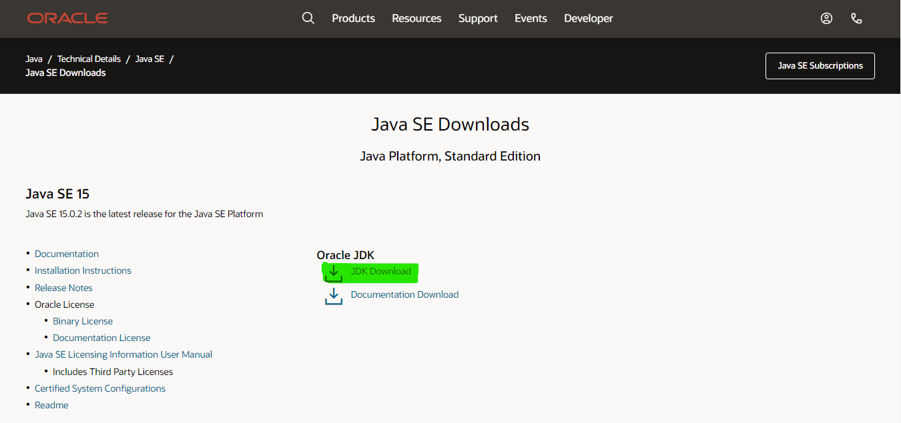

由于本教程中使用的是 64 位版的 Windows 操作系统，因此这里需要选择与平台相对应的 Windows x64 类型的 jdlo8u92-windows-x64.exe 超链接，对 JDK 进行下载：

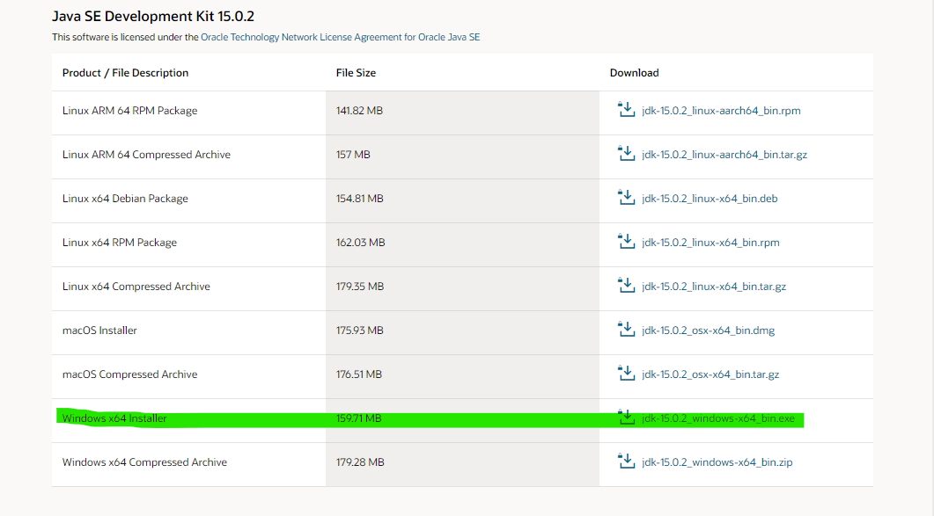

在（）下载之前需要选中 Accept License Agreement 单选按钮，接受许可协议）

* + 1. **安装JDK**

双击以后进行JDK的安装（记得按照第二幅图修改一下安装路径，不要什么东西都安装到系统盘）：

（1）双击进行安装界面如下所示：

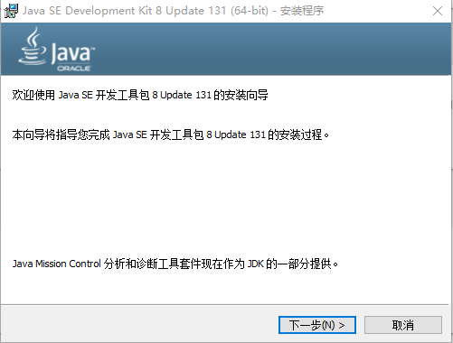

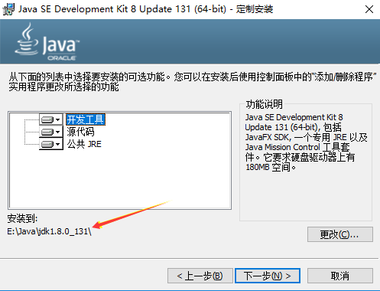

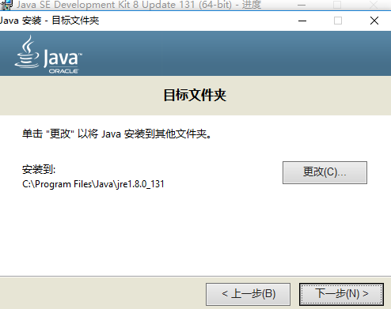

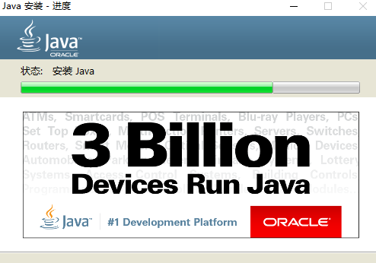

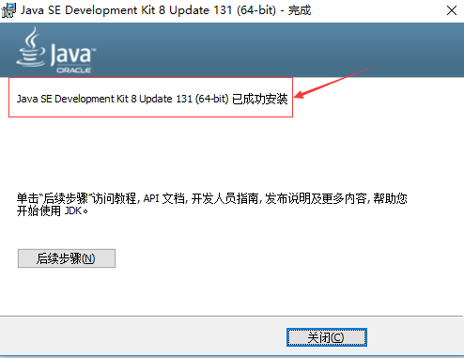

**1.1.3环境变量配置**

安装完成后，需要进行环境变量的配置，右键我的电脑—属性----高级系统设置就会看到下面的界面：

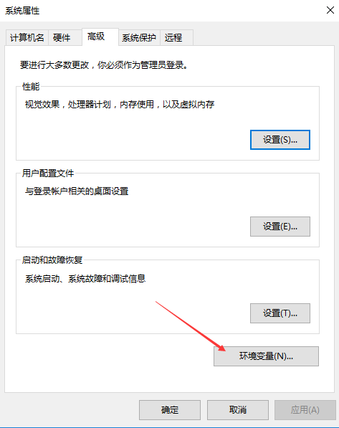

点击上图中的环境变量，然后开始环境变量的配置：

（1）点击系统变量下面的新建按钮，变量名JAVA_HOME（代表你的JDK安装路径），值对应的是你的JDK的安装路径。

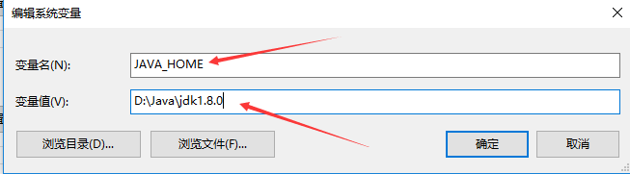

（2）继续在系统变量里面新建一个CLASSPATH变量，其变量值如下图所示：

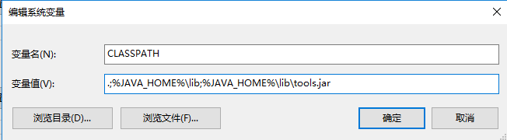

此处需要注意：最前面有一个英文状态下的小圆点。。。。很多初学者在配置环境变量的时候就会跌倒在这个坑里。

（3）在你的系统变量里面找一个变量名是PATH的变量，需要在它的值域里面追加一段如下的代码：

%JAVA_HOME%\bin;%JAVA_HOME%\jre\bin;

此时你应该在你原有的值域后面追加，记得在原有的值域后面记得添加一个英文状态下的分号。

最后点击确定，此时JDK的环境变量配置就完成了。

**1.1.4测试JDK是否安装成功**

（1）WINDOWS+R键，输入cmd，进入命令行界面

（2）输入java -version命令，可以出现如下图的提示，你可以看你安装的JDK版本。

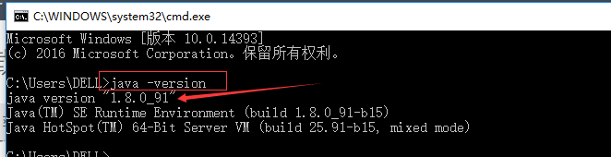

（3）输入javac命令可以出现如下的提示：



（4）输入java命令就会出现如下图所示的结果

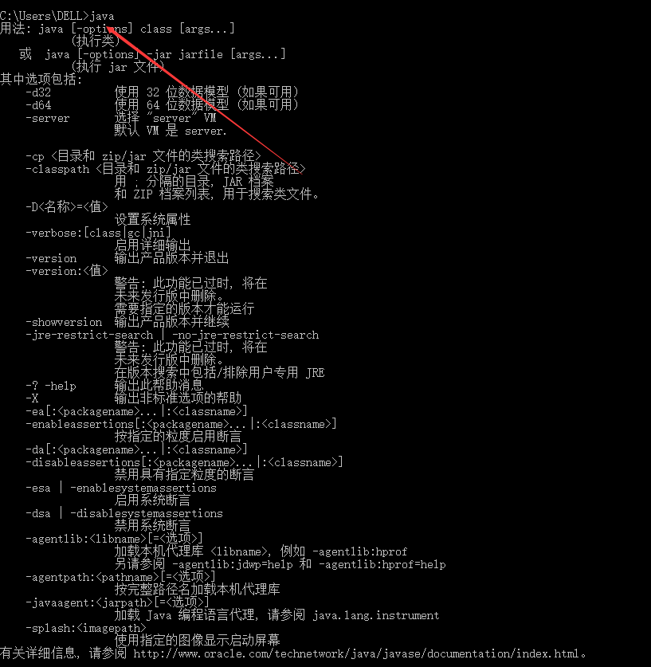

写一段代码可以验证一下

（1）我在E盘新建了一个文件夹叫javafile，在里面有一个Java文件，名字叫TestJava.java，此时需要注意，你的文件名字后缀一定是.java

（2）你需要在你的文件里面写下面的代码：

public class TestJava{

public static void main(String[] args){

System.out.println("I am a java new learner!");

}

}

（3）继续windows+r键进入dos命令行，你需要首先进入你java文件所在的目录，然后分别使用javac命令对你的java文件进行编译，然后使用java命令来解析你的javac命令编译的结果，就会如下图所示这样：

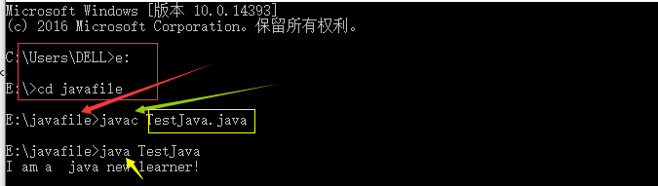

此处一定要注意：必须进入文件所在的目录；其次使用javac命令 文件的名字的后面一定要跟着.java的文件后缀；使用java命令时.java后缀可以不用写。

当你执行完javac命令如果没有错误提示，说明通过了编译，就会在你的文件目录下生成一个同名的.class文件。

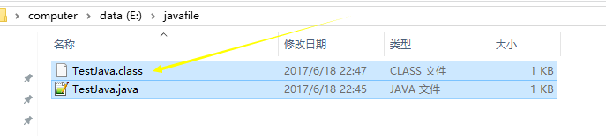

如果你完成了以上的所有，并且结果显示正确，那么说明你的JDK安装和环境配置都很成功

单击“下一步”按钮，安装 JRE。当 JRE 安装完成之后，将打开 JDK 安装完成界面：

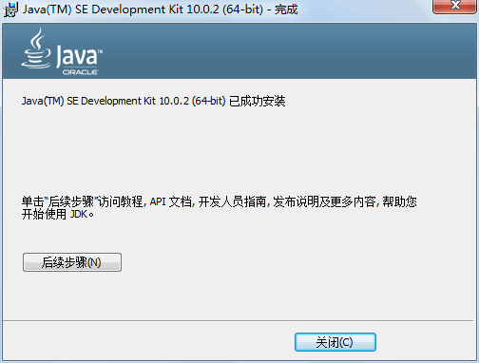

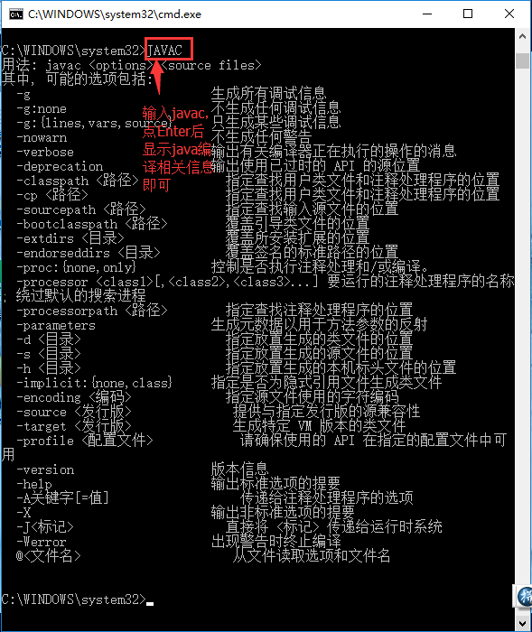

说明：若想查看所安装JDK的版本信息，可在cmd窗口键入"java -version"（大小写没有影响）。

**1.2 TOMCAT的下载与安装**

**1.2.1下载TOMCAT**

下载Tomcat文件，文件是一个exe的安装文件，下载后直接安装即可。下载地址在百度输入Tomcat进入官网即可找到下载文件。安装文件没有什么技巧，一直点击下一步即可。

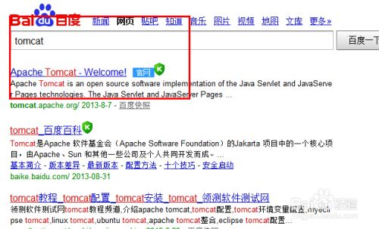

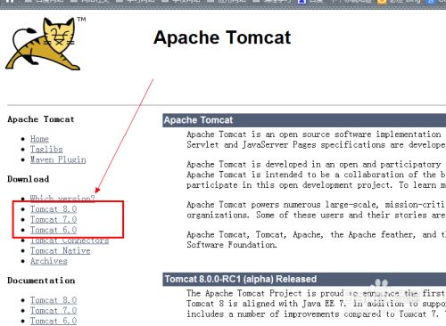

**1.2.2配置环境变量配置**

同样安装时注意安装目录，因为一会要配置和java一样的环境变量。

同样打开环境变量的配置窗口，在系统环境变量一栏点击新建。

输入内容如下：

变量名：CATALINA_HOME

变量值：刚刚安装的路径

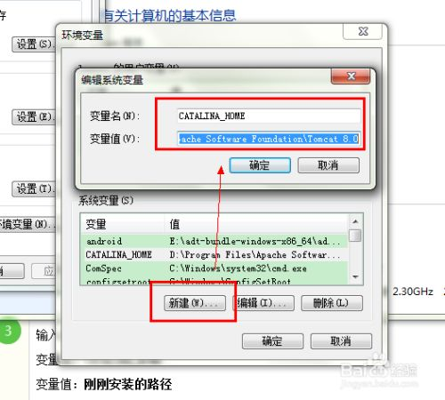

**1.2.3测试安装配置是否成功**

找到暗黑族昂路径下的bin 文件夹，找到里面的执行文件，运行，然后执行下面的操作。

打开浏览器，在地址栏输入http://localhost:8080或 http://127.0.0.1:8080进行打开tomcat的主页：

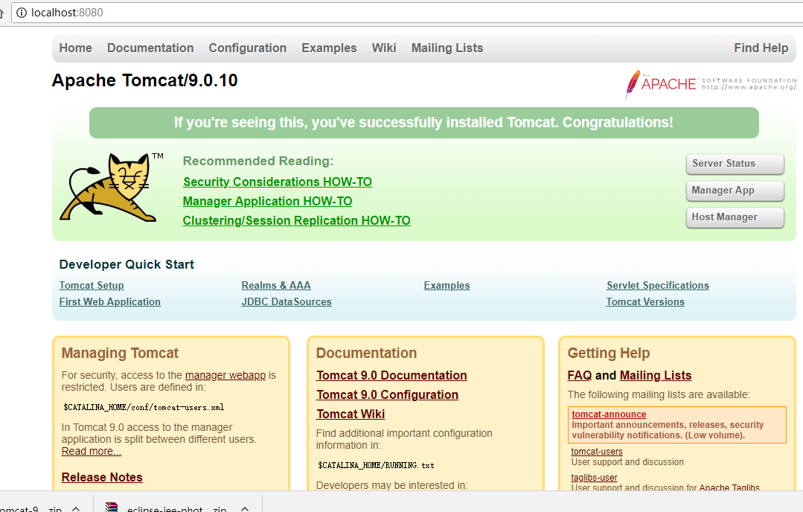

那么恭喜你，安装成功

**1.2.4Eclipse的配置**

到Eclipse官网下载最新版的Eclipse，解压后即可，不需要安装。

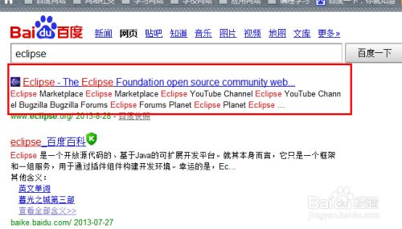

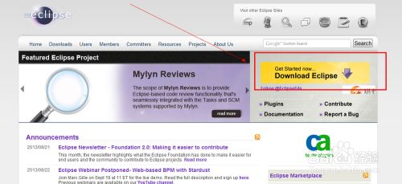

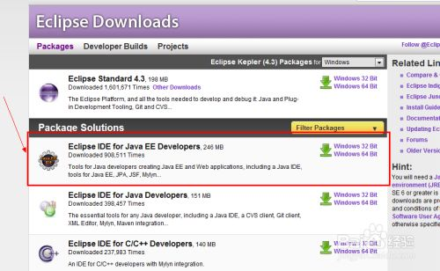

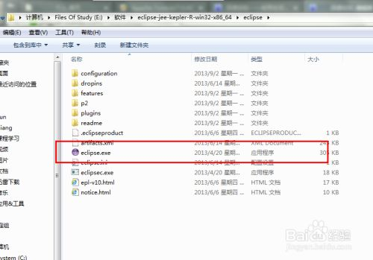

运行Eclipse程序文件，打开Eclipse工作界面。

选择菜单栏中的window——preferences。

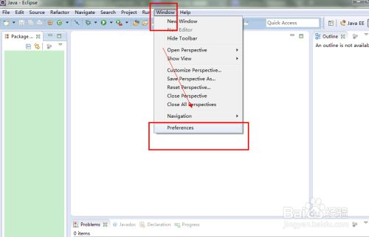

选择左侧的 server——runtime environment——在弹出的窗口中选择 add——然后选择你的Tomcat的版本即可。

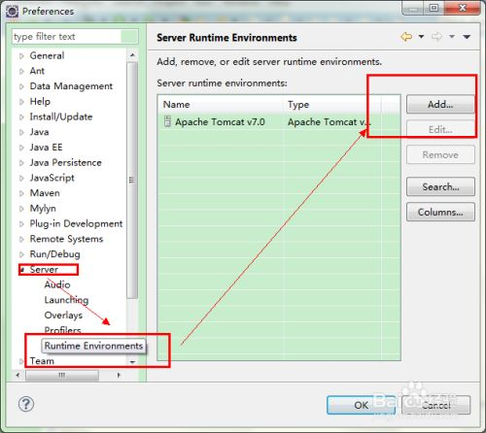

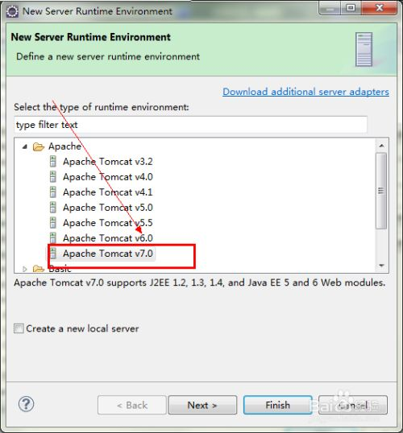

选择tomcat的路径，和java的版本即可完成配置工作。

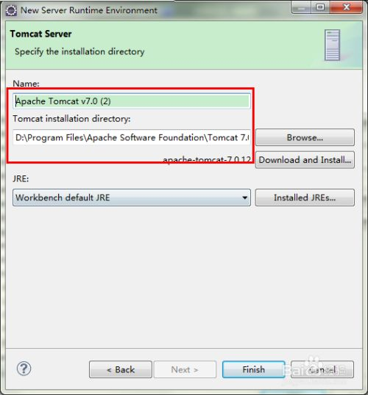

选中后下载完成即可。

**1.3数据库的安装**

**1.3.1下载MySQL**

官网地址：<https://dev.mysql.com/downloads/mysql/>

点击红框去往下载页：

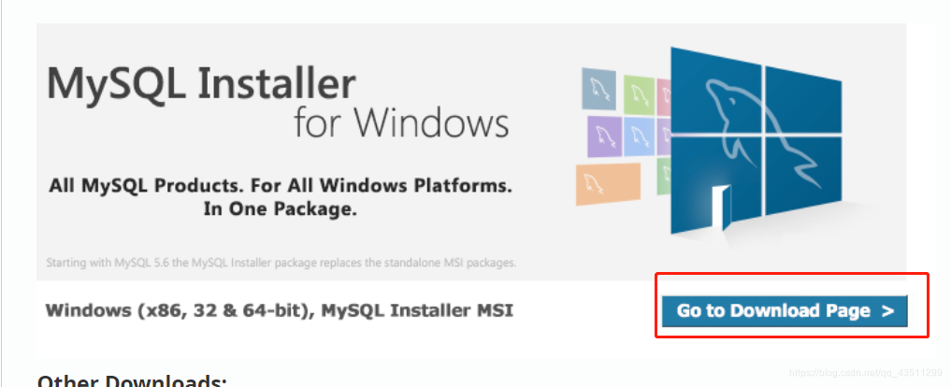

选择64位的下载器，这里直接下载的内存大的这个，下完后可以离线安装：

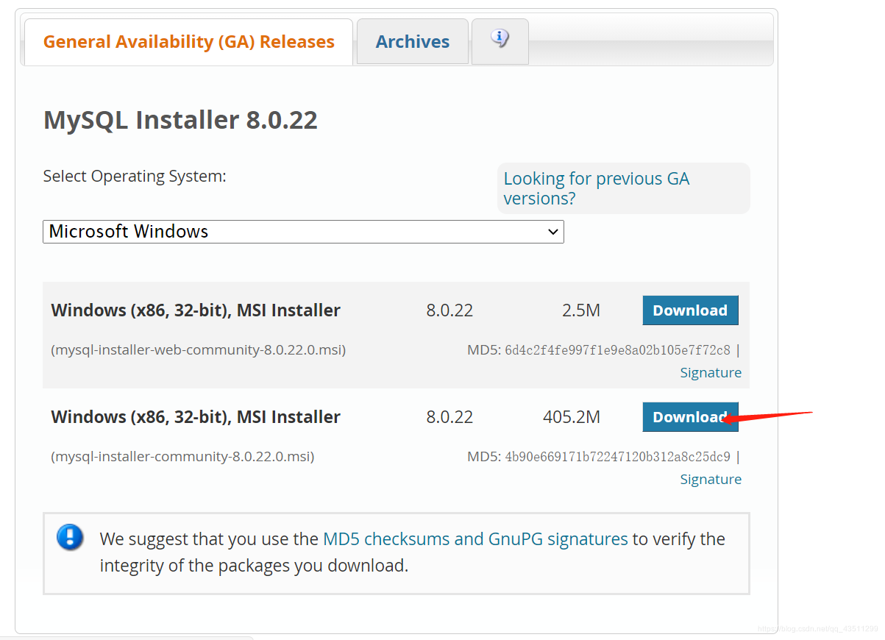

不要选择登录，直接下载（看箭头）：

**1.3.2安装MySQL**

下载完成后之后直接双击刚才下载的文件，选择Custom，之后单击next：

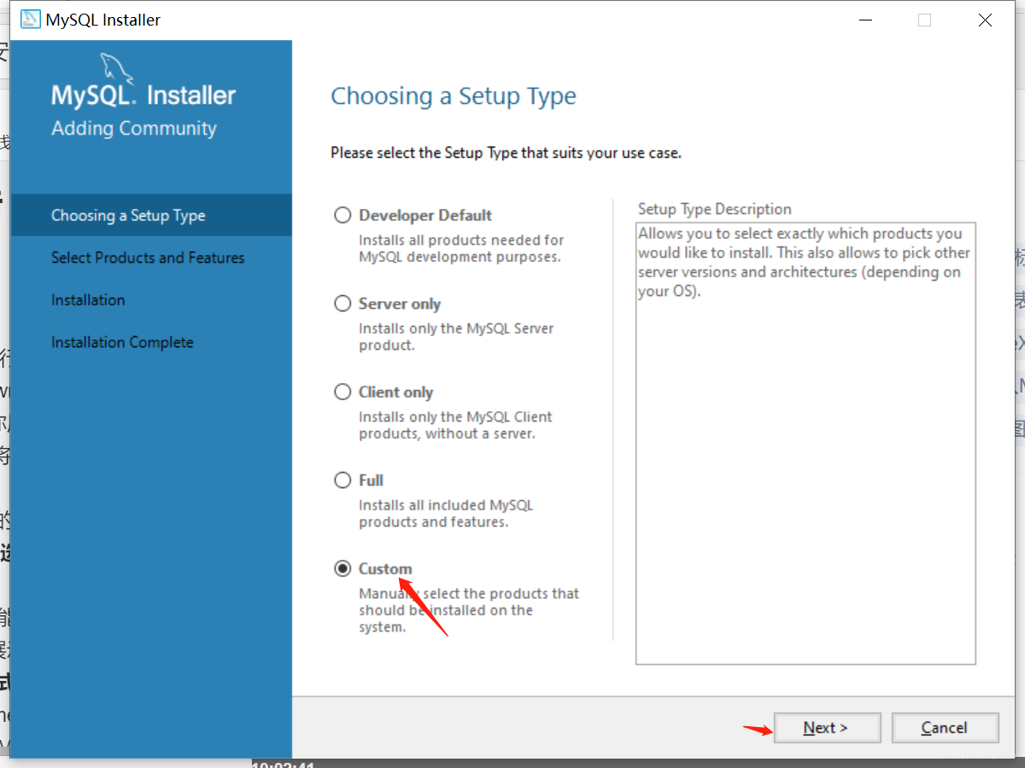

点击分枝最末端的选项，用->将它加到右边，并把右边的框全部勾选，单击next：

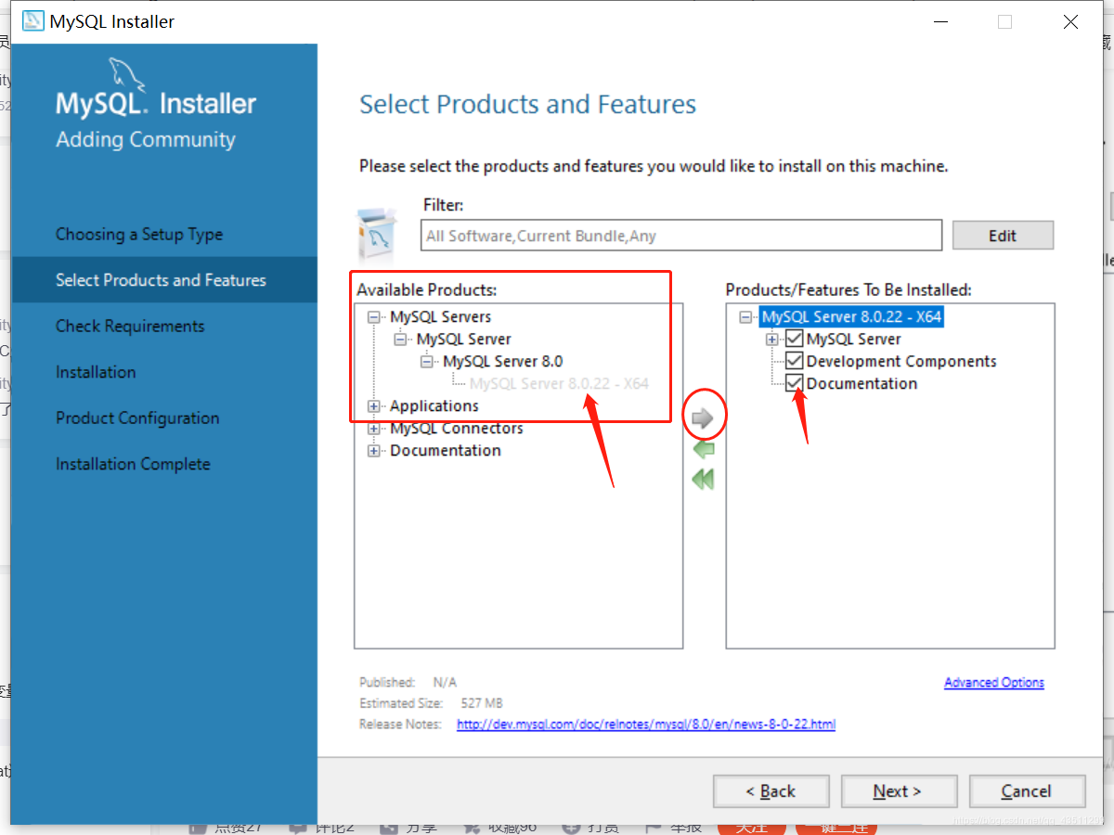

一路点击Excute及next：直到

按图中所示输入密码并重复一次，点击next：

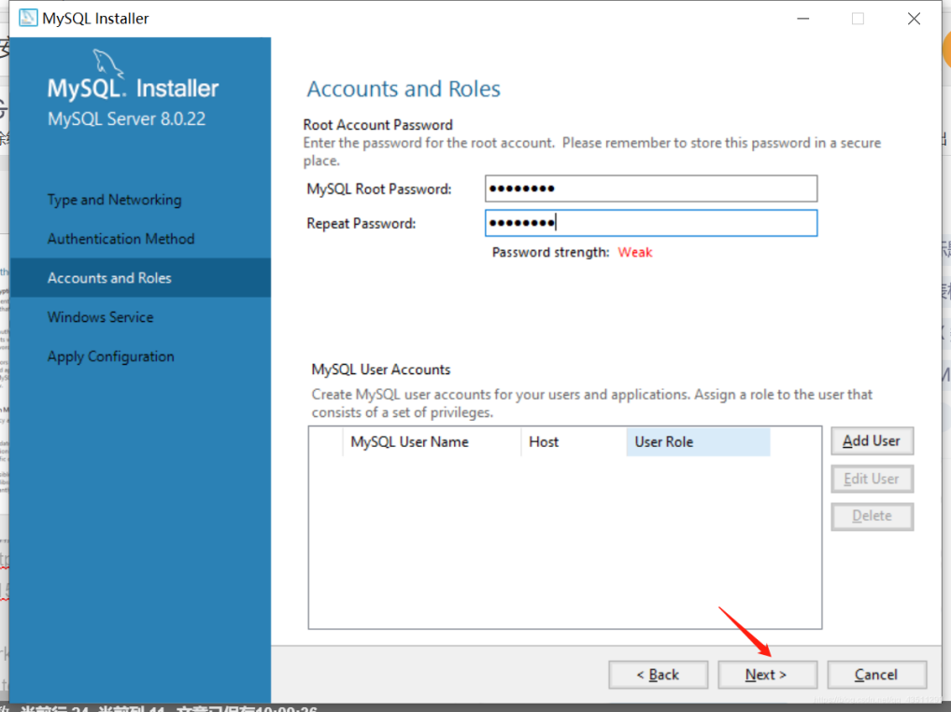

点击next：

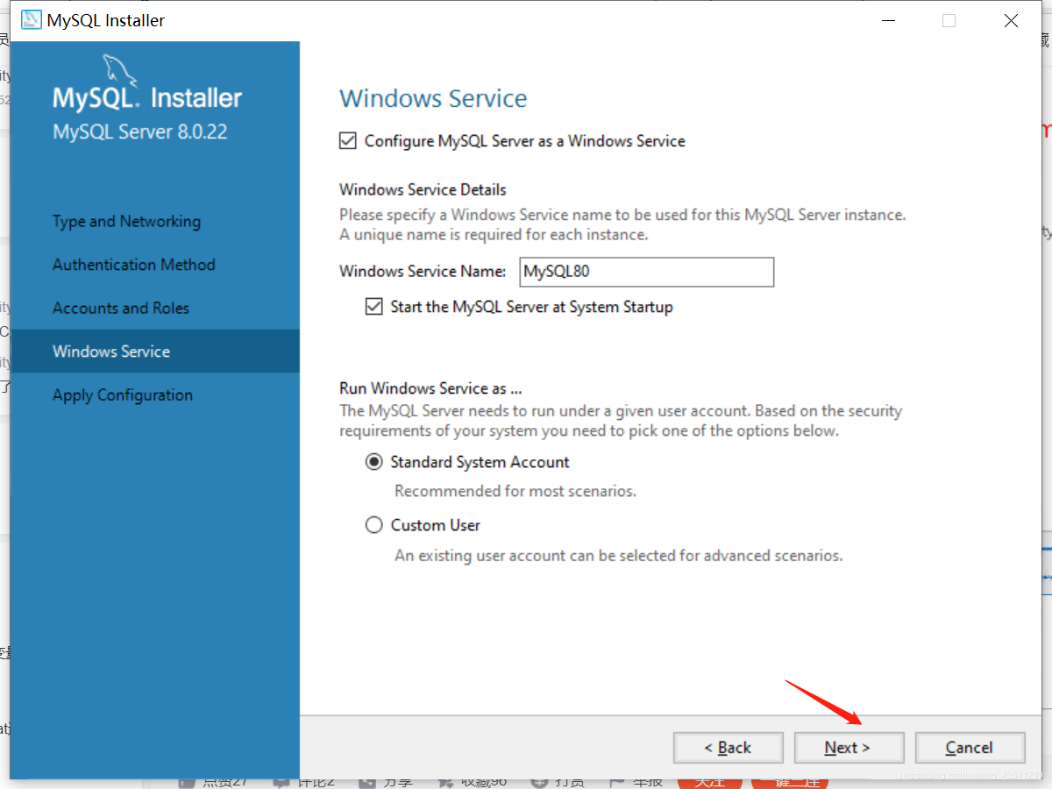

点击Excute，等待圆圈中的任务全部配置完毕：

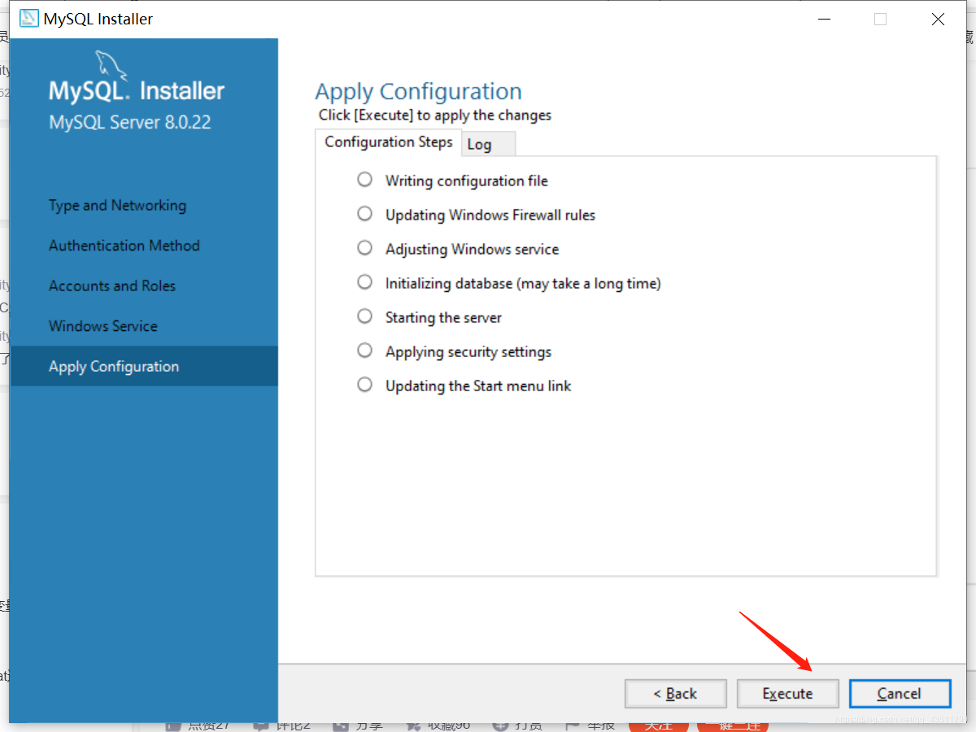

配置完毕，点击finish：

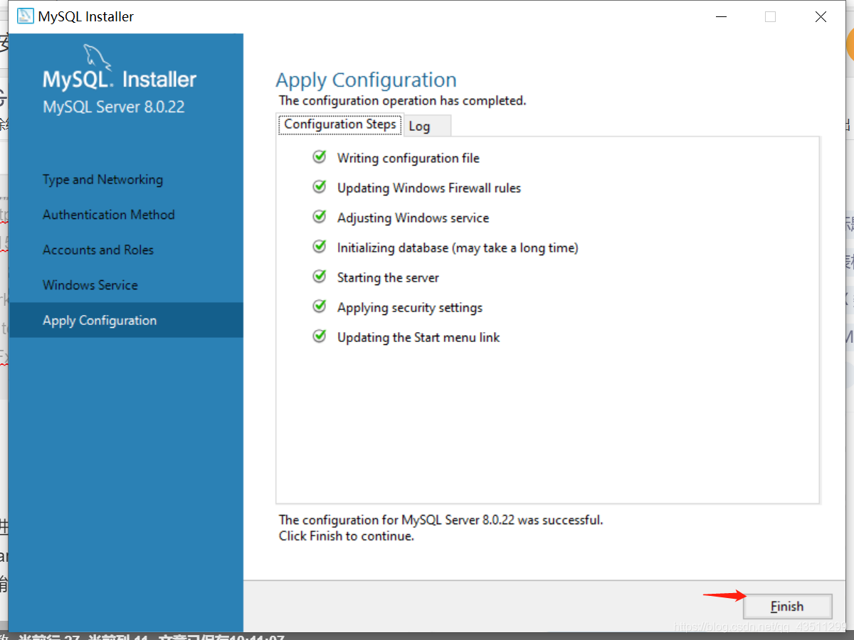

点击next之后Finish，MySQL就安装好了。

**1.3.3为MySQL配置环境变量**

此电脑右键-属性-高级系统设置-环境变量：

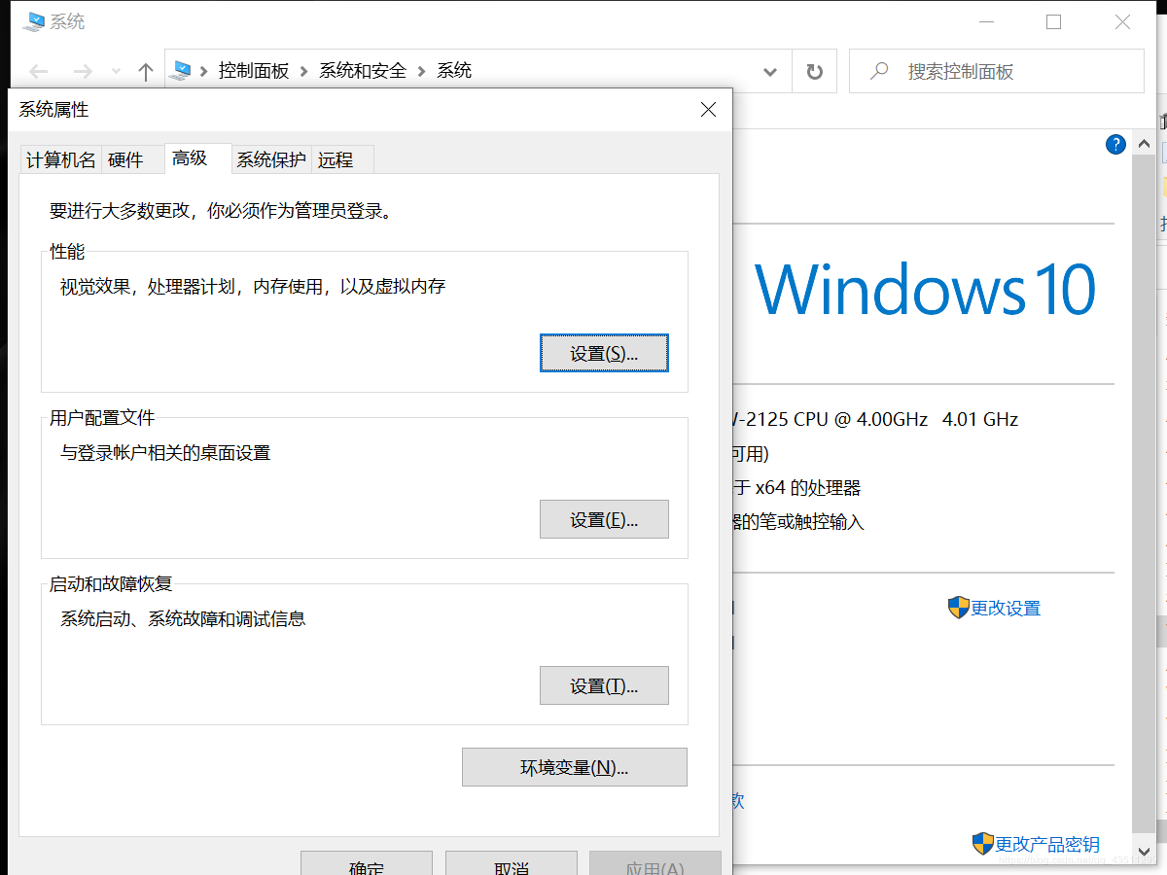

在系统变量中找到Path：

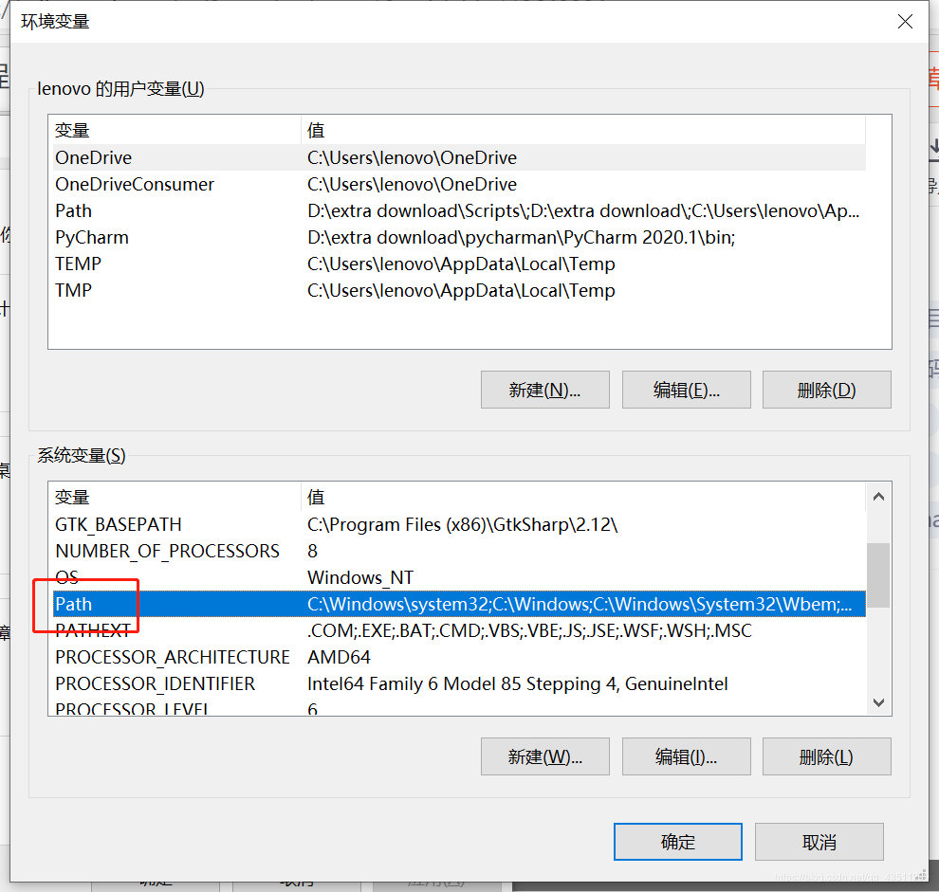

编辑-新建，找到MySQL的安装路径，此处是C:\Program Files\MySQL\MySQL Server 8.0\bin：

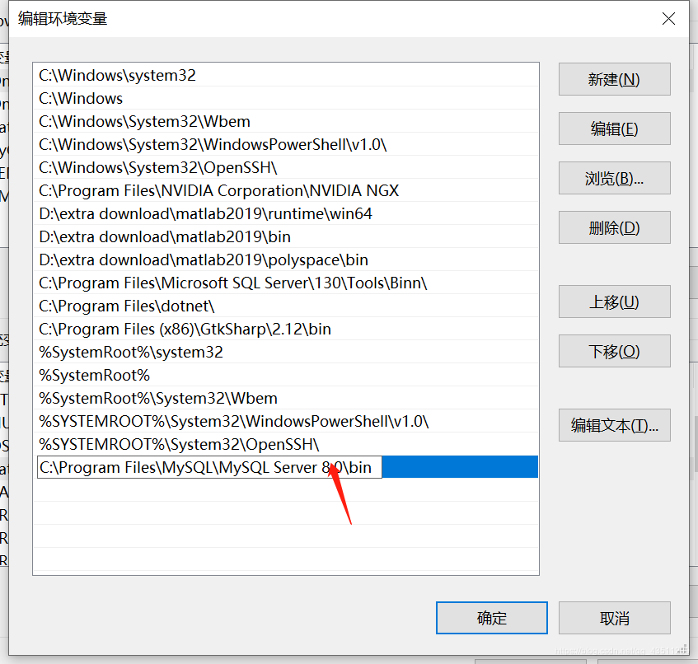

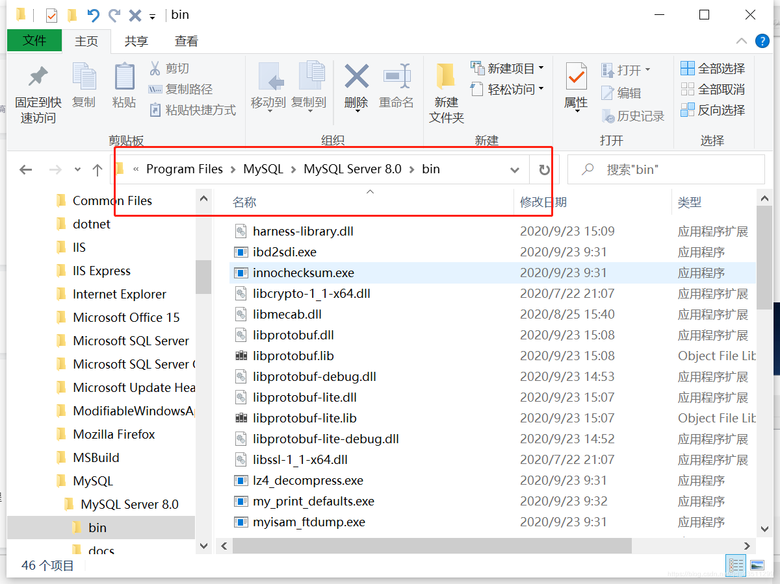

新建环境变量，复制粘贴安装路径，确定：

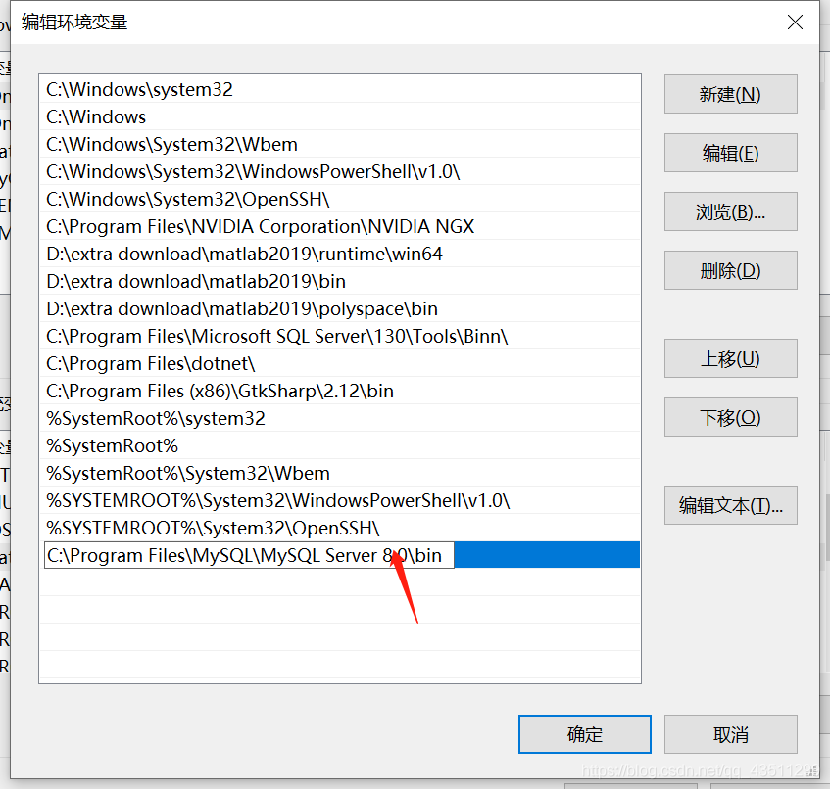

设置完环境变量后需要重启电脑。

**1.3.4测试MySQL是否正确安装**

打开 shell 终端，运行，输入cmd，执行命令 mysql -u root -p，看是否成功。

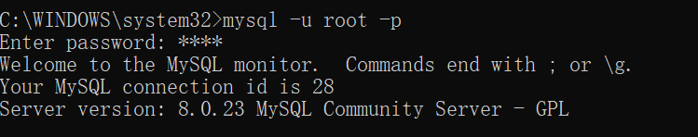

1. **管理员登录页面**

①打开浏览器，在地址栏输入：http://localhost:8080/Management_System_war_exploded/index.jsp，即可显示如下图所示的界面：

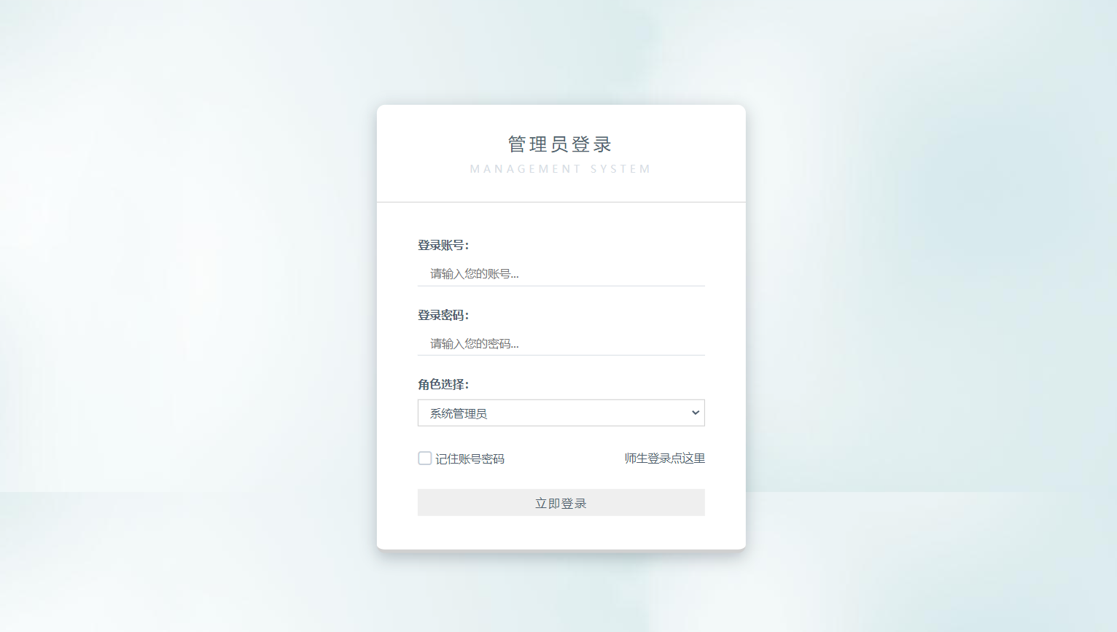

②该界面所面向的用户是学校的管理员，管理员在登录系统时需要输入登录账号、登录密码以及自己的具体角色，其中具体角色共分为三类，分别是系统管理员、校级管理员、院级管理员：

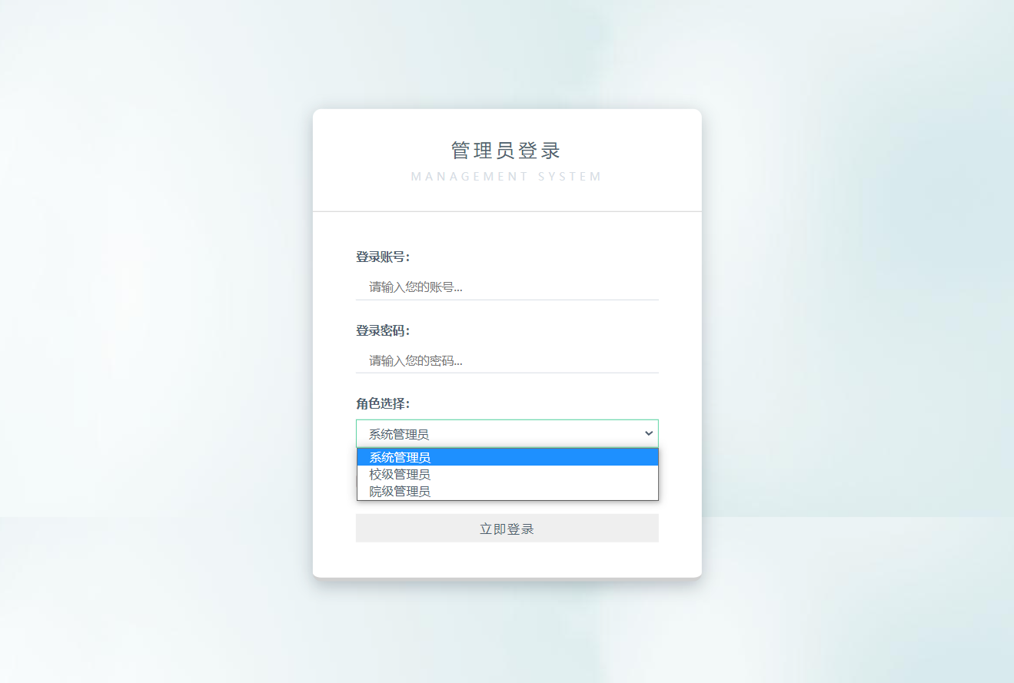

③输入完登录账号、登录密码以及自己的具体角色之后，便可点击“立即登录”按钮请求进入具体的管理员操作界面。若输入的登录账号、登录密码以及自己的具体角色有一项或以上出错时，登录则失败，页面会跳转回管理员登录页面，当且仅当三项全部输入正确，才能进入对应的管理员操作界面。

1. **系统管理员功能展示**

**3.1 系统管理员首页**

①系统管理员登录成功后，页面跳转至系统管理员首页，首页中展示了该师生健康码管理系统的建立缘由、目的、系统相关信息的介绍以及系统兼容浏览器的情况，首页左侧为系统管理员的管理选项，右上角点击“安全退出”可退出登录状态，其效果图如下所示：

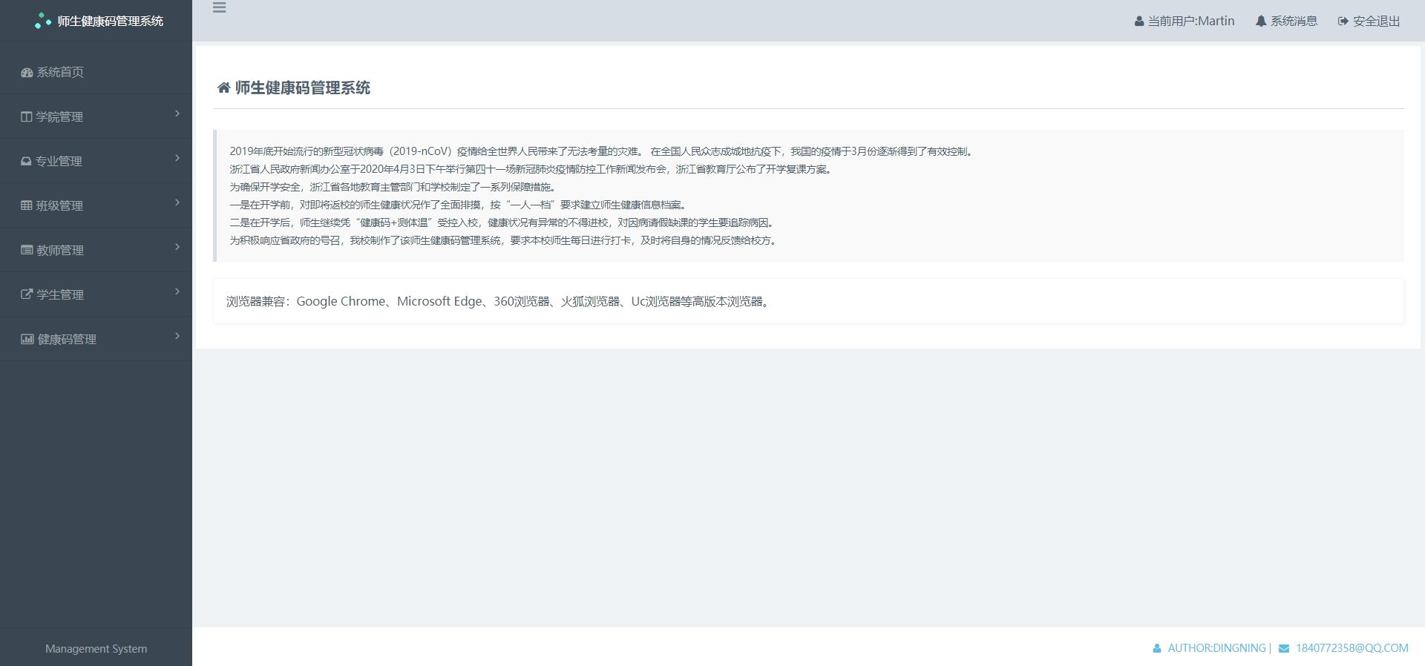

**3.2 系统管理员学院管理功能**

①点击左侧“学院管理”下拉栏中的“学院信息查询”模块：

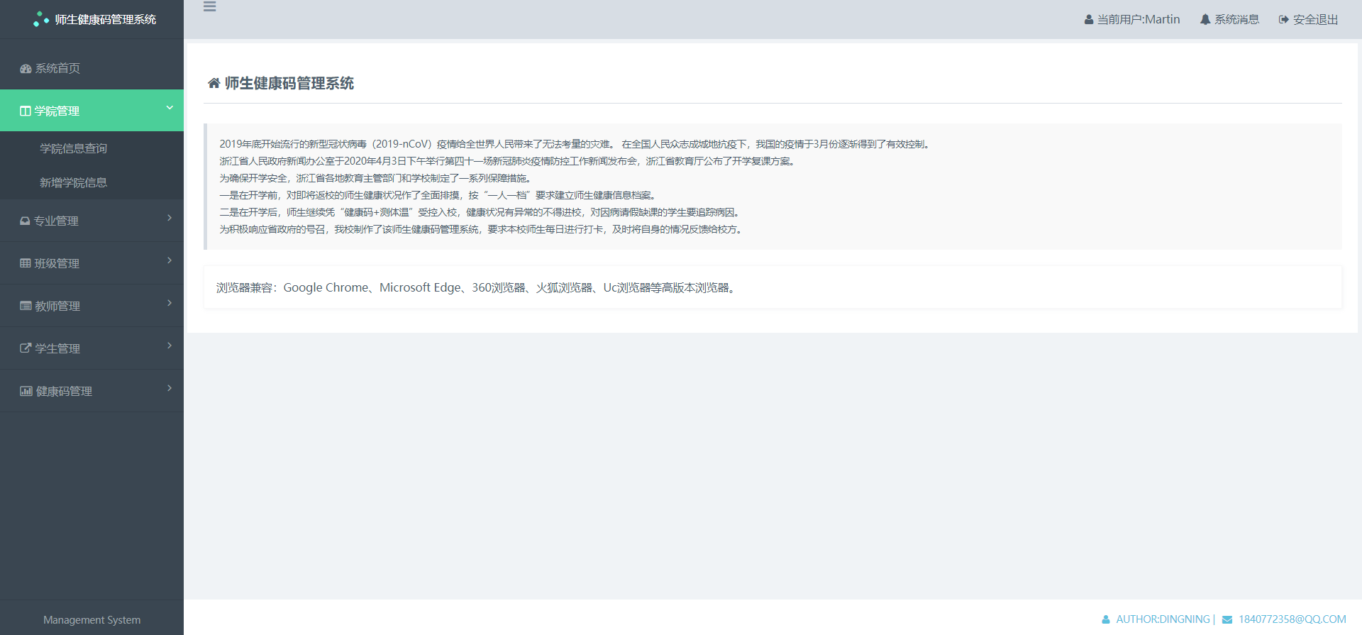

②进入学院信息查询模块，为了尽可能减少浏览器卡顿的情况，刚进入界面时并不会显示学院信息，管理员可以通过页面上方的输入框或按钮进行自己想要进行的操作：

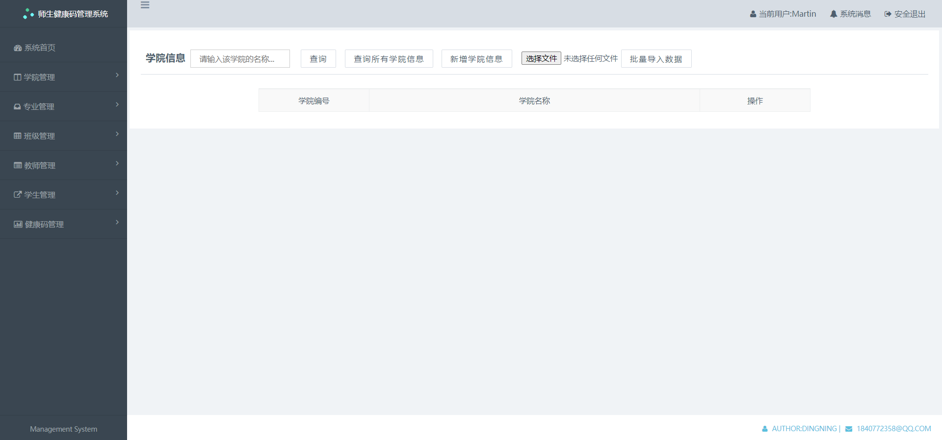

③在输入框中输入想要查询的学院的完整名称或大致名称，即可根据学院名称进行模糊查询：

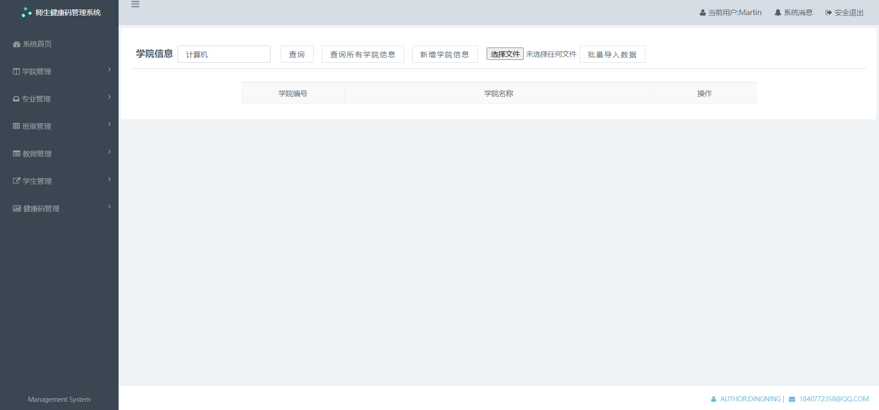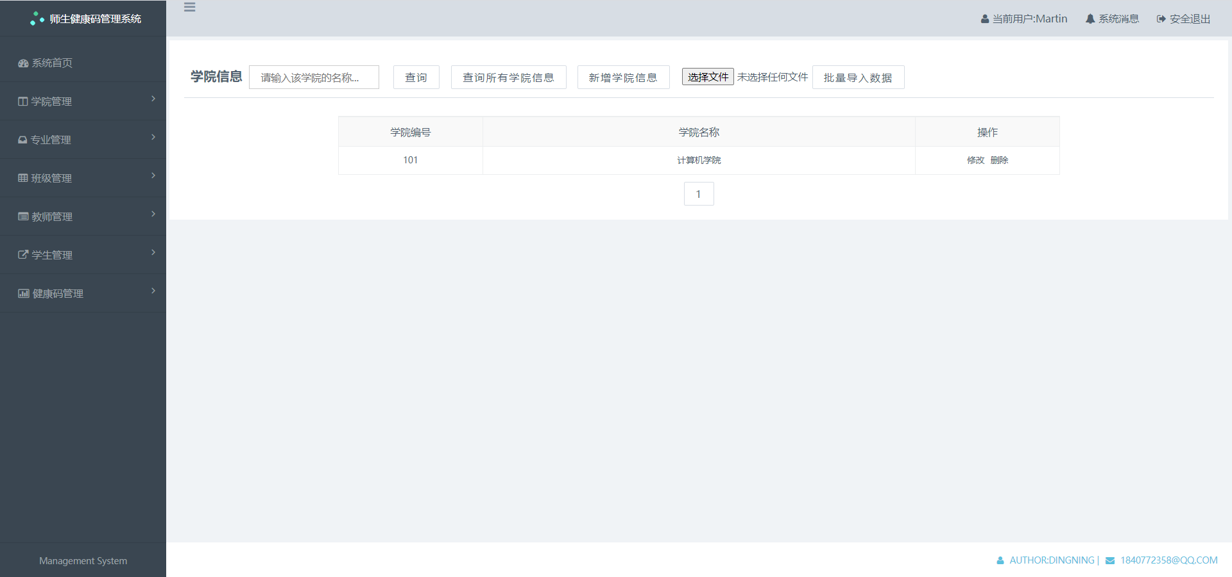

④点击“查询所有学院信息”即可查询出全校所有学院的信息并分页展示：

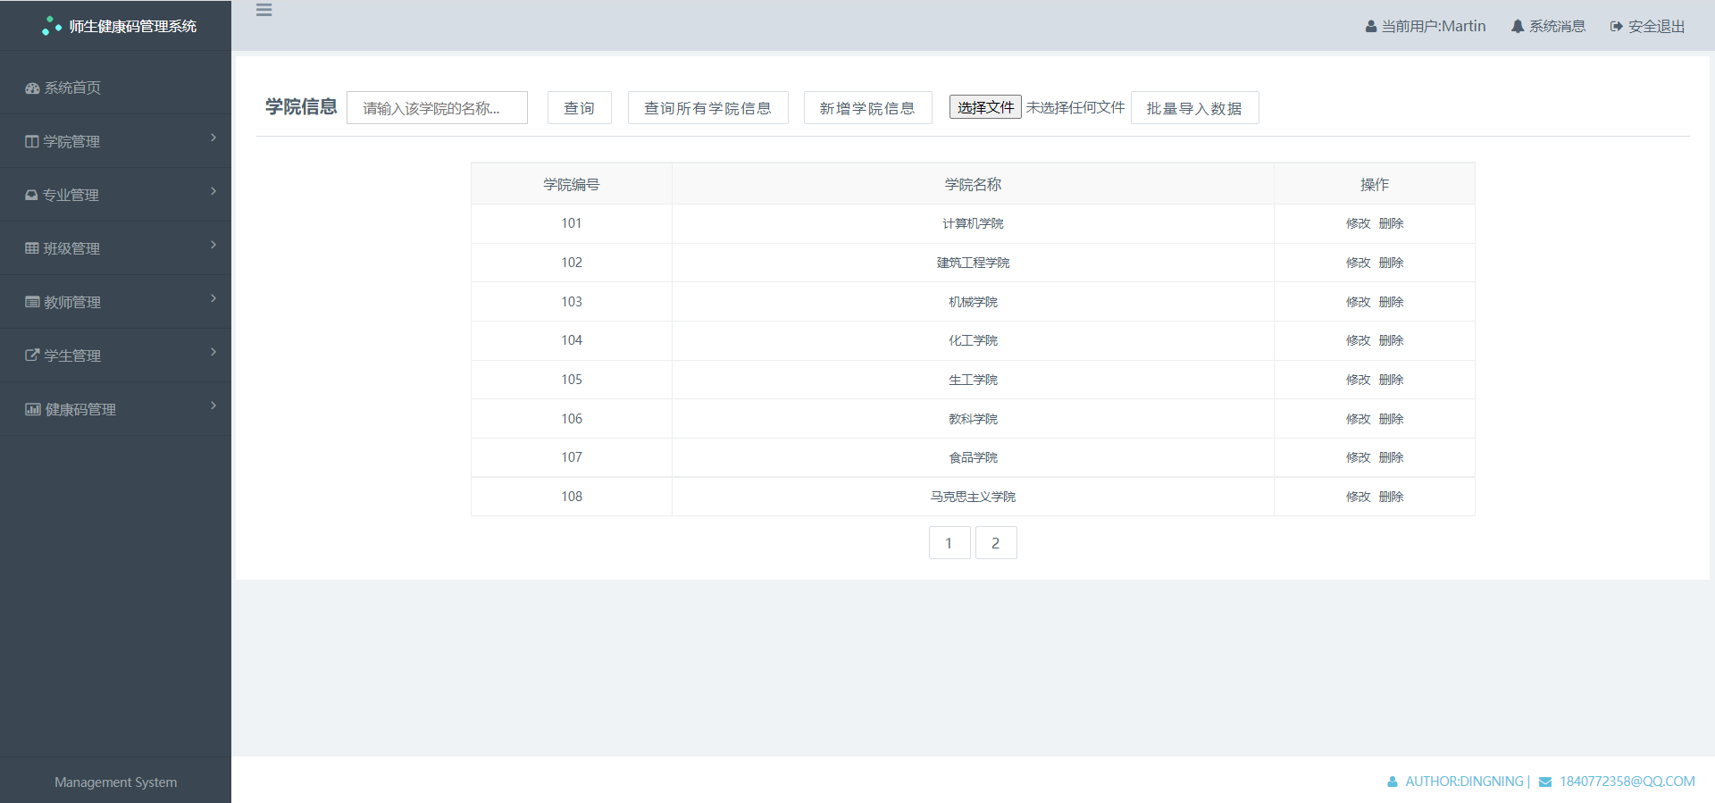

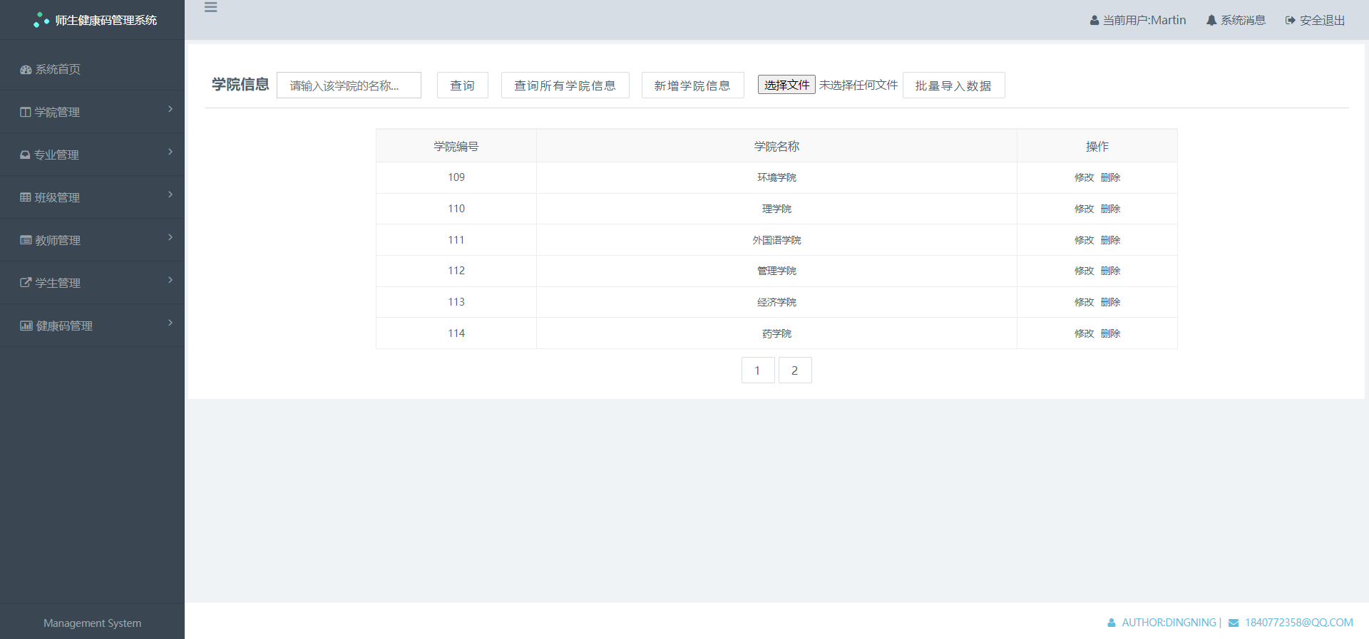

⑤点击“新增学院信息”，即可逐条新增学院信息：

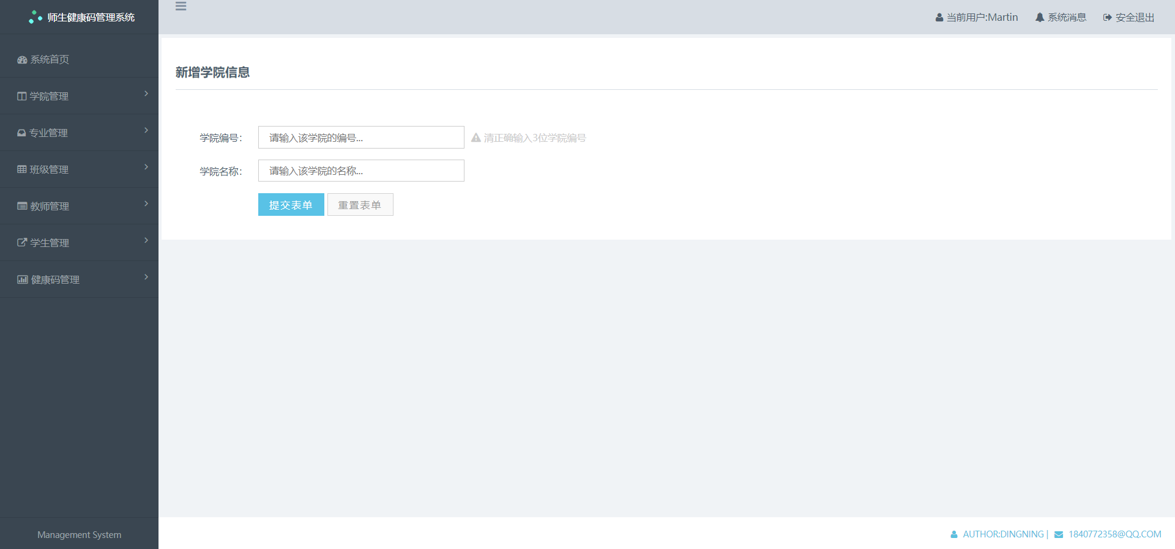

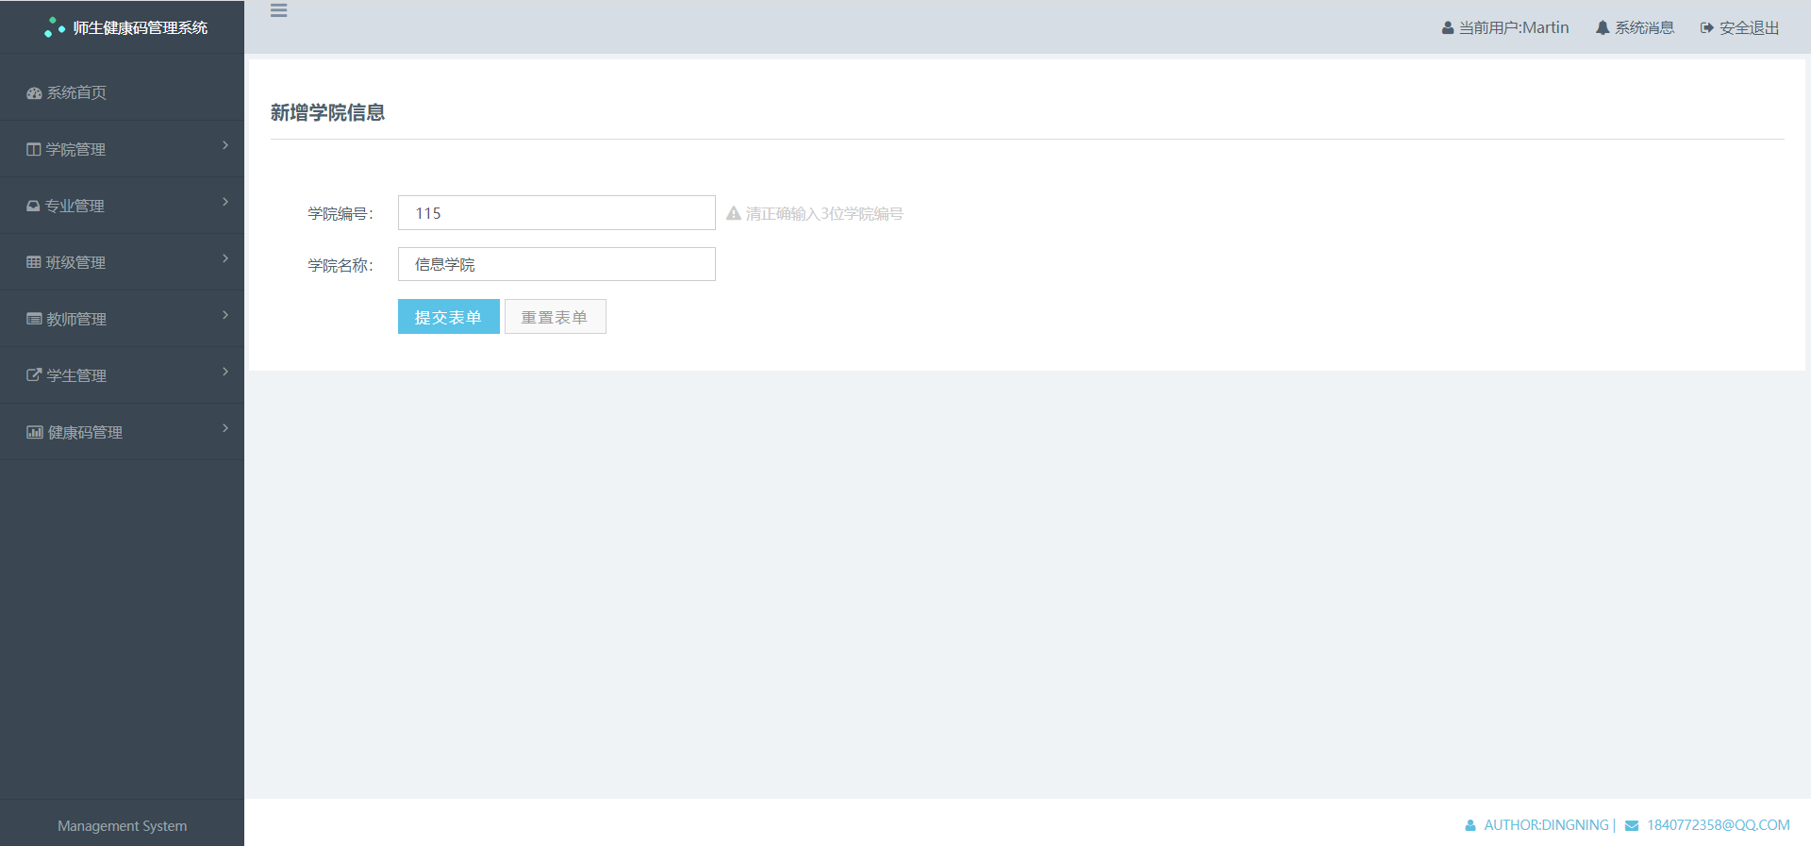

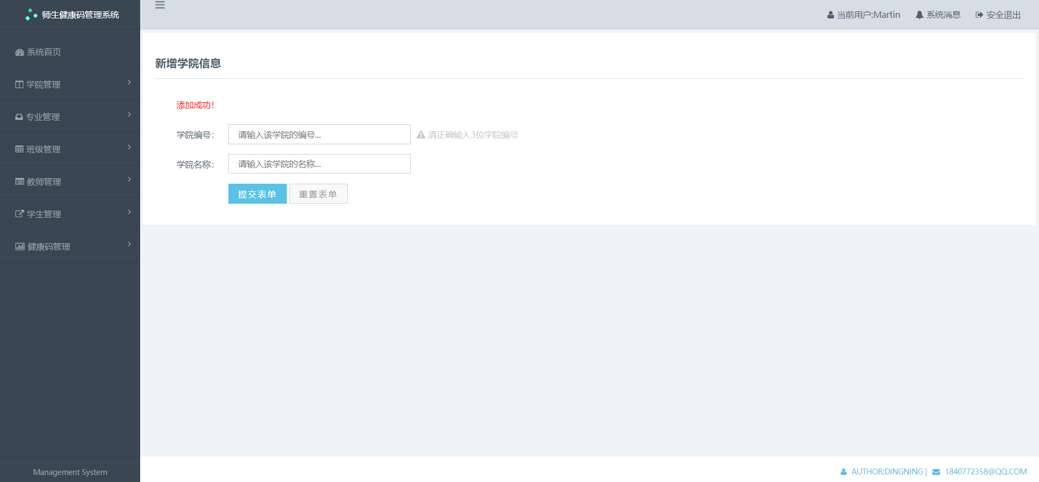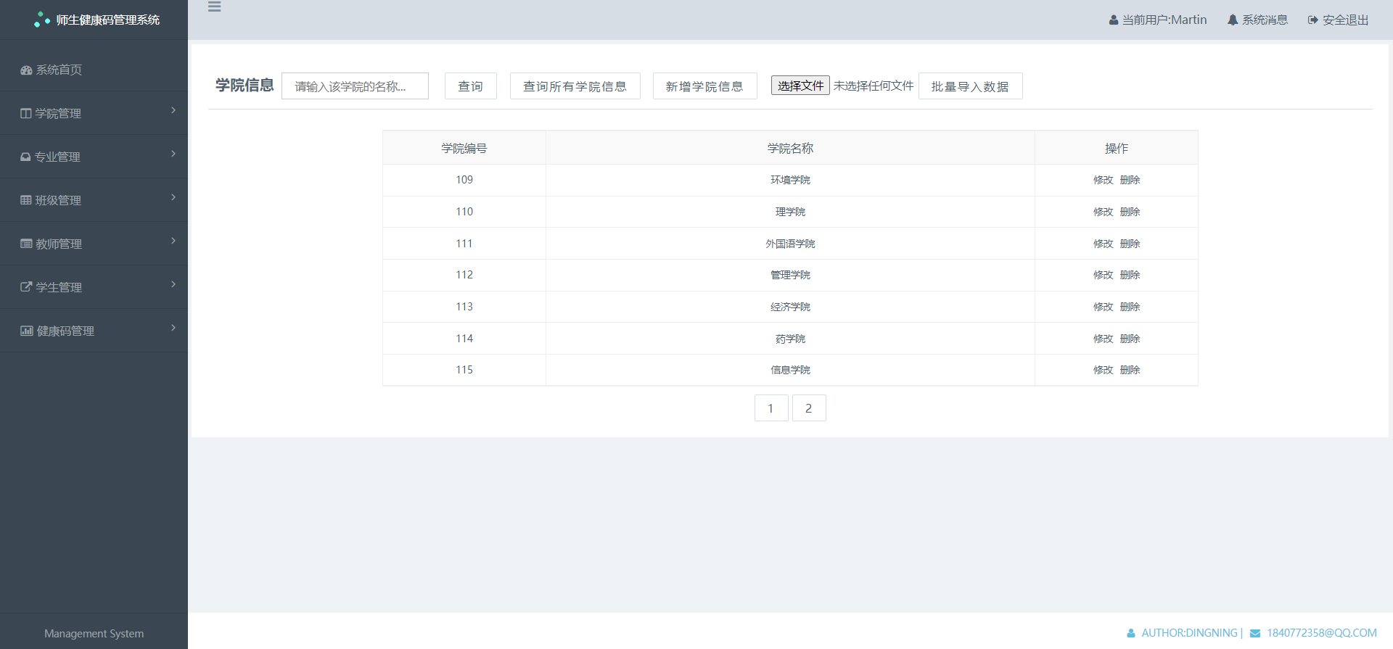

⑥点击“选择文件”选择想要导入的excel文件，即可批量增加学院信息：

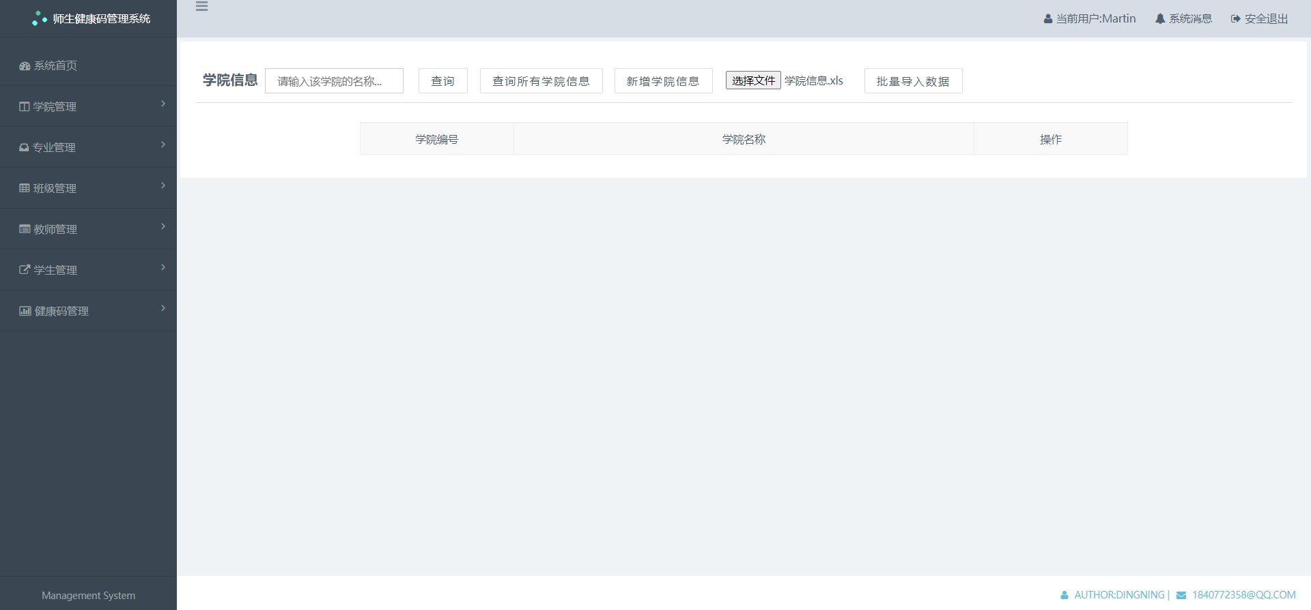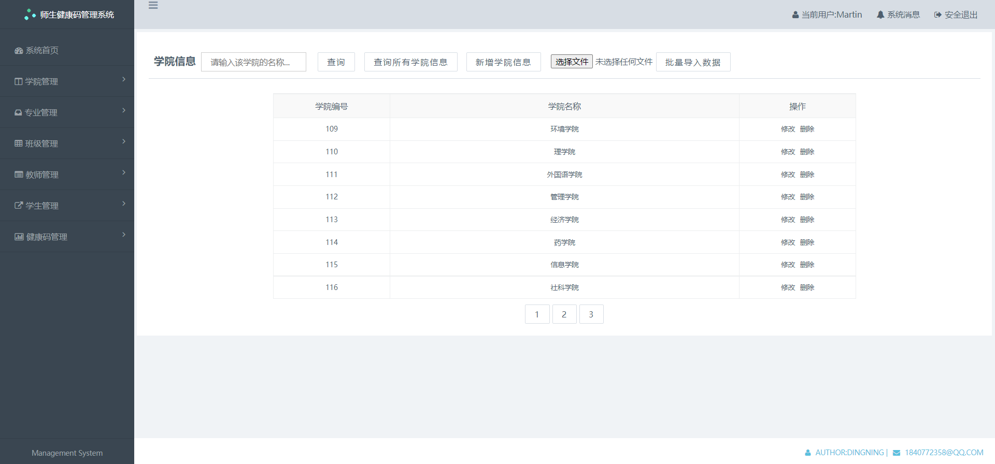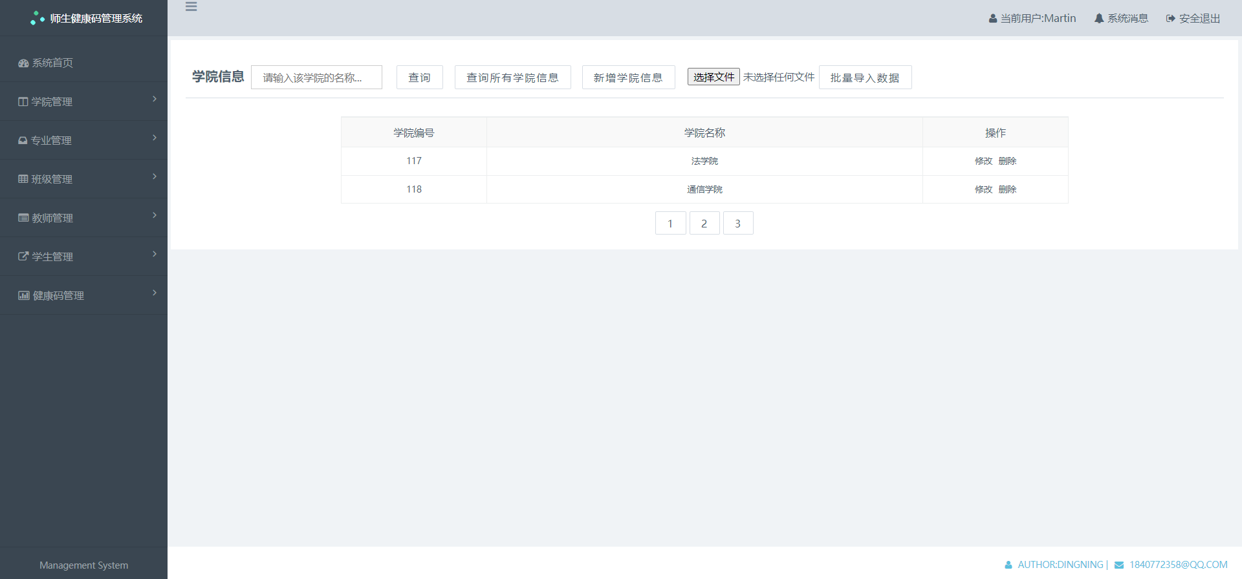

⑦在想要修改的学院信息中直接进行修改，并点击学院信息中“操作”一栏的“修改”按键，即可修改学院信息：

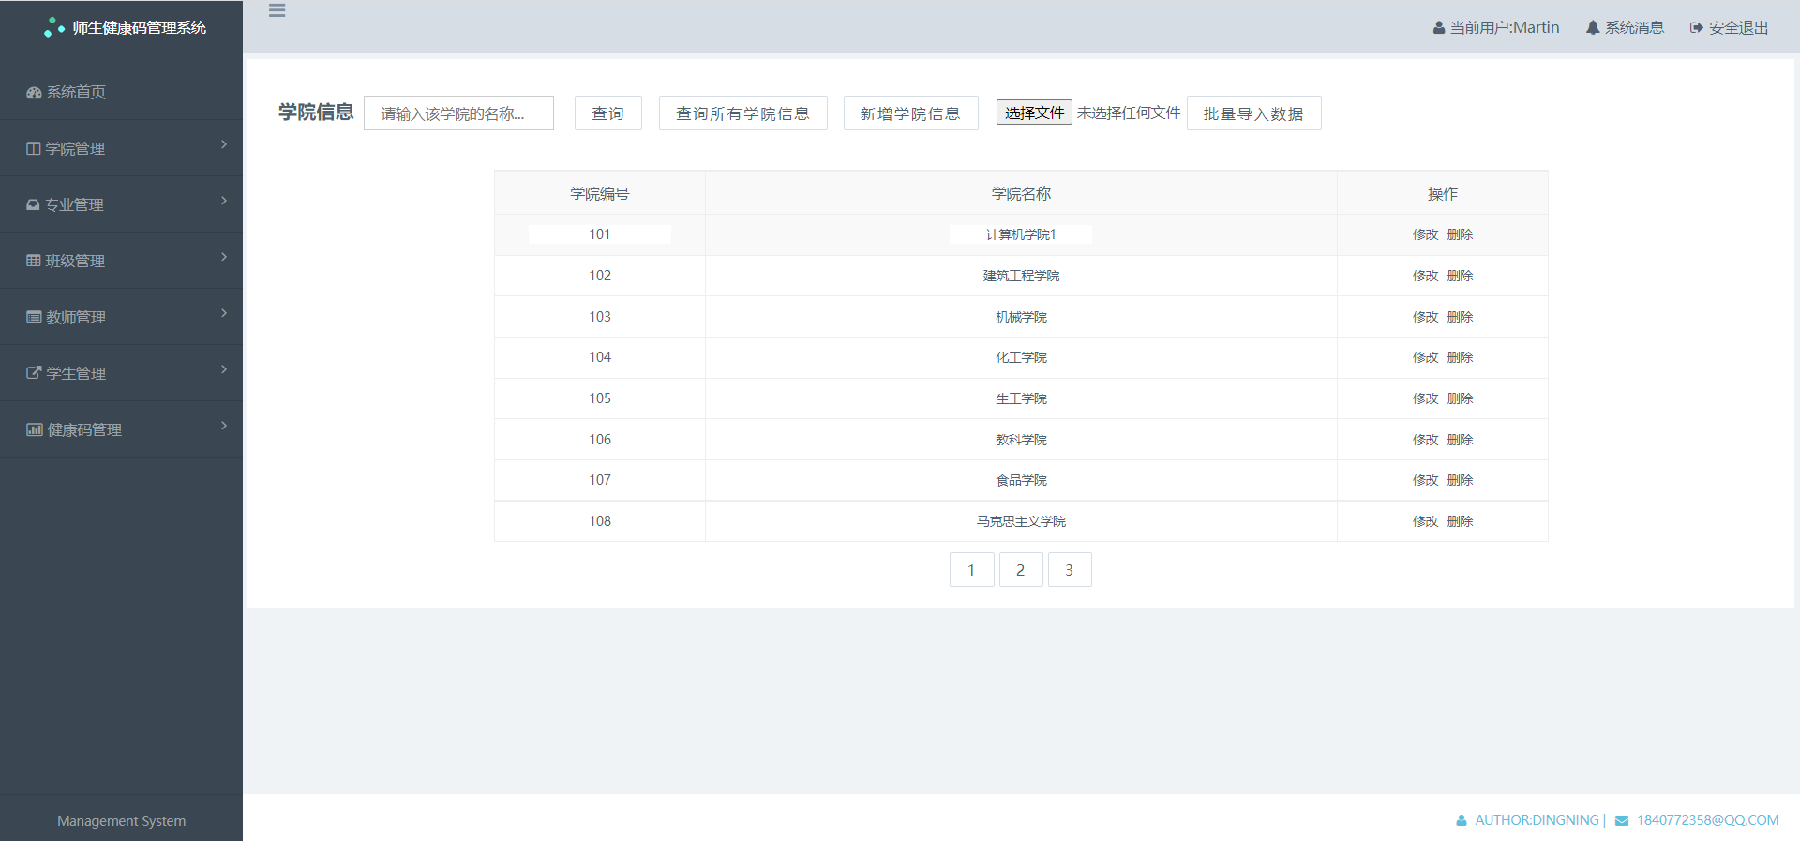

本系统在页面间传输信息的过程中对信息进行了一定的加密措施，有效防止了信息的泄露：



⑧点击学院信息中“操作”一栏的“删除”按键，即可删除学院信息：

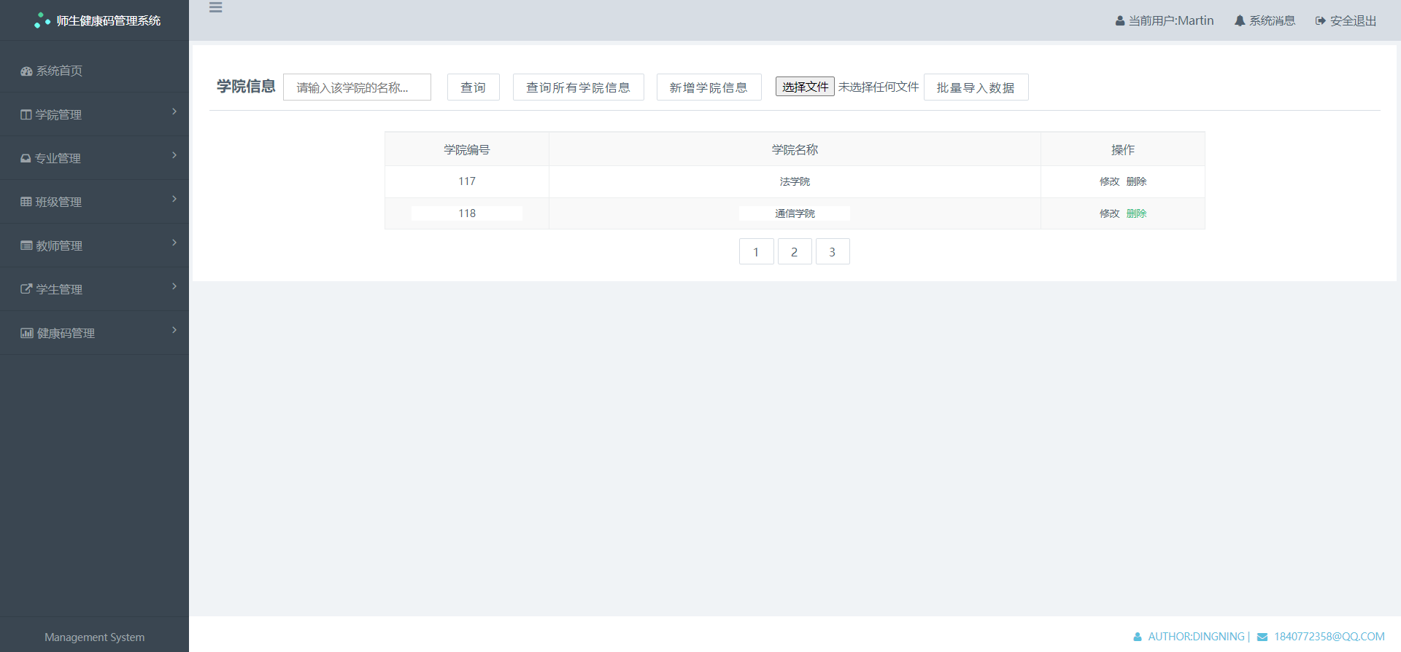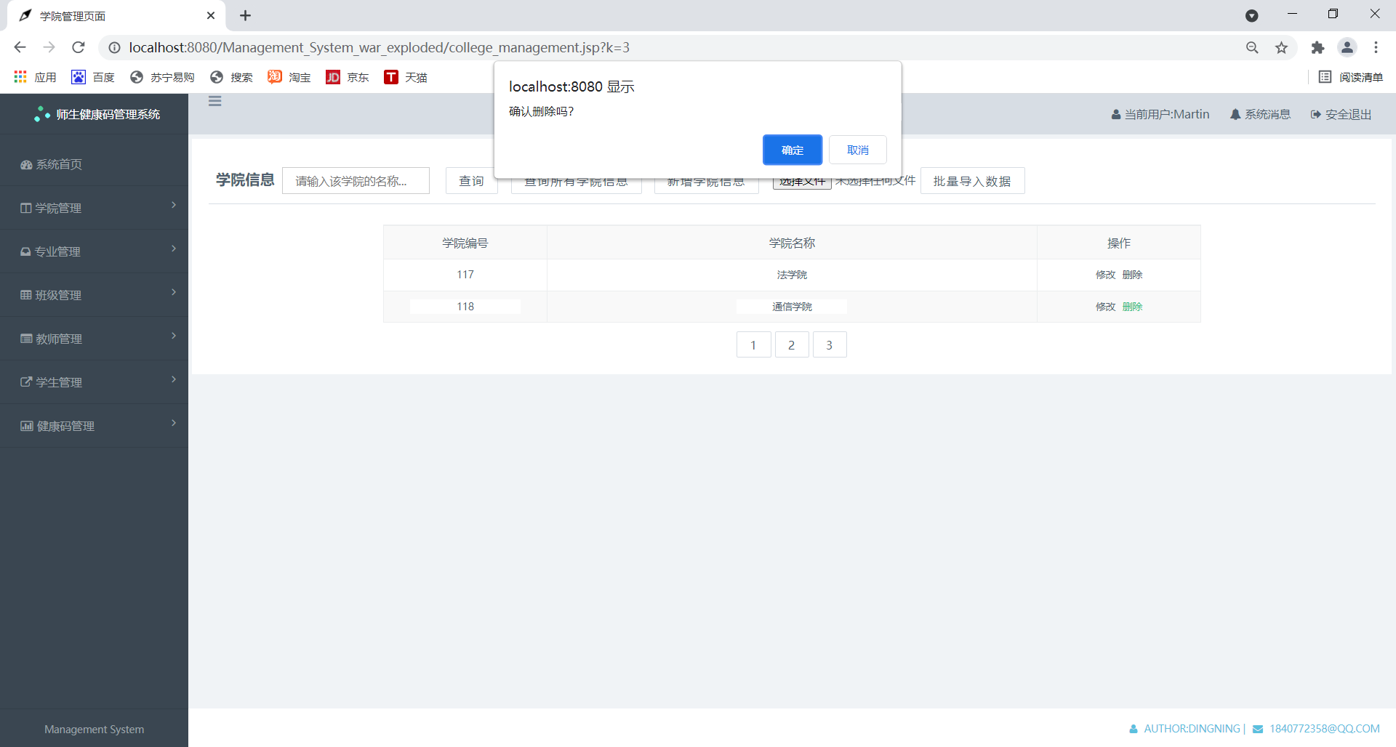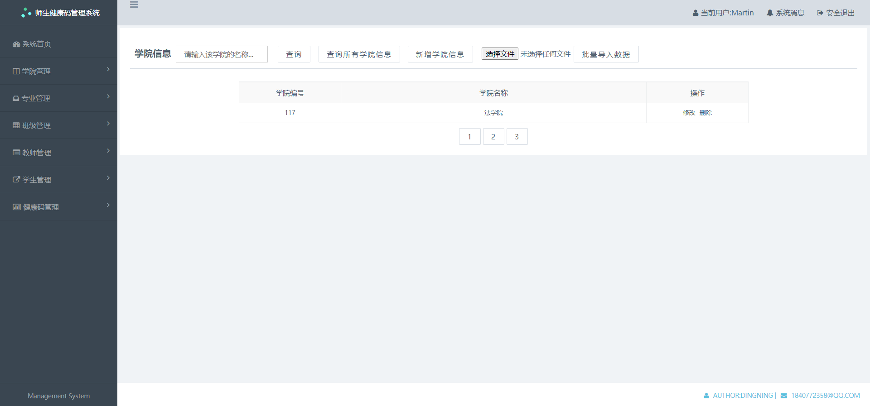

**3.3 系统管理员专业管理功能**

①点击左侧“专业管理”下拉栏中的“专业信息查询”模块：

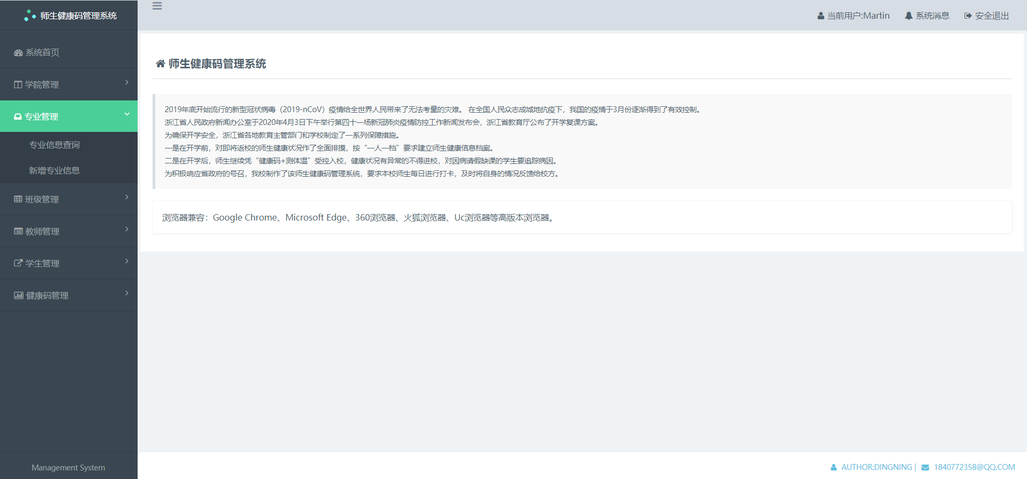

②进入专业信息查询模块，为了尽可能减少浏览器卡顿的情况，刚进入界面时并不会显示专业信息，管理员可以通过页面上方的输入框或按钮进行自己想要进行的操作：

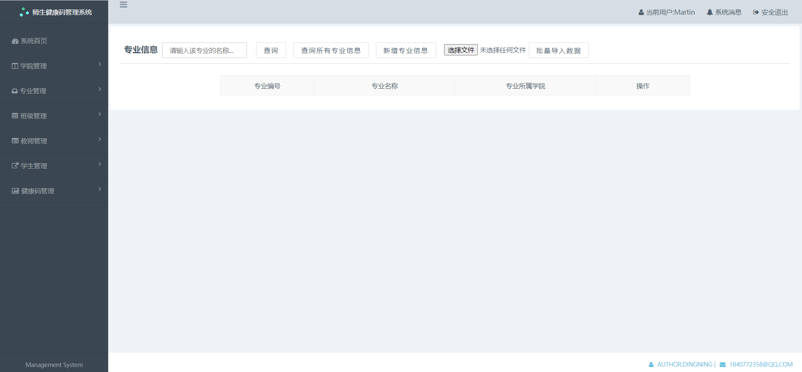

③在输入框中输入想要查询的专业的完整名称或大致名称，即可根据专业名称进行模糊查询：

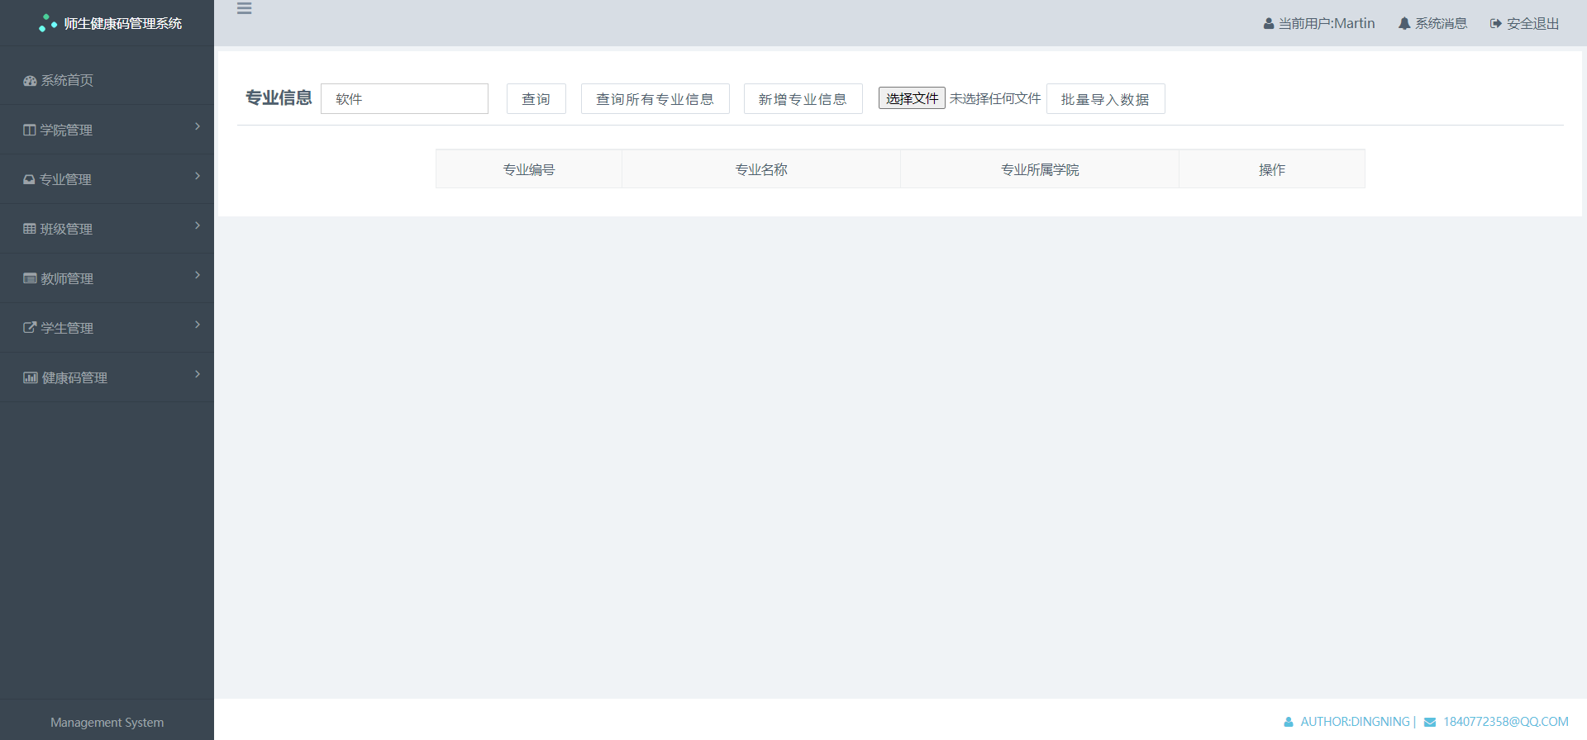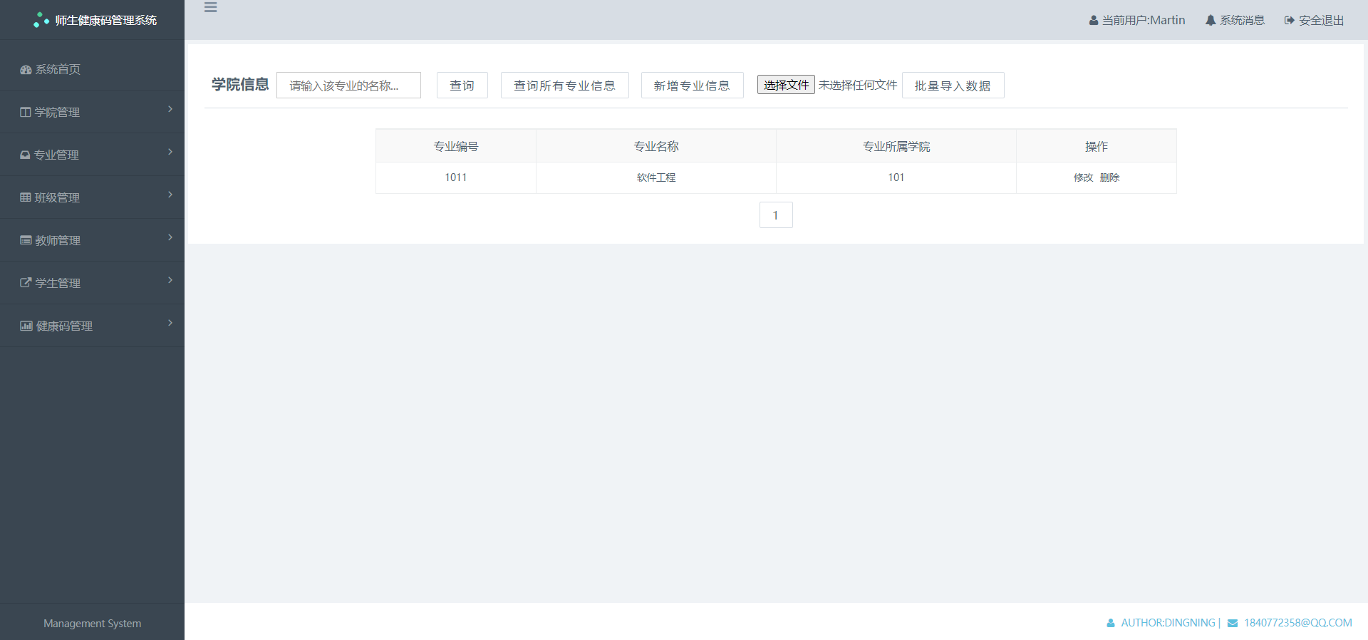

④点击“查询所有专业信息”即可查询出全校所有专业的信息并分页展示：

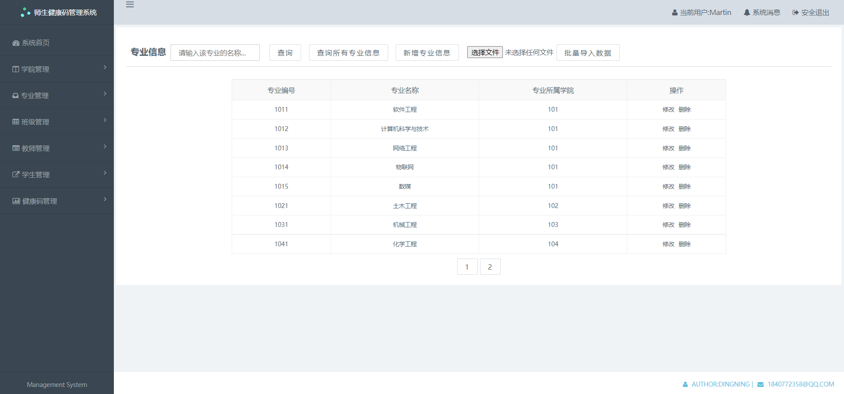

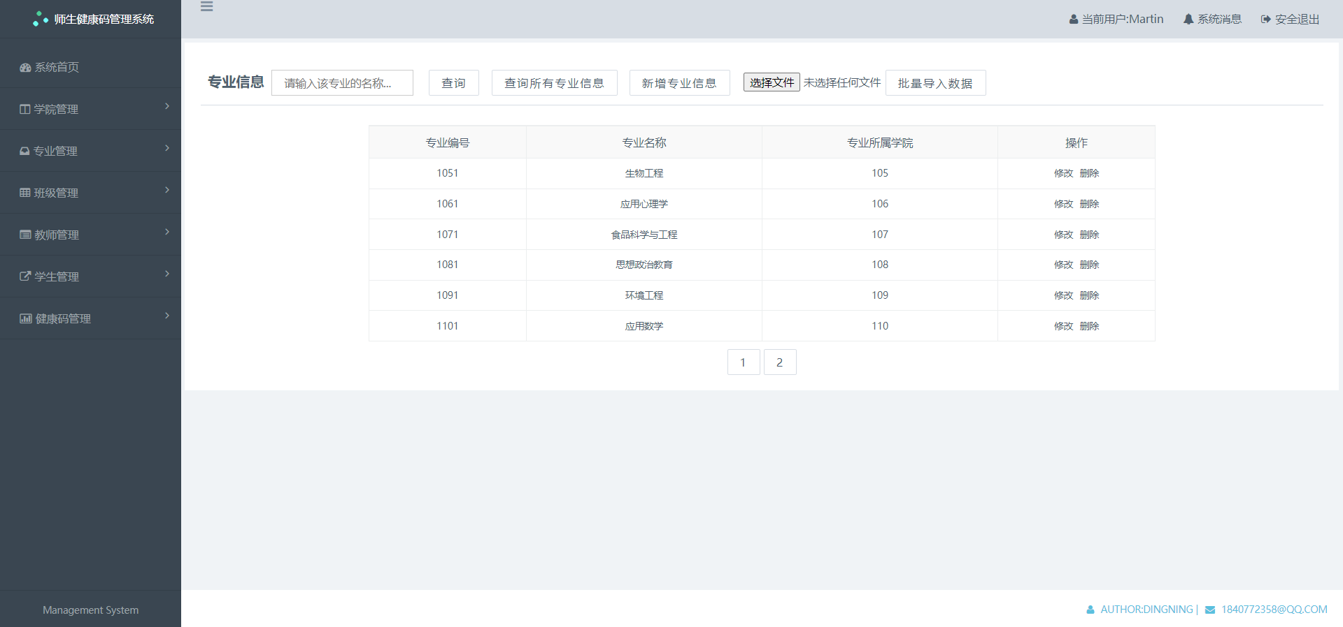

⑤点击“新增专业信息”，即可逐条新增专业信息：

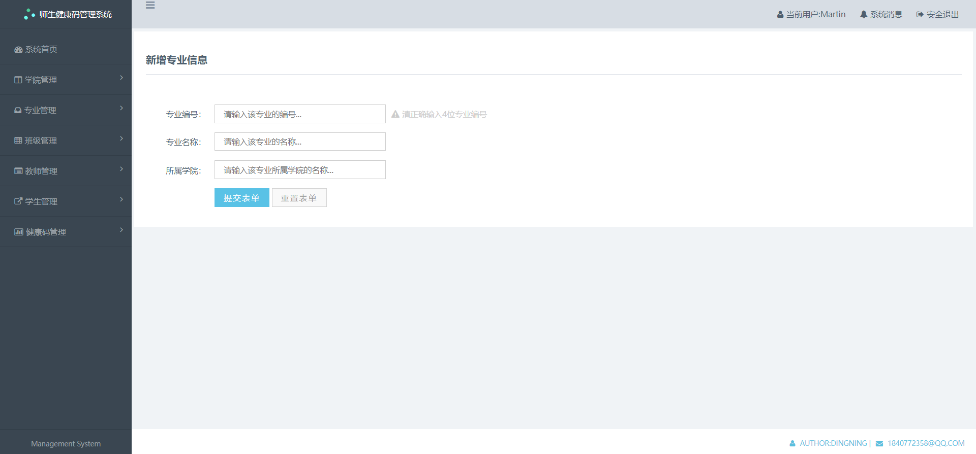

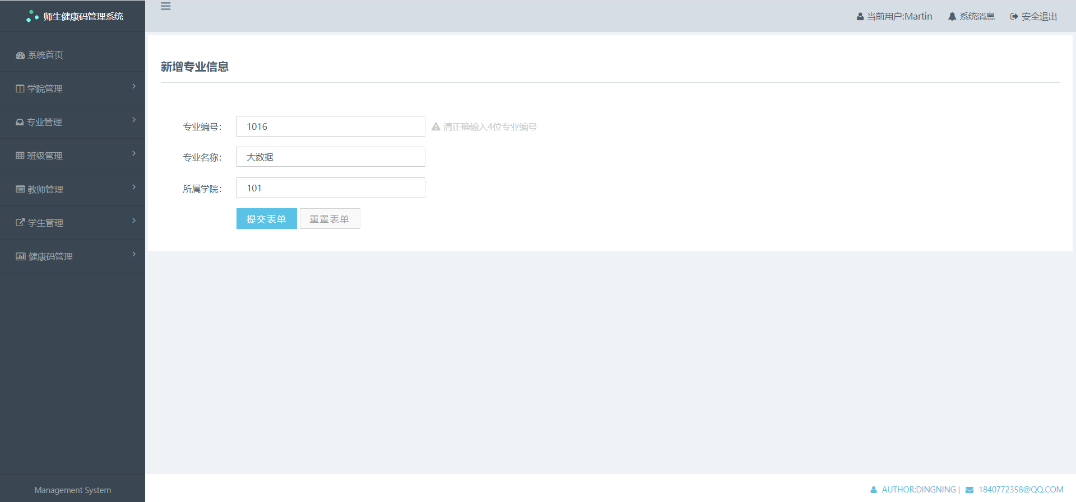

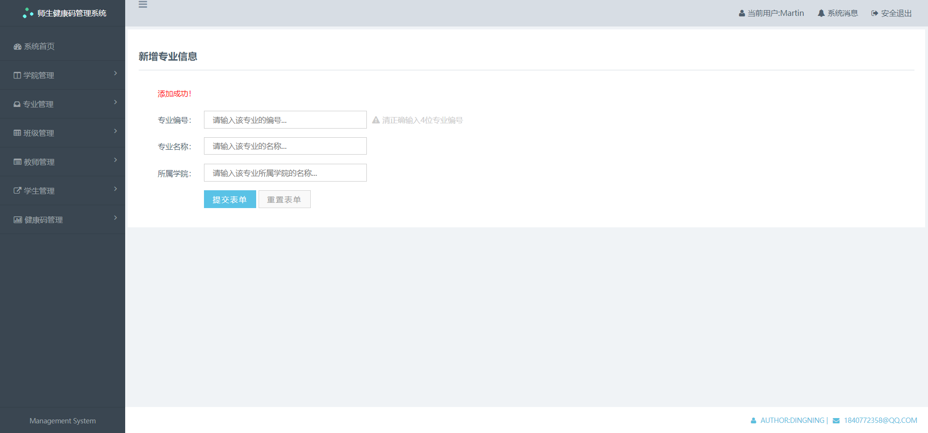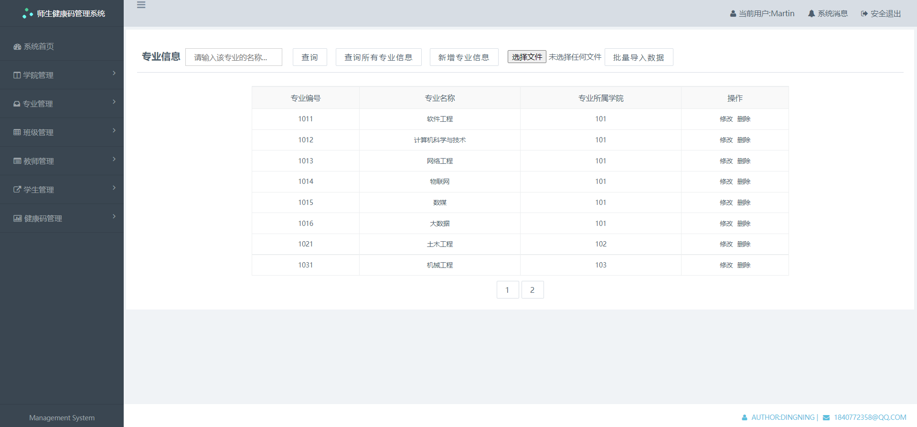

⑥点击“选择文件”选择想要导入的excel文件，即可批量增加专业信息：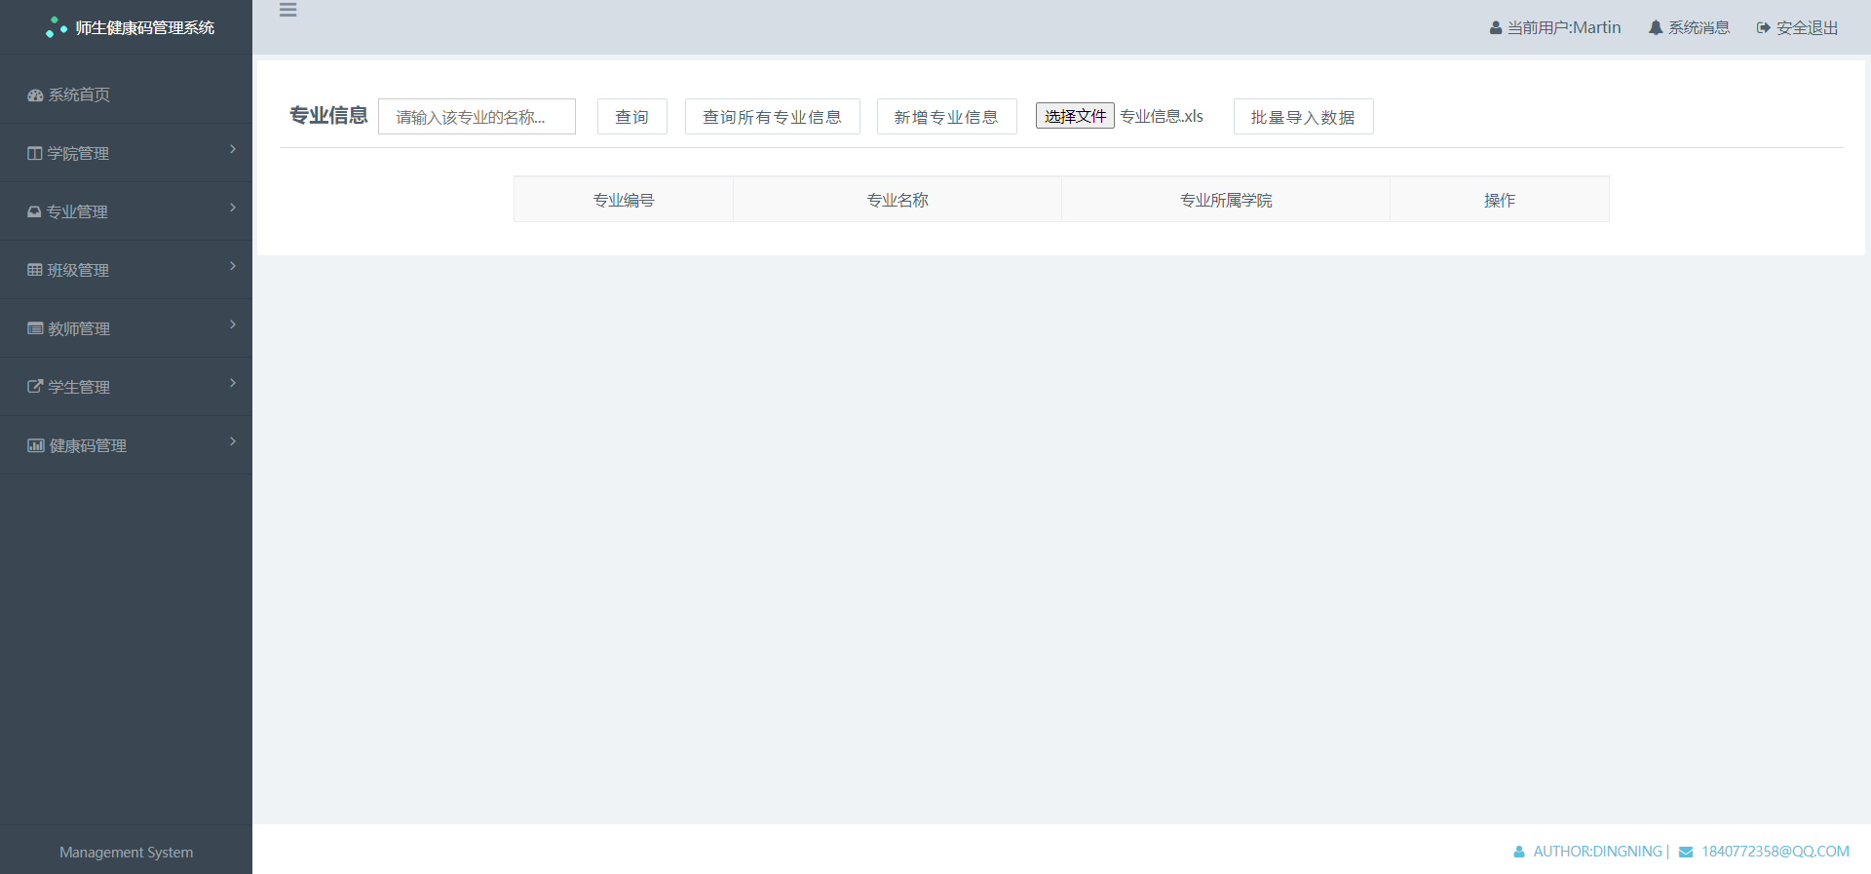

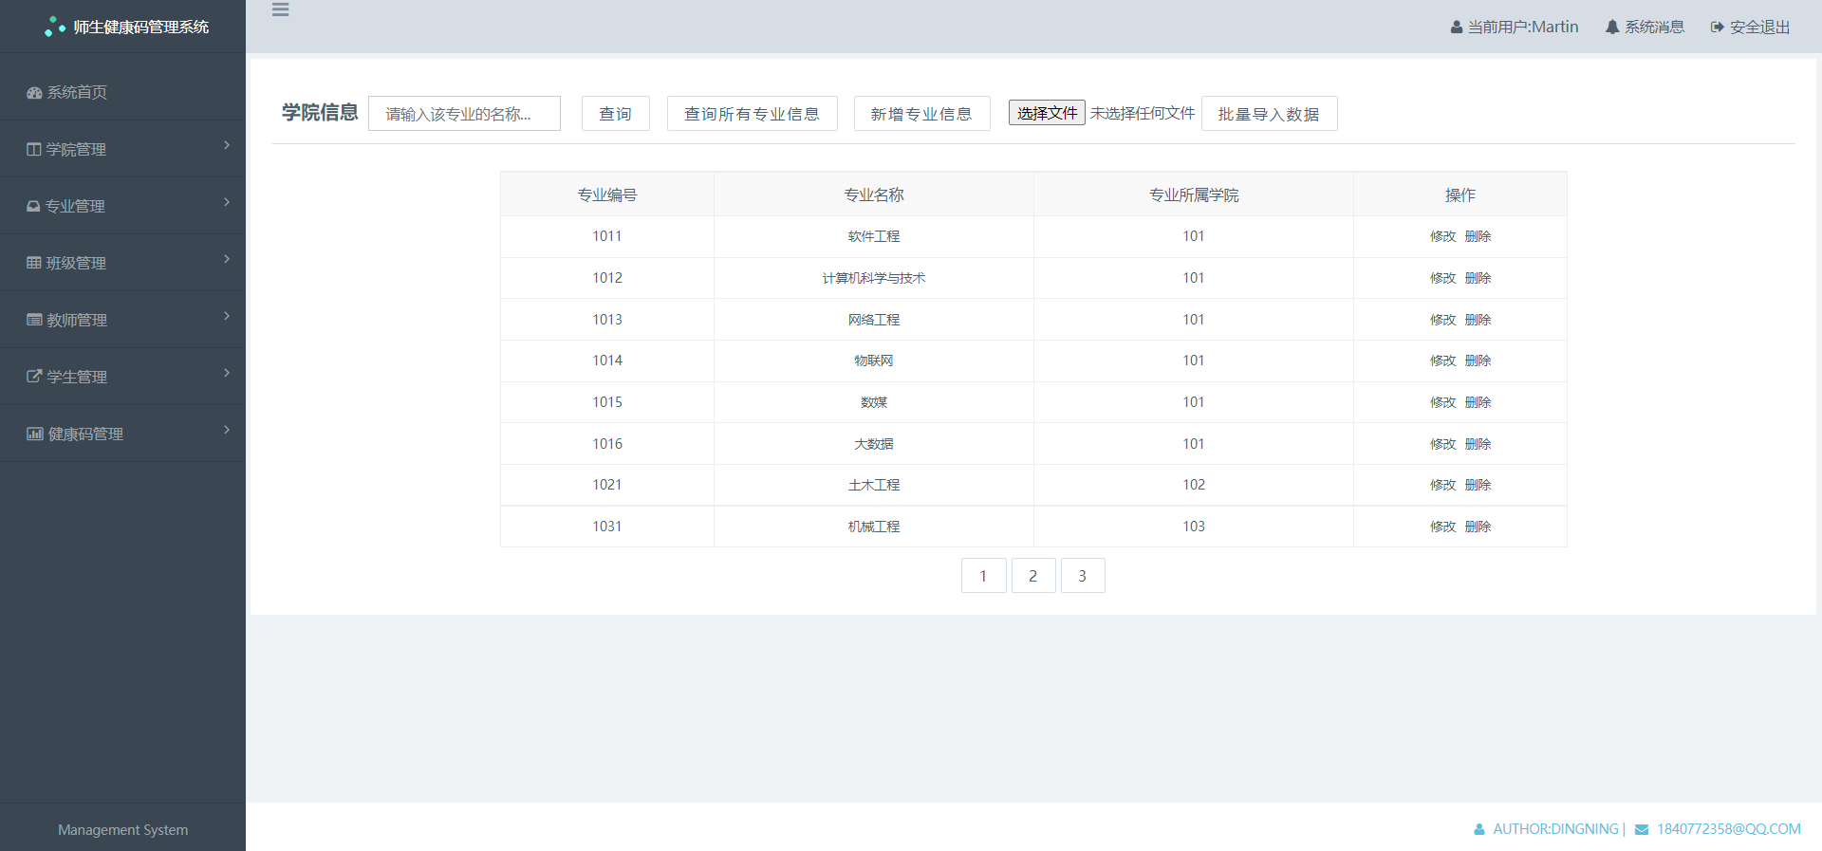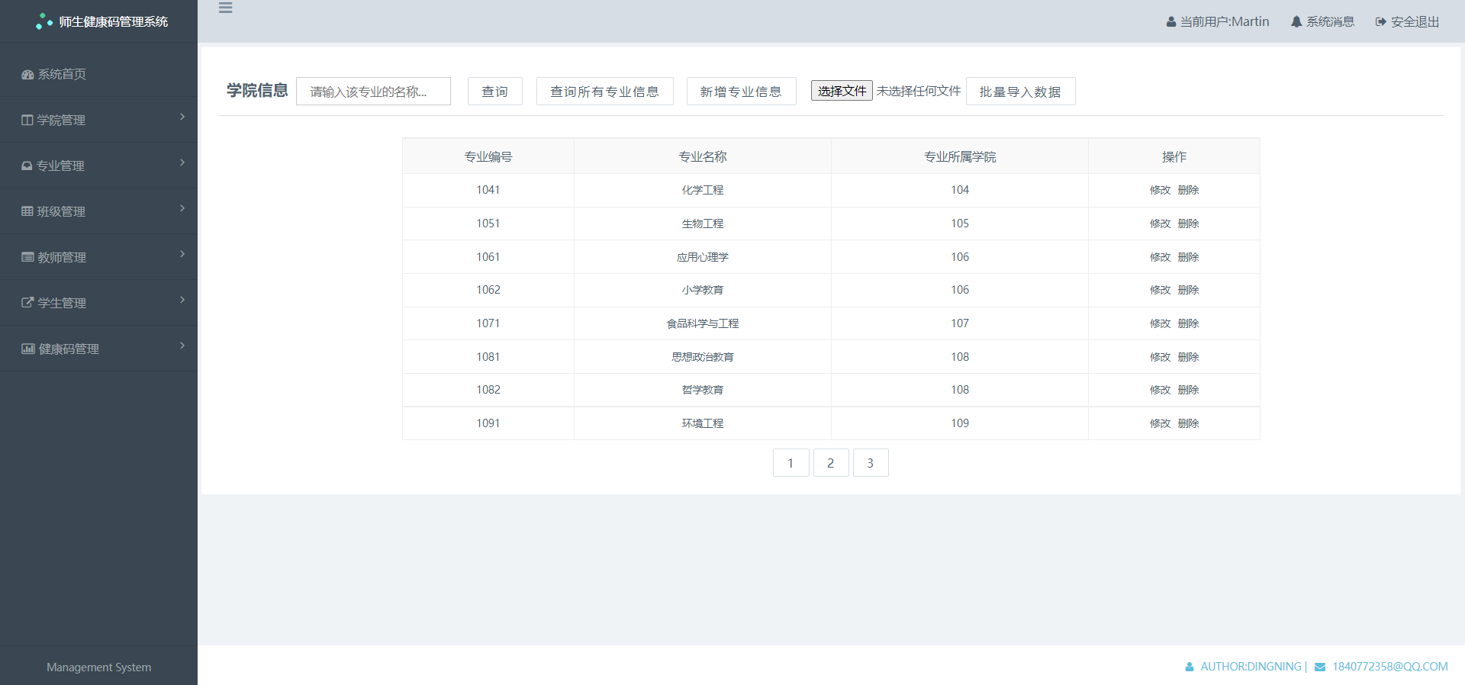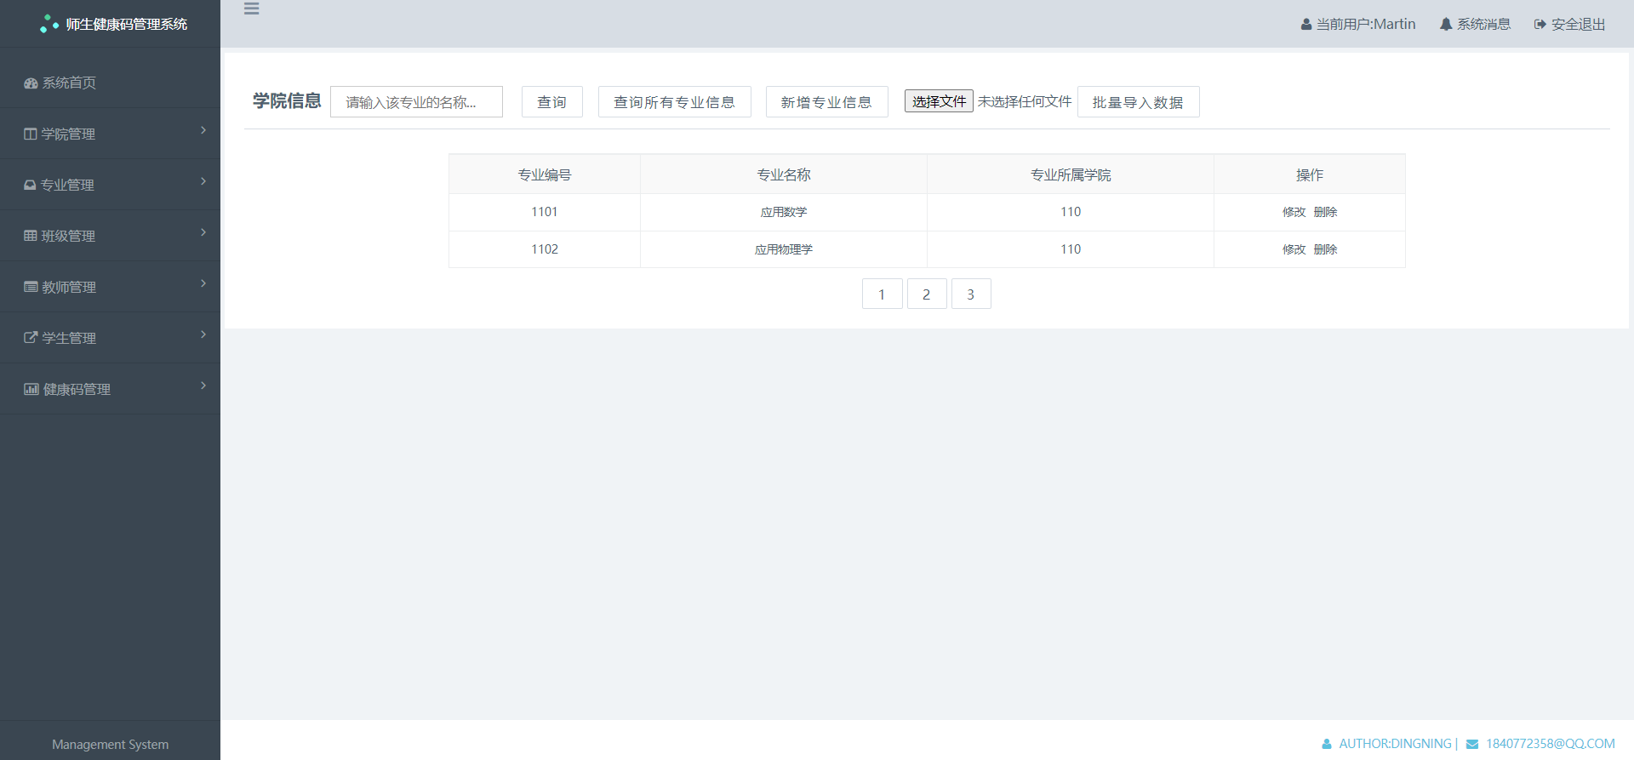

⑦在想要修改的专业信息中直接进行修改，并点击专业信息中“操作”一栏的“修改”按键，即可修改专业信息：

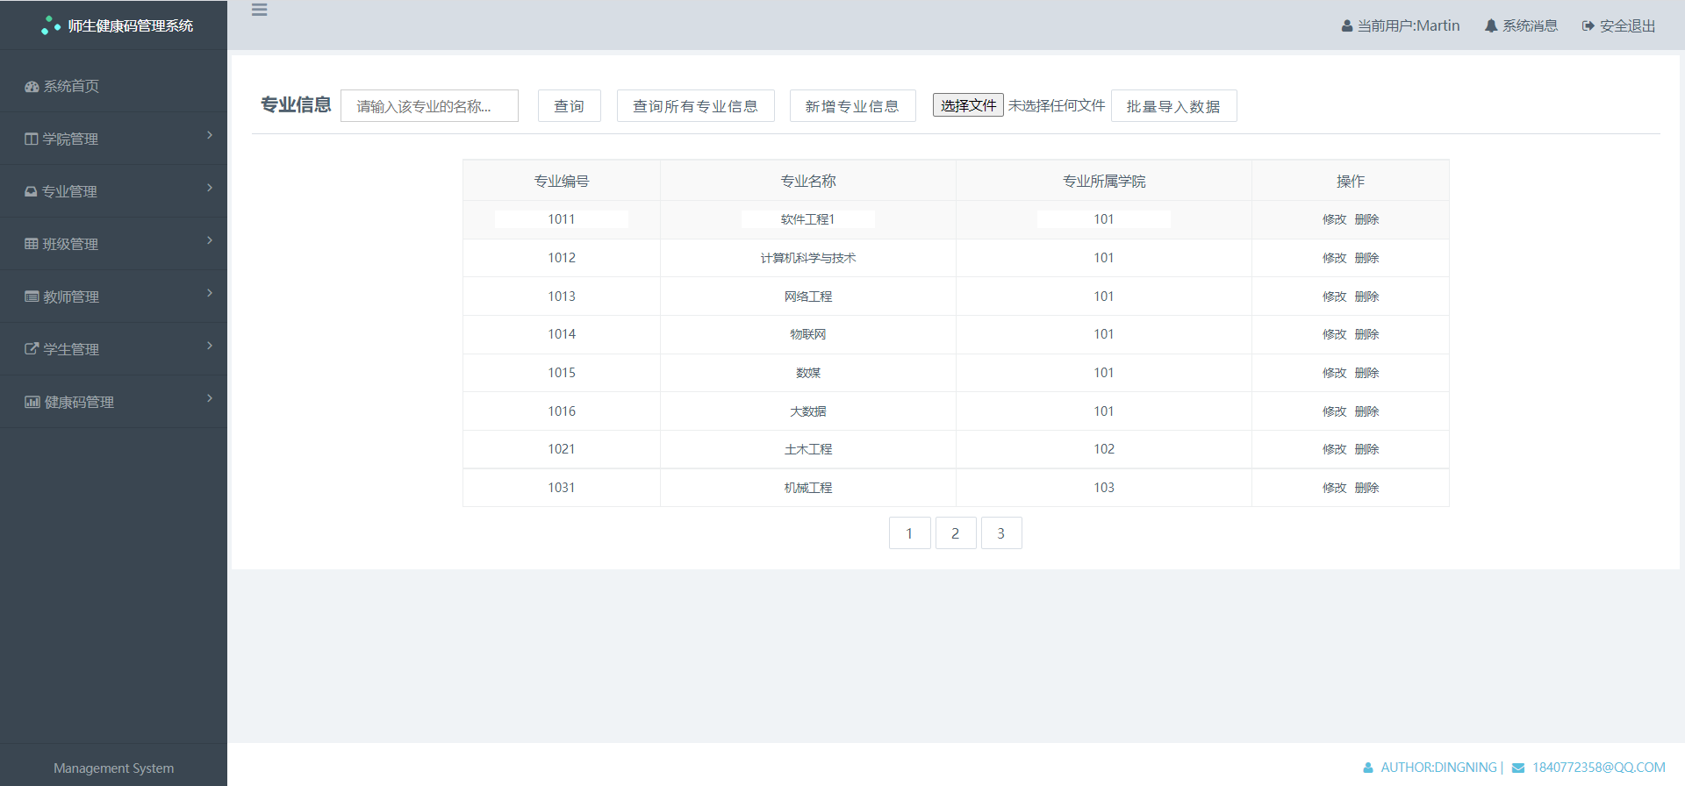

本系统在页面间传输信息的过程中对信息进行了一定的加密措施，有效防止了信息的泄露：



⑧点击专业信息中“操作”一栏的“删除”按键，即可删除专业信息：

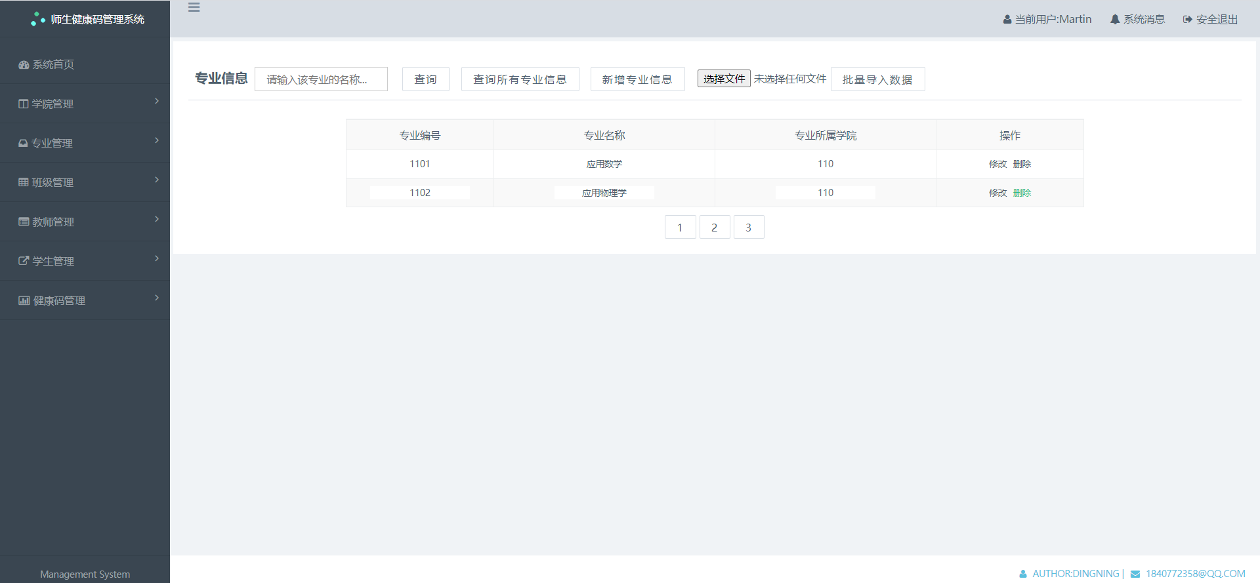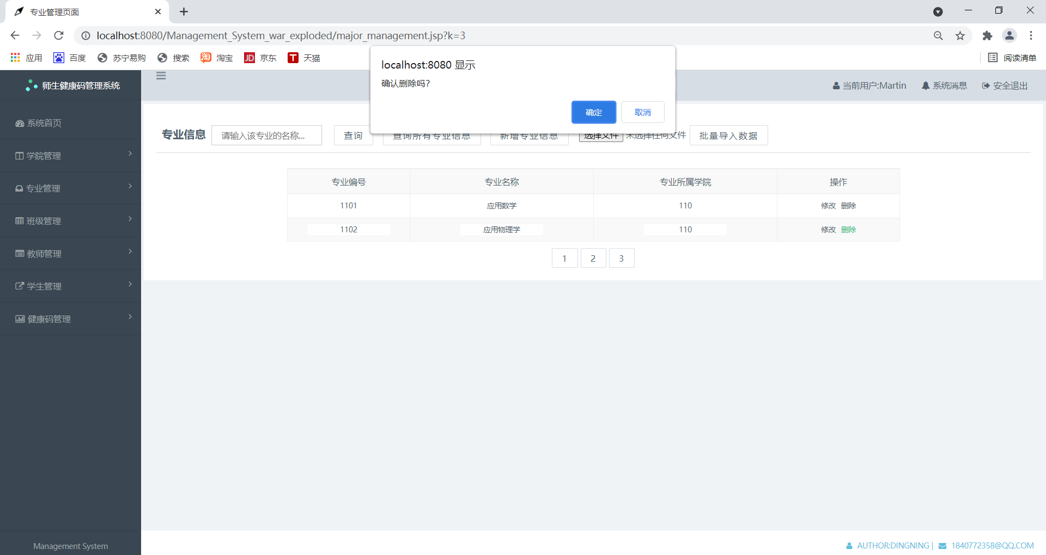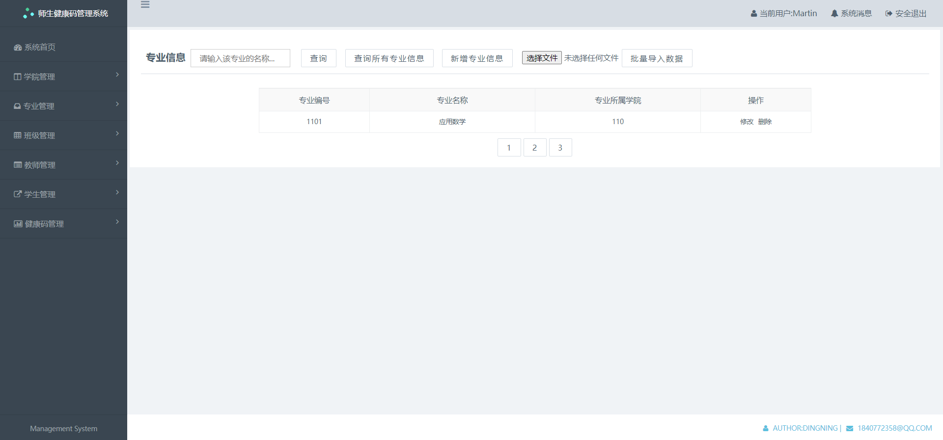

**3.4 系统管理员班级管理功能**

①点击左侧“班级管理”下拉栏中的“班级信息查询”模块：

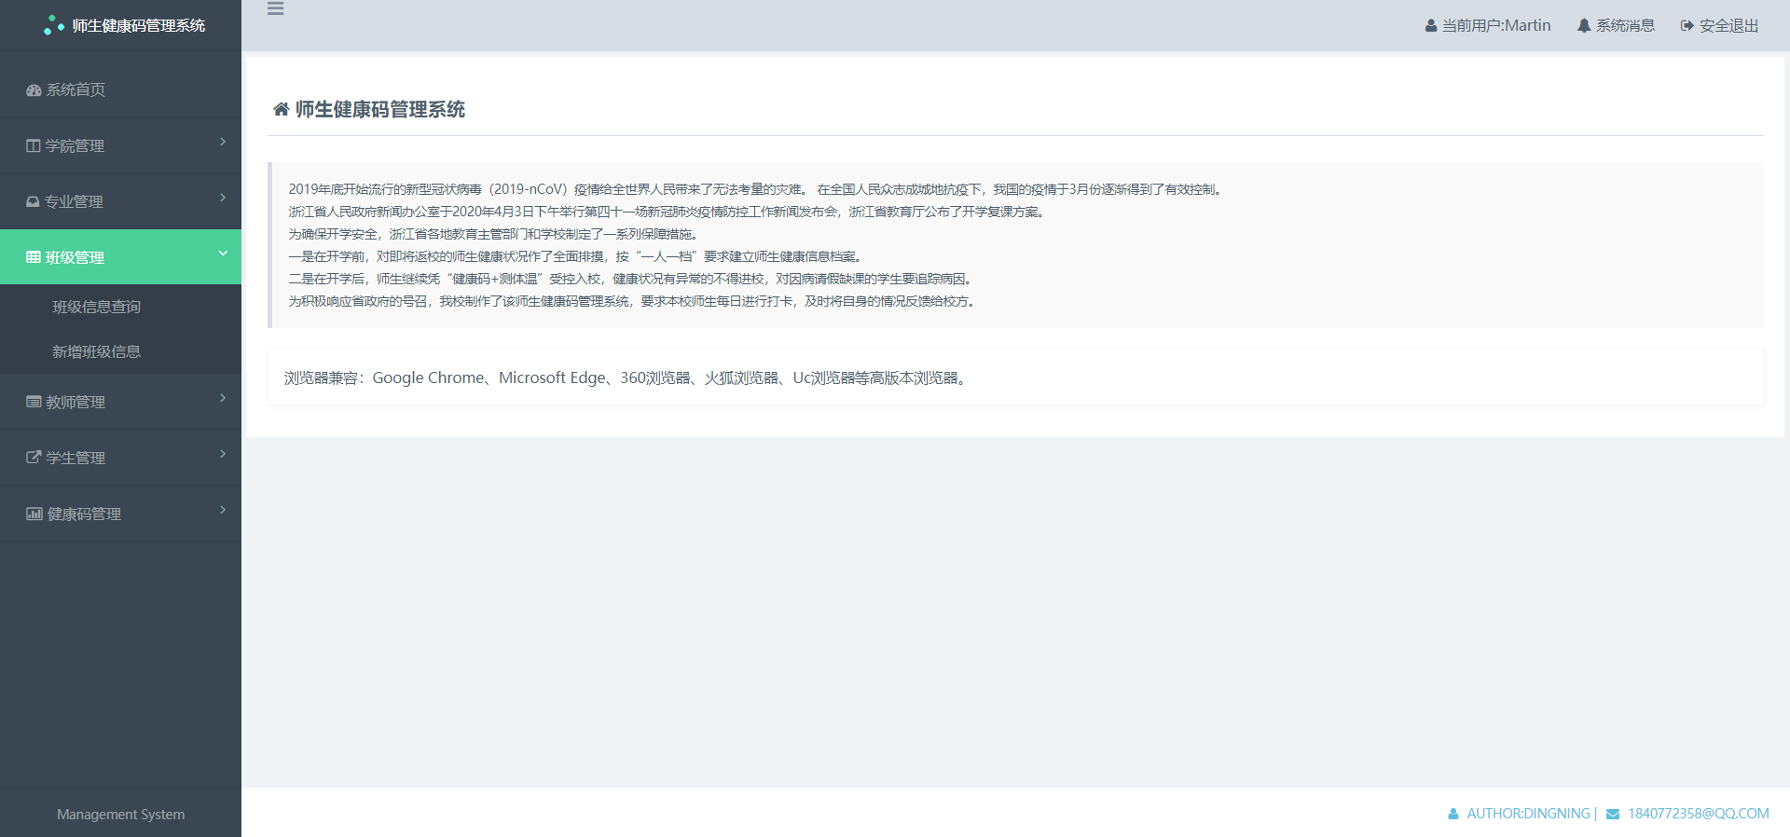

②进入班级信息查询模块，为了尽可能减少浏览器卡顿的情况，刚进入界面时并不会显示班级信息，管理员可以通过页面上方的输入框或按钮进行自己想要进行的操作：

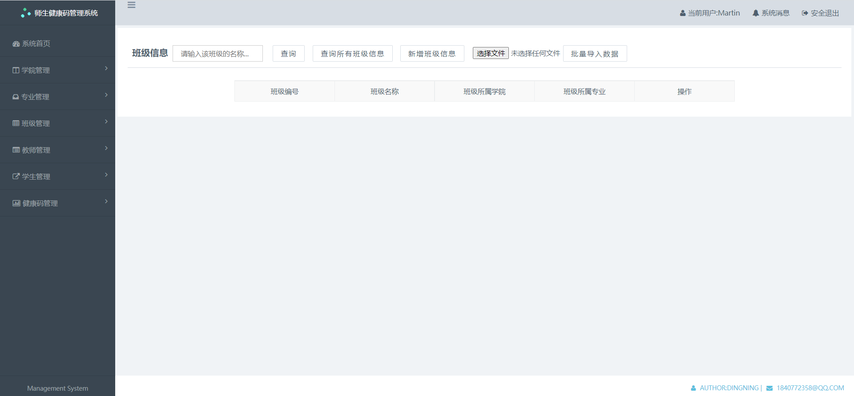

③在输入框中输入想要查询的班级的完整名称或大致名称，即可根据班级名称进行模糊查询：

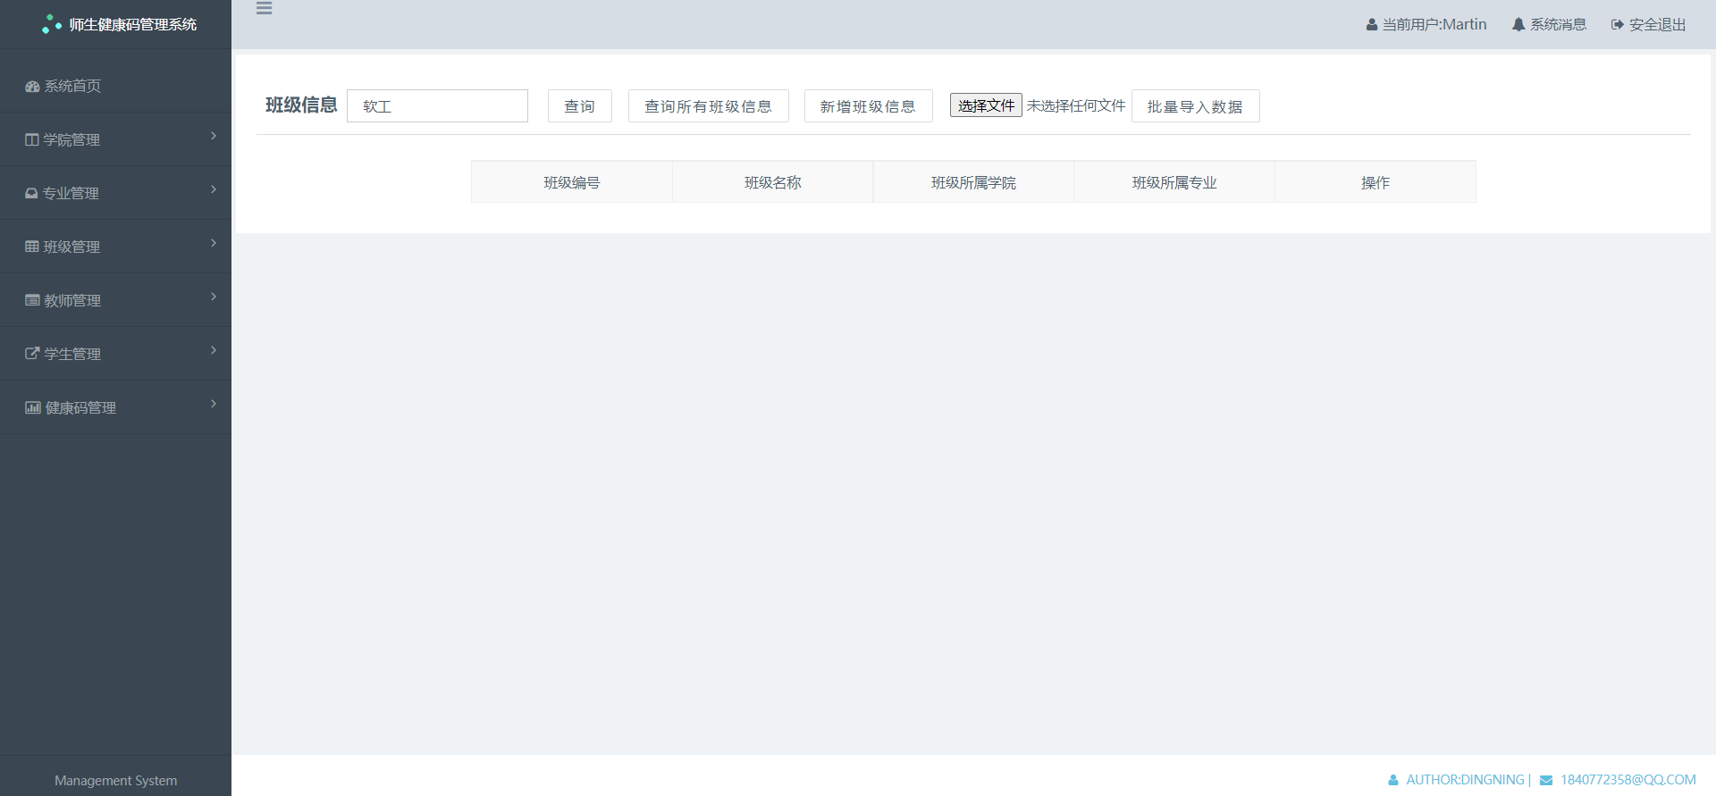

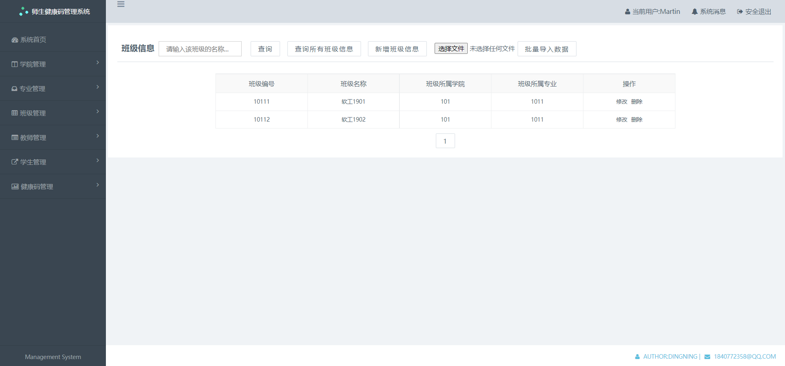

④点击“查询所有班级信息”即可查询出全校所有班级的信息并分页展示：

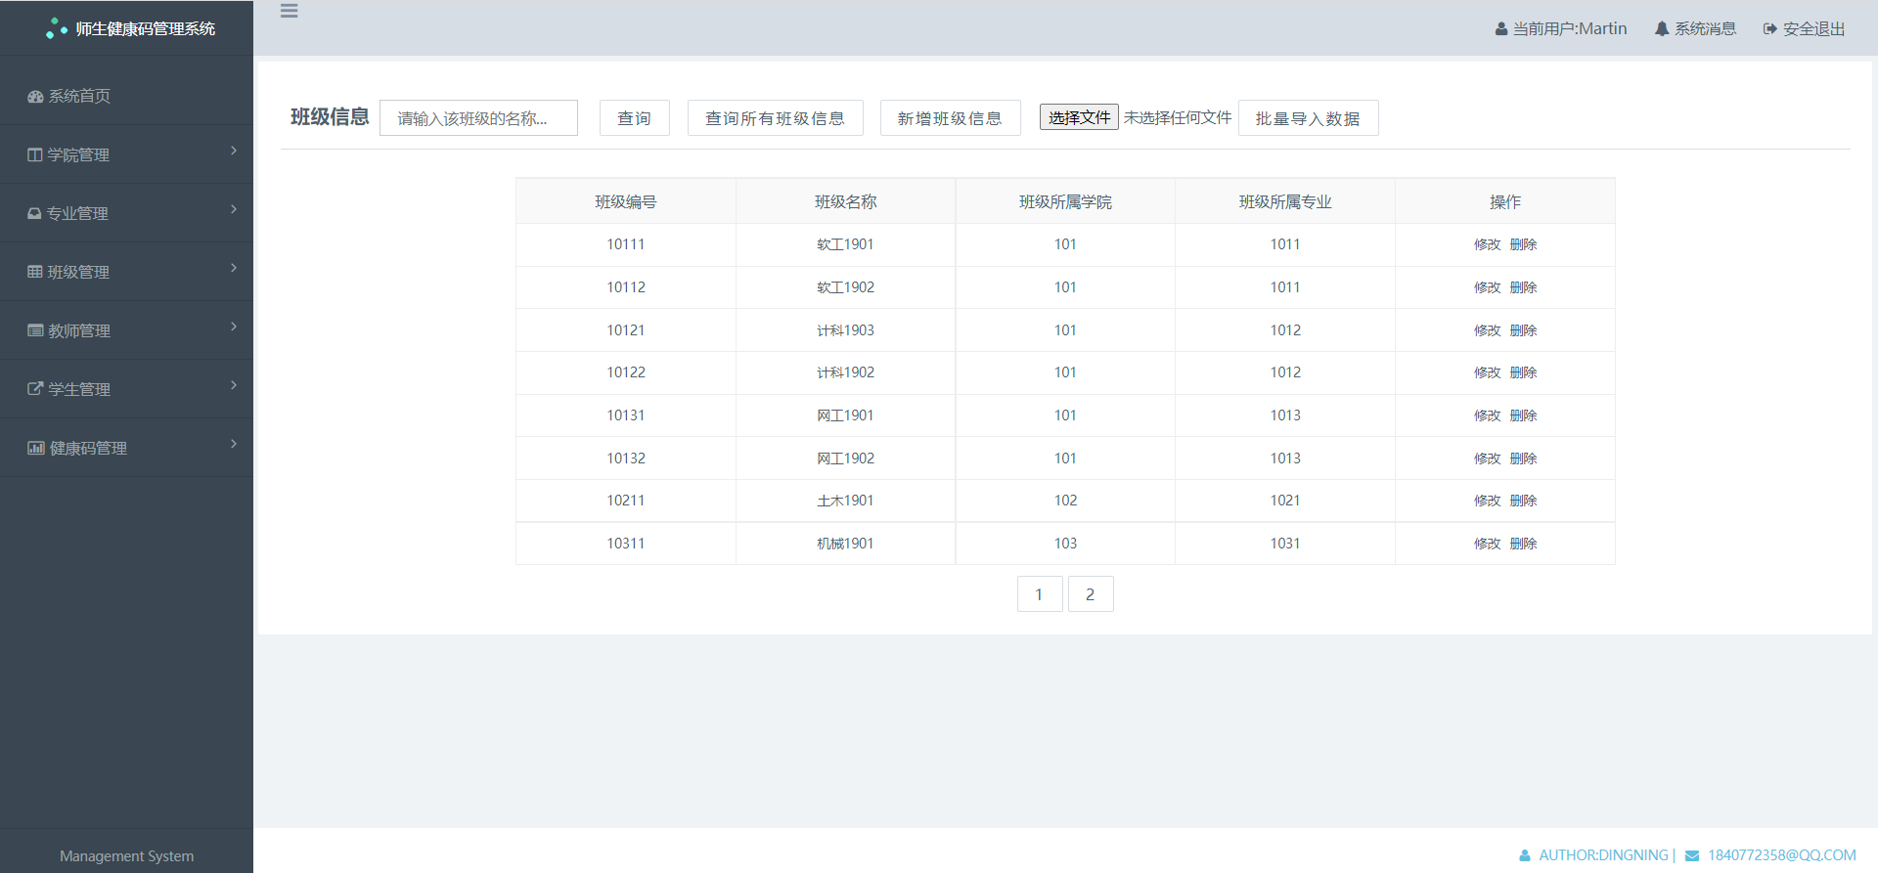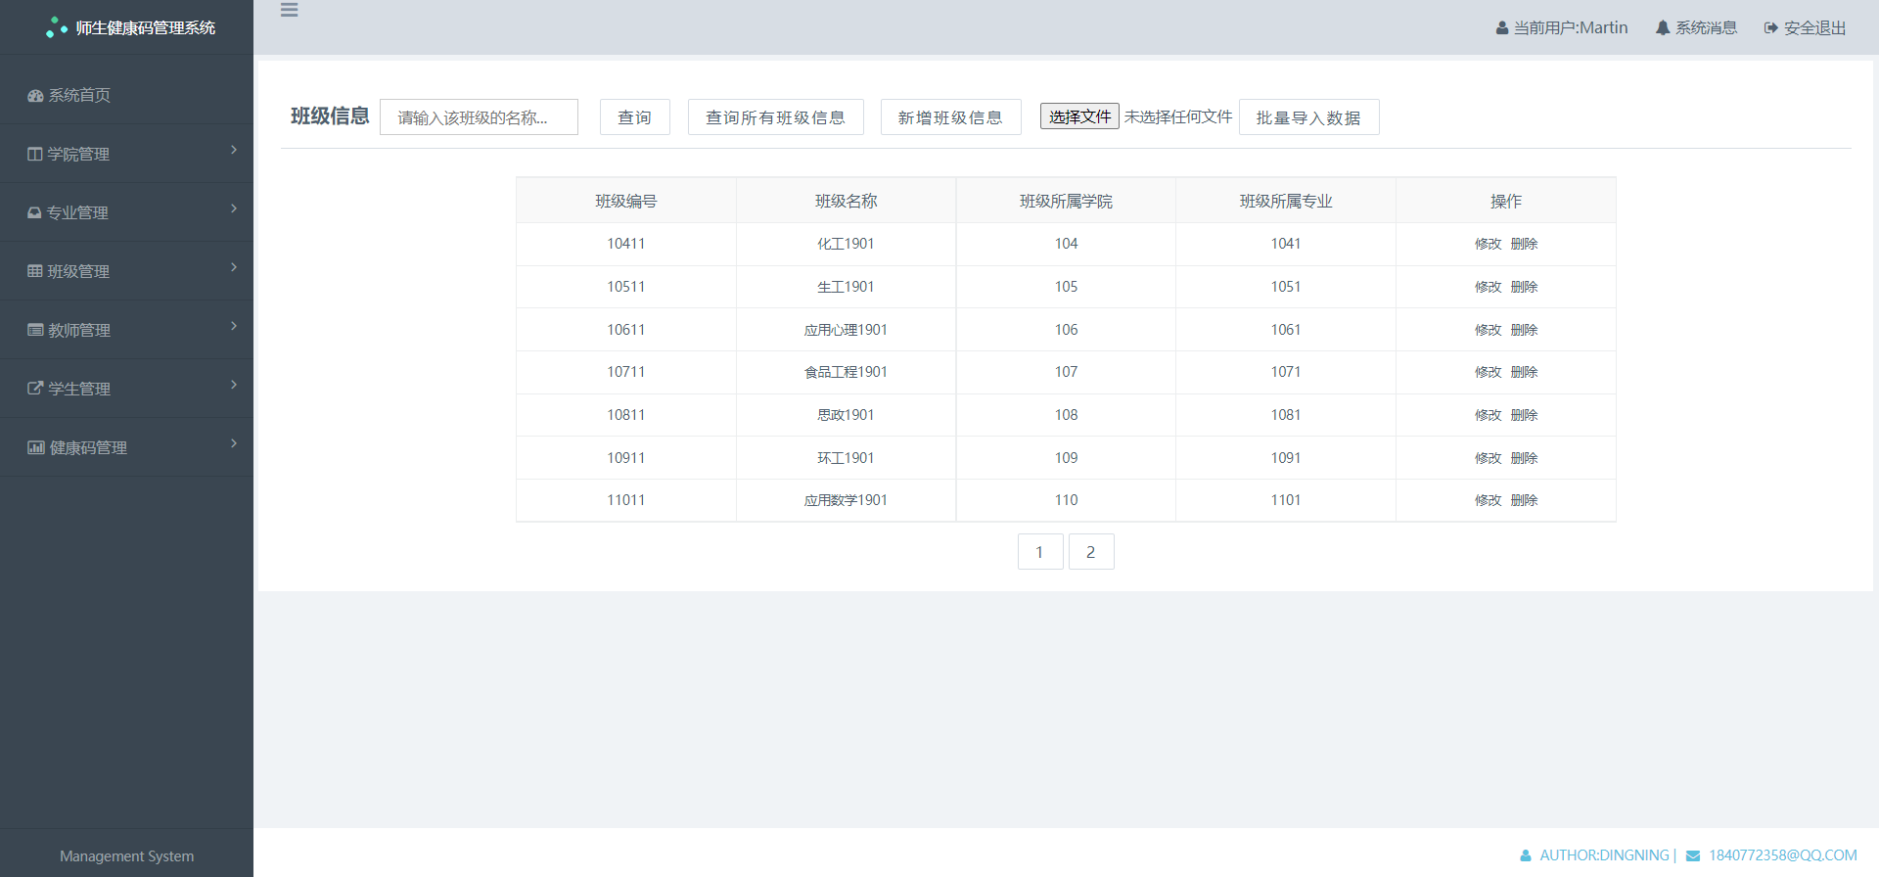

⑤点击“新增班级信息”，即可逐条新增班级信息：

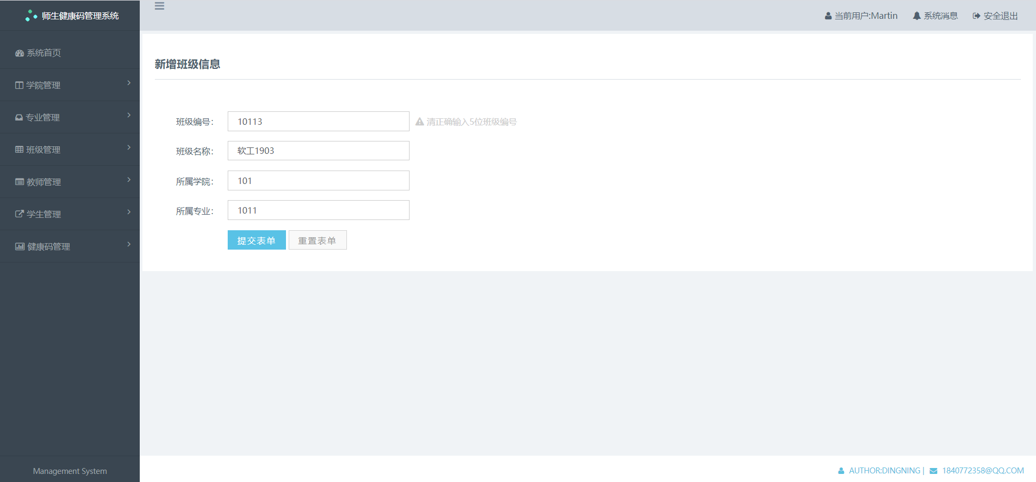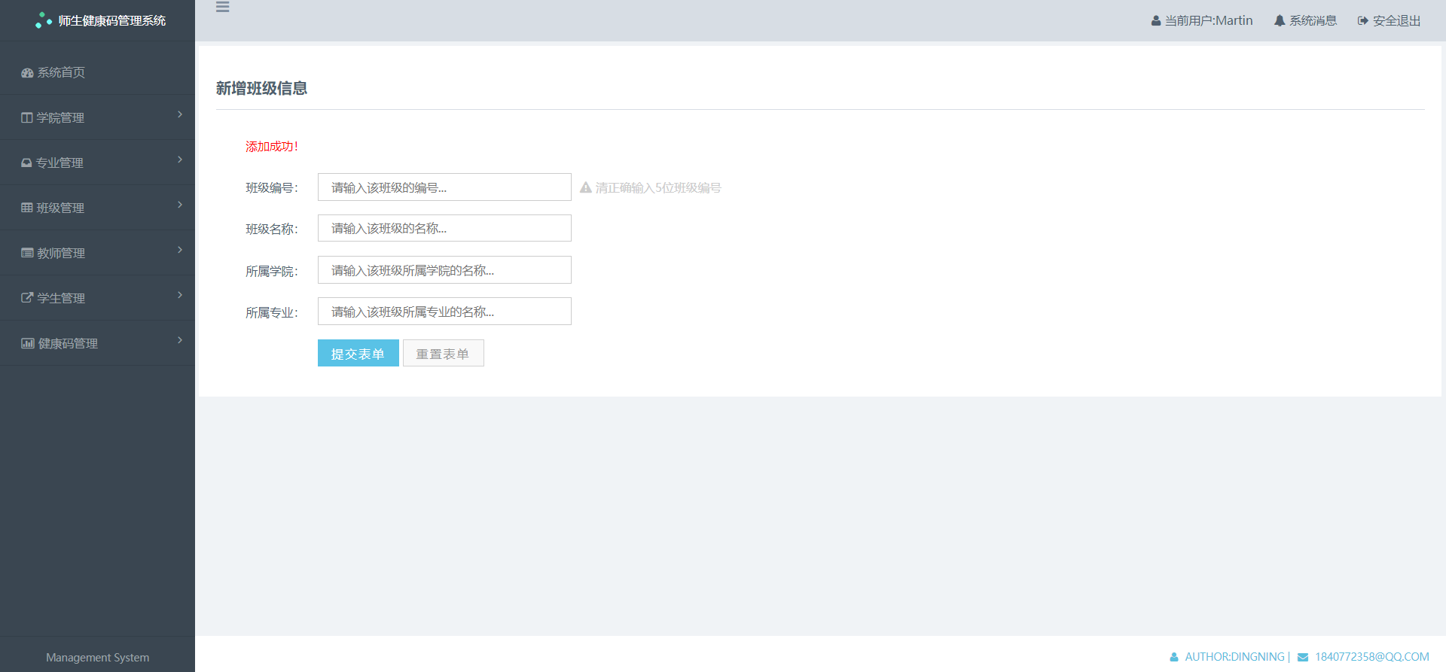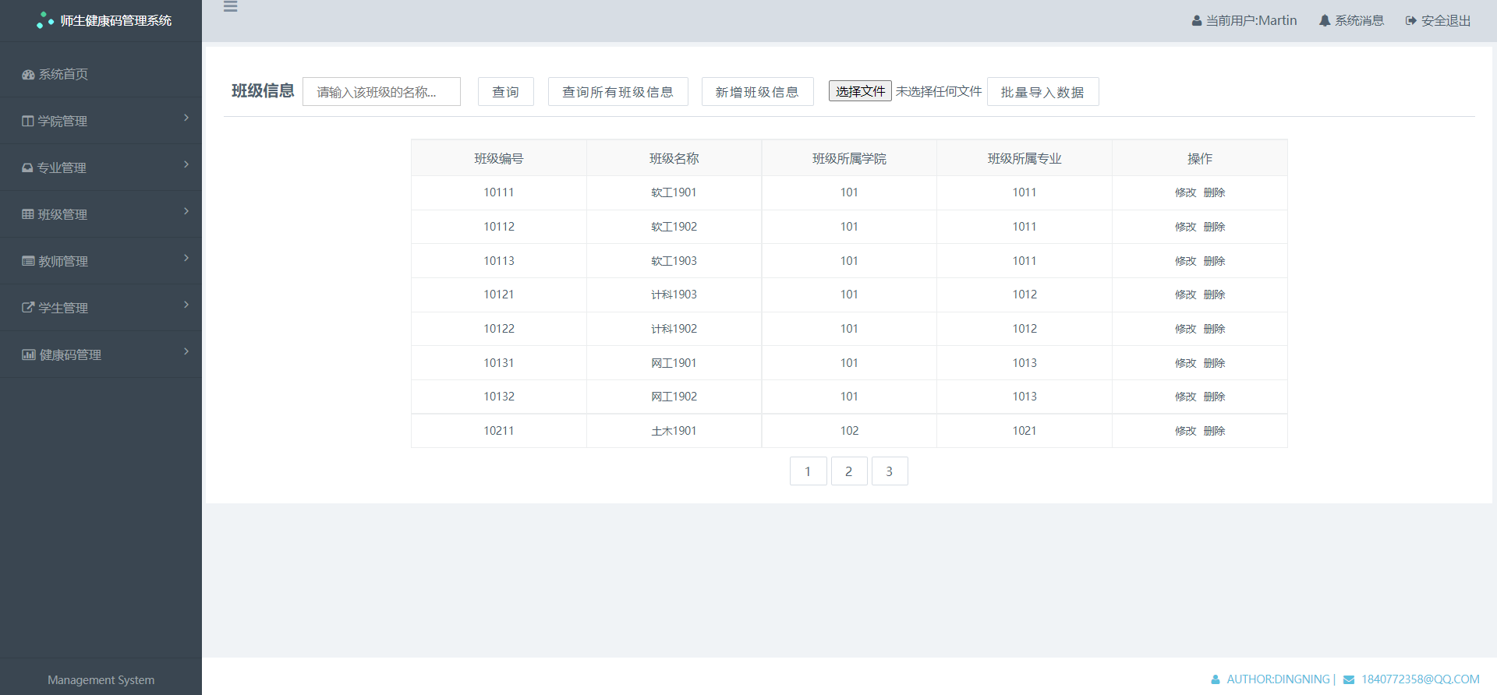

⑥点击“选择文件”选择想要导入的excel文件，即可批量增加班级信息：

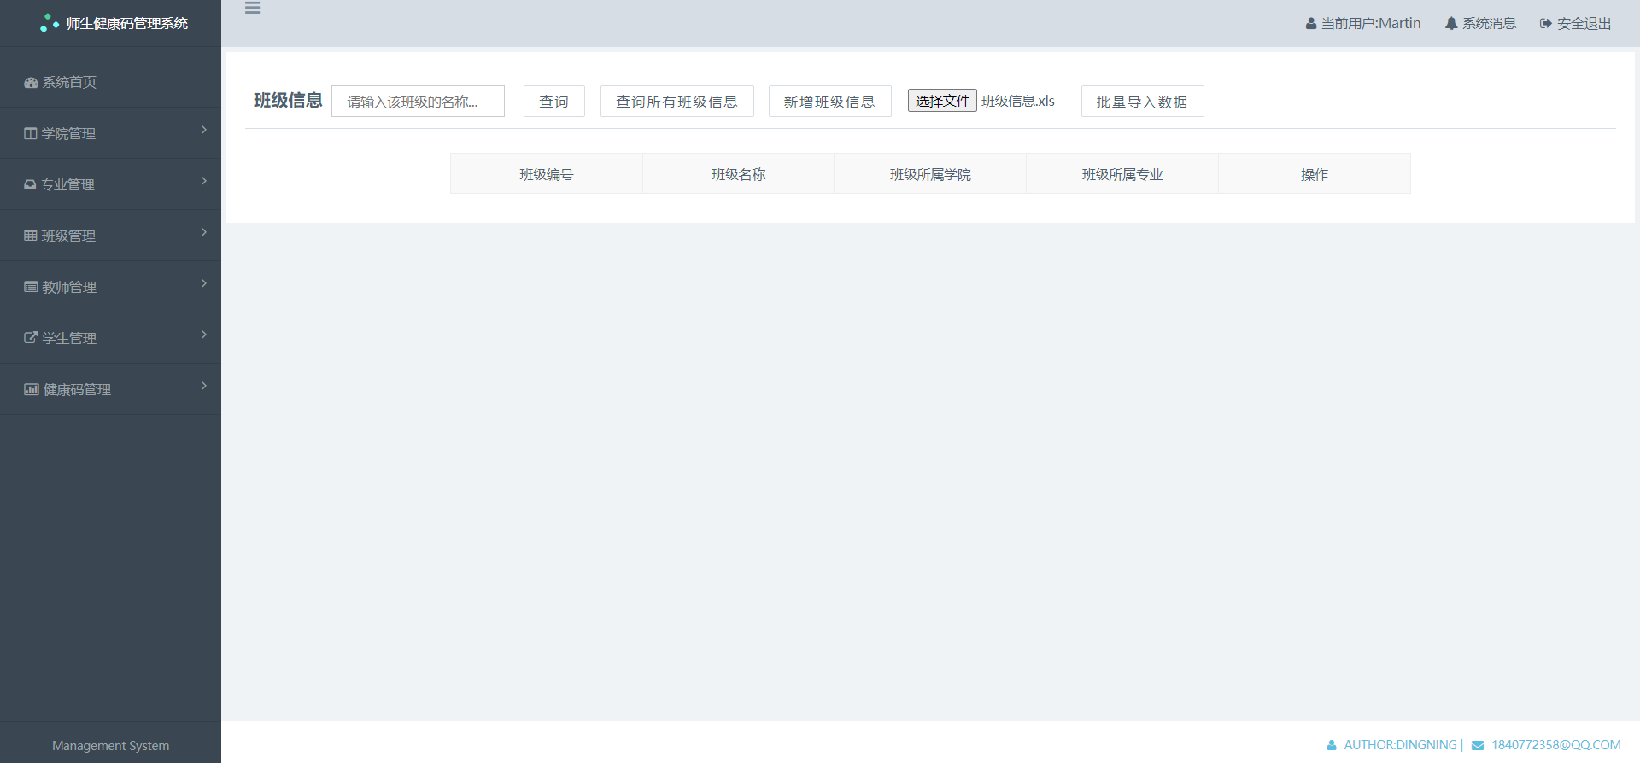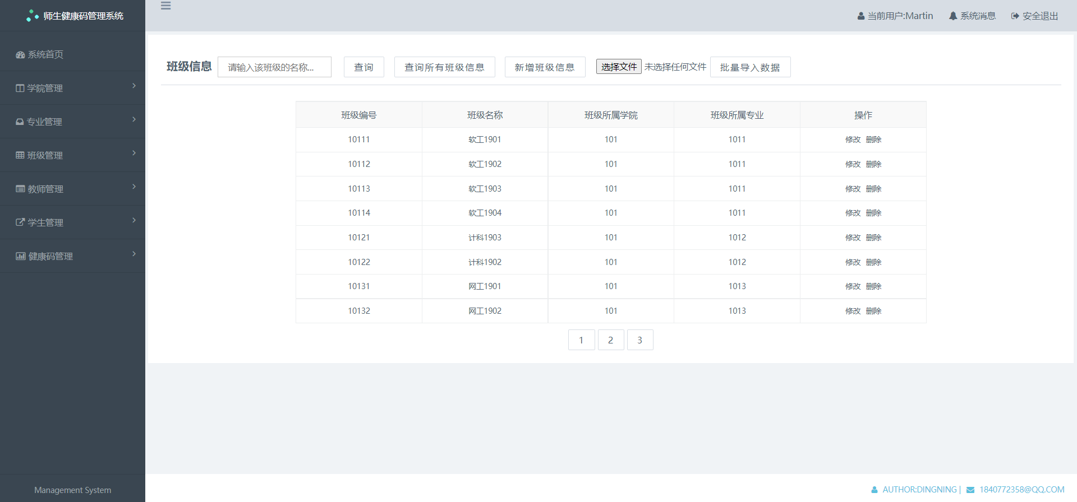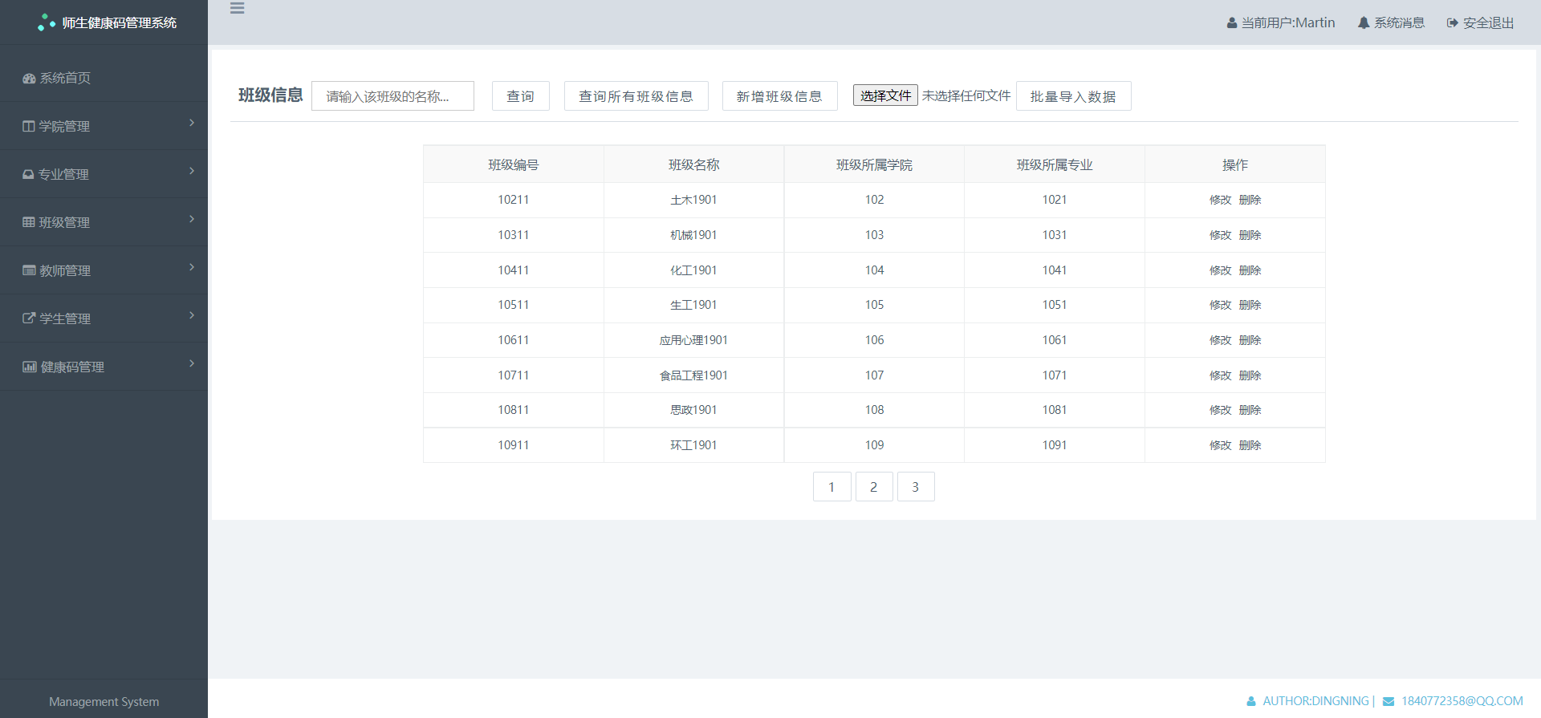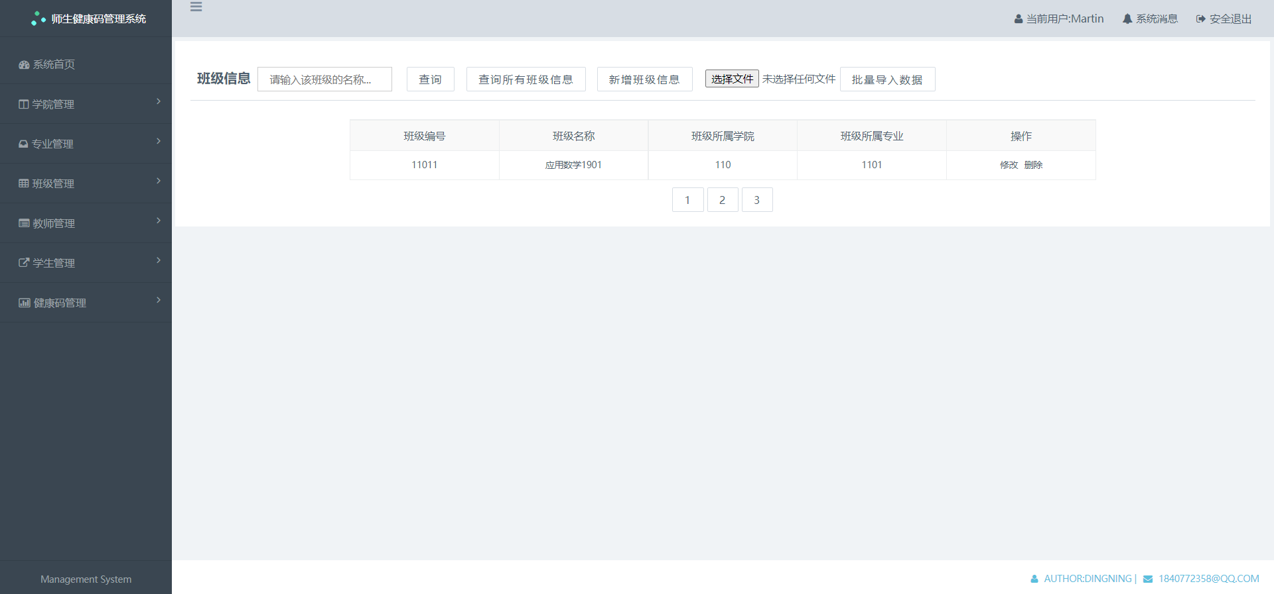

⑦在想要修改的班级信息中直接进行修改，并点击班级信息中“操作”一栏的“修改”按键，即可修改班级信息：

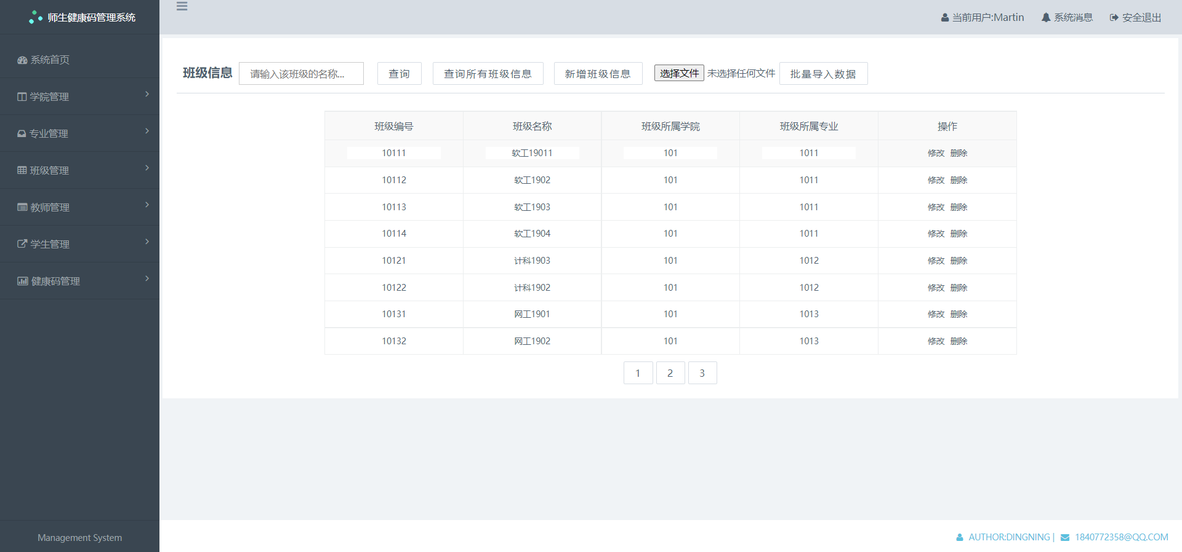

本系统在页面间传输信息的过程中对信息进行了一定的加密措施，有效防止了信息的泄露：



⑧点击班级信息中“操作”一栏的“删除”按键，即可删除班级信息：

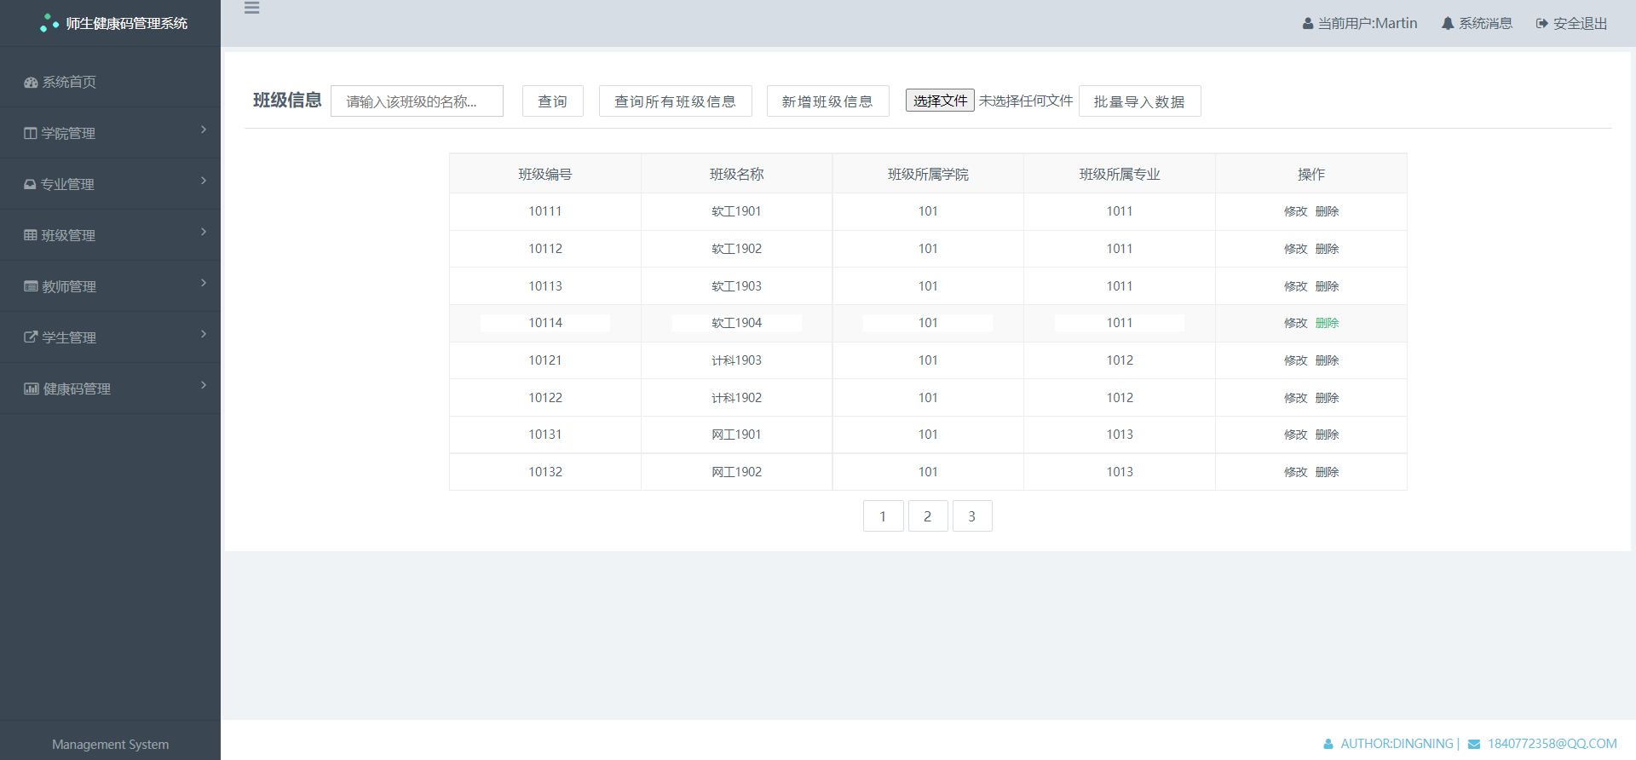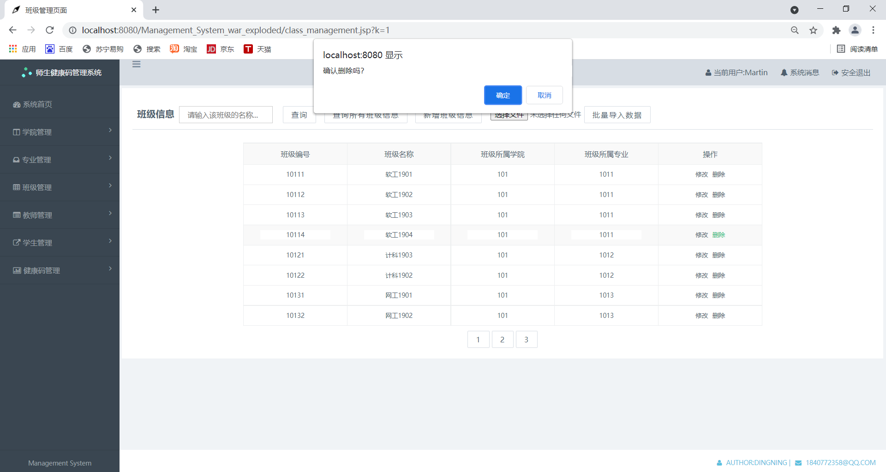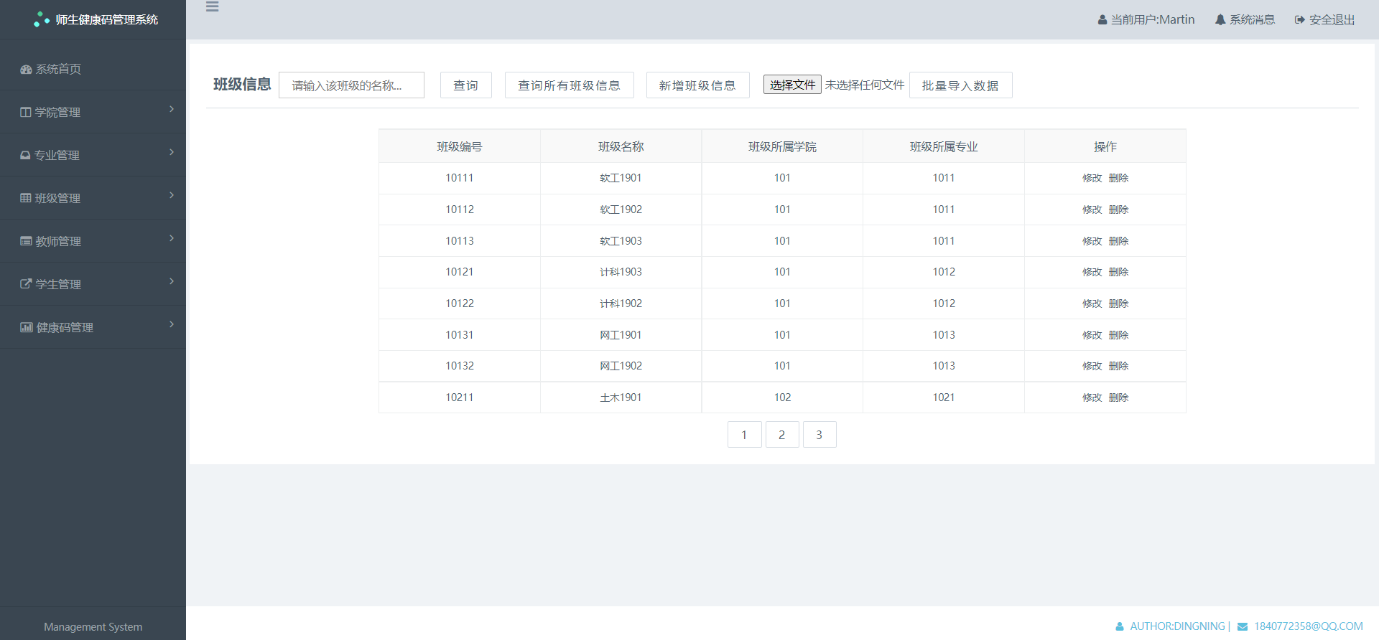

**3.5 系统管理员教师管理功能**

①点击左侧“教师管理”下拉栏中的“教师信息查询”模块：

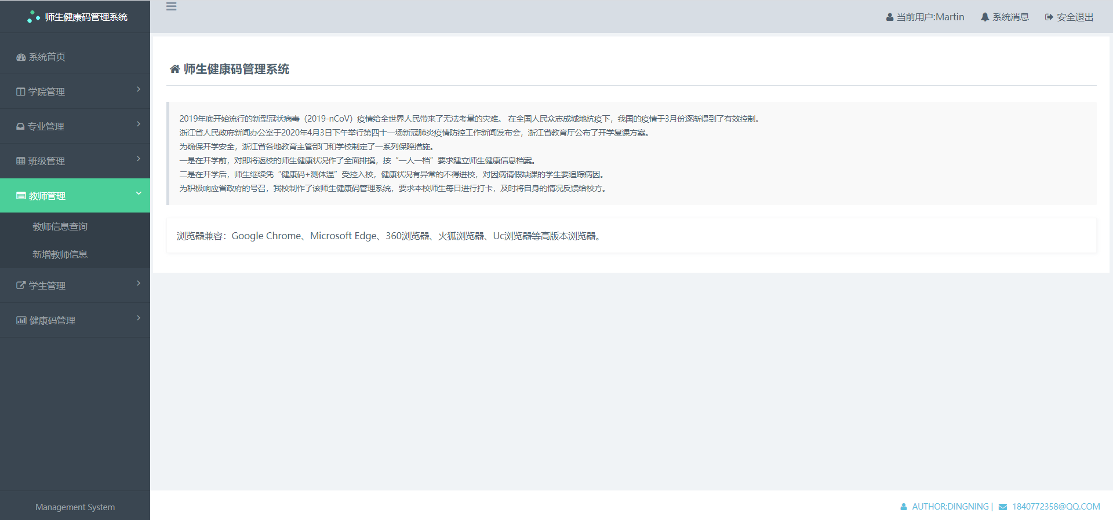

②进入教师信息查询模块，为了尽可能减少浏览器卡顿的情况，刚进入界面时并不会显示教师信息，管理员可以通过页面上方的输入框或按钮进行自己想要进行的操作：

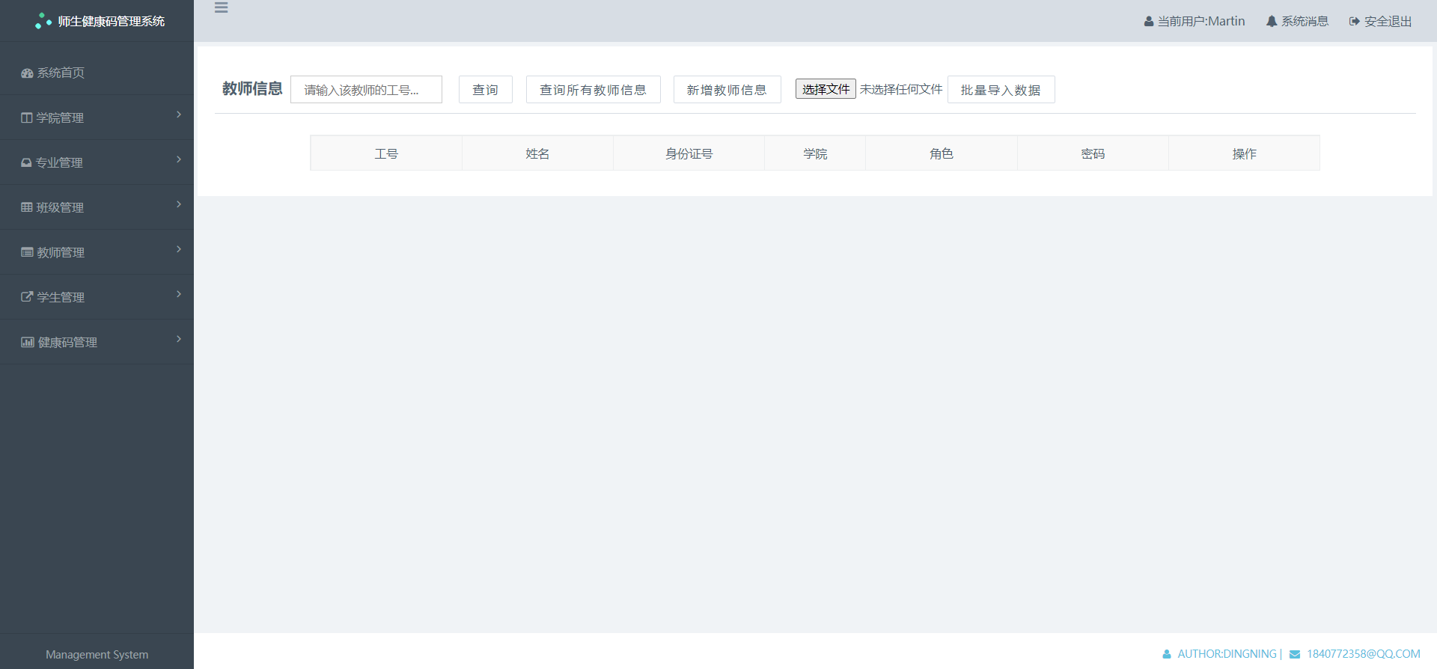

③在输入框中输入想要查询的教师的完整工号或大致工号，即可根据教师工号进行模糊查询：

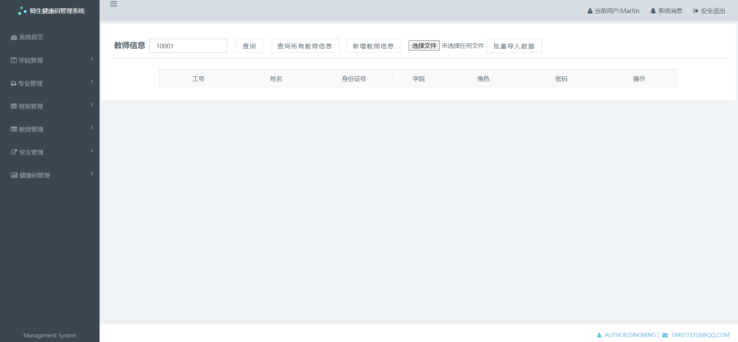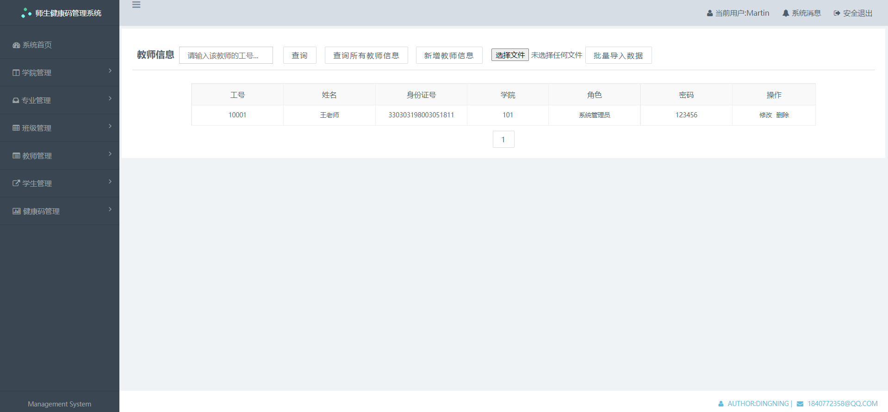

④点击“查询所有教师信息”即可查询出全校所有教师的信息并分页展示：

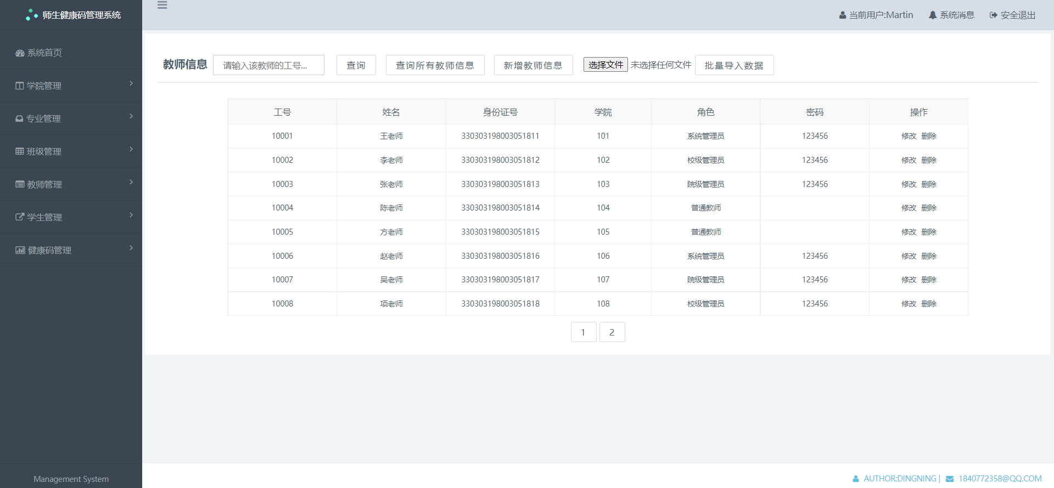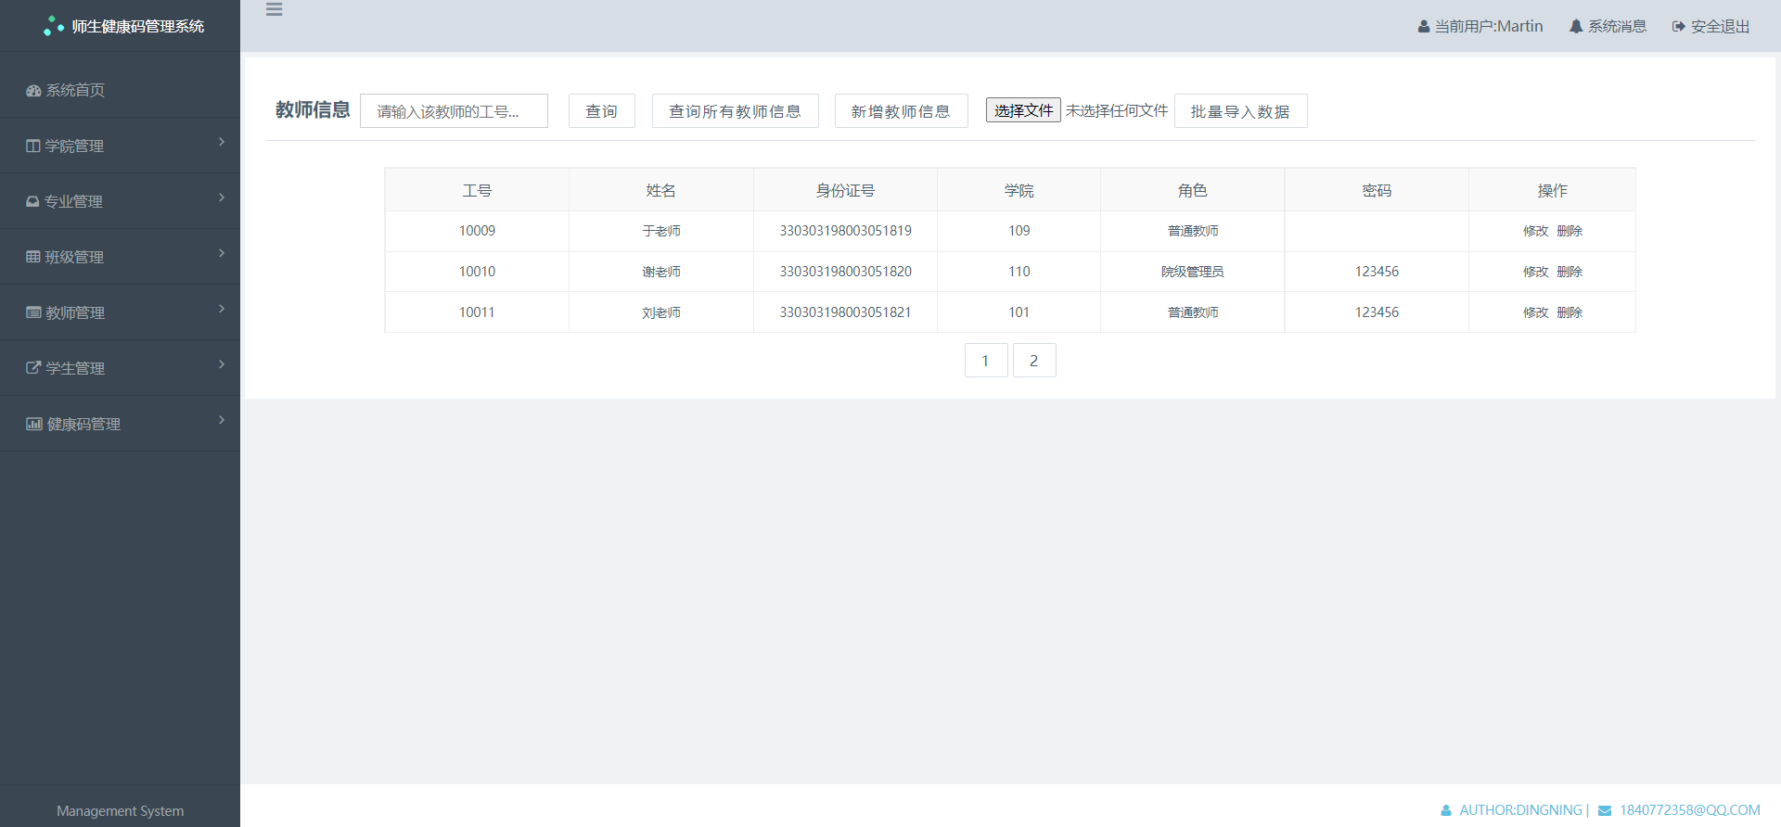

⑤点击“新增教师信息”，即可逐条新增教师信息：

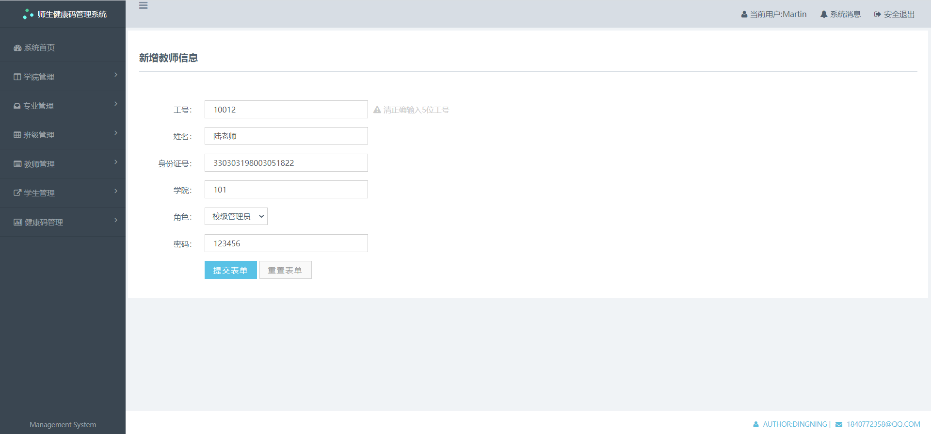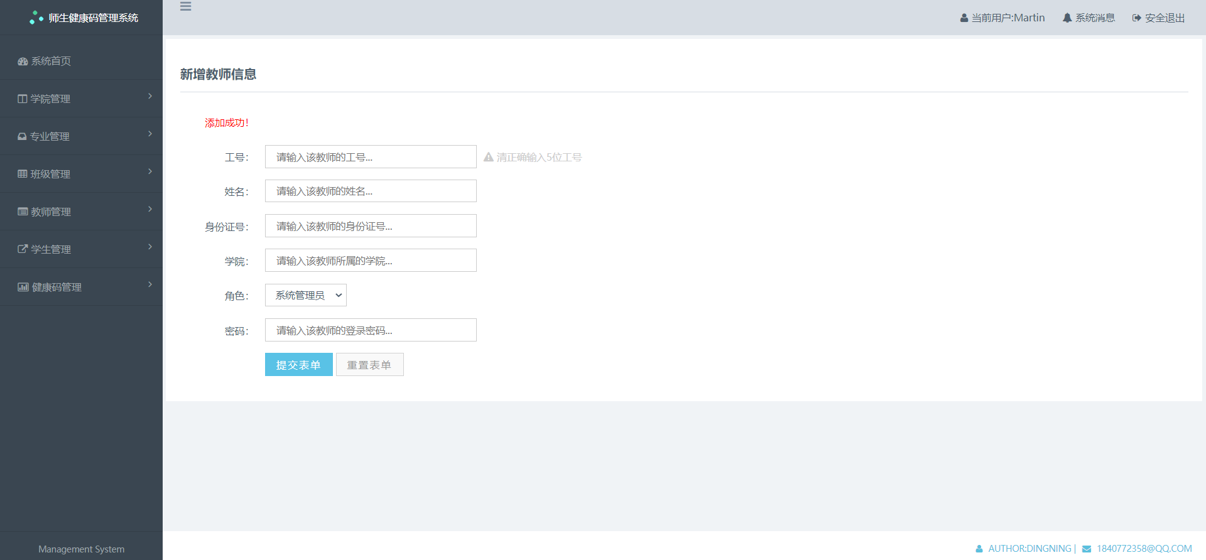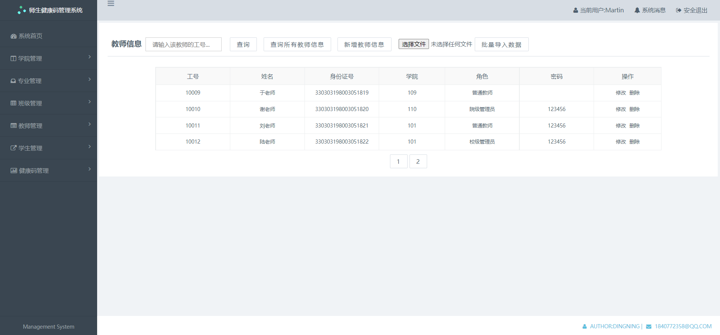

⑥点击“选择文件”选择想要导入的excel文件，即可批量增加教师信息：

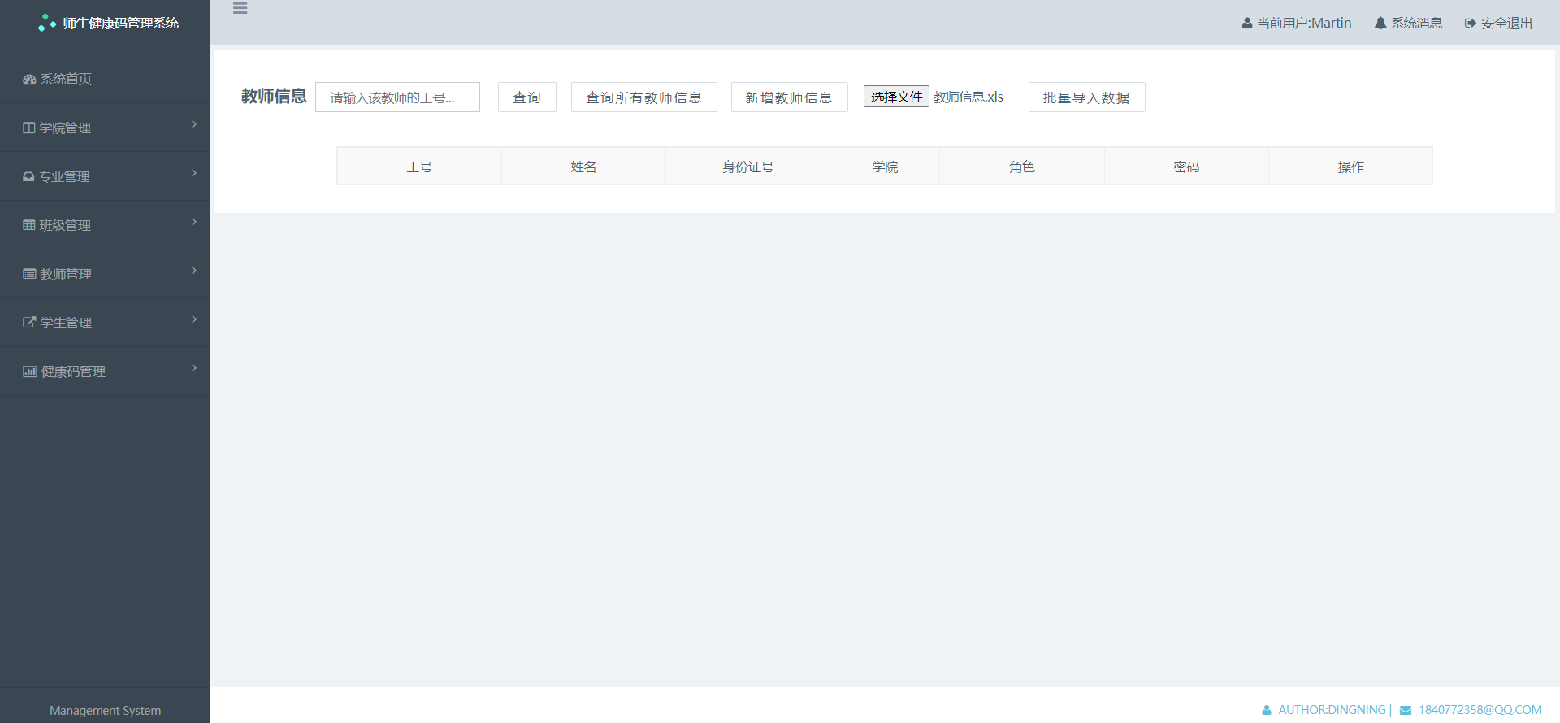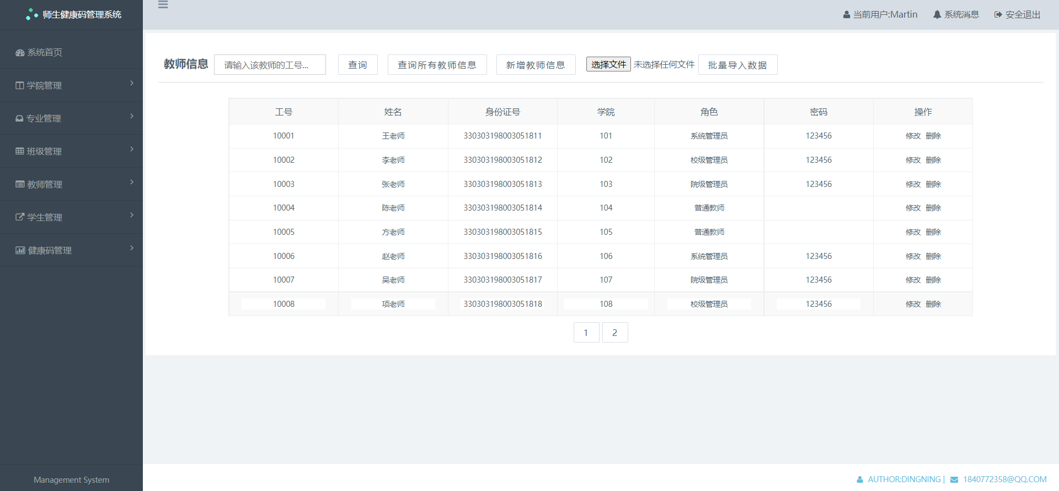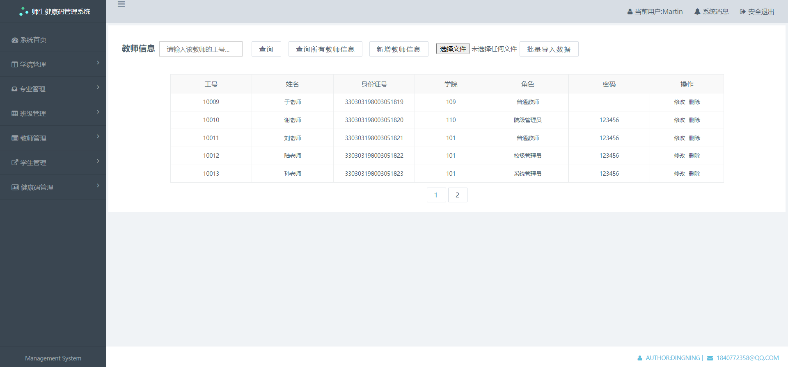

⑦在想要修改的教师信息中直接进行修改，并点击教师信息中“操作”一栏的“修改”按键，即可修改教师信息：

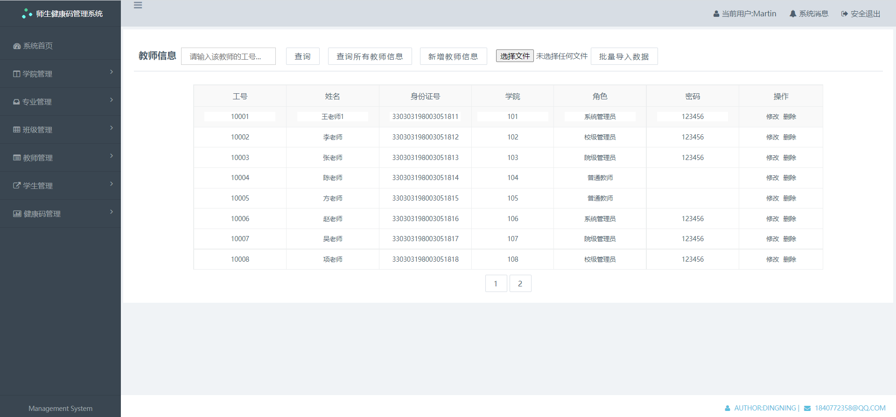

本系统在页面间传输信息的过程中对信息进行了一定的加密措施，有效防止了信息的泄露：



⑧点击班级信息中“操作”一栏的“删除”按键，即可删除班级信息：

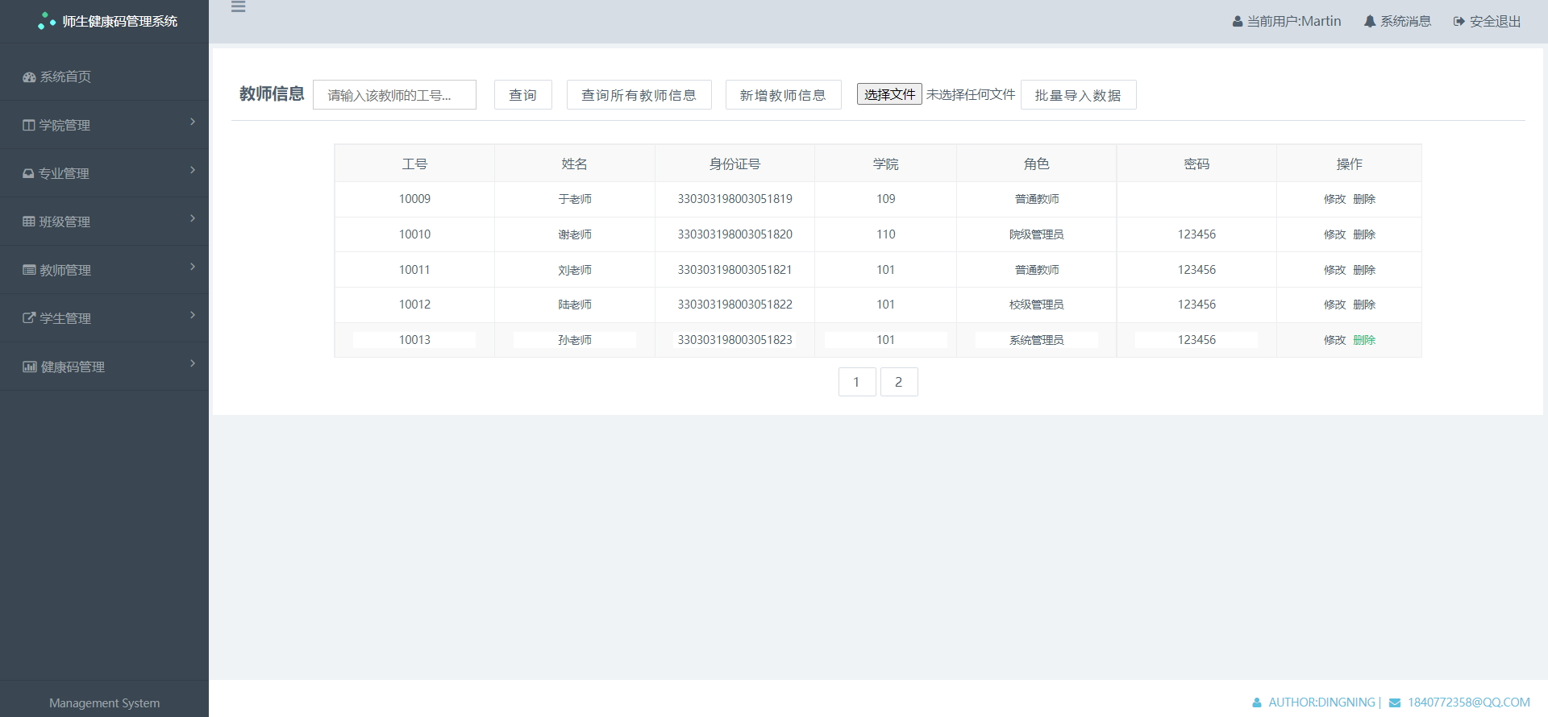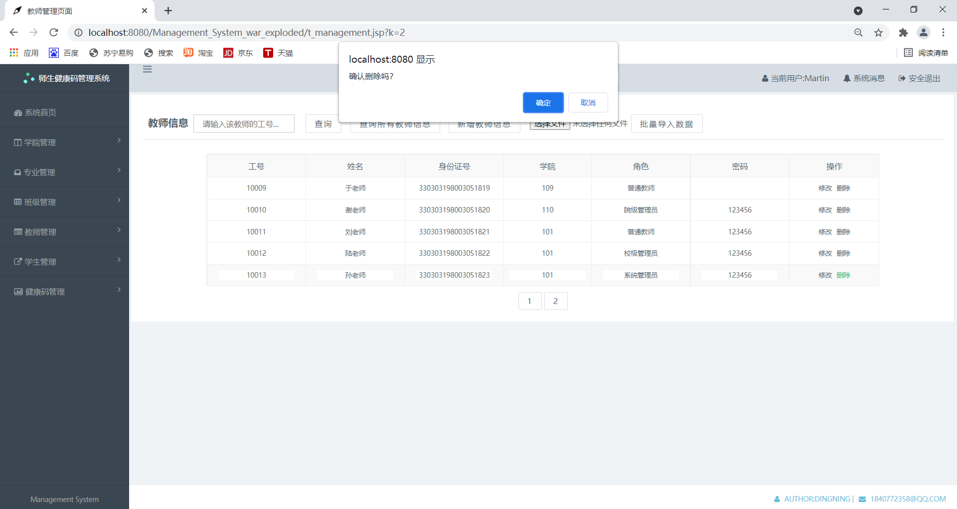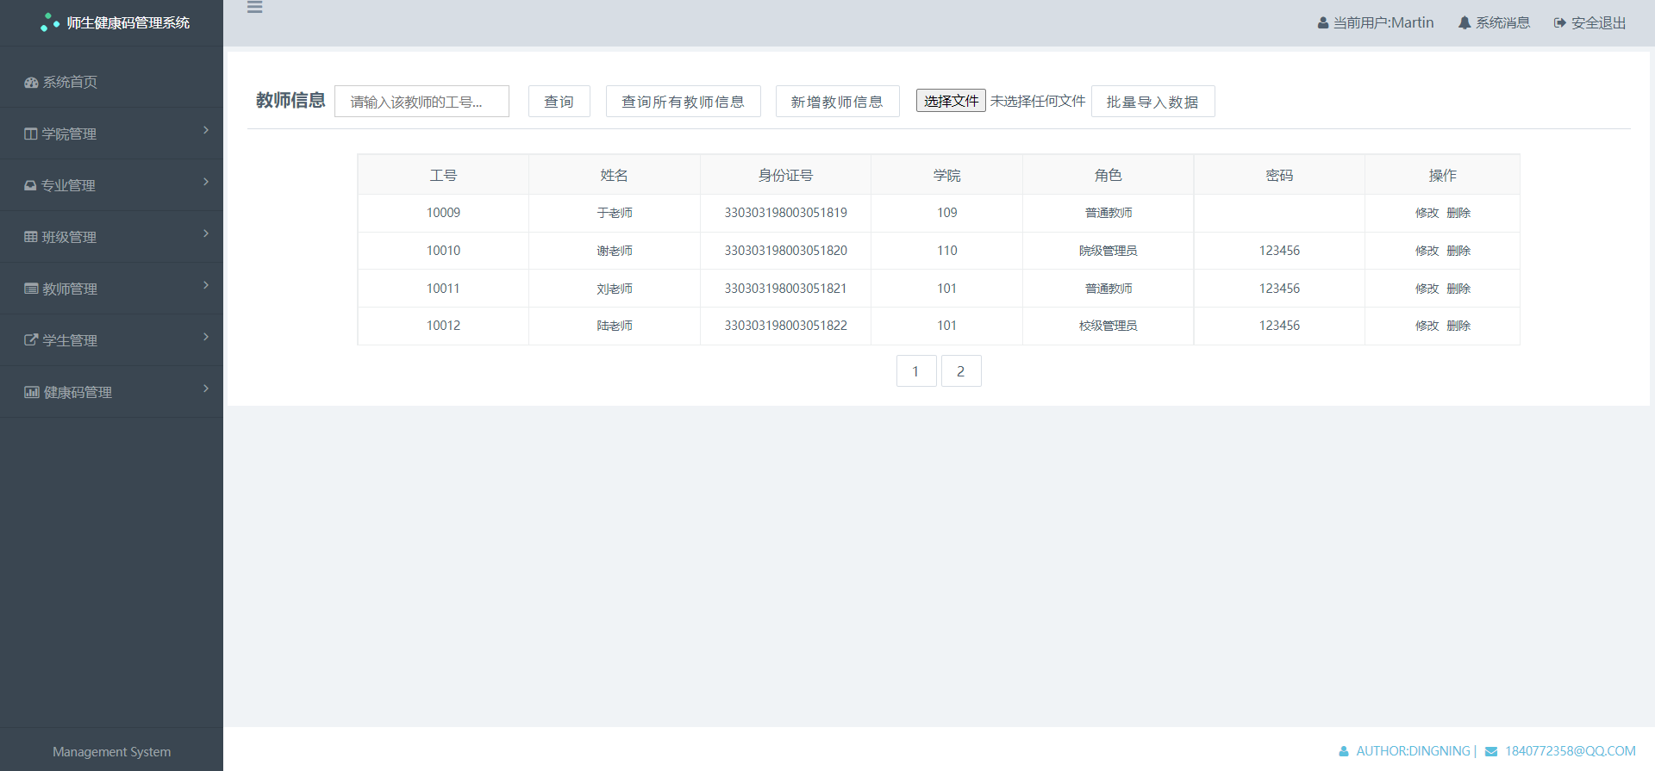

**3.6 系统管理员学生管理功能**

①点击左侧“学生管理”下拉栏中的“学生信息查询”模块：

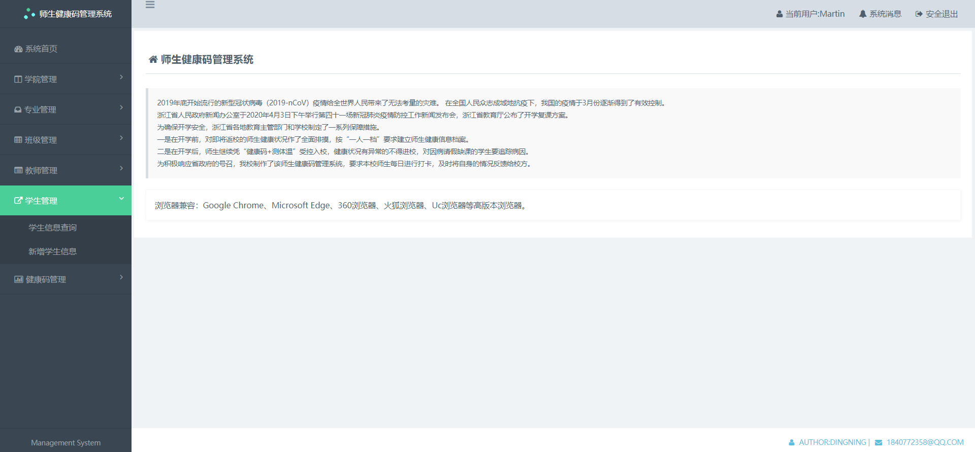

②进入学生信息查询模块，为了尽可能减少浏览器卡顿的情况，刚进入界面时并不会显示学生信息，管理员可以通过页面上方的输入框或按钮进行自己想要进行的操作：

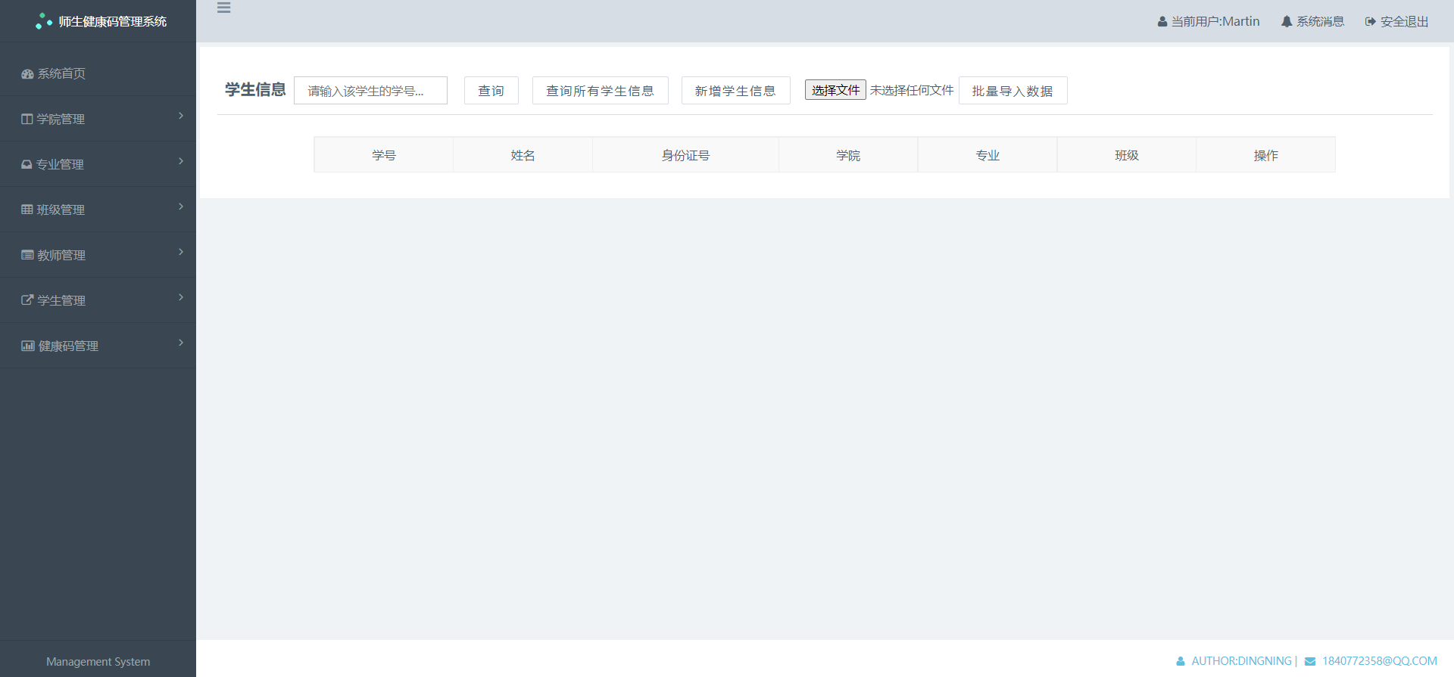

③在输入框中输入想要查询的学生的完整学号或大致学号，即可根据学生学号进行模糊查询：

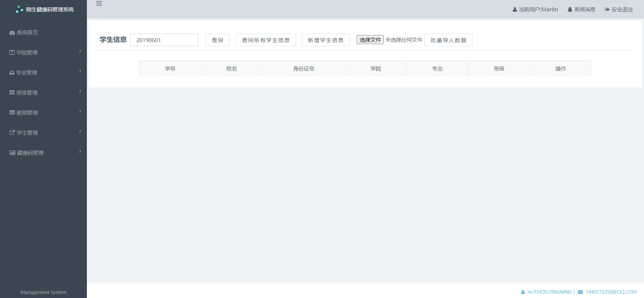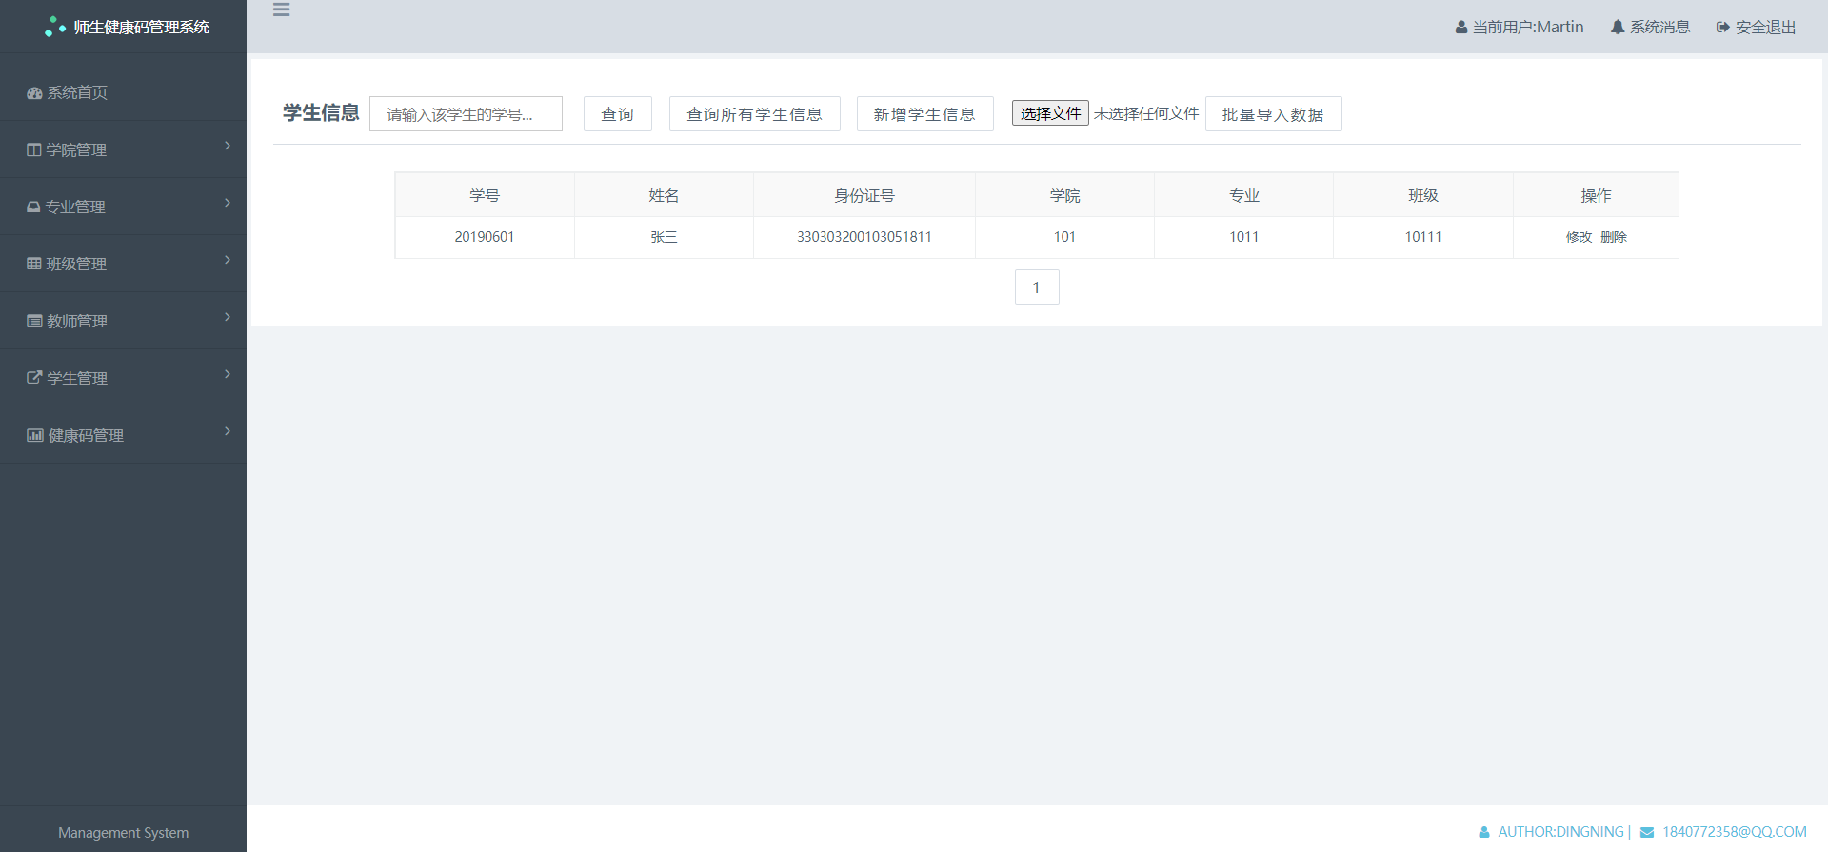

④点击“查询所有学生信息”即可查询出全校所有学生的信息并分页展示：

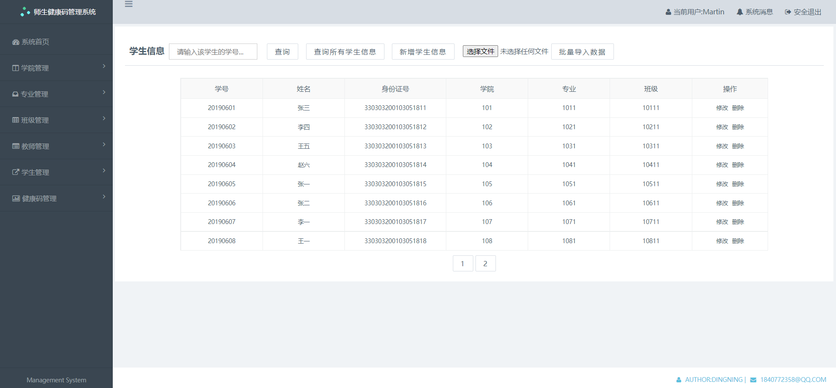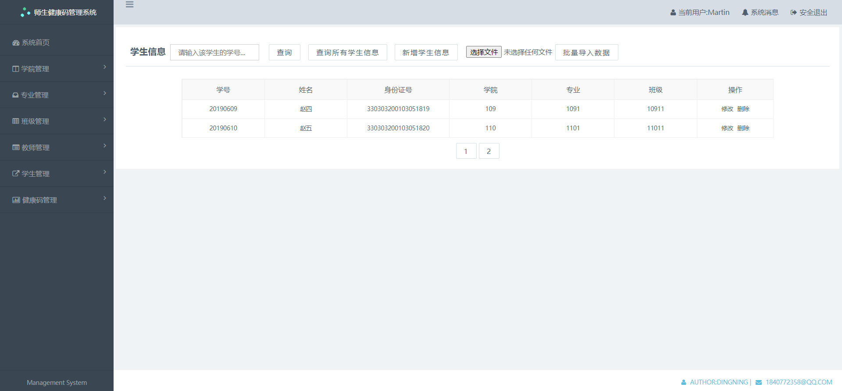

⑤点击“新增学生信息”，即可逐条新增学生信息：

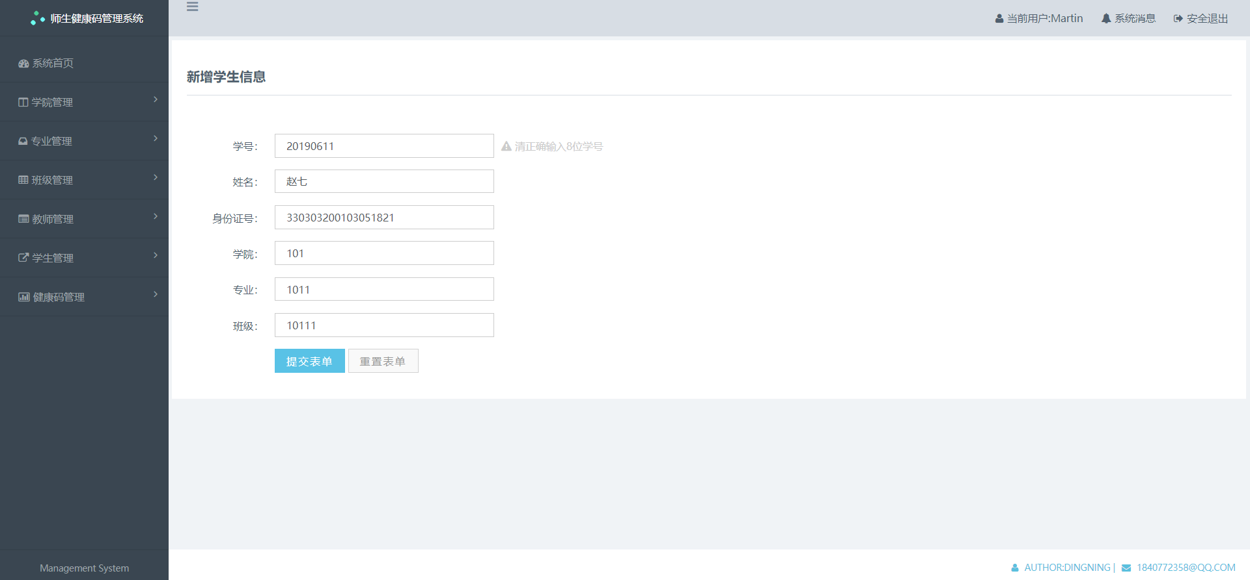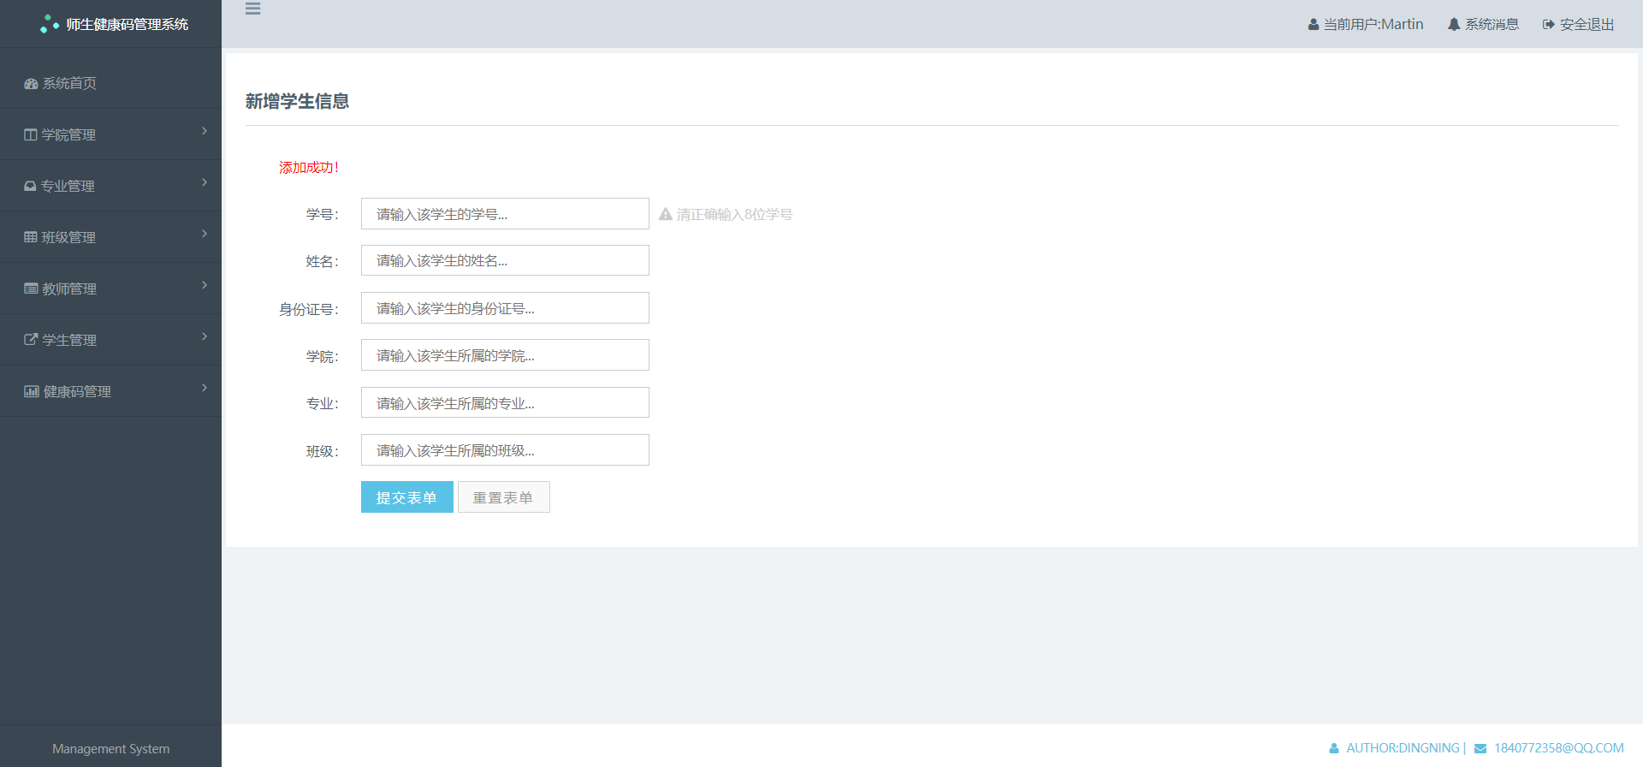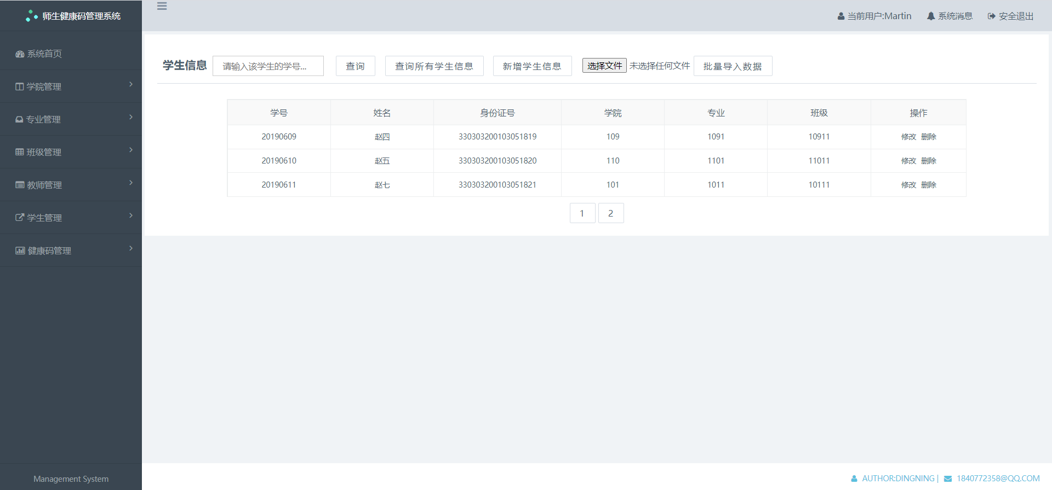

⑥点击“选择文件”选择想要导入的excel文件，即可批量增加学生信息：

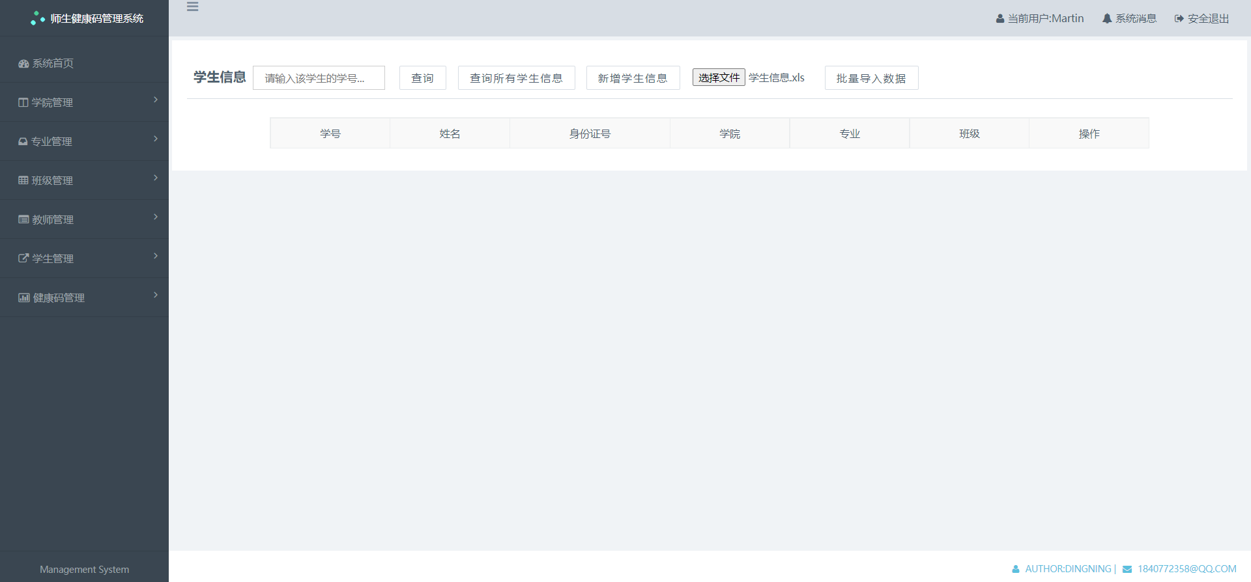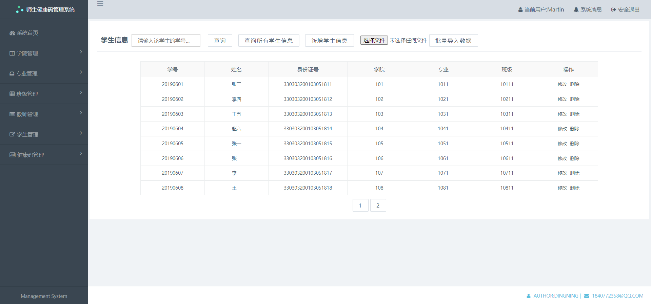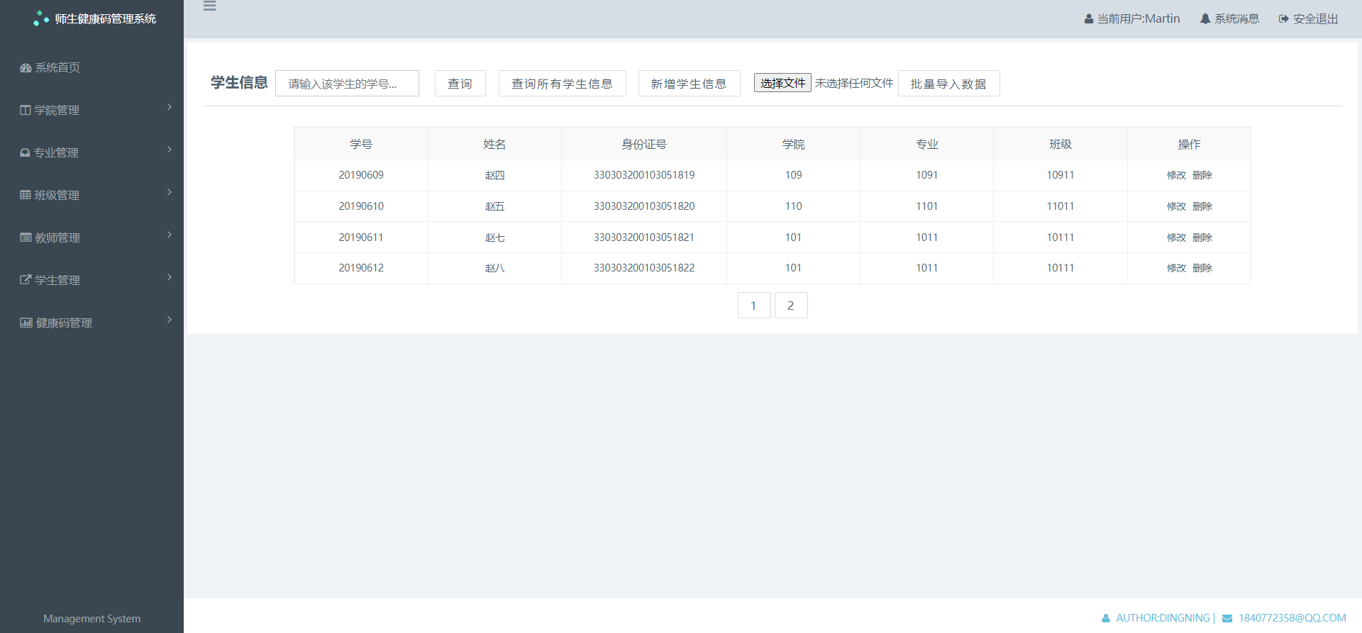

⑦在想要修改的学生信息中直接进行修改，并点击学生信息中“操作”一栏的“修改”按键，即可修改学生信息：

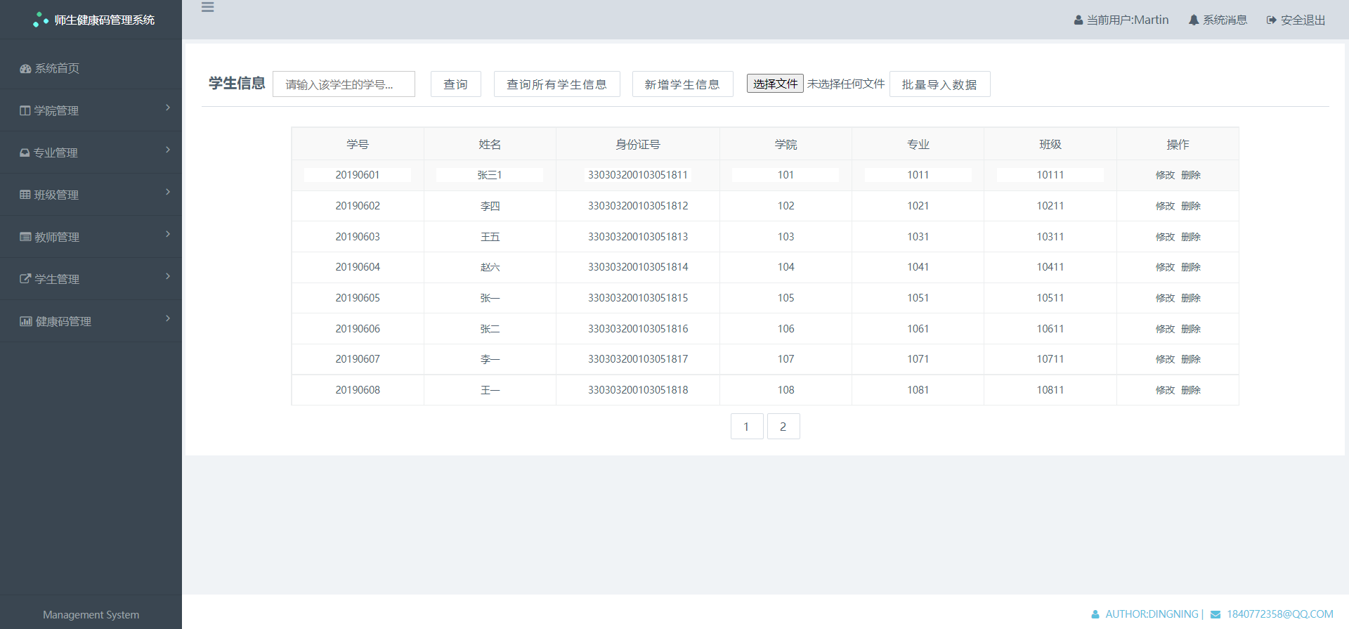

本系统在页面间传输信息的过程中对信息进行了一定的加密措施，有效防止了信息的泄露：



⑧点击学生信息中“操作”一栏的“删除”按键，即可删除学生信息：

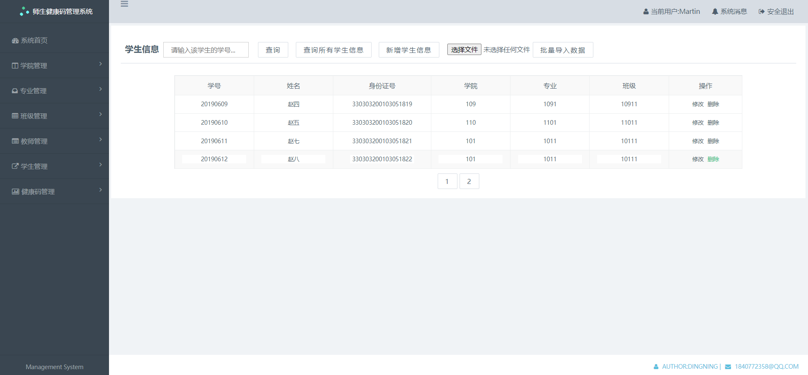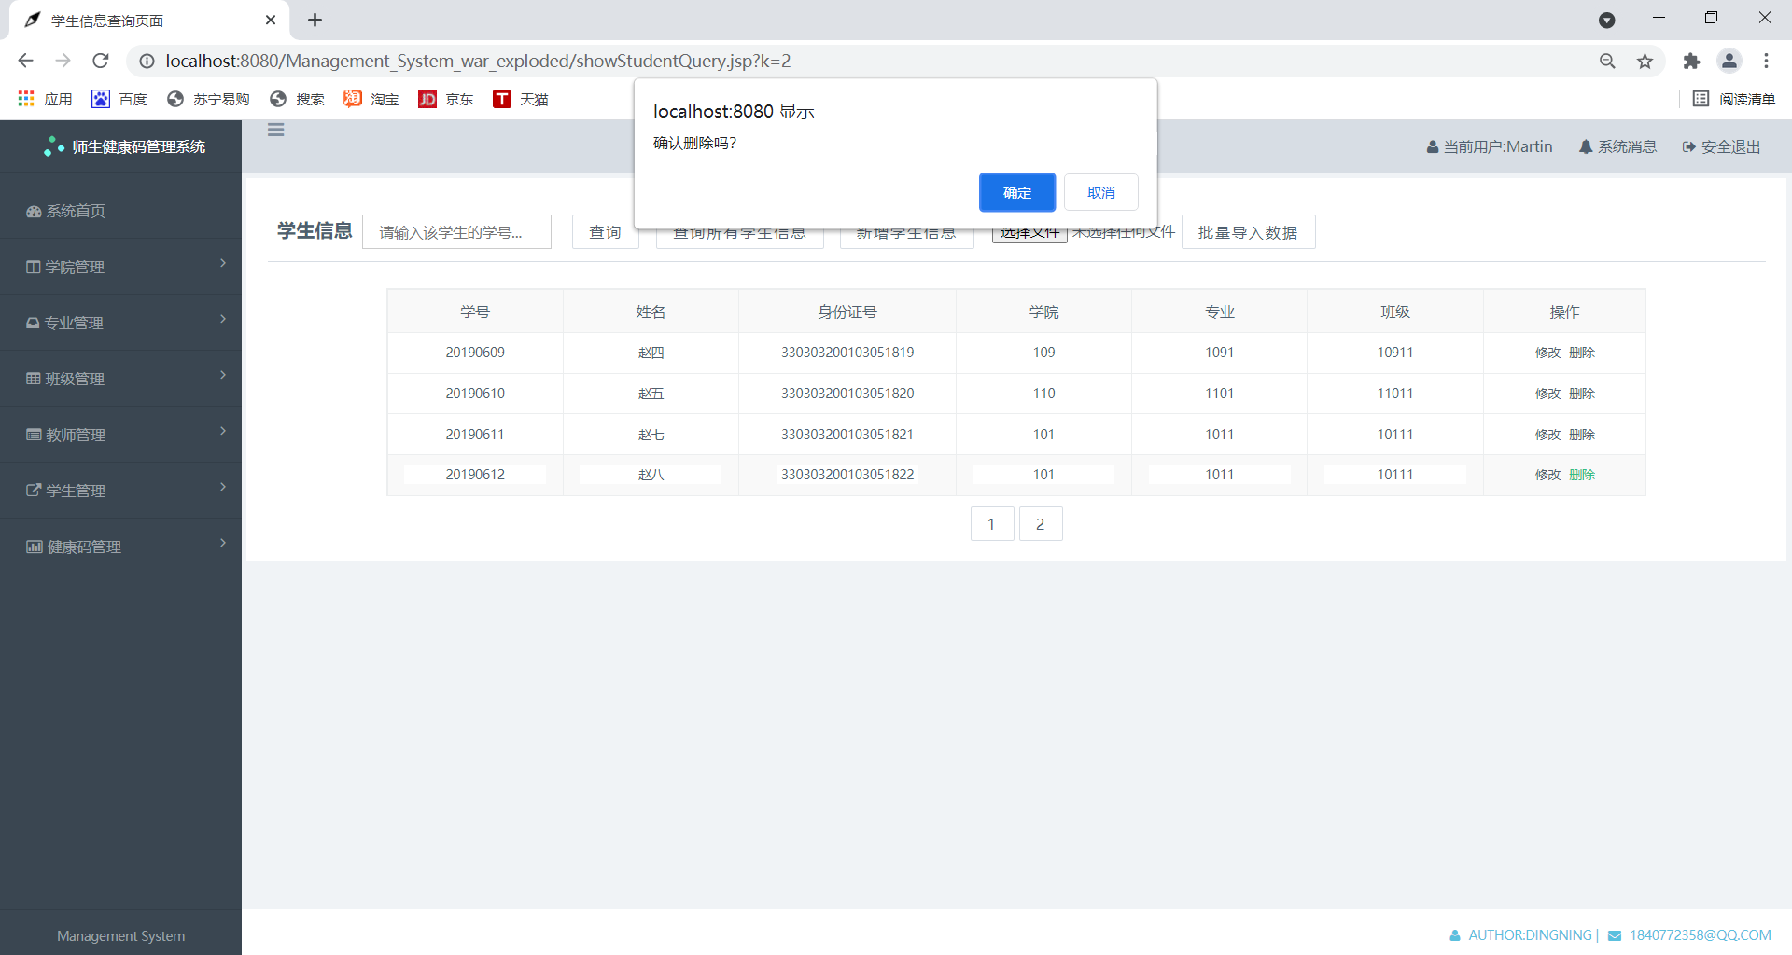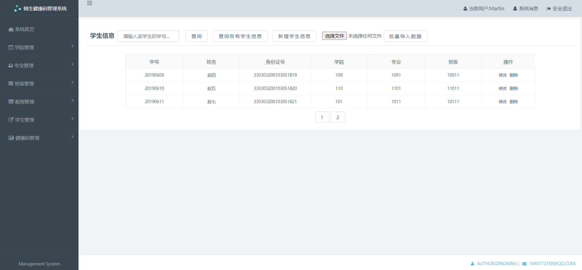

**3.7 系统管理员健康码管理功能**

**教师打卡信息：**

①点击左侧“健康码管理”下拉栏中的“教师打卡情况查询”模块：

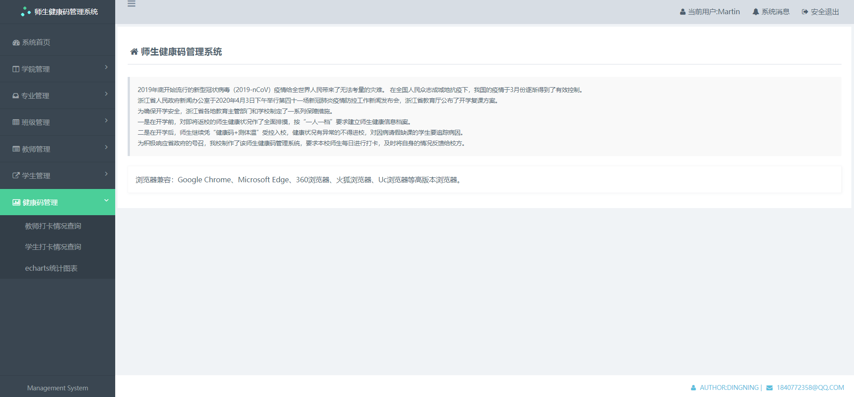

②进入教师打卡情况查询模块，为了尽可能减少浏览器卡顿的情况，刚进入界面时并不会显示教师打卡信息，管理员可以通过页面上方的输入框或按钮进行自己想要进行的操作：

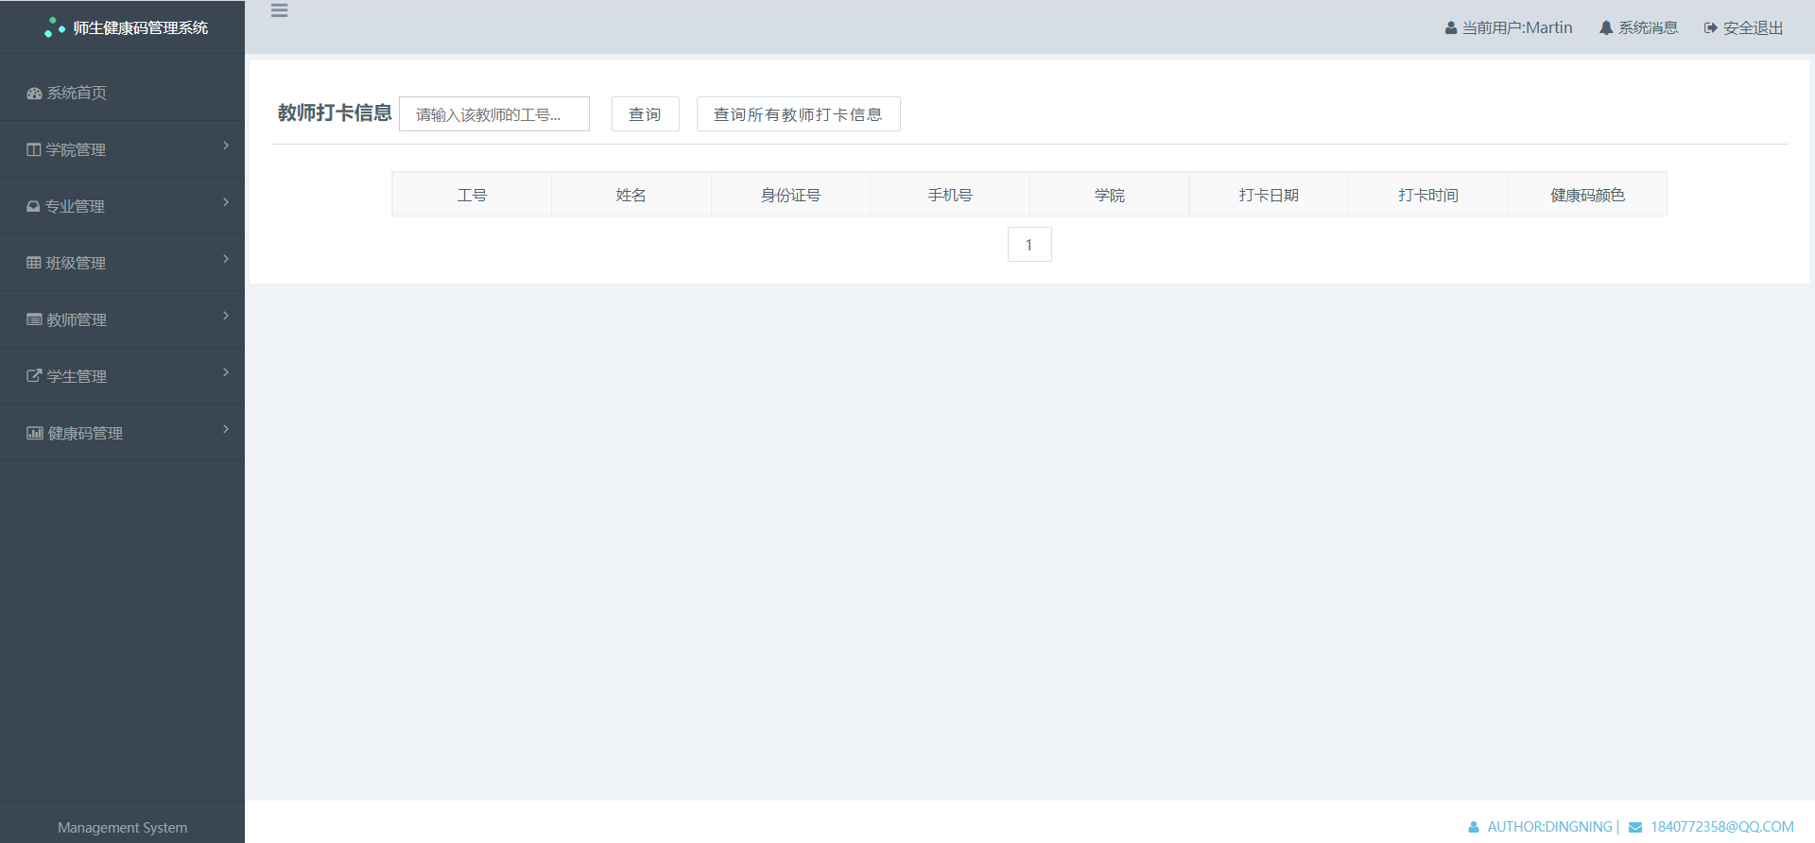

③在输入框中输入想要查询的教师的完整工号或大致工号，即可根据教师工号进行模糊查询：

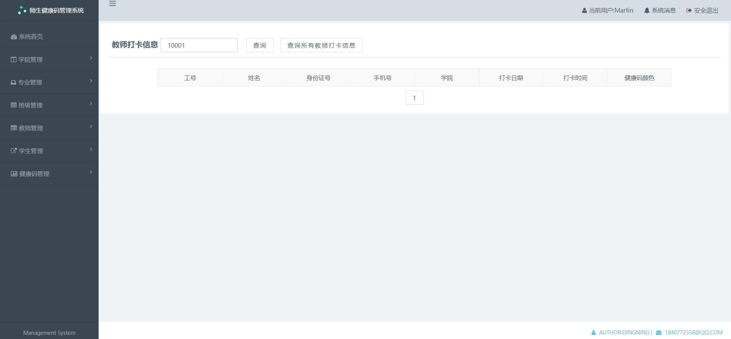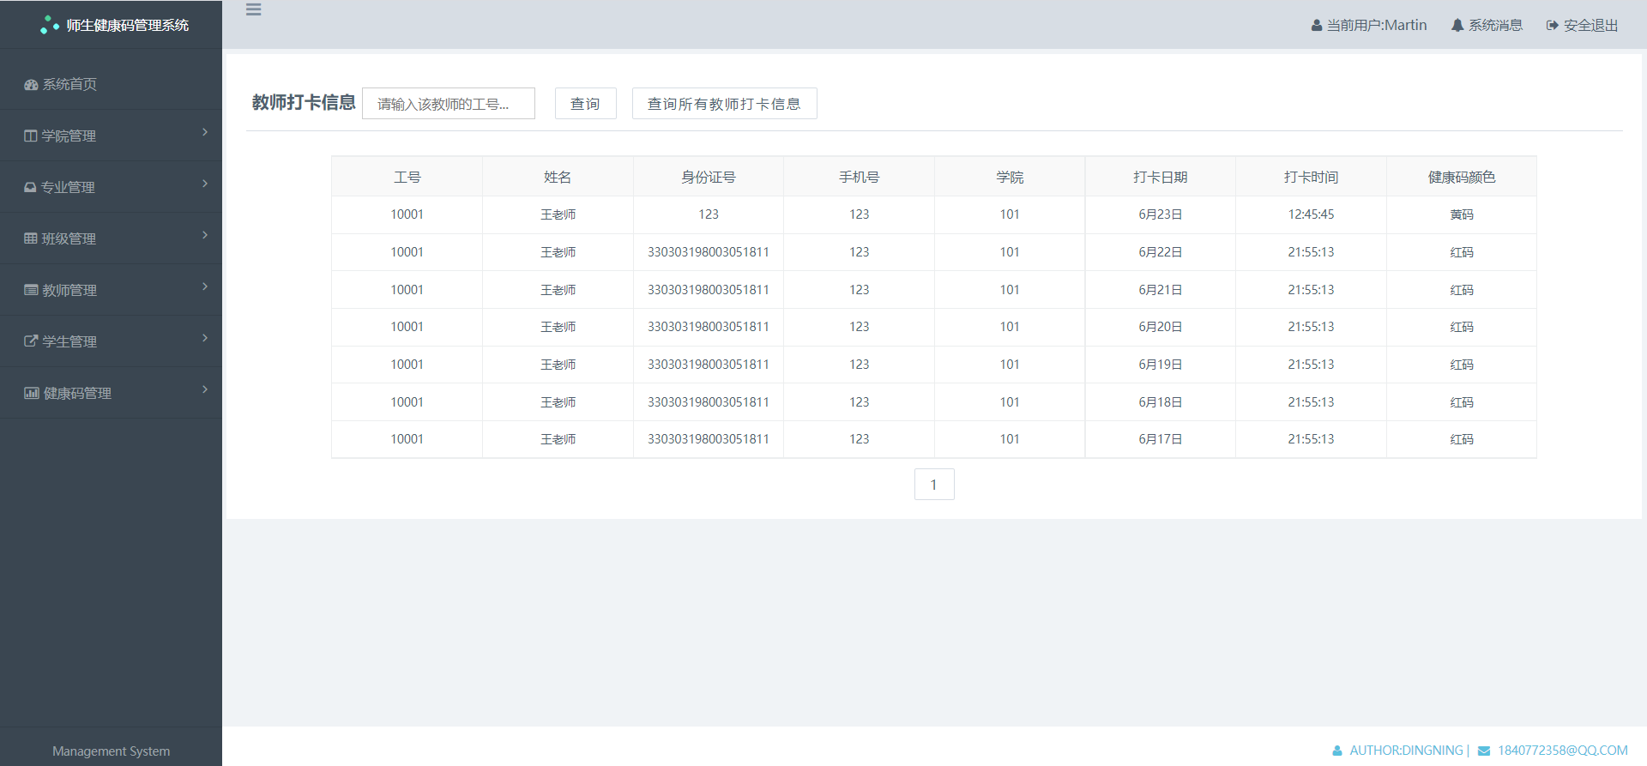

④点击“查询所有教师打卡信息”即可查询出全校所有教师的打卡信息并分页展示：

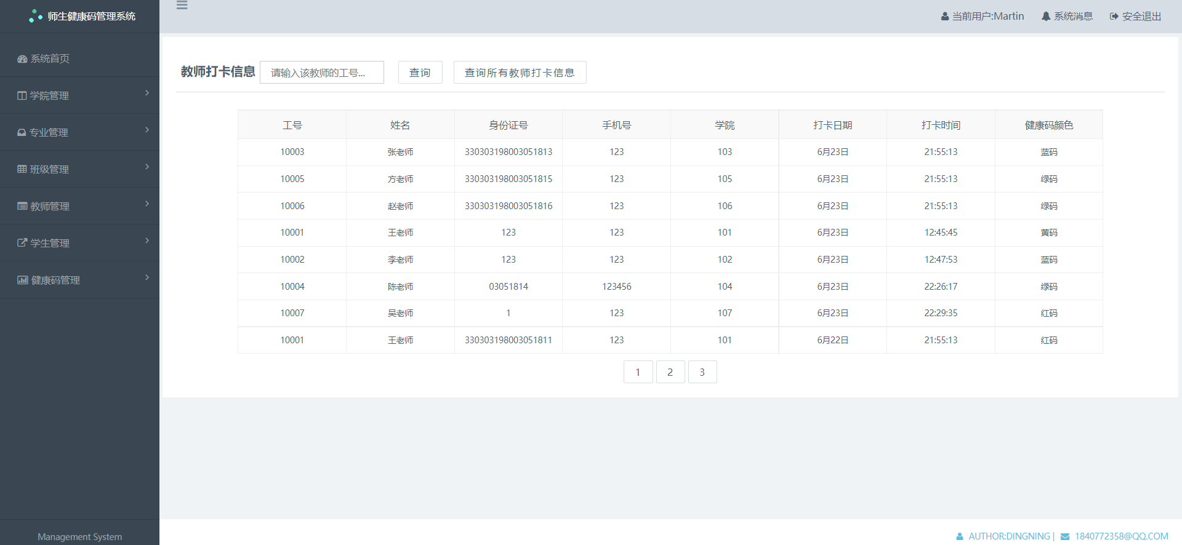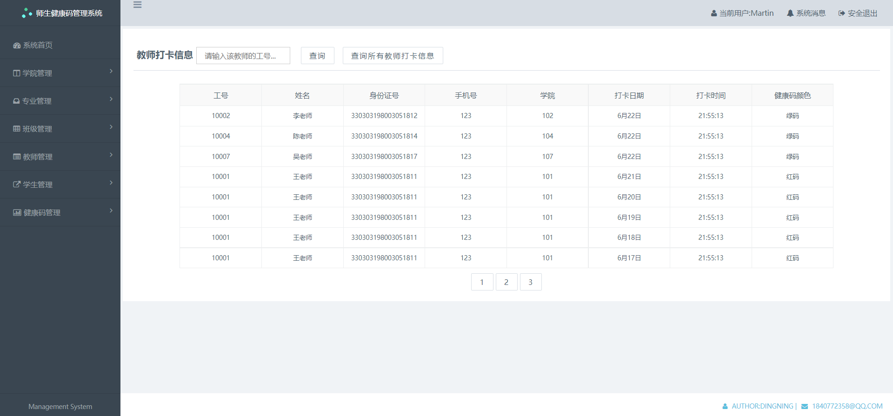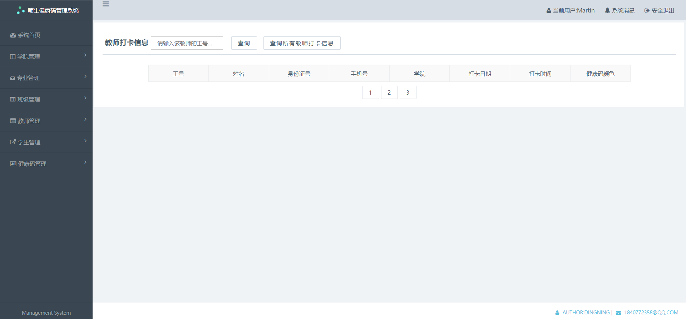

**学生打卡信息：**

①点击左侧“健康码管理”下拉栏中的“学生打卡情况查询”模块：



②进入学生打卡情况查询模块，为了尽可能减少浏览器卡顿的情况，刚进入界面时并不会显示学生打卡信息，管理员可以通过页面上方的输入框或按钮进行自己想要进行的操作：

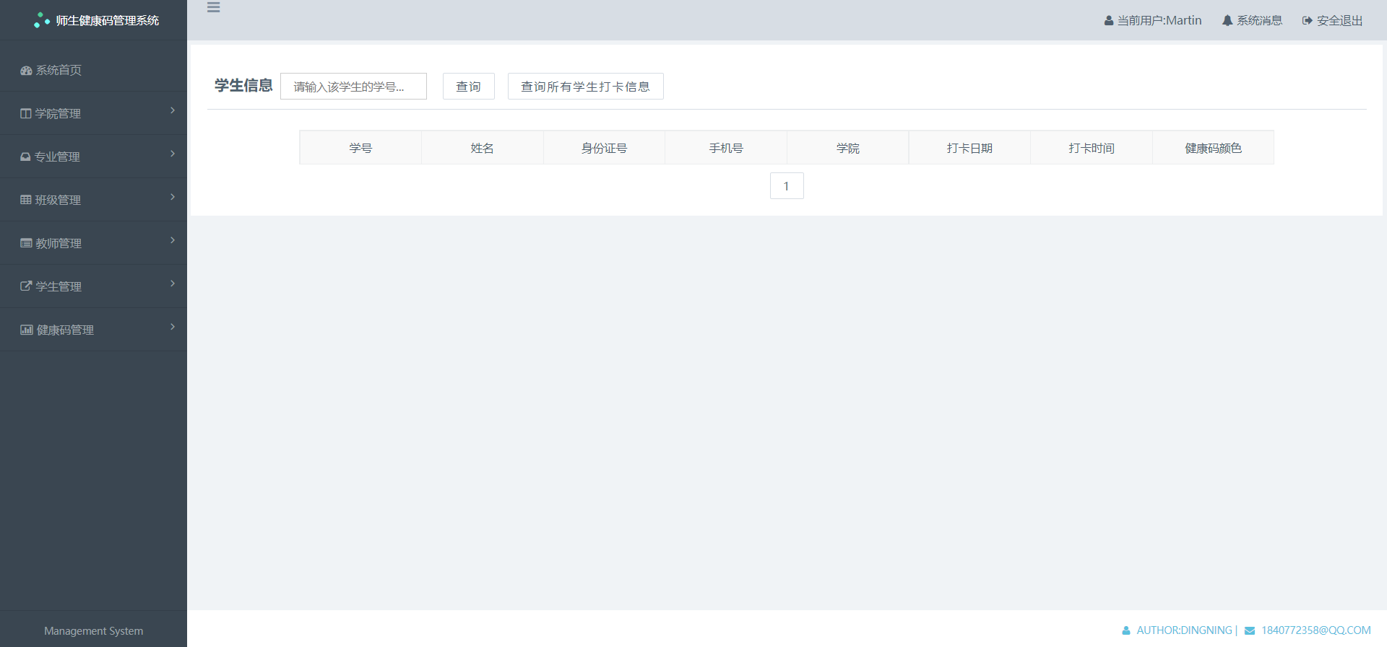

③在输入框中输入想要查询的学生的完整学号或大致学号，即可根据学生学号进行模糊查询：

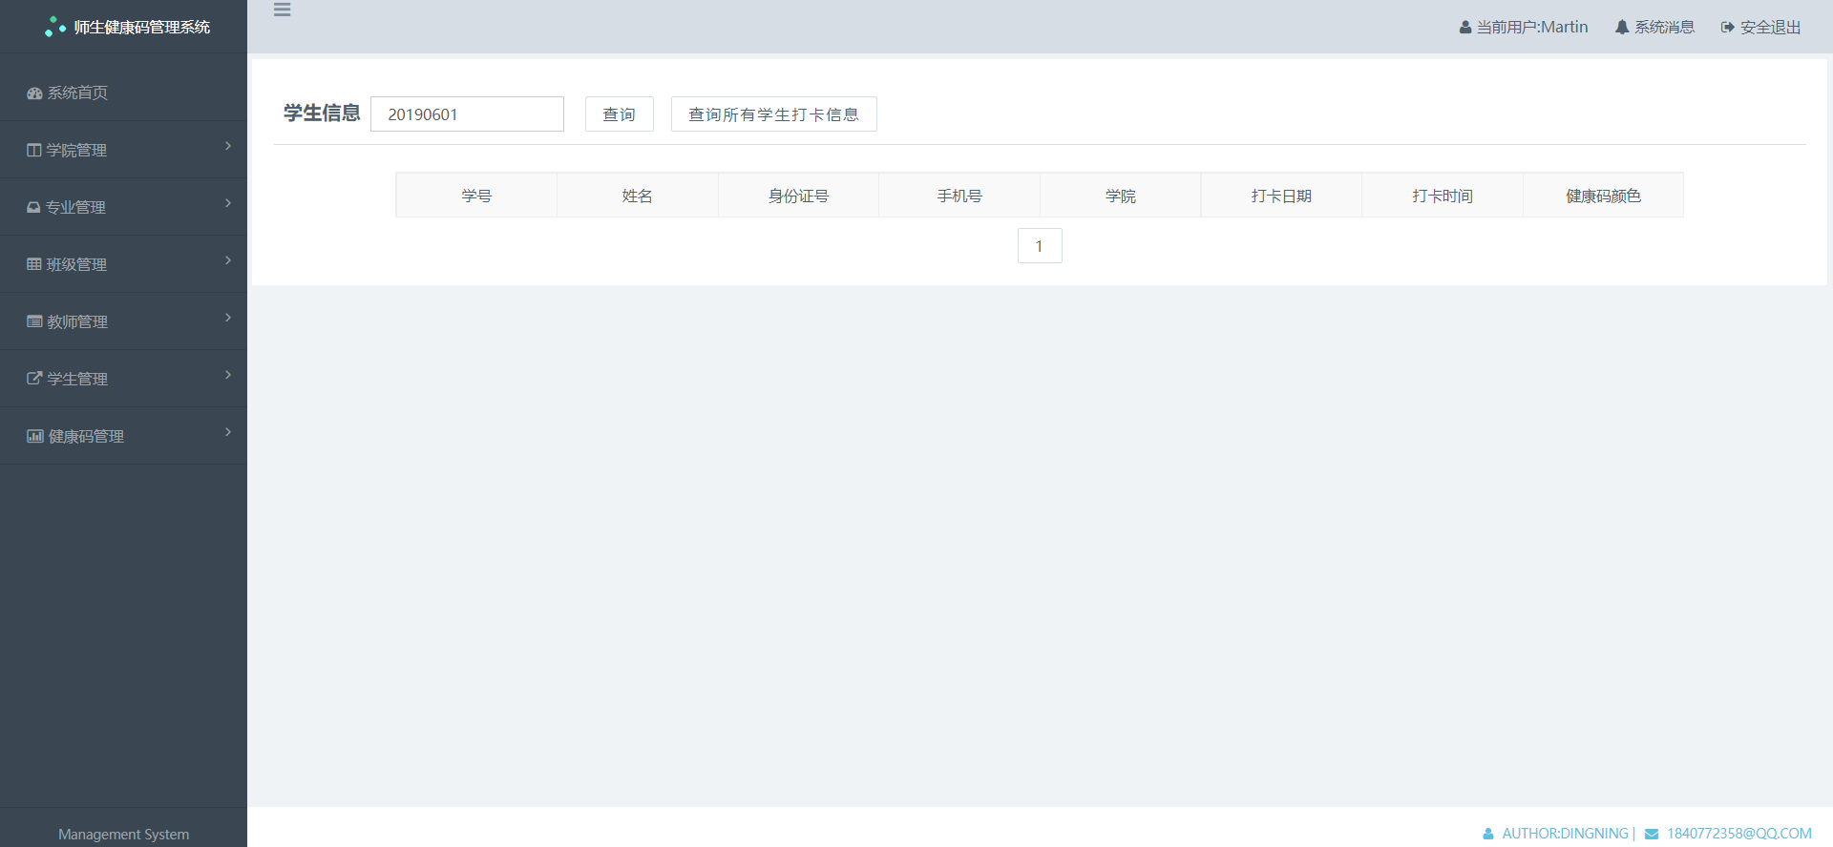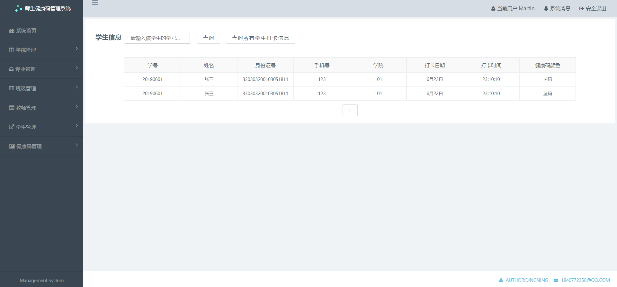

④点击“查询所有学生打卡信息”即可查询出全校所有学生的打卡信息并分页展示：

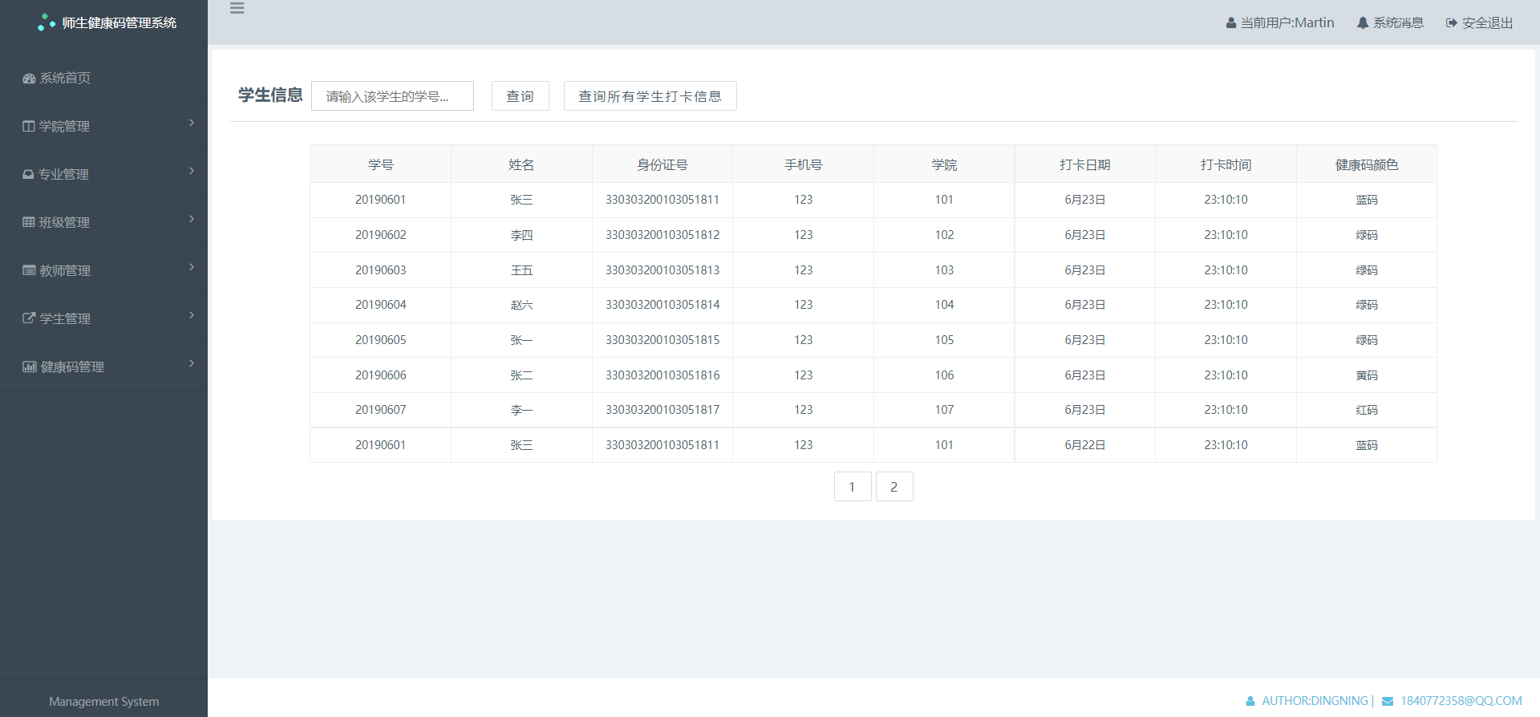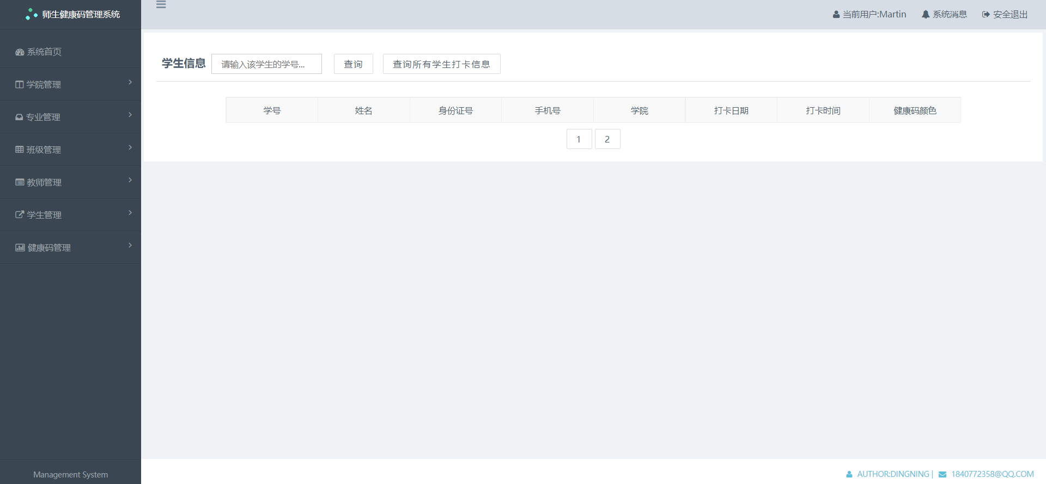

**echarts统计图表：**

①点击左侧“健康码管理”下拉栏中的“echarts统计图表”模块：

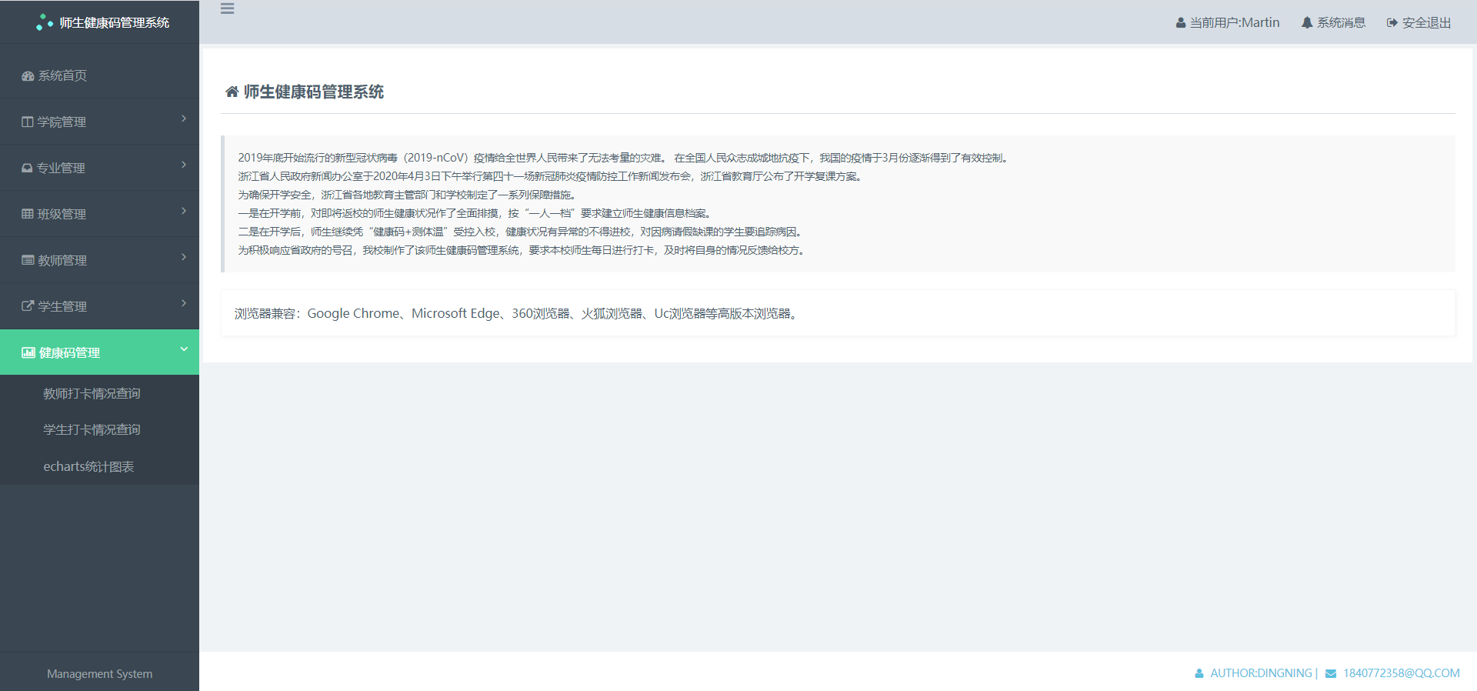

②进入echarts统计图表模块，默认显示全校打卡信息：

柱状图：

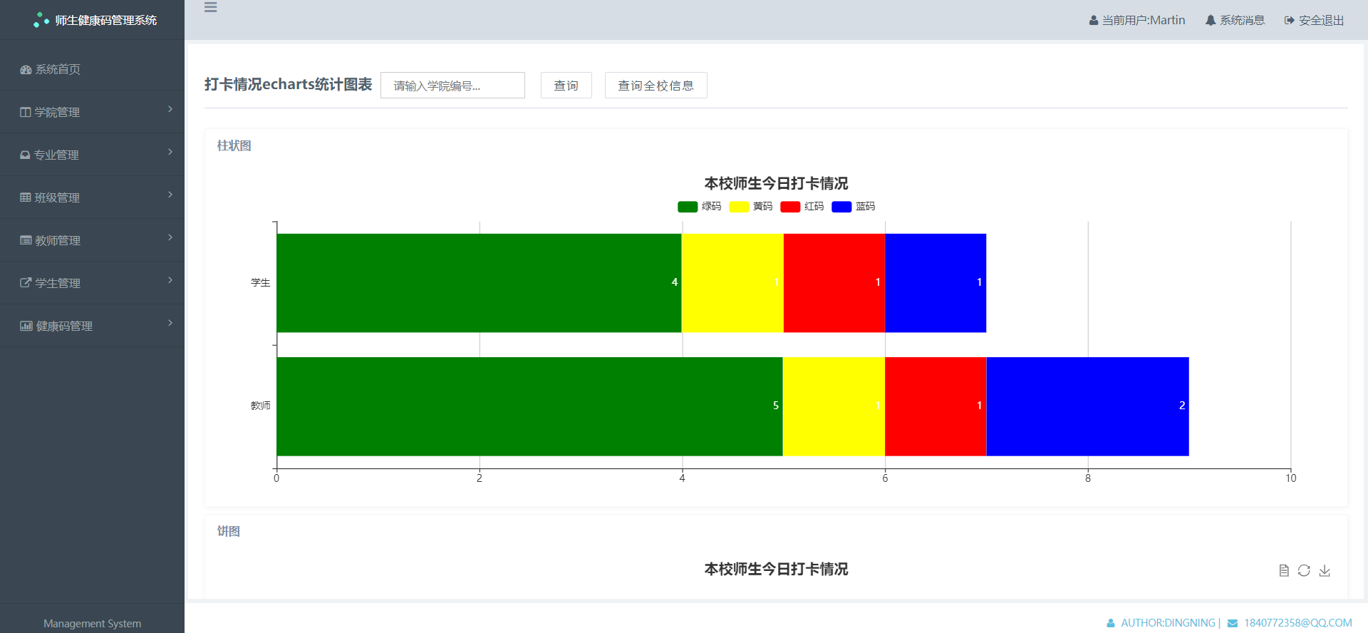

饼图：

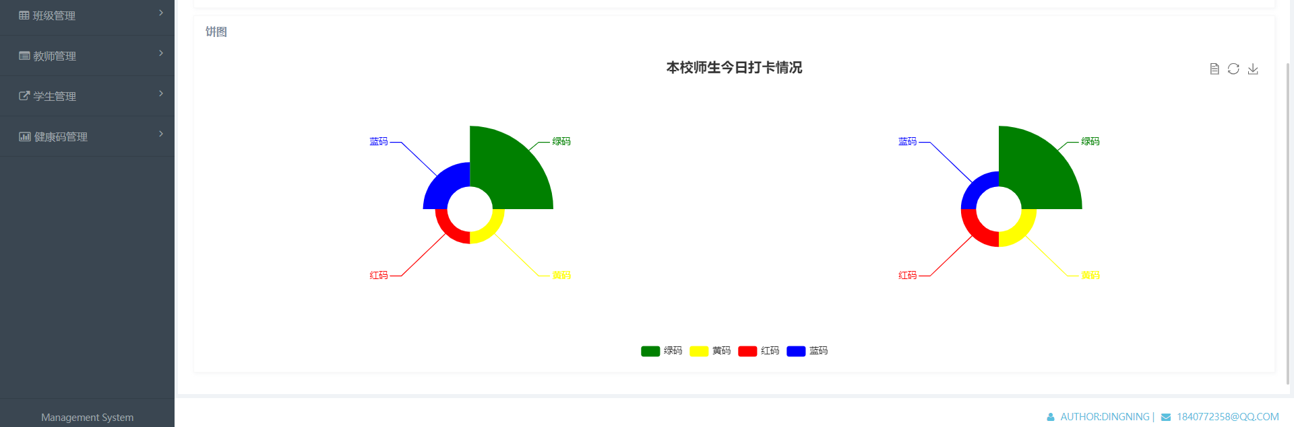

③在输入框中输入想要查询的学院的编号，即可根据学院编号进行模糊查询：

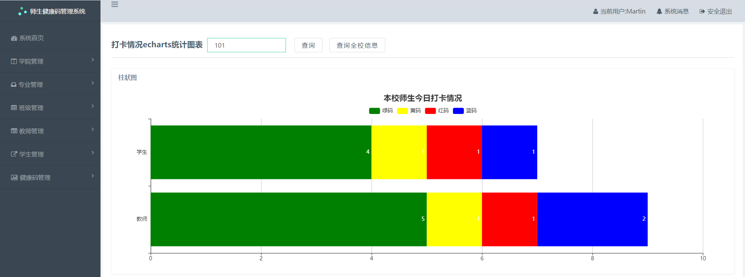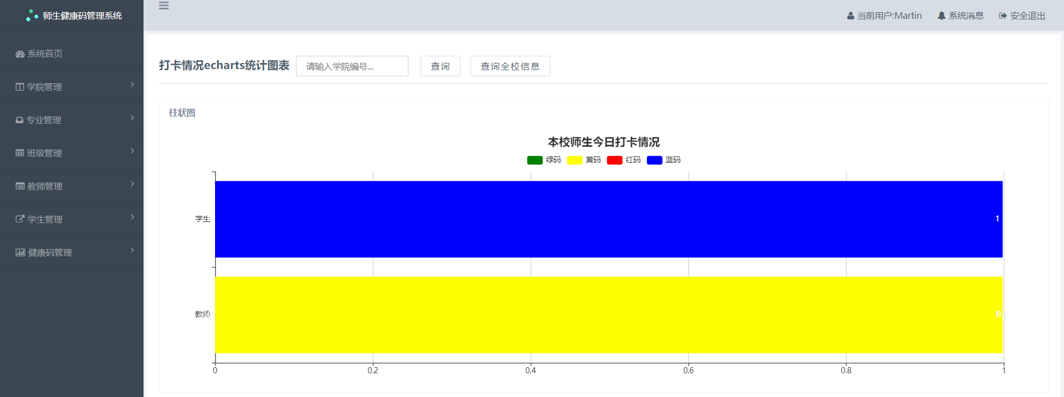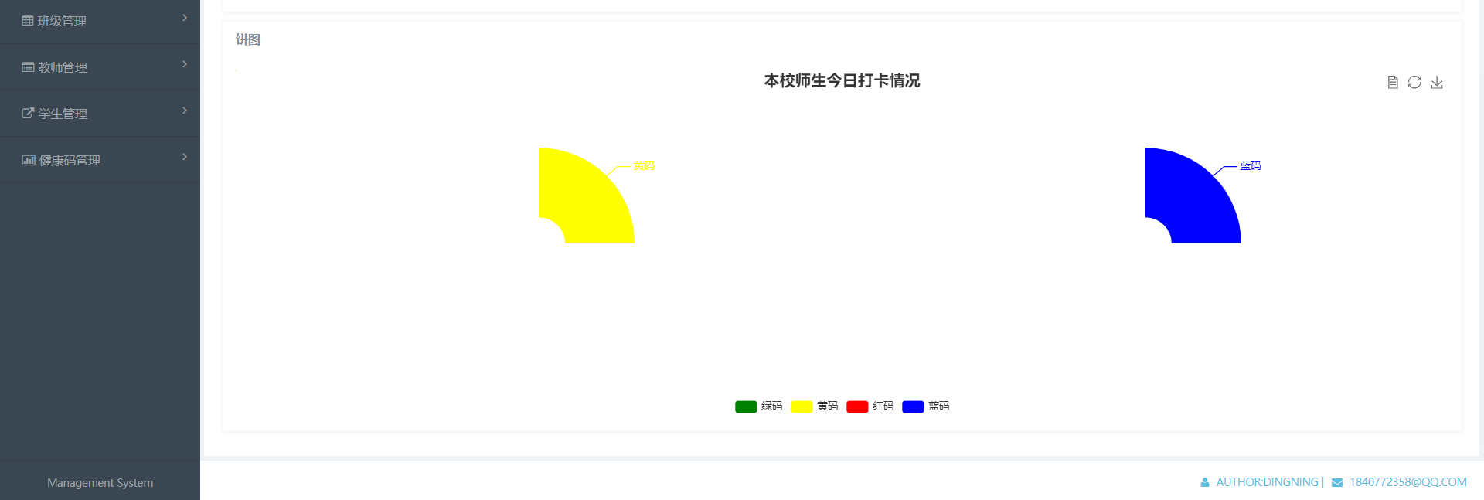

④点击“查询全校信息”即可查询出全校所有打卡信息，与默认状态一致。

⑤点击饼图中的“数据视图”即可查询出打卡的具体信息：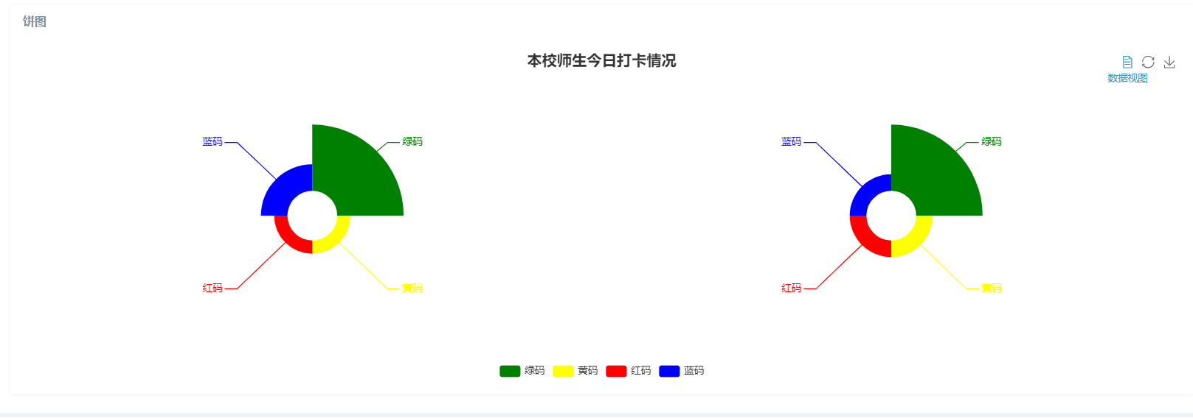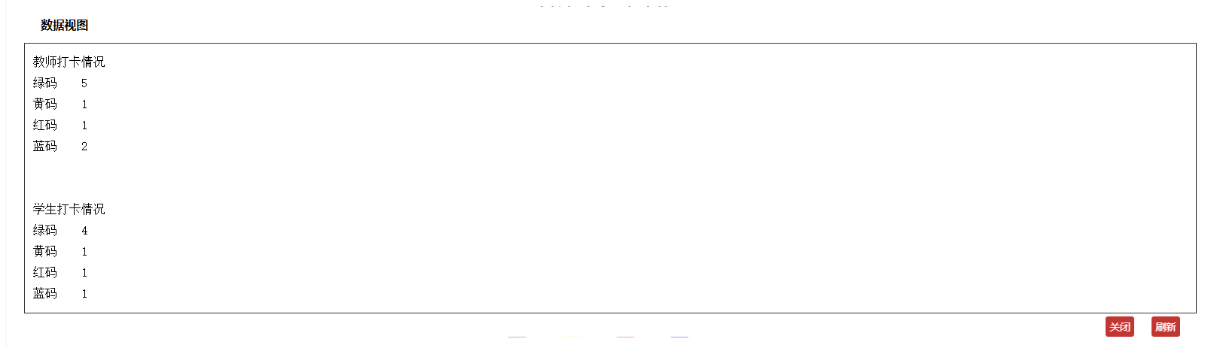

1. **校级管理员功能展示**

**4.1 校级管理员首页**

①校级管理员登录成功后，页面跳转至校级管理员首页，首页中展示了该师生健康码管理系统的建立缘由、目的、系统相关信息的介绍以及系统兼容浏览器的情况，首页左侧为校级管理员的管理选项，右上角点击“安全退出”可退出登录状态，其效果图如下所示：



**4.2 校级管理员学院管理功能**

①点击左侧“学院管理”下拉栏中的“学院信息查询”模块：



②进入学院信息查询模块，为了尽可能减少浏览器卡顿的情况，刚进入界面时并不会显示学院信息，管理员可以通过页面上方的输入框或按钮进行自己想要进行的操作：



③在输入框中输入想要查询的学院的完整名称或大致名称，即可根据学院名称进行模糊查询：



④点击“查询所有学院信息”即可查询出全校所有学院的信息并分页展示：





⑤点击“新增学院信息”，即可逐条新增学院信息：







⑥点击“选择文件”选择想要导入的excel文件，即可批量增加学院信息：



⑦在想要修改的学院信息中直接进行修改，并点击学院信息中“操作”一栏的“修改”按键，即可修改学院信息：



本系统在页面间传输信息的过程中对信息进行了一定的加密措施，有效防止了信息的泄露：



⑧点击学院信息中“操作”一栏的“删除”按键，即可删除学院信息：



**4.3 校级管理员专业管理功能**

①点击左侧“专业管理”下拉栏中的“专业信息查询”模块：



②进入专业信息查询模块，为了尽可能减少浏览器卡顿的情况，刚进入界面时并不会显示专业信息，管理员可以通过页面上方的输入框或按钮进行自己想要进行的操作：



③在输入框中输入想要查询的专业的完整名称或大致名称，即可根据专业名称进行模糊查询：



④点击“查询所有专业信息”即可查询出全校所有专业的信息并分页展示：





⑤点击“新增专业信息”，即可逐条新增专业信息：







⑥点击“选择文件”选择想要导入的excel文件，即可批量增加专业信息：



⑦在想要修改的专业信息中直接进行修改，并点击专业信息中“操作”一栏的“修改”按键，即可修改专业信息：



本系统在页面间传输信息的过程中对信息进行了一定的加密措施，有效防止了信息的泄露：



⑧点击专业信息中“操作”一栏的“删除”按键，即可删除专业信息：



**4.4 校级管理员班级管理功能**

①点击左侧“班级管理”下拉栏中的“班级信息查询”模块：



②进入班级信息查询模块，为了尽可能减少浏览器卡顿的情况，刚进入界面时并不会显示班级信息，管理员可以通过页面上方的输入框或按钮进行自己想要进行的操作：



③在输入框中输入想要查询的班级的完整名称或大致名称，即可根据班级名称进行模糊查询：





④点击“查询所有班级信息”即可查询出全校所有班级的信息并分页展示：



⑤点击“新增班级信息”，即可逐条新增班级信息：



⑥点击“选择文件”选择想要导入的excel文件，即可批量增加班级信息：



⑦在想要修改的班级信息中直接进行修改，并点击班级信息中“操作”一栏的“修改”按键，即可修改班级信息：



本系统在页面间传输信息的过程中对信息进行了一定的加密措施，有效防止了信息的泄露：



⑧点击班级信息中“操作”一栏的“删除”按键，即可删除班级信息：



**4.5 校级管理员教师管理功能**

①点击左侧“教师管理”下拉栏中的“教师信息查询”模块：



②进入教师信息查询模块，为了尽可能减少浏览器卡顿的情况，刚进入界面时并不会显示教师信息，管理员可以通过页面上方的输入框或按钮进行自己想要进行的操作：



③在输入框中输入想要查询的教师的完整工号或大致工号，即可根据教师工号进行模糊查询（除系统管理员之外）：

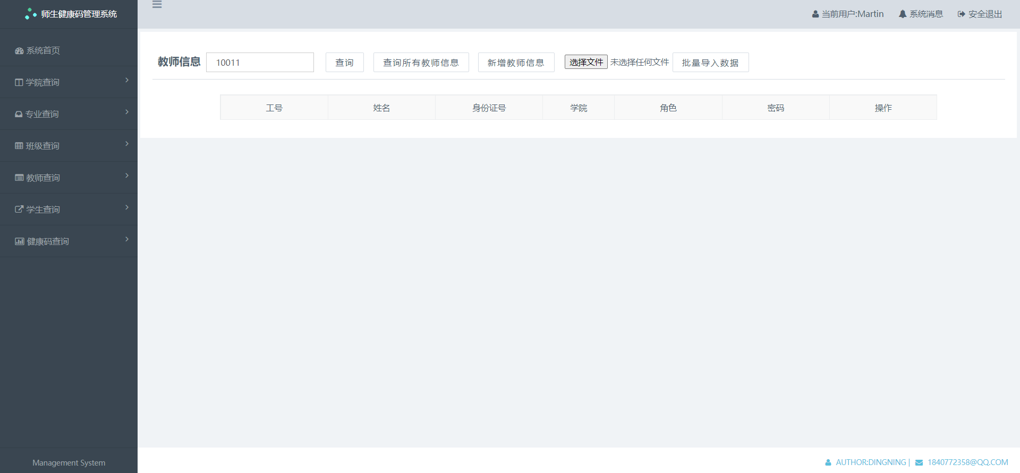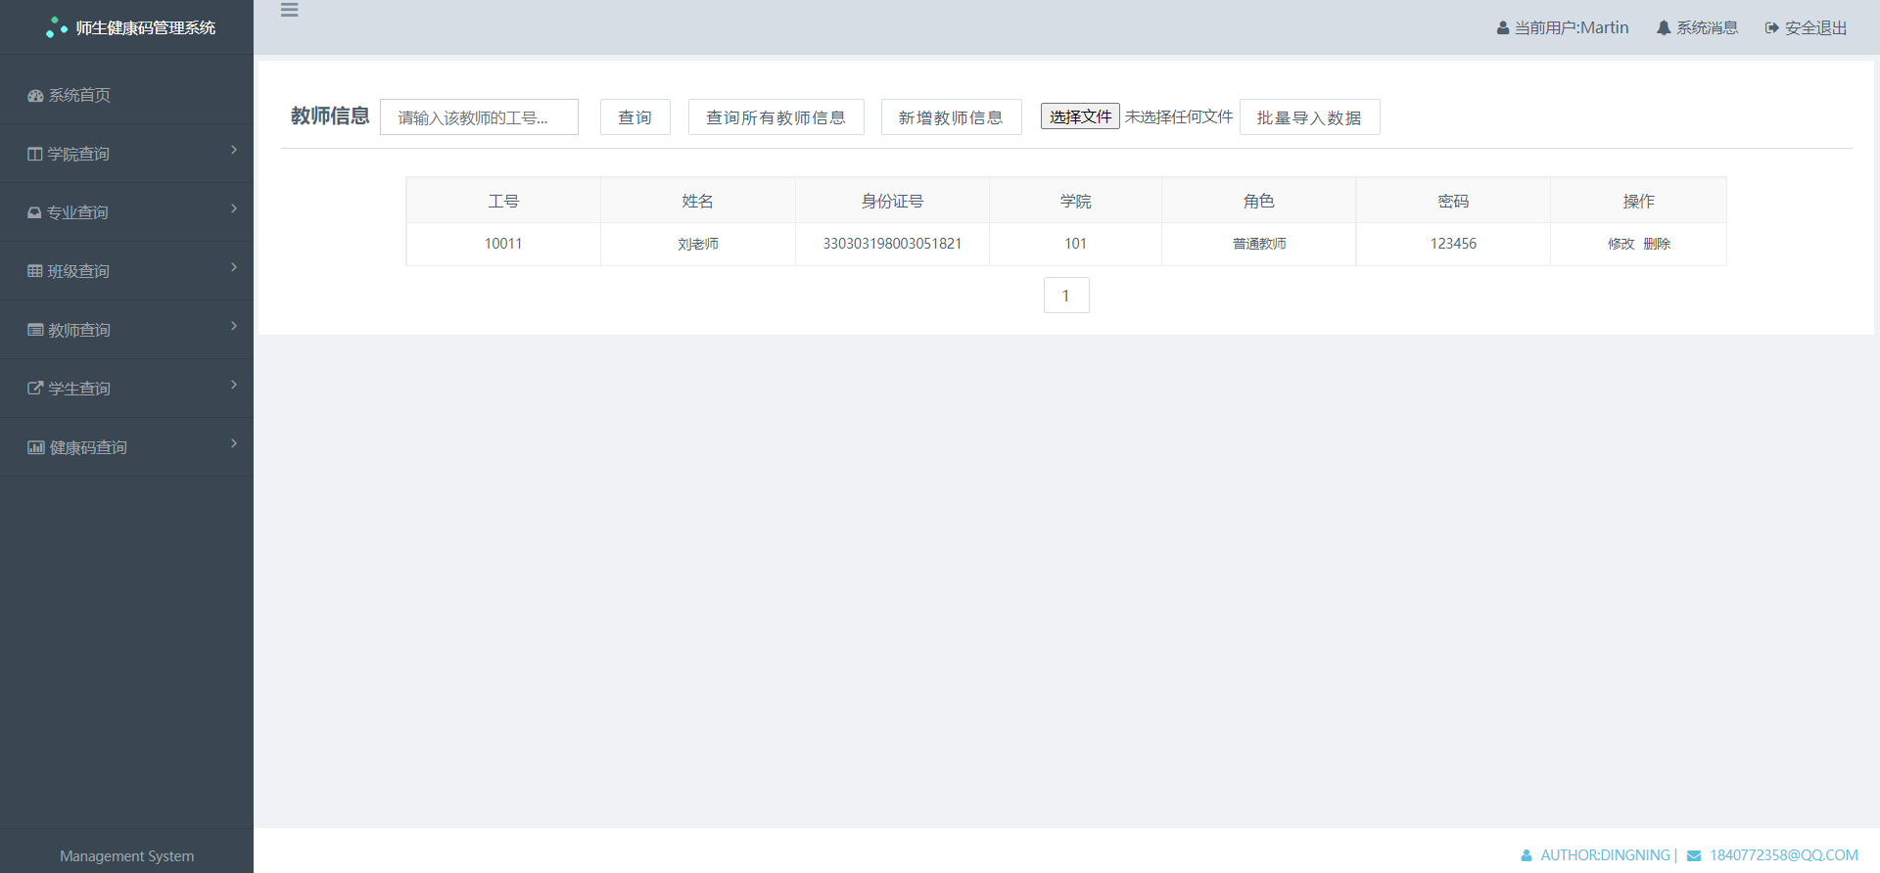

④点击“查询所有教师信息”即可查询出全校所有教师（除系统管理员之外）的信息并分页展示：



⑤点击“新增教师信息”，即可逐条新增教师（院级管理员、普通教师）信息：

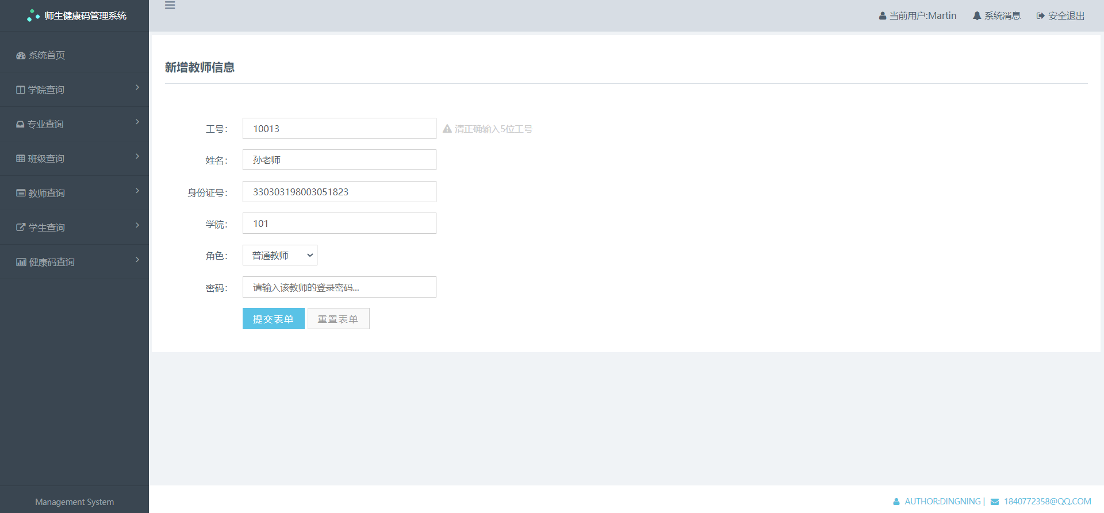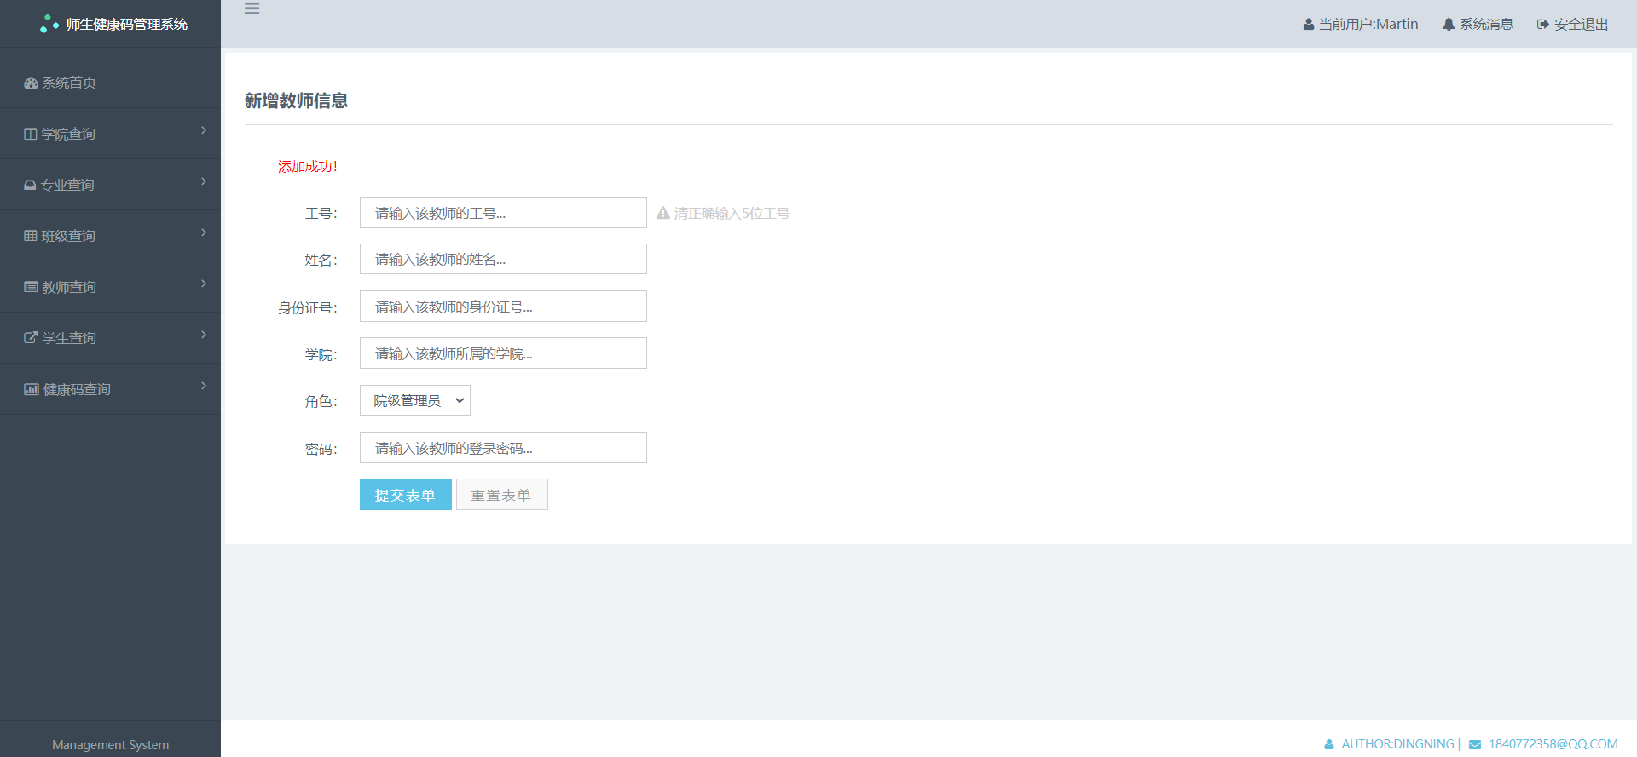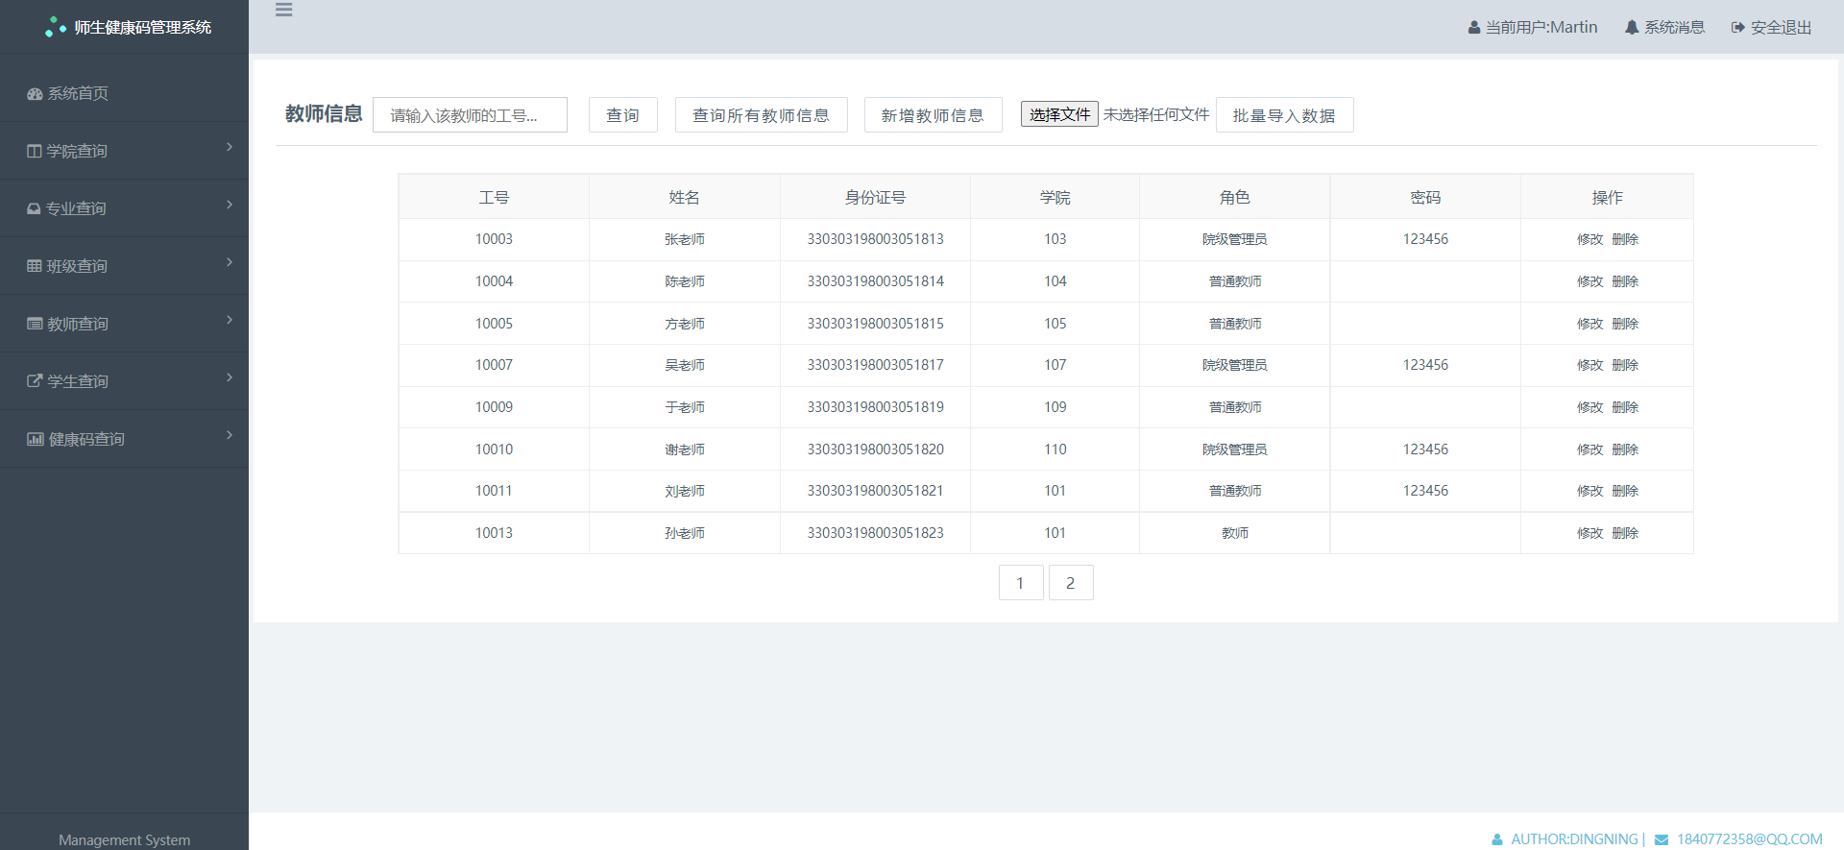

⑥点击“选择文件”选择想要导入的excel文件，即可批量增加教师信息：

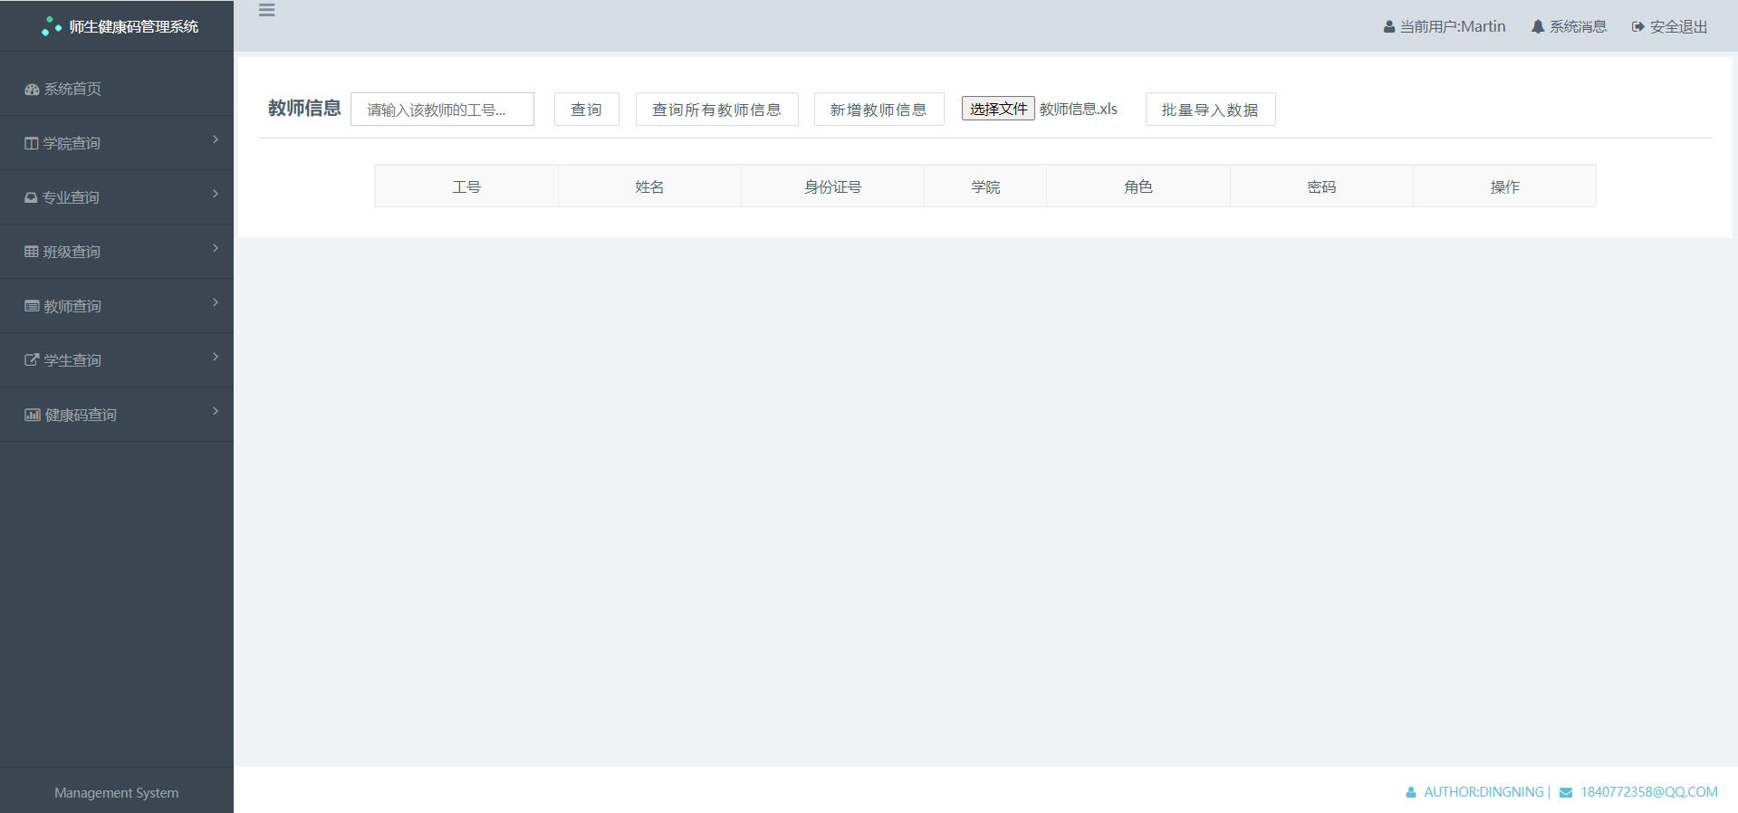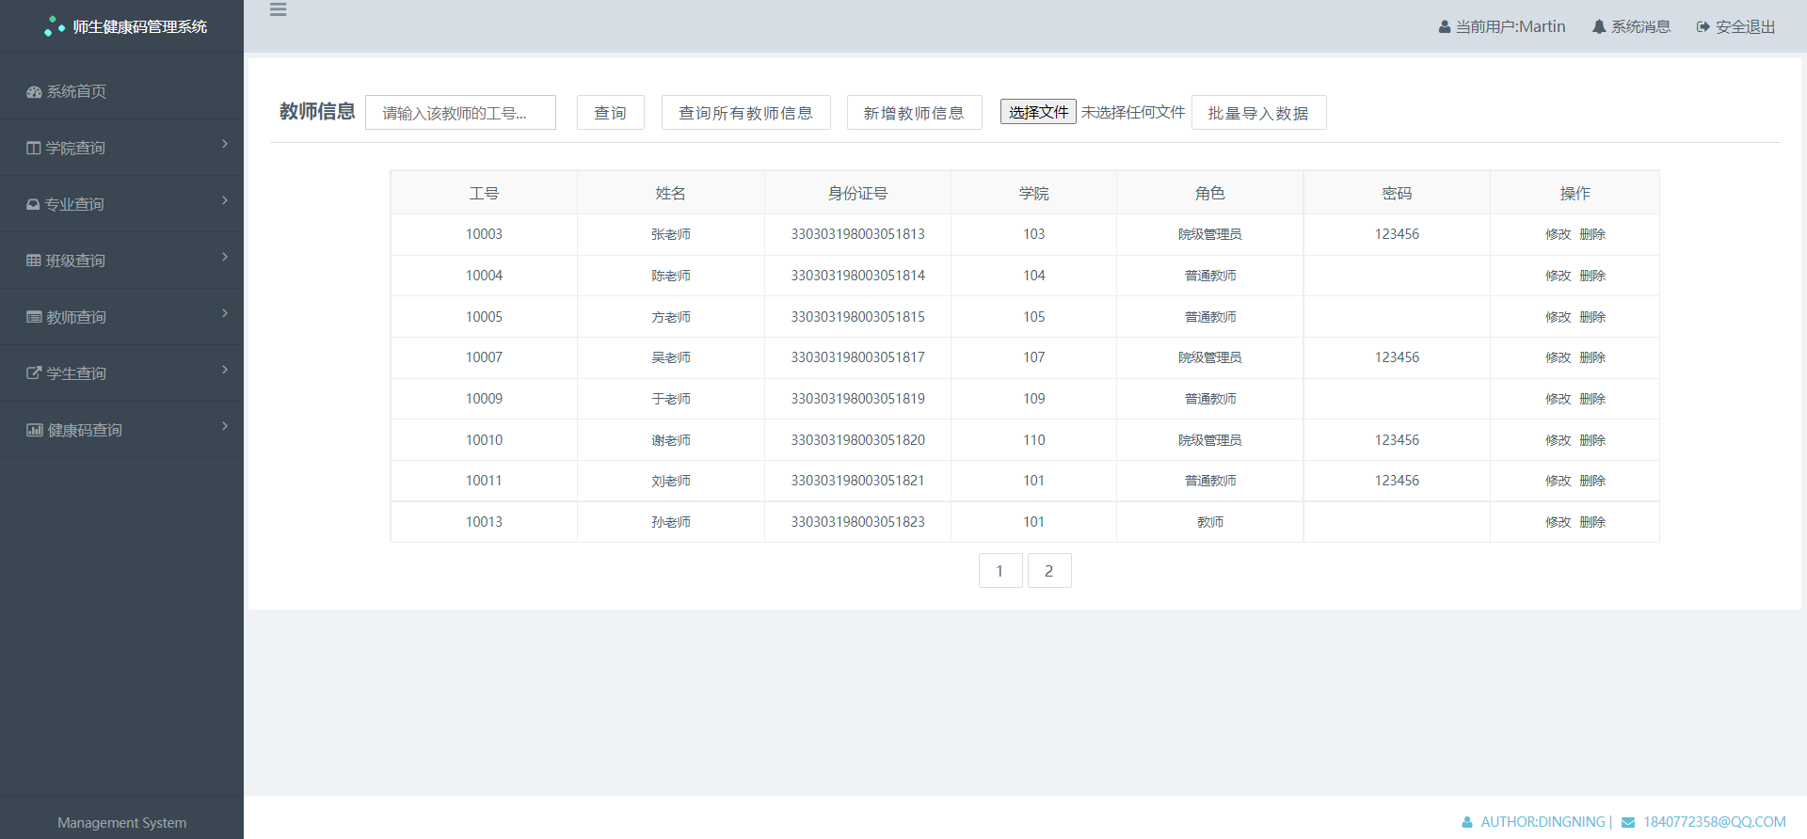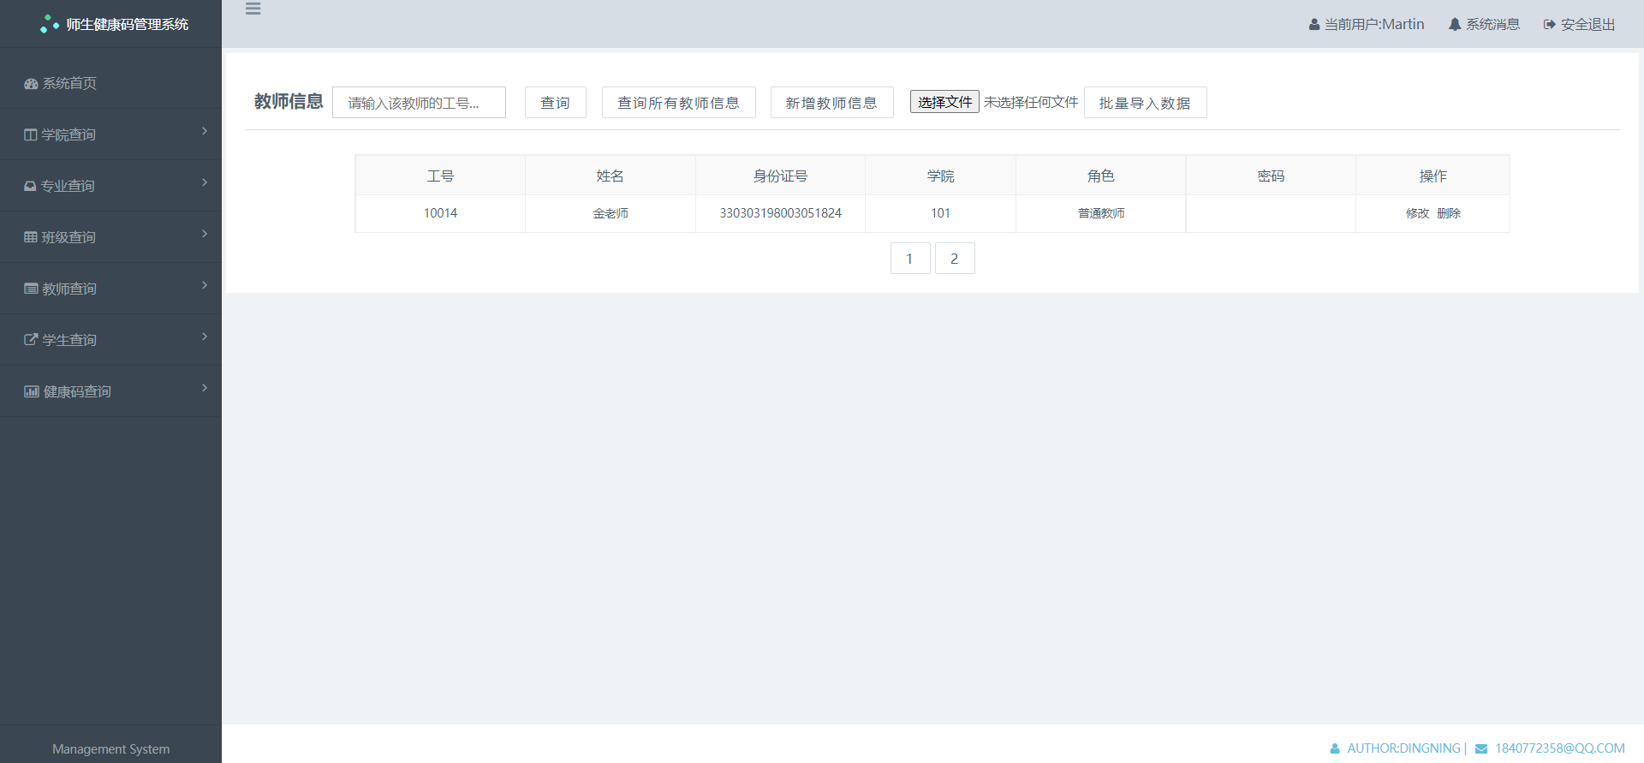

⑦在想要修改的教师信息中直接进行修改，并点击教师信息中“操作”一栏的“修改”按键，即可修改教师信息：

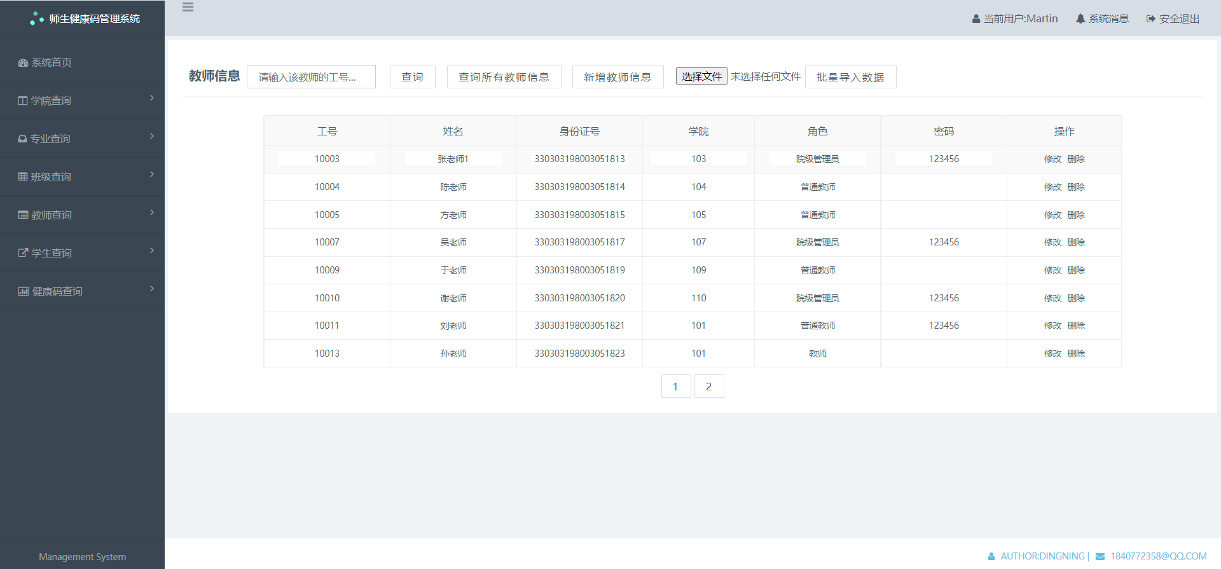

本系统在页面间传输信息的过程中对信息进行了一定的加密措施，有效防止了信息的泄露：



⑧点击教师信息中“操作”一栏的“删除”按键，即可删除教师信息：



**4.6 校级管理员学生管理功能**

①点击左侧“学生管理”下拉栏中的“学生信息查询”模块：



②进入学生信息查询模块，为了尽可能减少浏览器卡顿的情况，刚进入界面时并不会显示学生信息，管理员可以通过页面上方的输入框或按钮进行自己想要进行的操作：



③在输入框中输入想要查询的学生的完整学号或大致学号，即可根据学生学号进行模糊查询：



④点击“查询所有学生信息”即可查询出全校所有学生的信息并分页展示：



⑤点击“新增学生信息”，即可逐条新增学生信息：



⑥点击“选择文件”选择想要导入的excel文件，即可批量增加学生信息：



⑦在想要修改的学生信息中直接进行修改，并点击学生信息中“操作”一栏的“修改”按键，即可修改学生信息：



本系统在页面间传输信息的过程中对信息进行了一定的加密措施，有效防止了信息的泄露：



⑧点击学生信息中“操作”一栏的“删除”按键，即可删除学生信息：



**4.7 校级管理员健康码管理功能**

**教师打卡信息：**

①点击左侧“健康码管理”下拉栏中的“教师打卡情况查询”模块：



②进入教师打卡情况查询模块，为了尽可能减少浏览器卡顿的情况，刚进入界面时并不会显示教师打卡信息，管理员可以通过页面上方的输入框或按钮进行自己想要进行的操作：



③在输入框中输入想要查询的教师的完整工号或大致工号，即可根据教师工号进行模糊查询：



④点击“查询所有教师打卡信息”即可查询出全校所有教师的打卡信息并分页展示：



**学生打卡信息：**

①点击左侧“健康码管理”下拉栏中的“学生打卡情况查询”模块：



②进入学生打卡情况查询模块，为了尽可能减少浏览器卡顿的情况，刚进入界面时并不会显示学生打卡信息，管理员可以通过页面上方的输入框或按钮进行自己想要进行的操作：



③在输入框中输入想要查询的学生的完整学号或大致学号，即可根据学生学号进行模糊查询：



④点击“查询所有学生打卡信息”即可查询出全校所有学生的打卡信息并分页展示：



**echarts统计图表：**

①点击左侧“健康码管理”下拉栏中的“echarts统计图表”模块：



②进入echarts统计图表模块，默认显示全校打卡信息：

柱状图：



饼图：



③在输入框中输入想要查询的学院的编号，即可根据学院编号进行模糊查询：



④点击“查询全校信息”即可查询出全校所有打卡信息，与默认状态一致。

⑤点击饼图中的“数据视图”即可查询出打卡的具体信息：

1. **院级管理员功能展示**

**5.1 院级管理员首页**

①院级管理员登录成功后，页面跳转至院级管理员首页，首页中展示了该师生健康码管理系统的建立缘由、目的、系统相关信息的介绍以及系统兼容浏览器的情况，首页左侧为院级管理员的管理选项，右上角点击“安全退出”可退出登录状态，其效果图如下所示：



**5.2 院级管理员学院管理功能**

①点击左侧“学院管理”下拉栏中的“学院信息查询”模块：



②“学院信息查询”页面显示该管理员所在学院的信息：

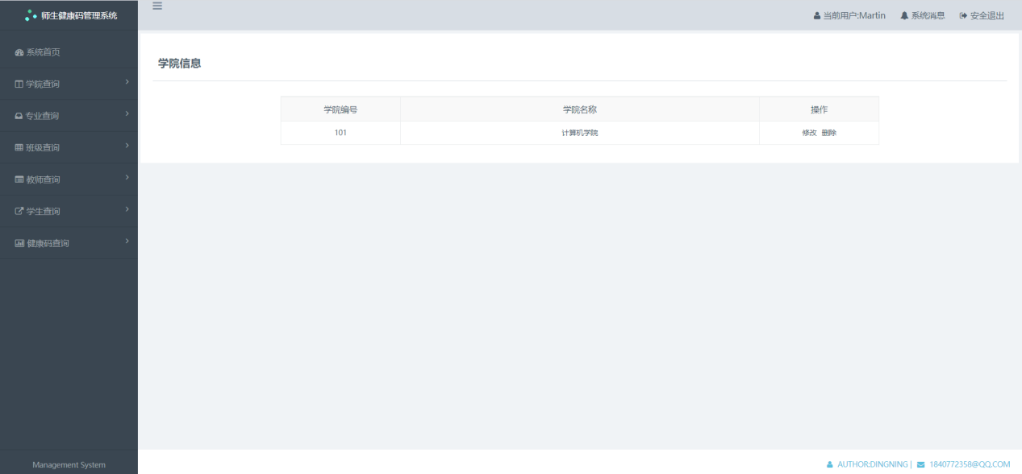

③若想要修改学院信息，则需点击学院信息中“操作”一栏的“修改”按键，即可修改学院信息：

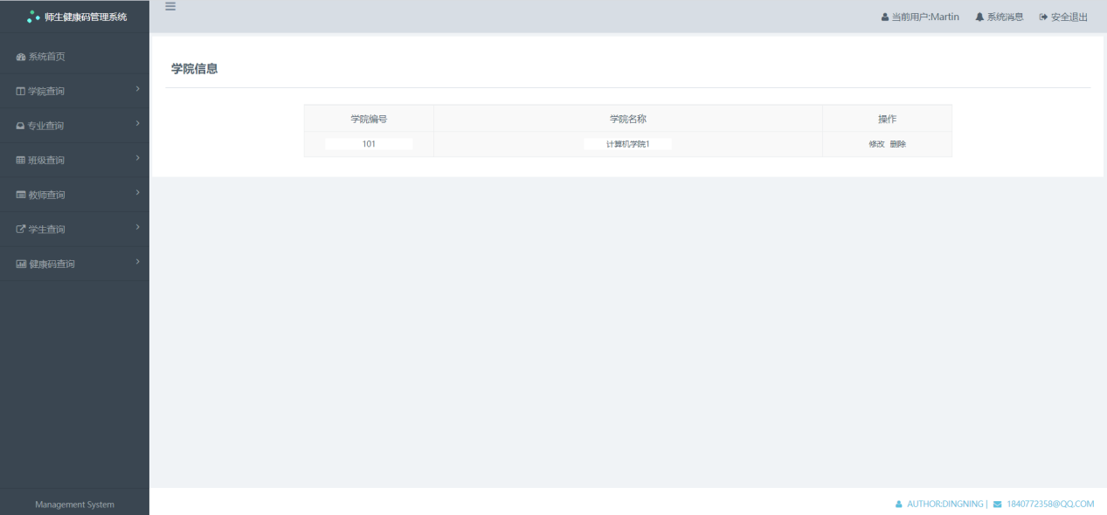

本系统在页面间传输信息的过程中对信息进行了一定的加密措施，有效防止了信息的泄露：



④点击学院信息中“操作”一栏的“删除”按键，即可删除学院信息：

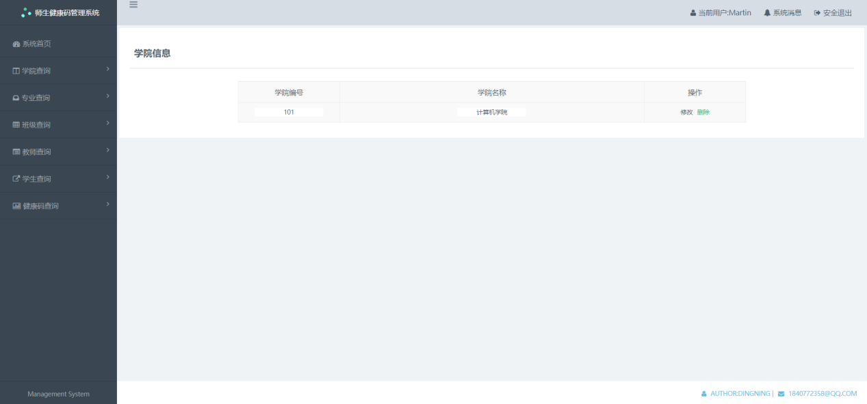

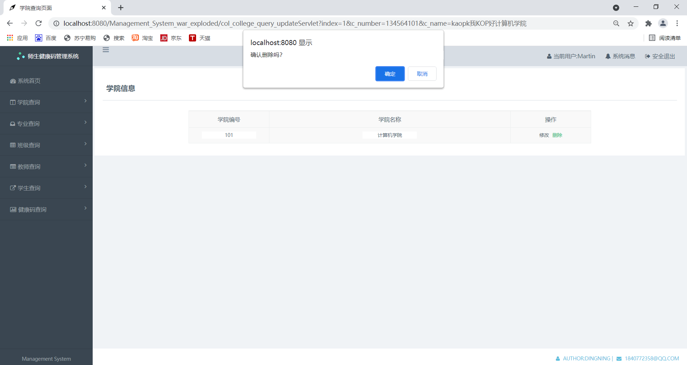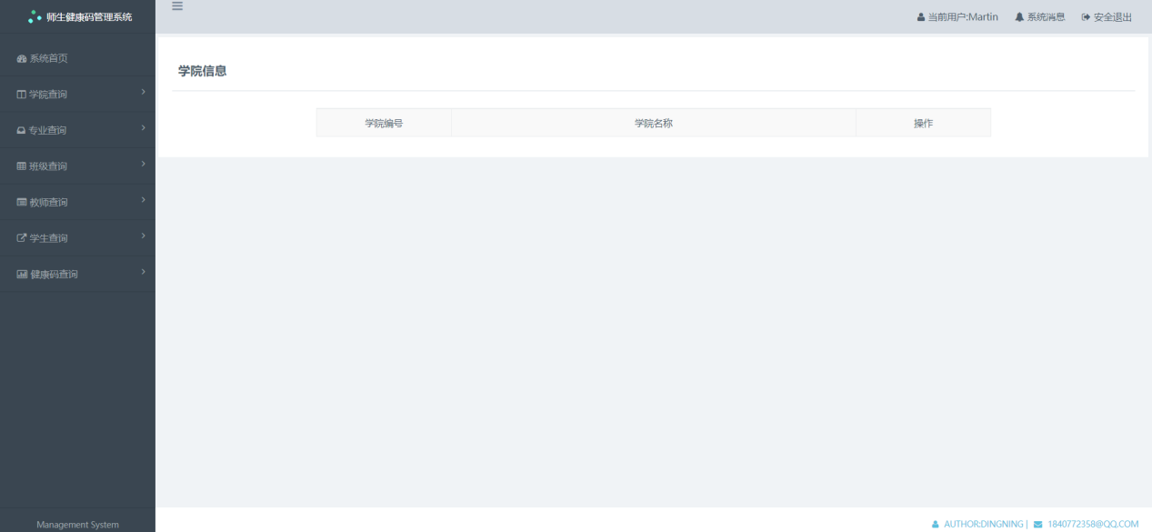

**5.3 院级管理员专业管理功能**

①点击左侧“专业管理”下拉栏中的“专业信息查询”模块：



②进入专业信息查询模块，为了尽可能减少浏览器卡顿的情况，刚进入界面时并不会显示专业信息，管理员可以通过页面上方的输入框或按钮进行自己想要进行的操作：



③在输入框中输入想要查询的专业的完整名称或大致名称，即可根据专业名称进行模糊查询：



④点击“查询本院所有专业信息”即可查询出本院所有专业的信息并分页展示：

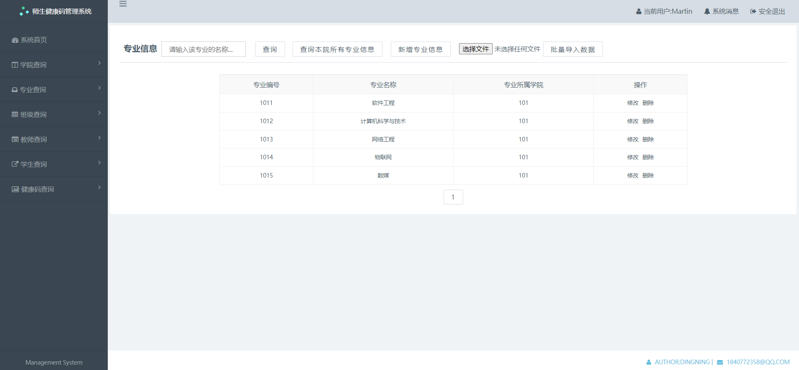

⑤点击“新增专业信息”，即可逐条新增专业信息：





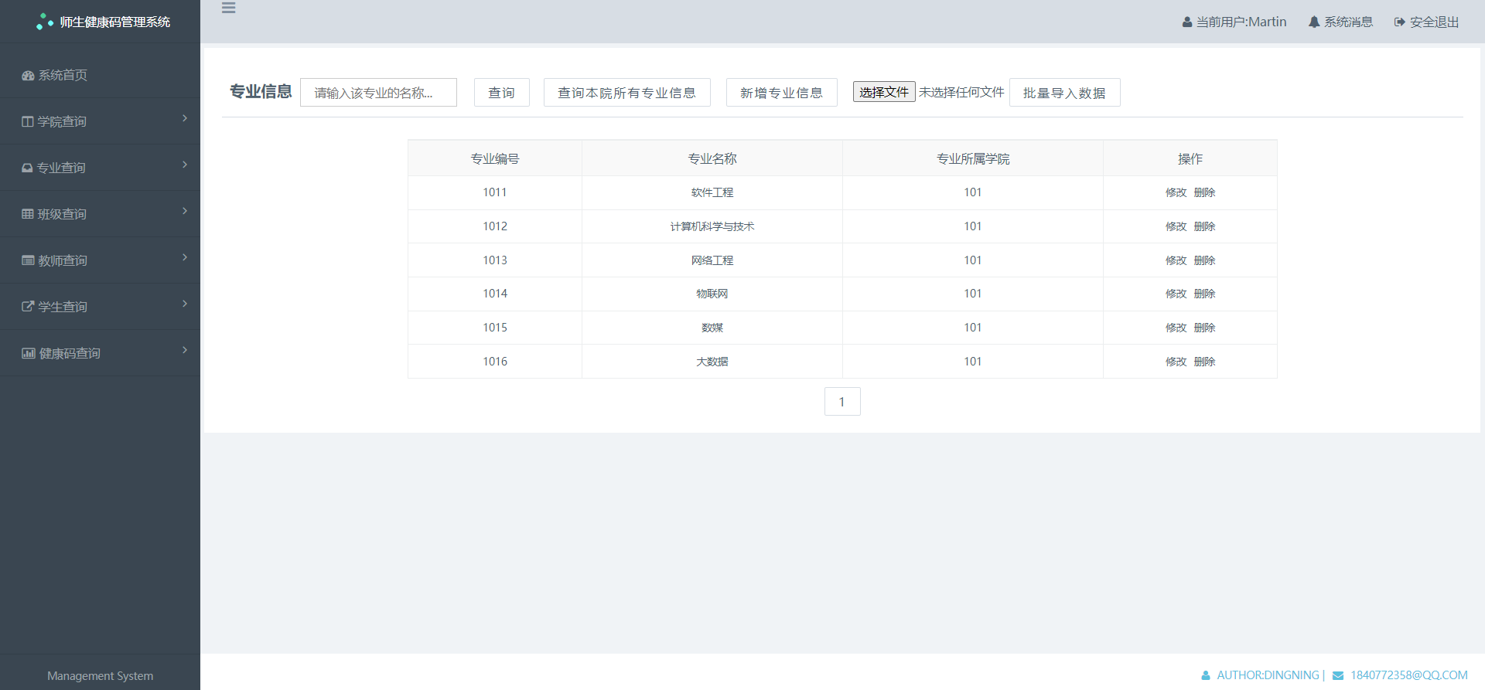

⑥点击“选择文件”选择想要导入的excel文件，即可批量增加专业信息：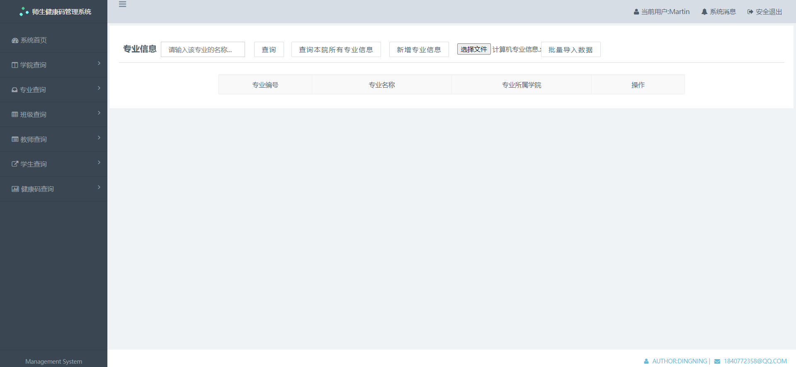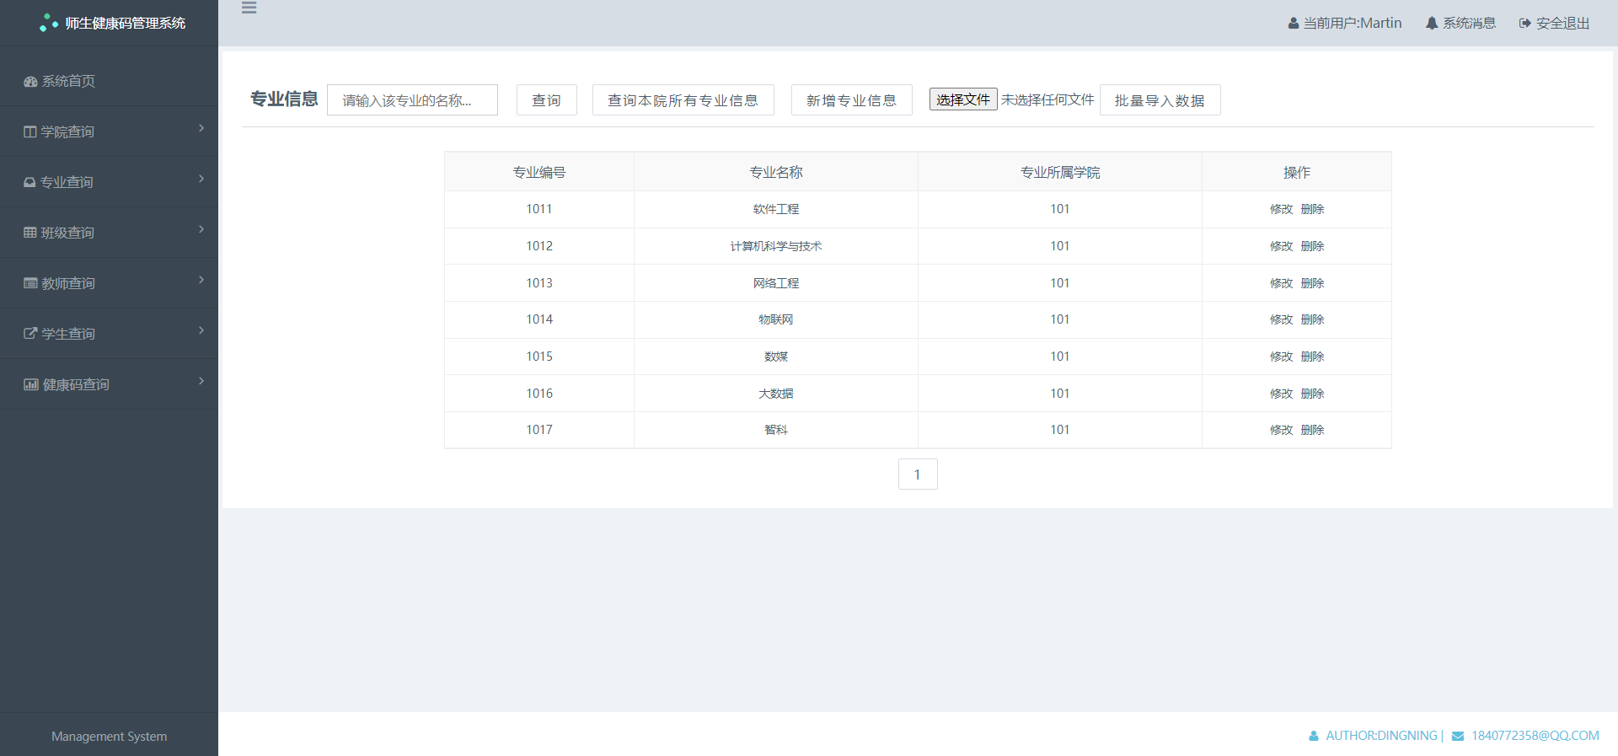

⑦在想要修改的专业信息中直接进行修改，并点击专业信息中“操作”一栏的“修改”按键，即可修改专业信息：

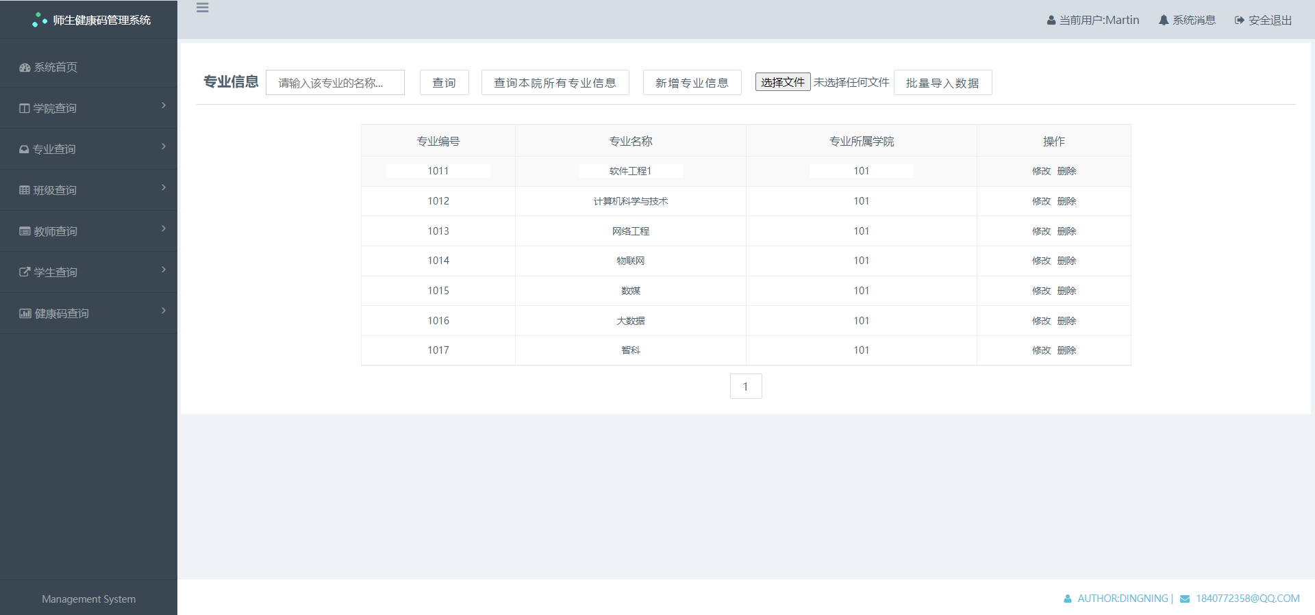

本系统在页面间传输信息的过程中对信息进行了一定的加密措施，有效防止了信息的泄露：



⑧点击专业信息中“操作”一栏的“删除”按键，即可删除专业信息：

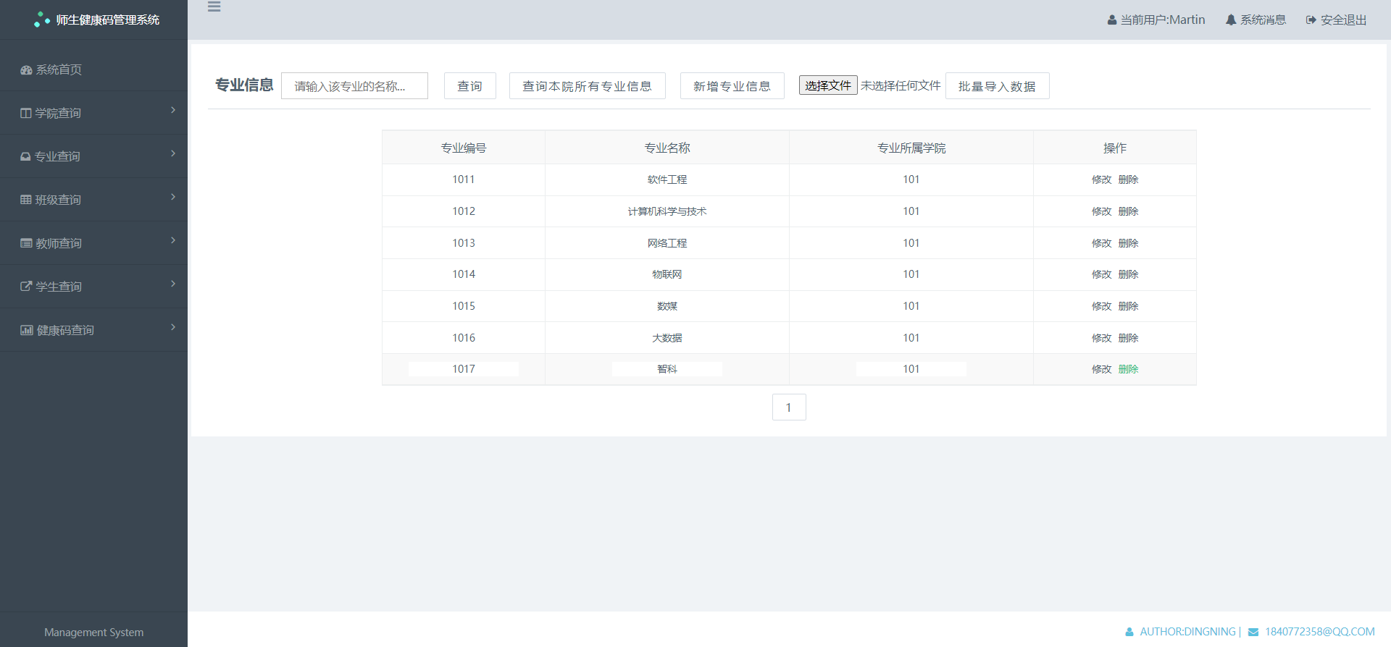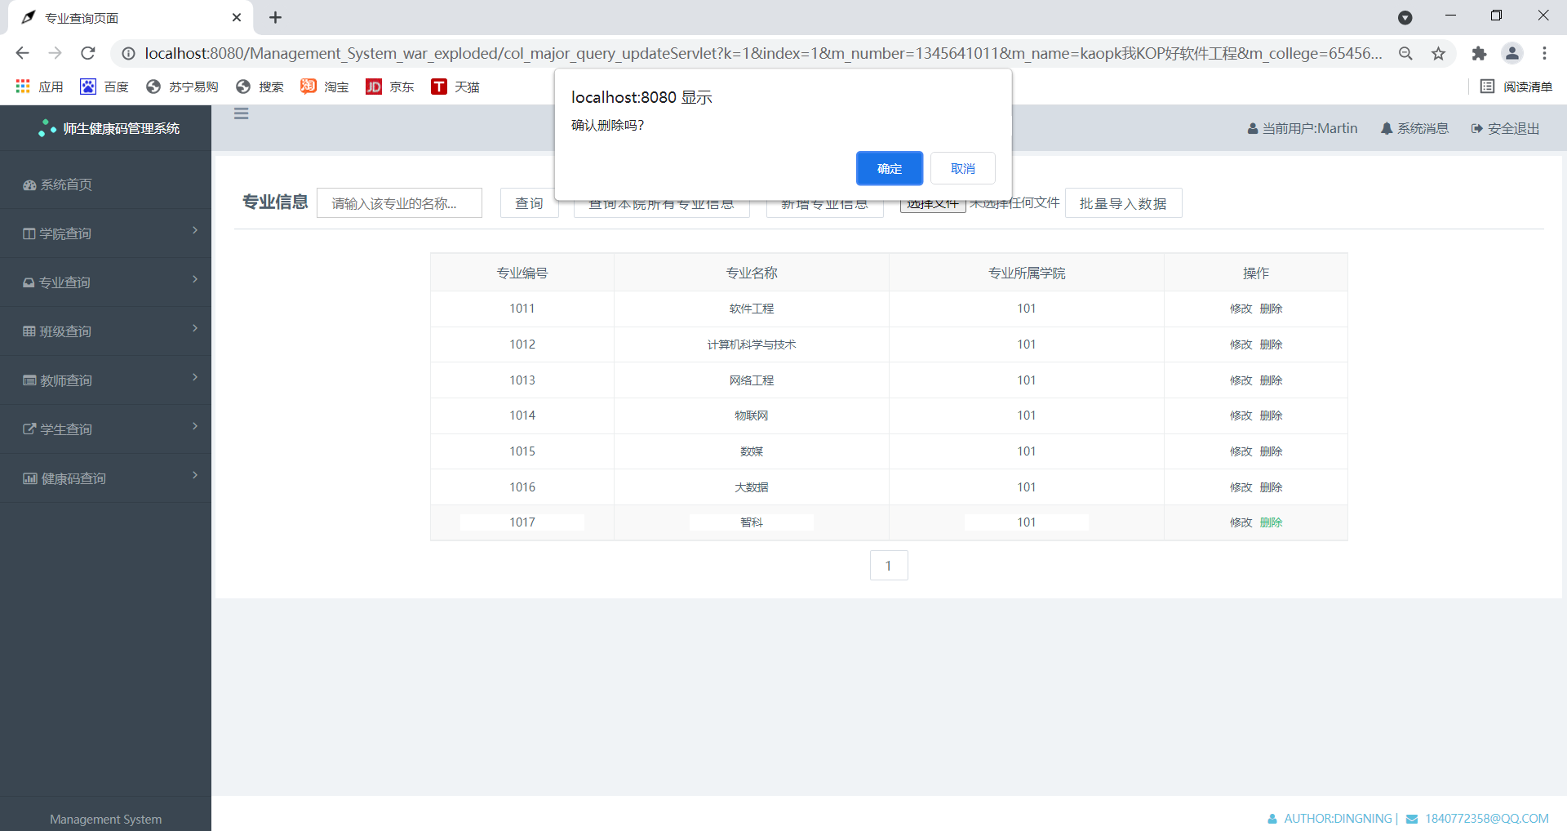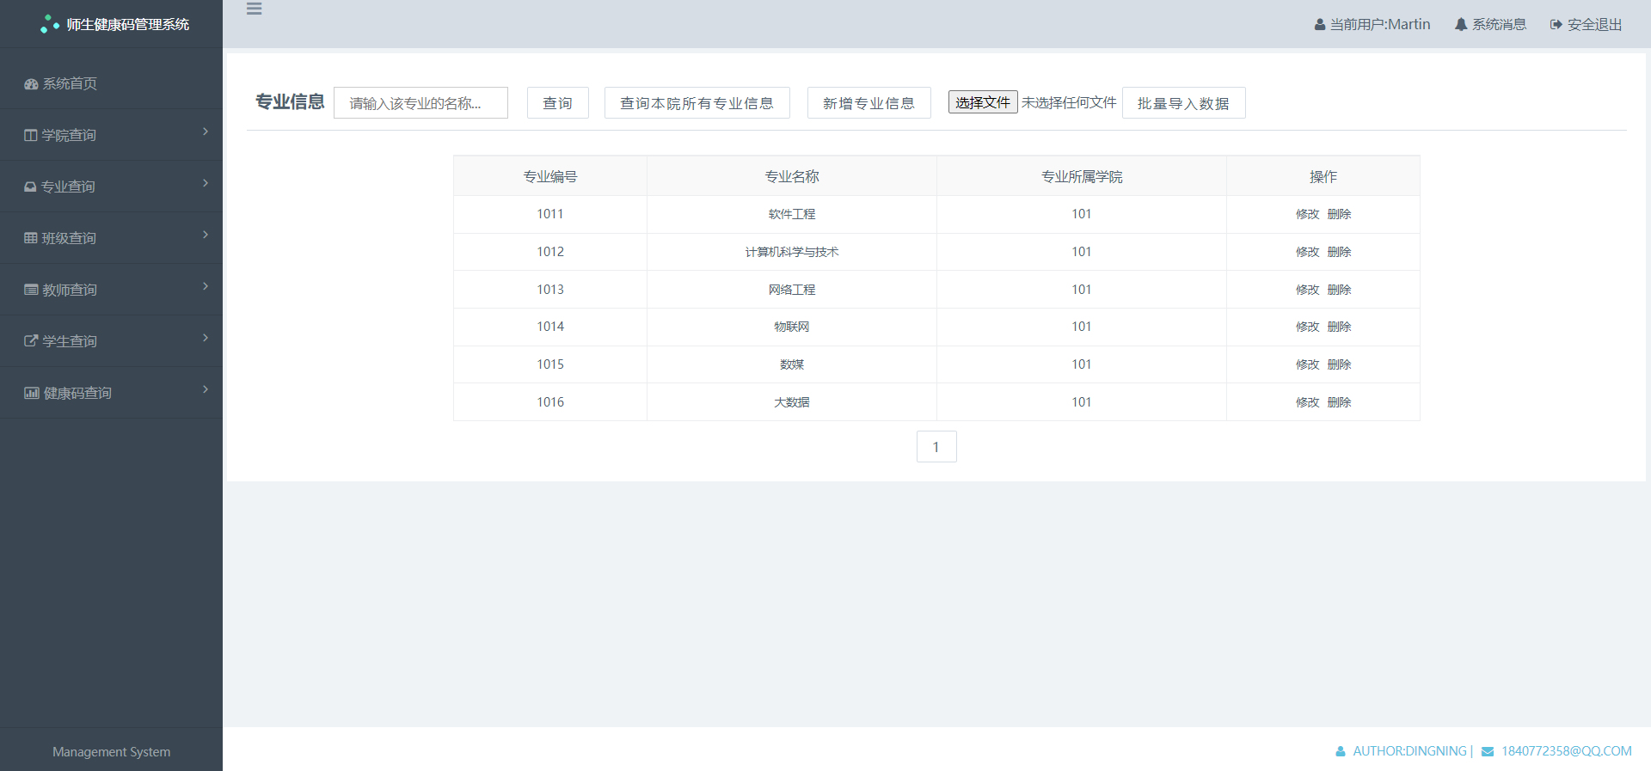

**5.4 院级管理员班级管理功能**

①点击左侧“班级管理”下拉栏中的“班级信息查询”模块：



②进入班级信息查询模块，为了尽可能减少浏览器卡顿的情况，刚进入界面时并不会显示班级信息，管理员可以通过页面上方的输入框或按钮进行自己想要进行的操作：



③在输入框中输入想要查询的班级的完整名称或大致名称，即可根据班级名称进行模糊查询：





④点击“查询所有班级信息”即可查询出本院所有班级的信息并分页展示：

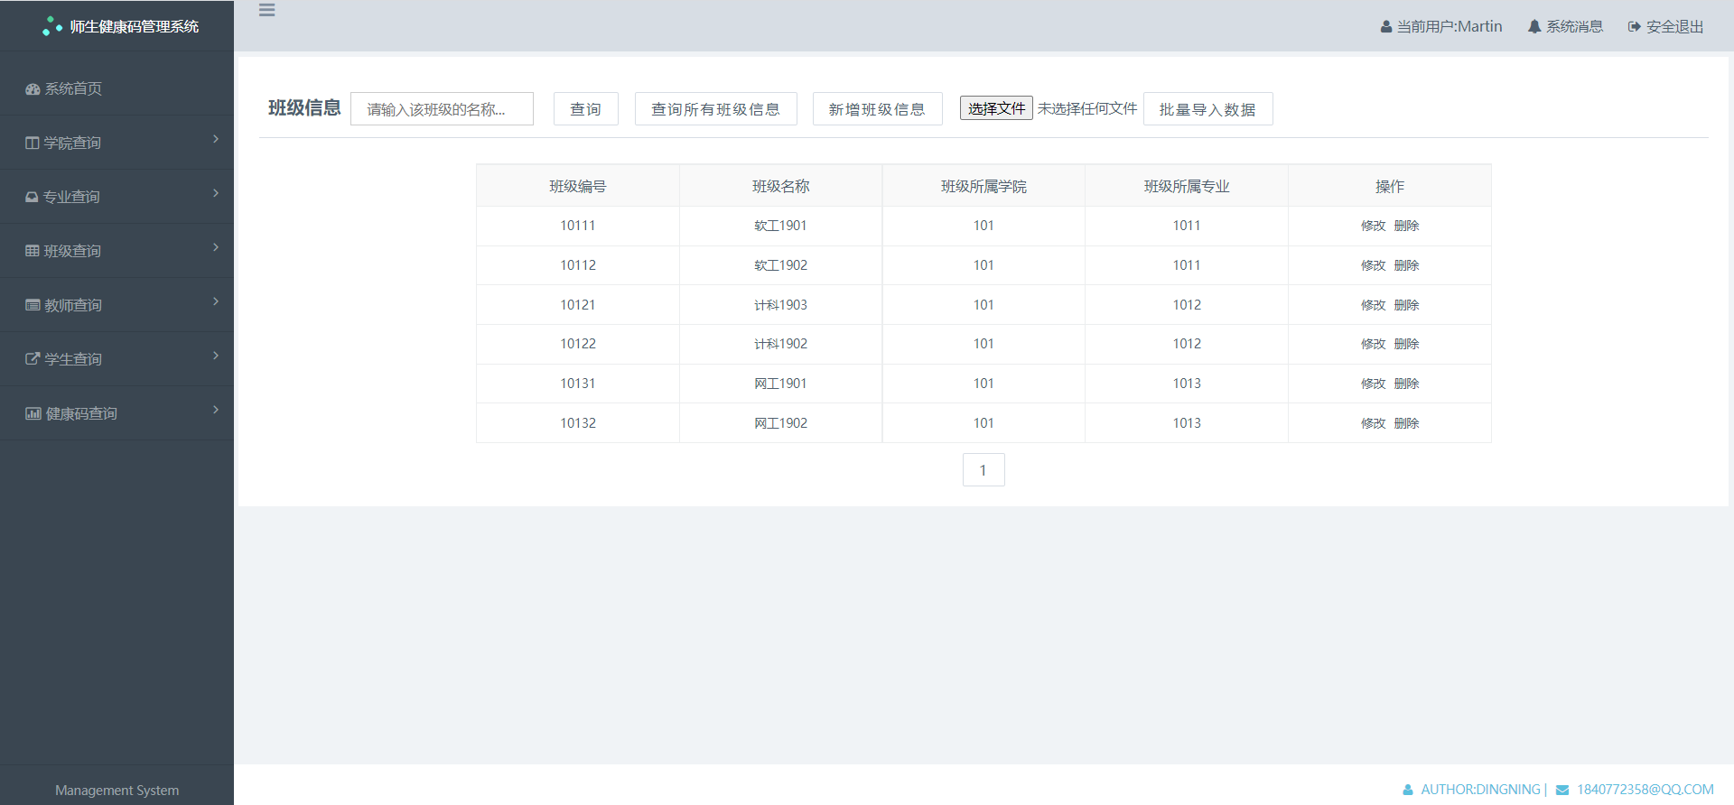

⑤点击“新增班级信息”，即可逐条新增班级信息：

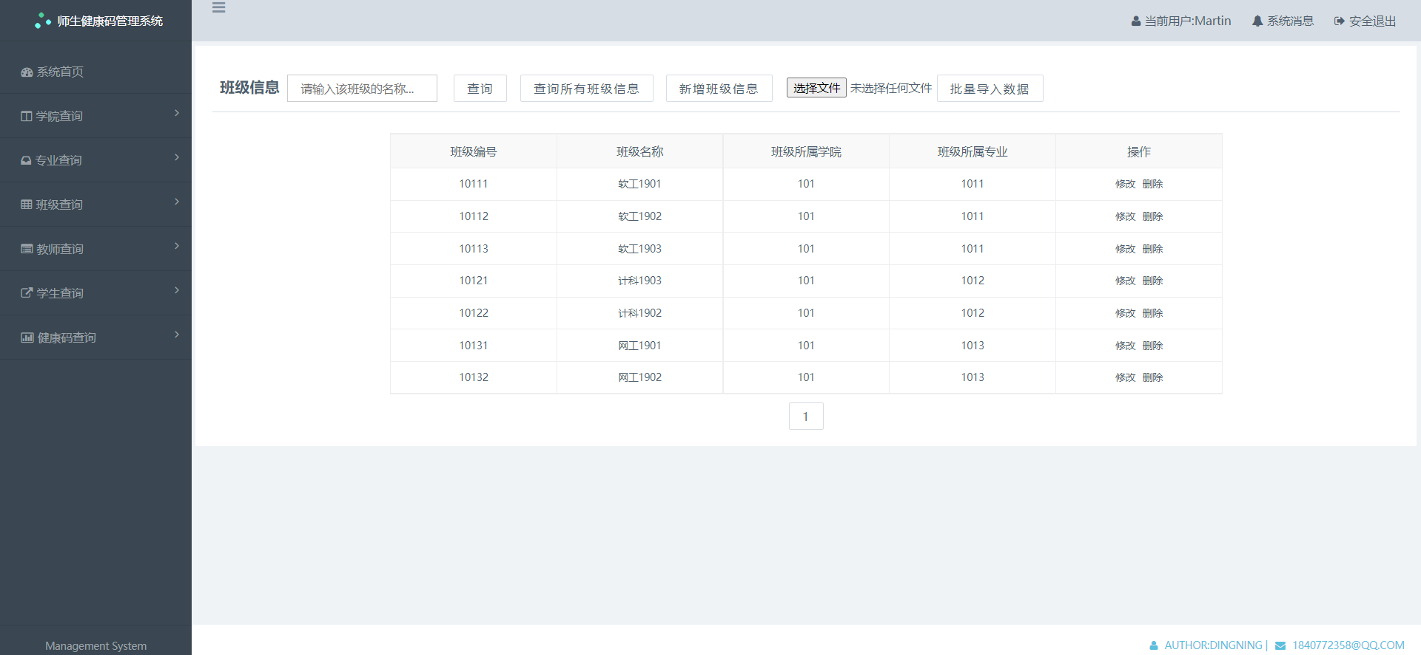

⑥点击“选择文件”选择想要导入的excel文件，即可批量增加班级信息：

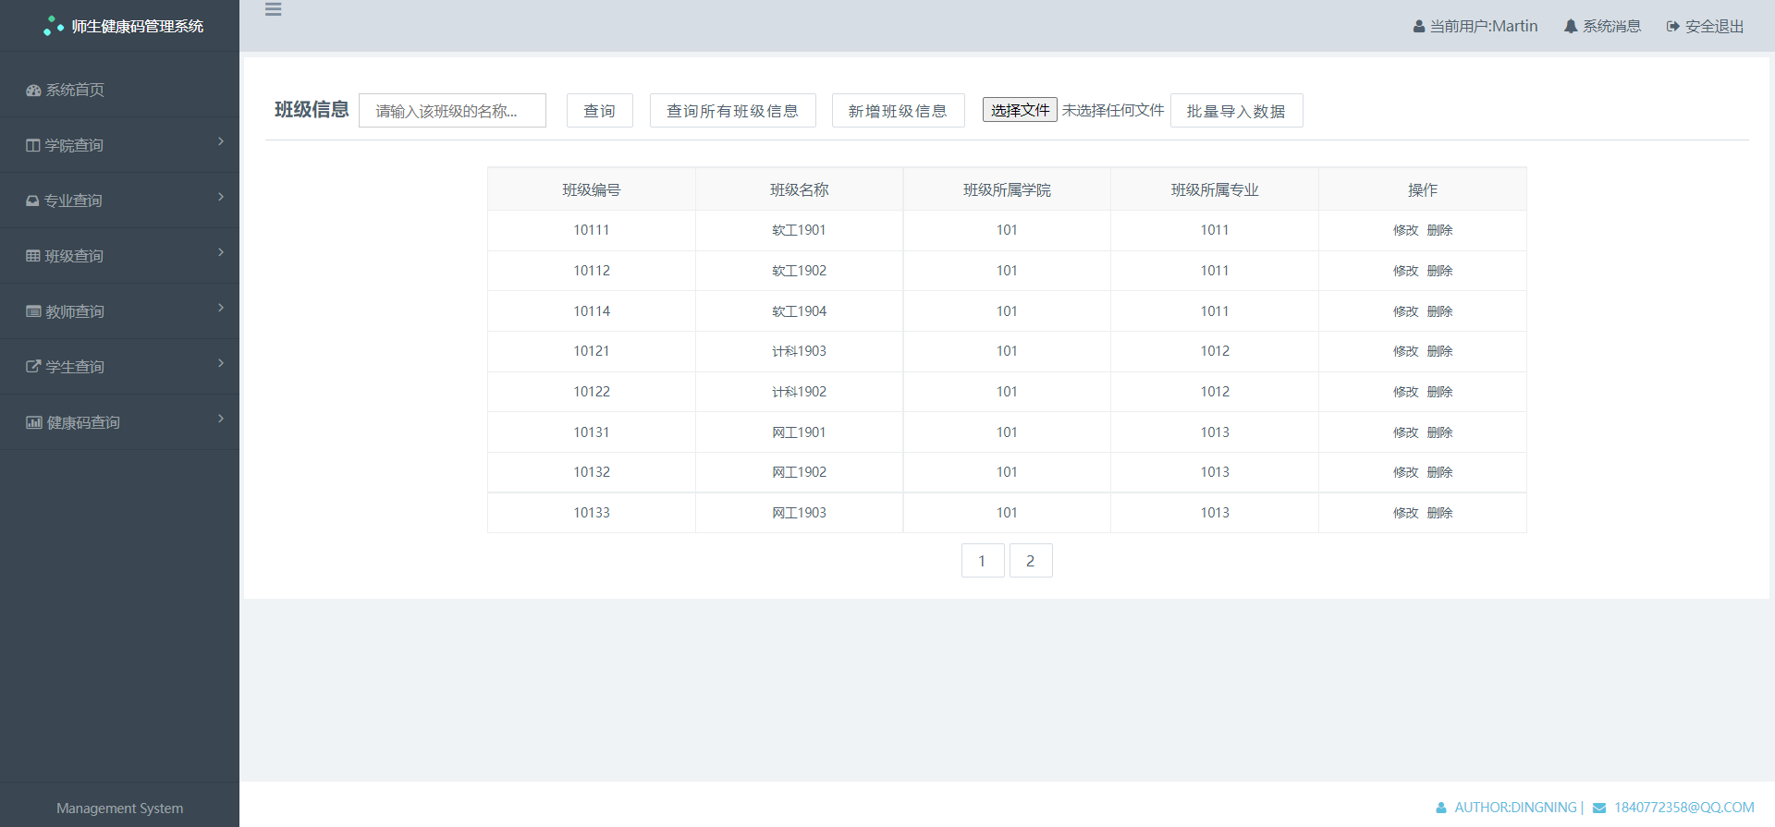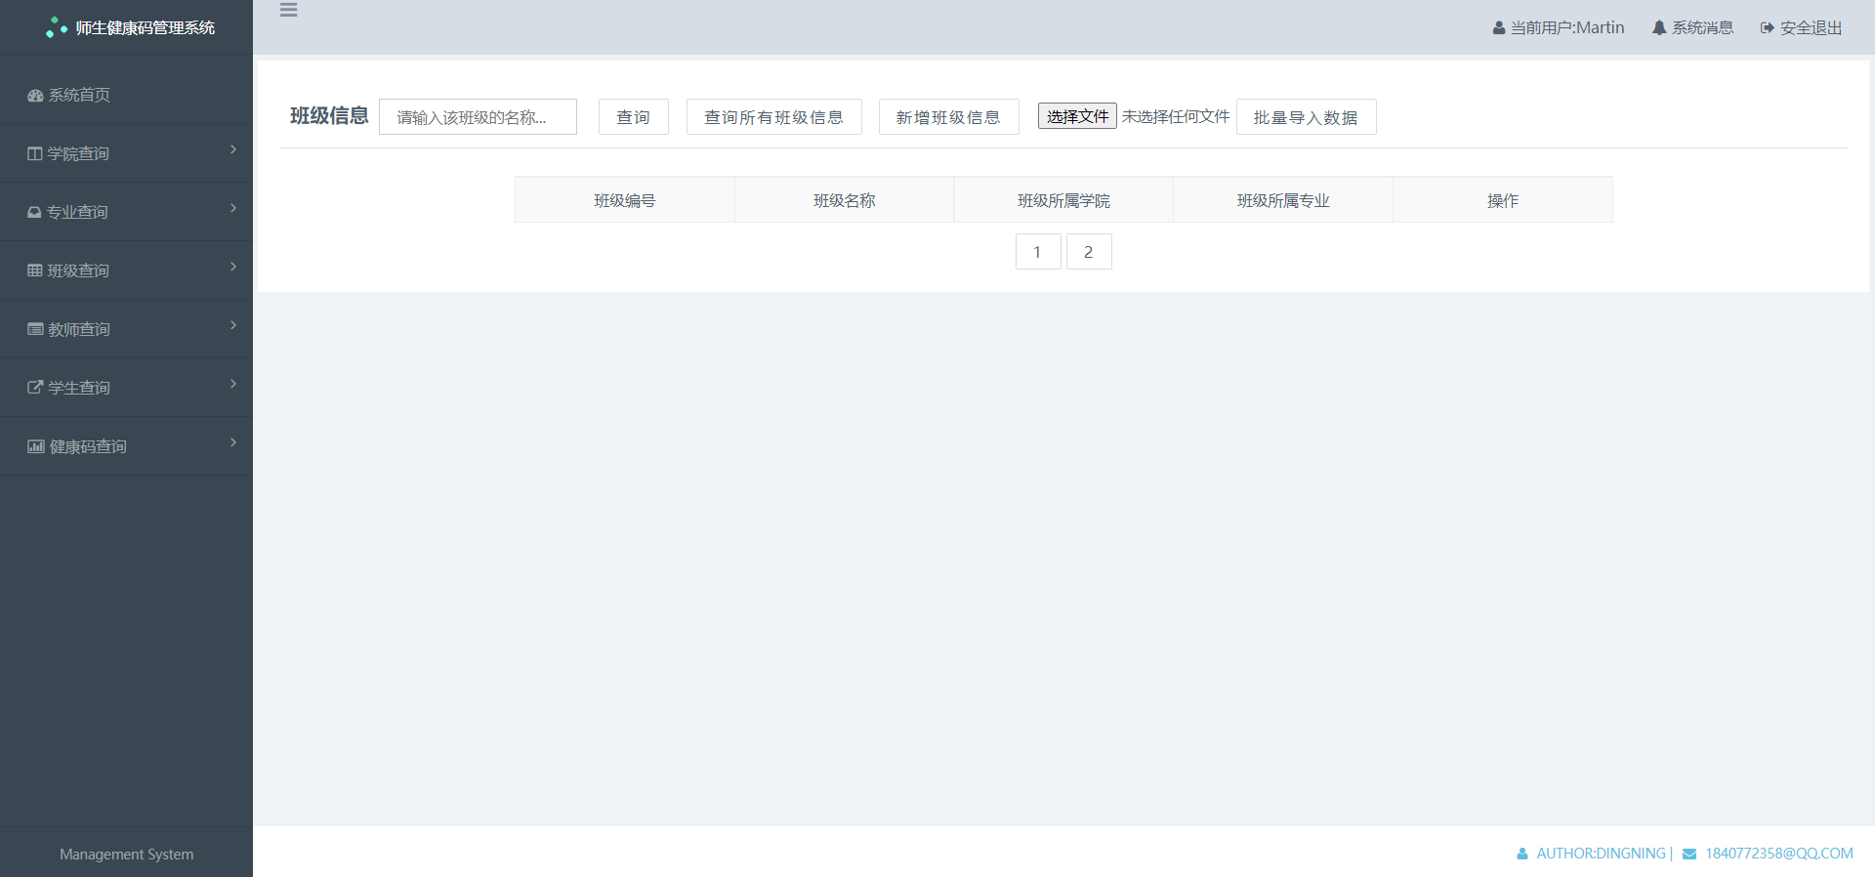

⑦在想要修改的班级信息中直接进行修改，并点击班级信息中“操作”一栏的“修改”按键，即可修改班级信息：

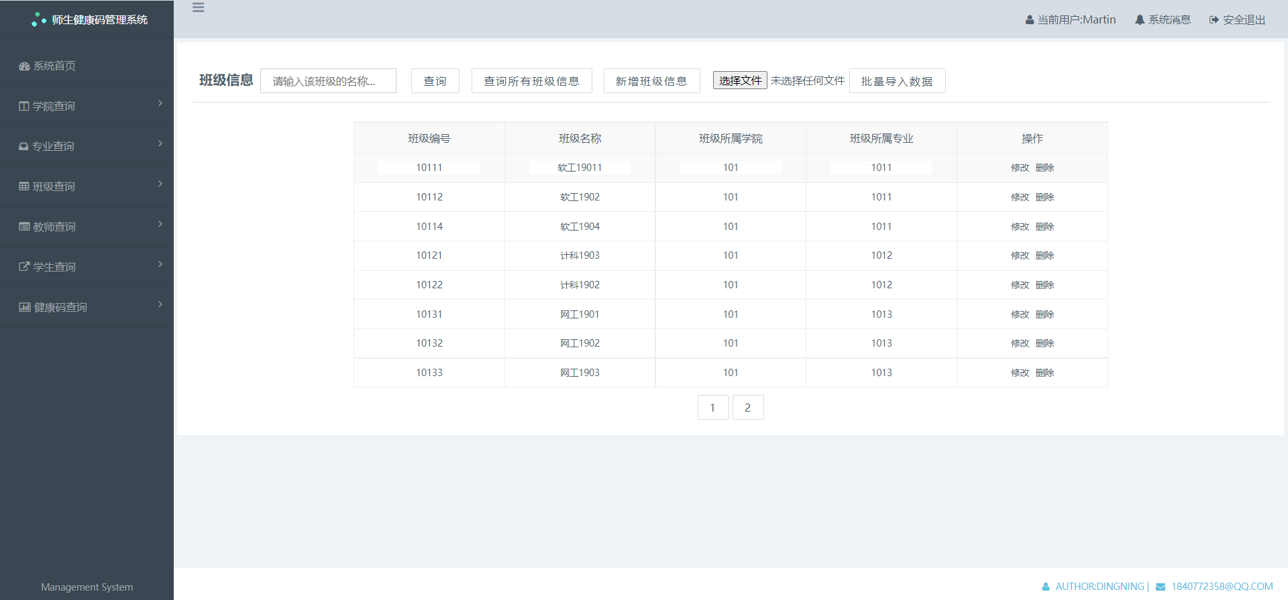

本系统在页面间传输信息的过程中对信息进行了一定的加密措施，有效防止了信息的泄露：



⑧点击班级信息中“操作”一栏的“删除”按键，即可删除班级信息：

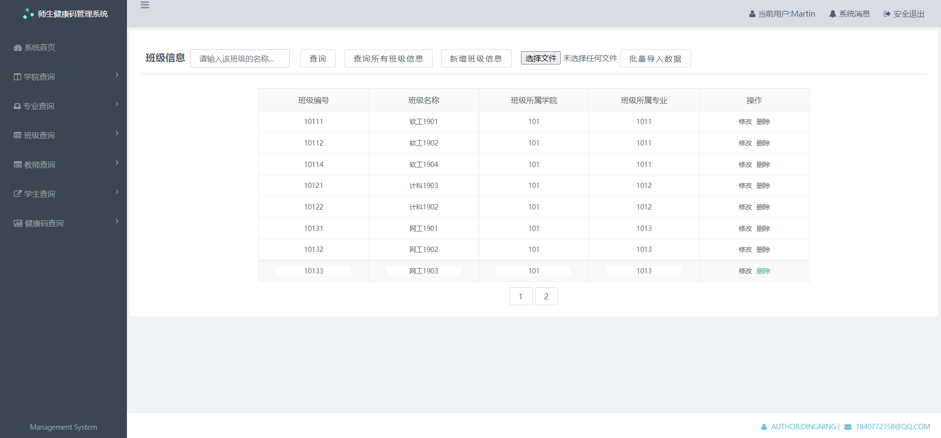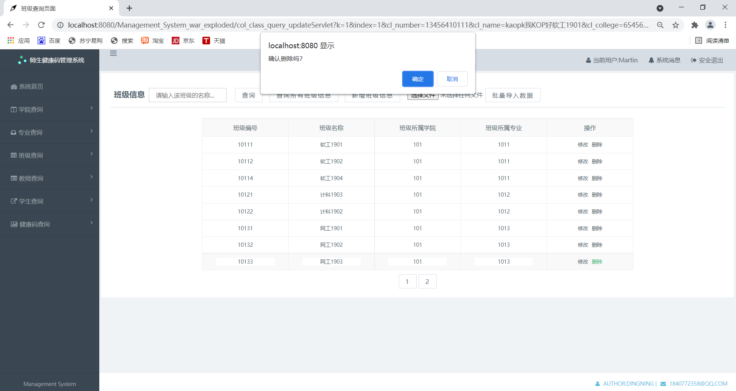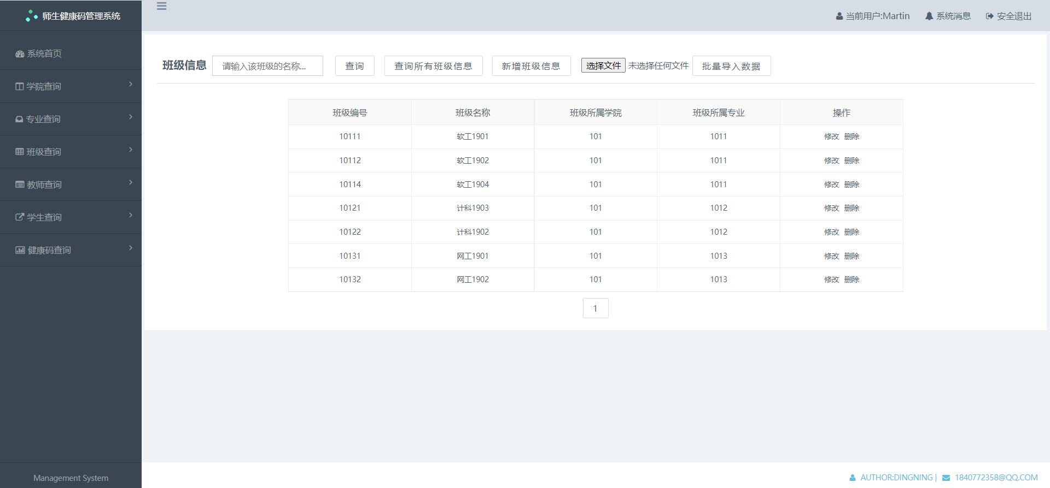

**5.5 院级管理员教师管理功能**

①点击左侧“教师管理”下拉栏中的“教师信息查询”模块：



②进入教师信息查询模块，为了尽可能减少浏览器卡顿的情况，刚进入界面时并不会显示教师信息，管理员可以通过页面上方的输入框或按钮进行自己想要进行的操作：



③在输入框中输入想要查询的教师的完整工号或大致工号，即可根据教师工号进行模糊查询（除系统管理员和校级管理员之外）：





④点击“查询所有教师信息”即可查询出本院所有教师（除系统管理员、校级管理员之外）的信息并分页展示：

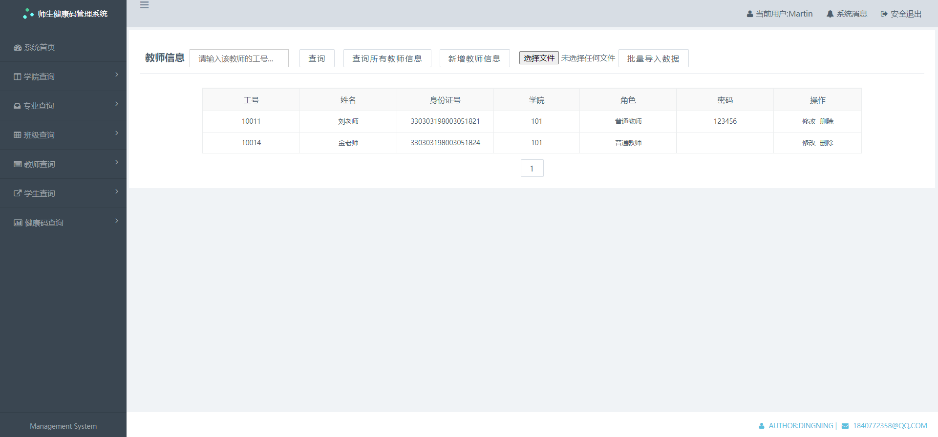

⑤点击“新增教师信息”，即可逐条新增教师（普通教师）信息：

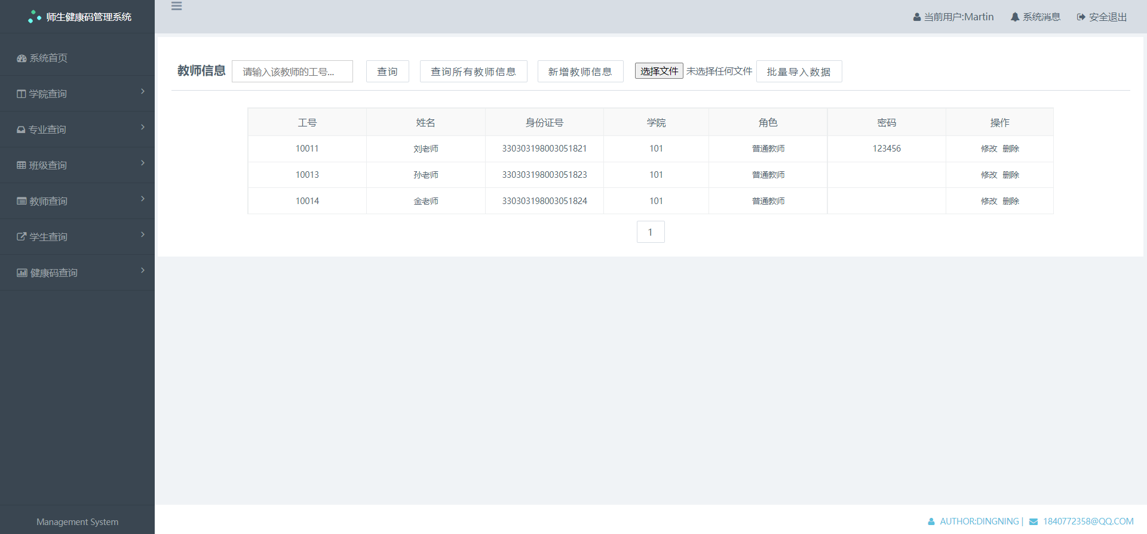

⑥点击“选择文件”选择想要导入的excel文件，即可批量增加教师信息：

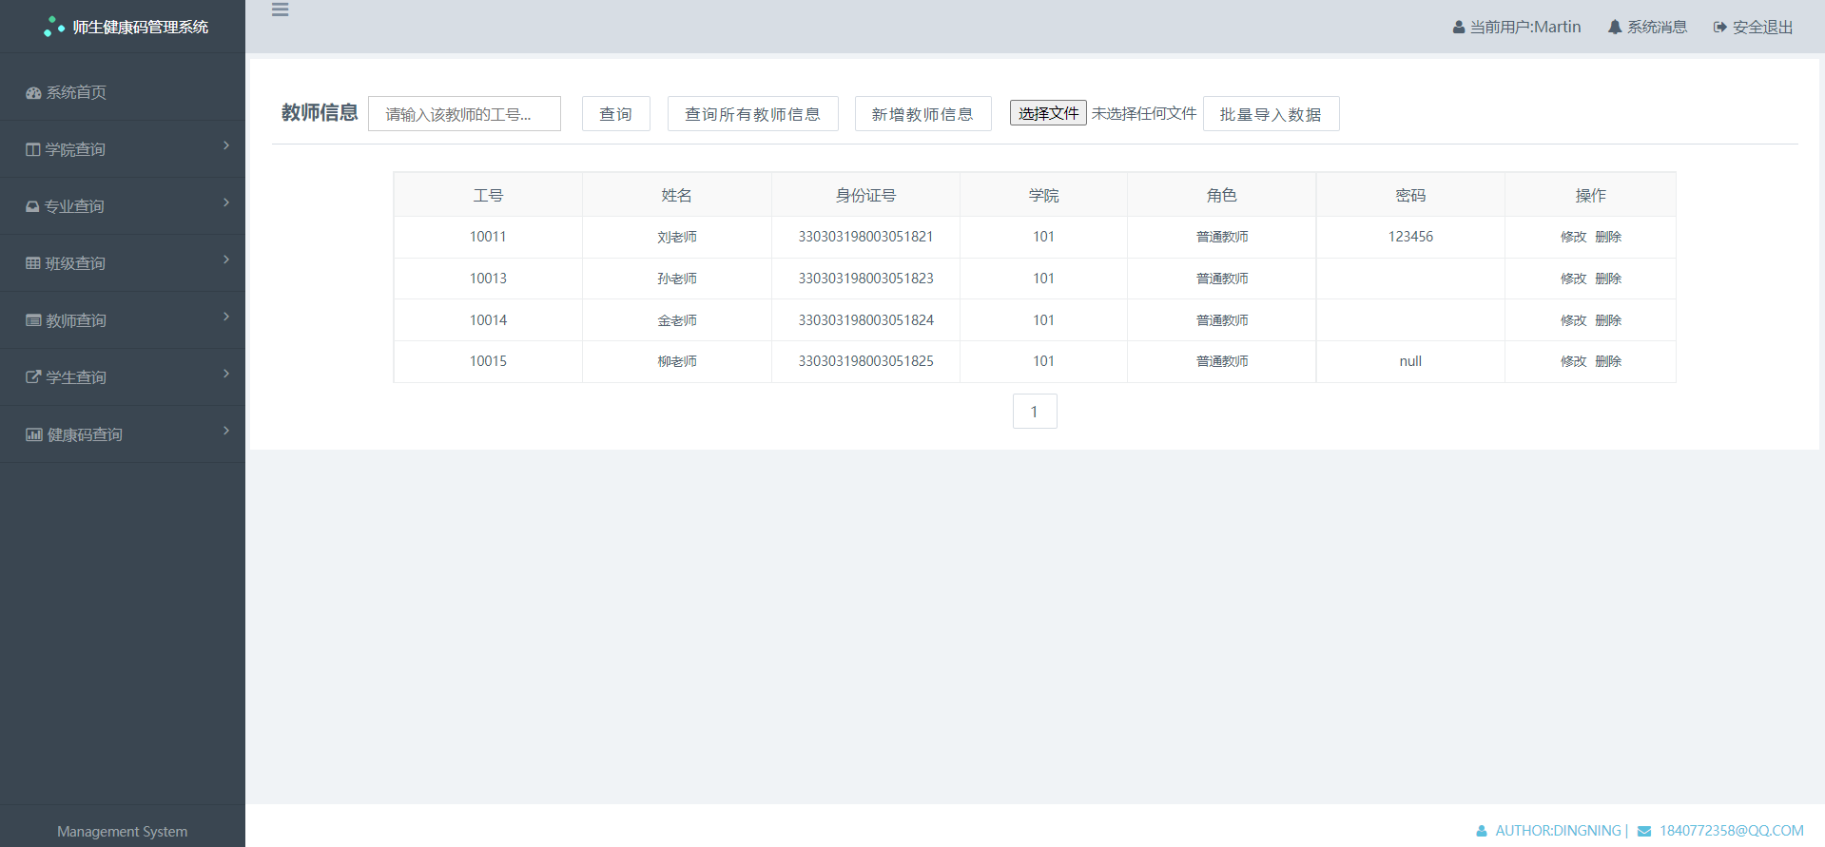

⑦在想要修改的教师信息中直接进行修改，并点击教师信息中“操作”一栏的“修改”按键，即可修改教师信息：

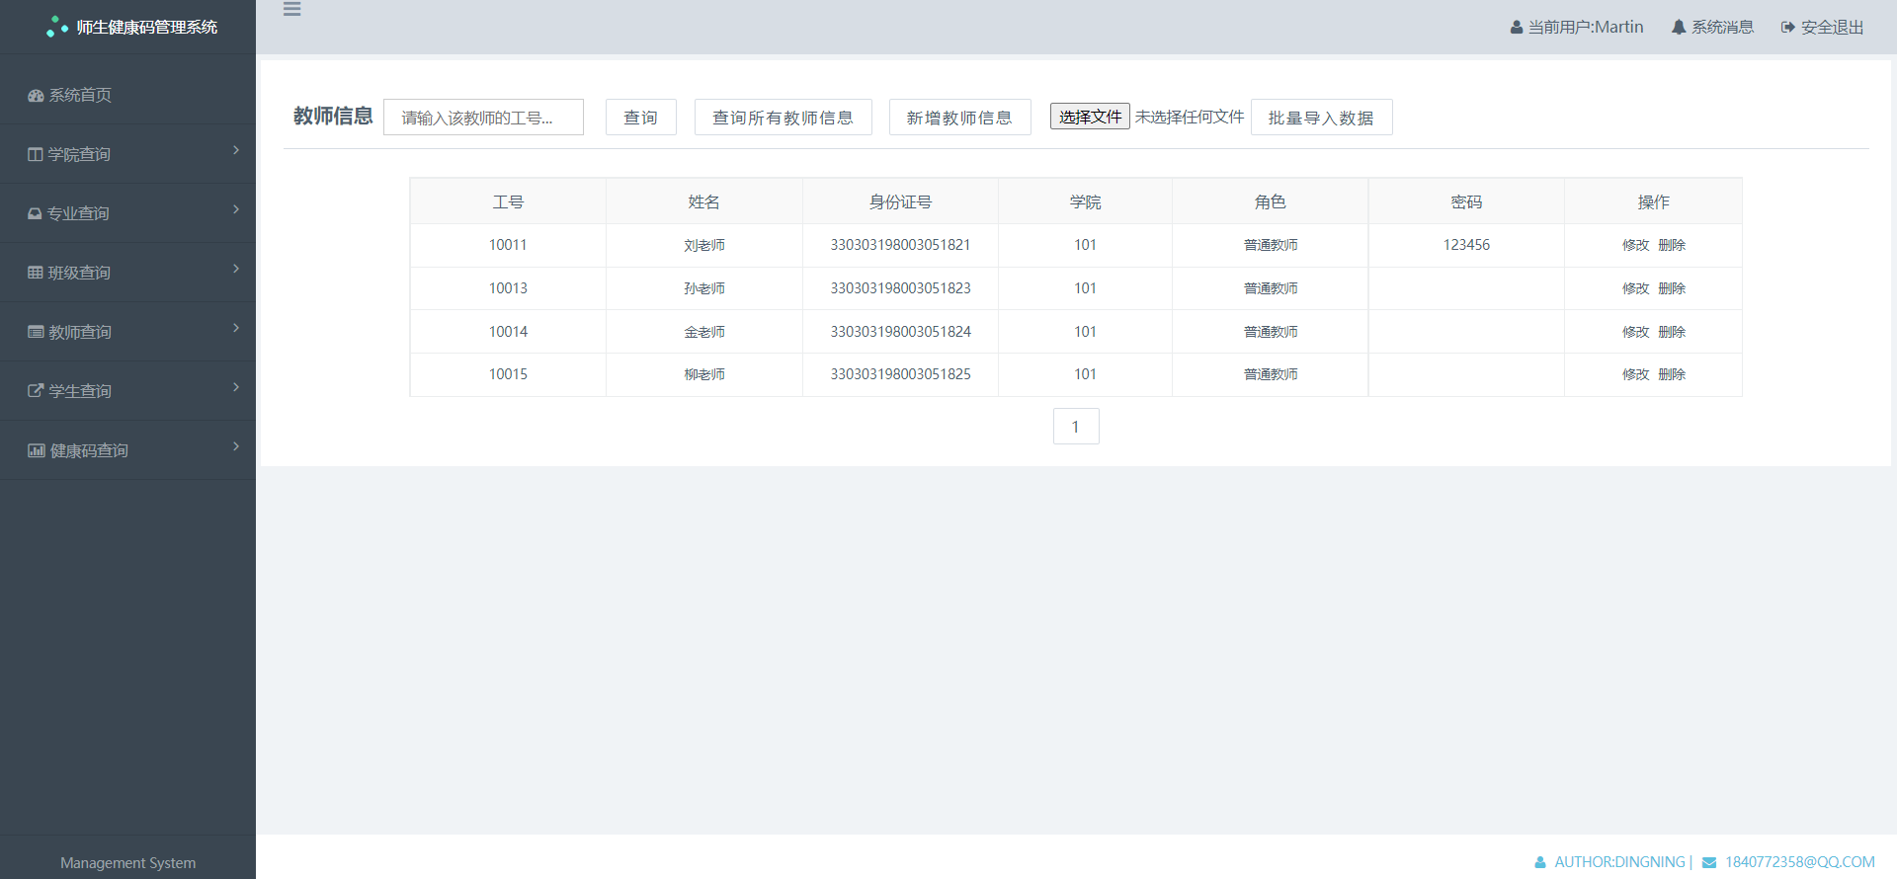

本系统在页面间传输信息的过程中对信息进行了一定的加密措施，有效防止了信息的泄露：



⑧点击教师信息中“操作”一栏的“删除”按键，即可删除教师信息：

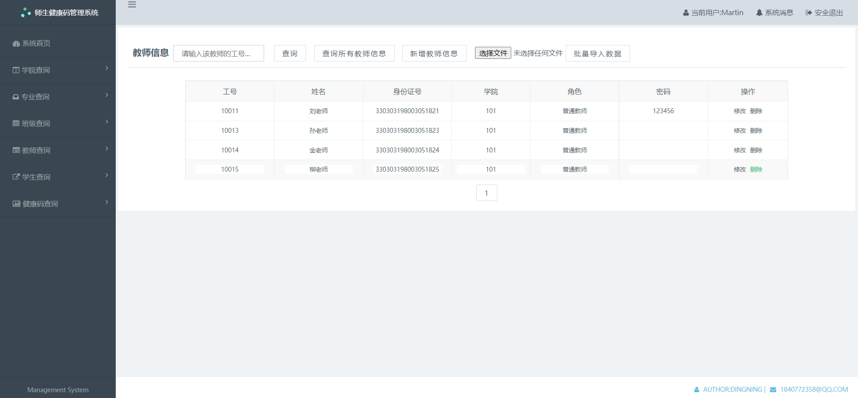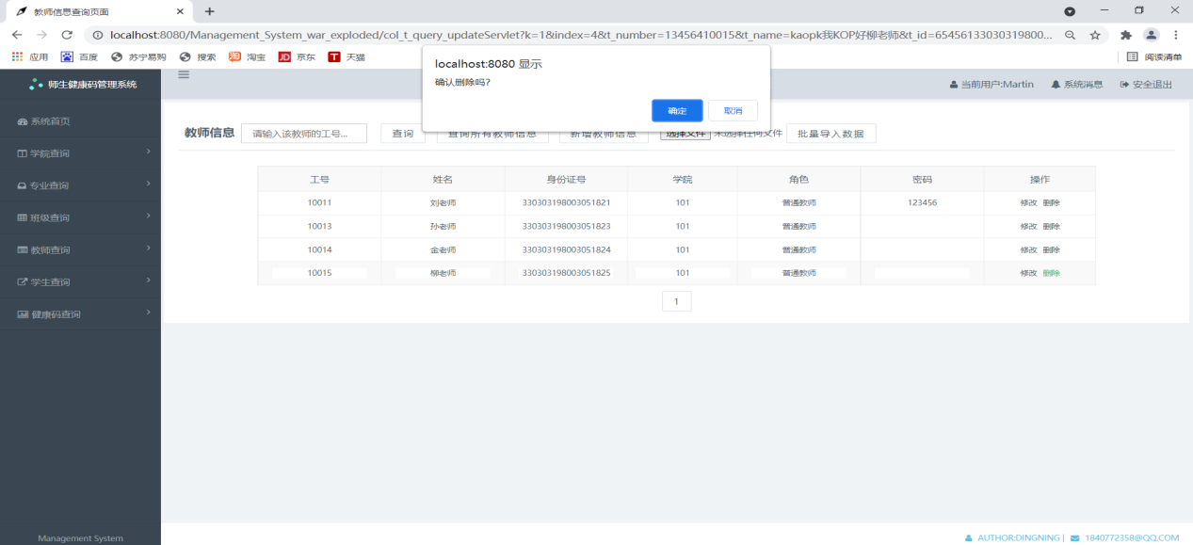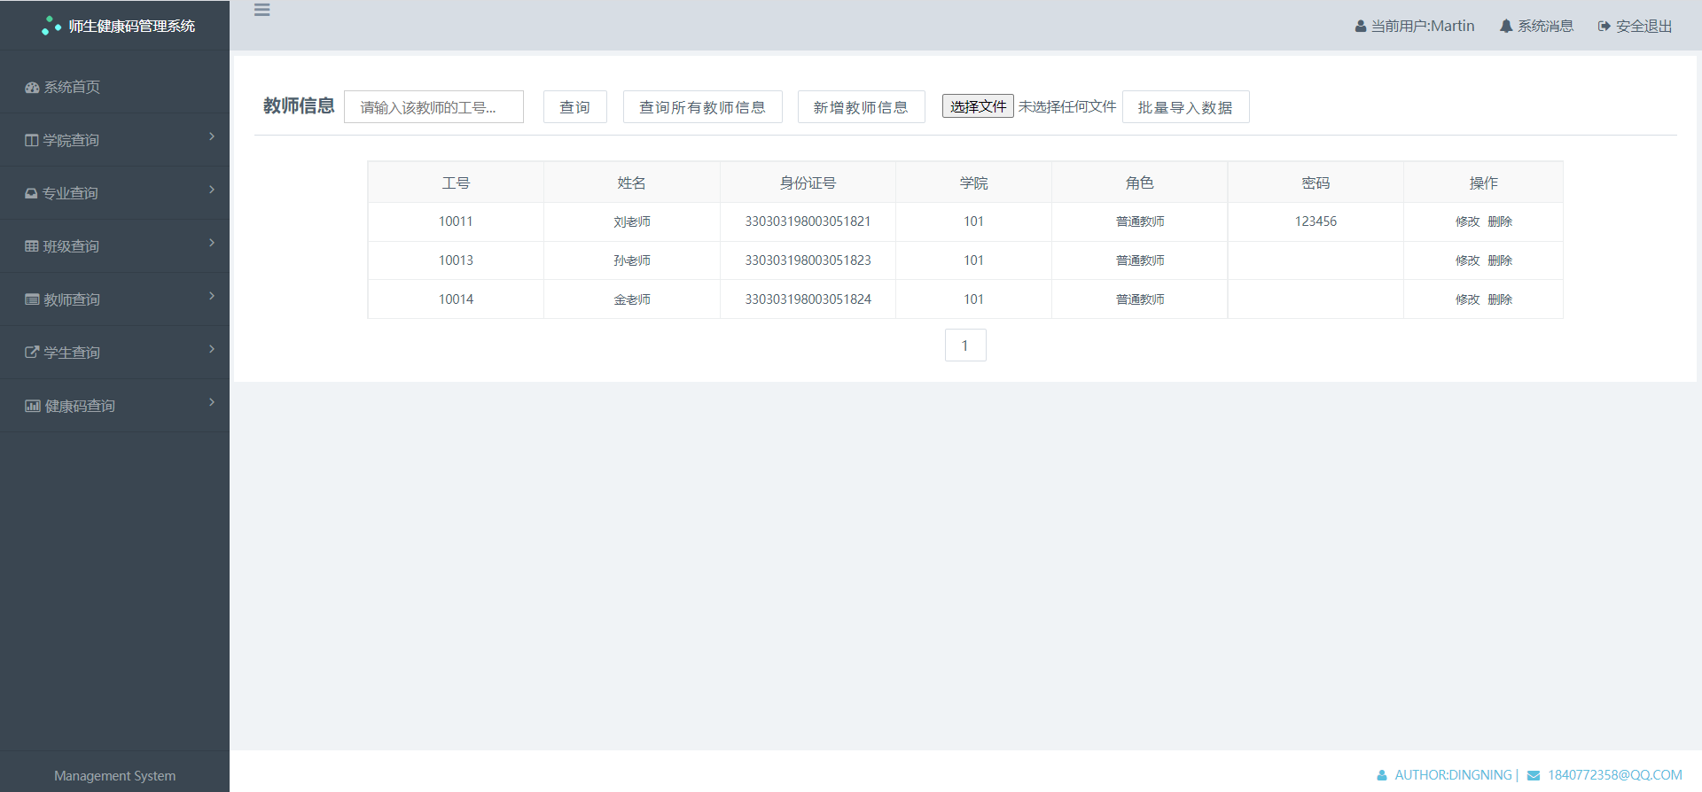

**5.6 院级管理员学生管理功能**

①点击左侧“学生管理”下拉栏中的“学生信息查询”模块：



②进入学生信息查询模块，为了尽可能减少浏览器卡顿的情况，刚进入界面时并不会显示学生信息，管理员可以通过页面上方的输入框或按钮进行自己想要进行的操作：



③在输入框中输入想要查询的学生的完整学号或大致学号，即可根据学生学号进行模糊查询：



④点击“查询所有学生信息”即可查询出本院所有学生的信息并分页展示：

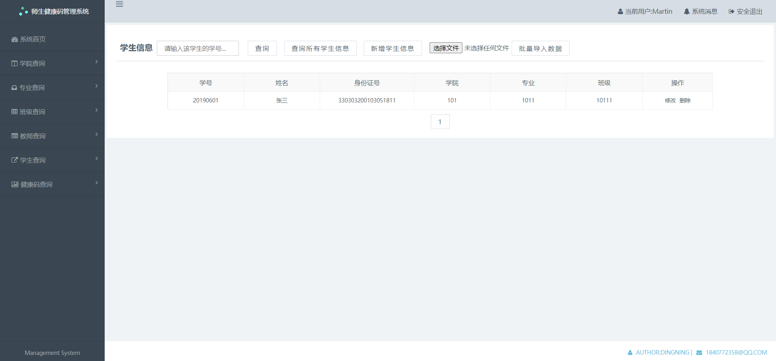

⑤点击“新增学生信息”，即可逐条新增学生信息：

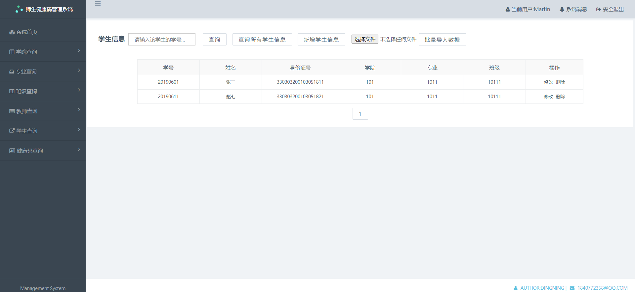

⑥点击“选择文件”选择想要导入的excel文件，即可批量增加学生信息：

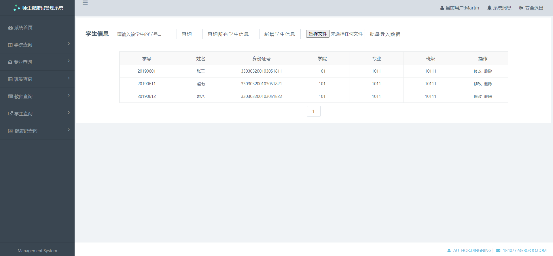

⑦在想要修改的学生信息中直接进行修改，并点击学生信息中“操作”一栏的“修改”按键，即可修改学生信息：

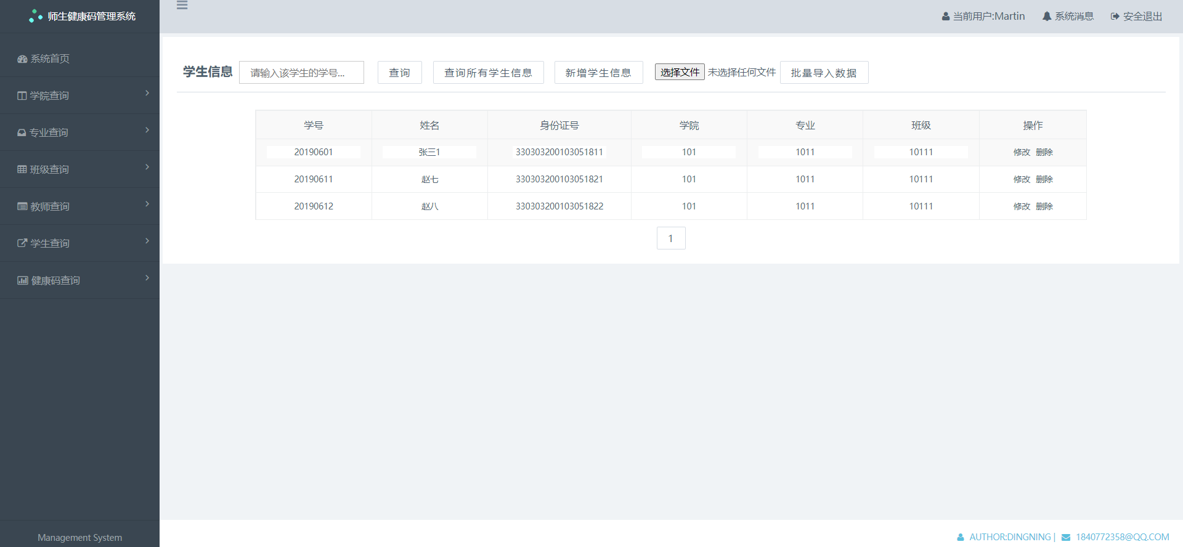

本系统在页面间传输信息的过程中对信息进行了一定的加密措施，有效防止了信息的泄露：



⑧点击学生信息中“操作”一栏的“删除”按键，即可删除学生信息：

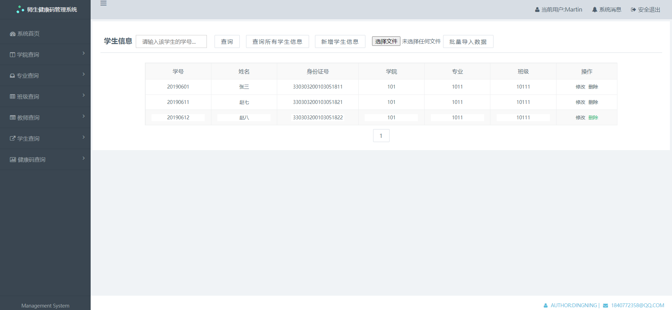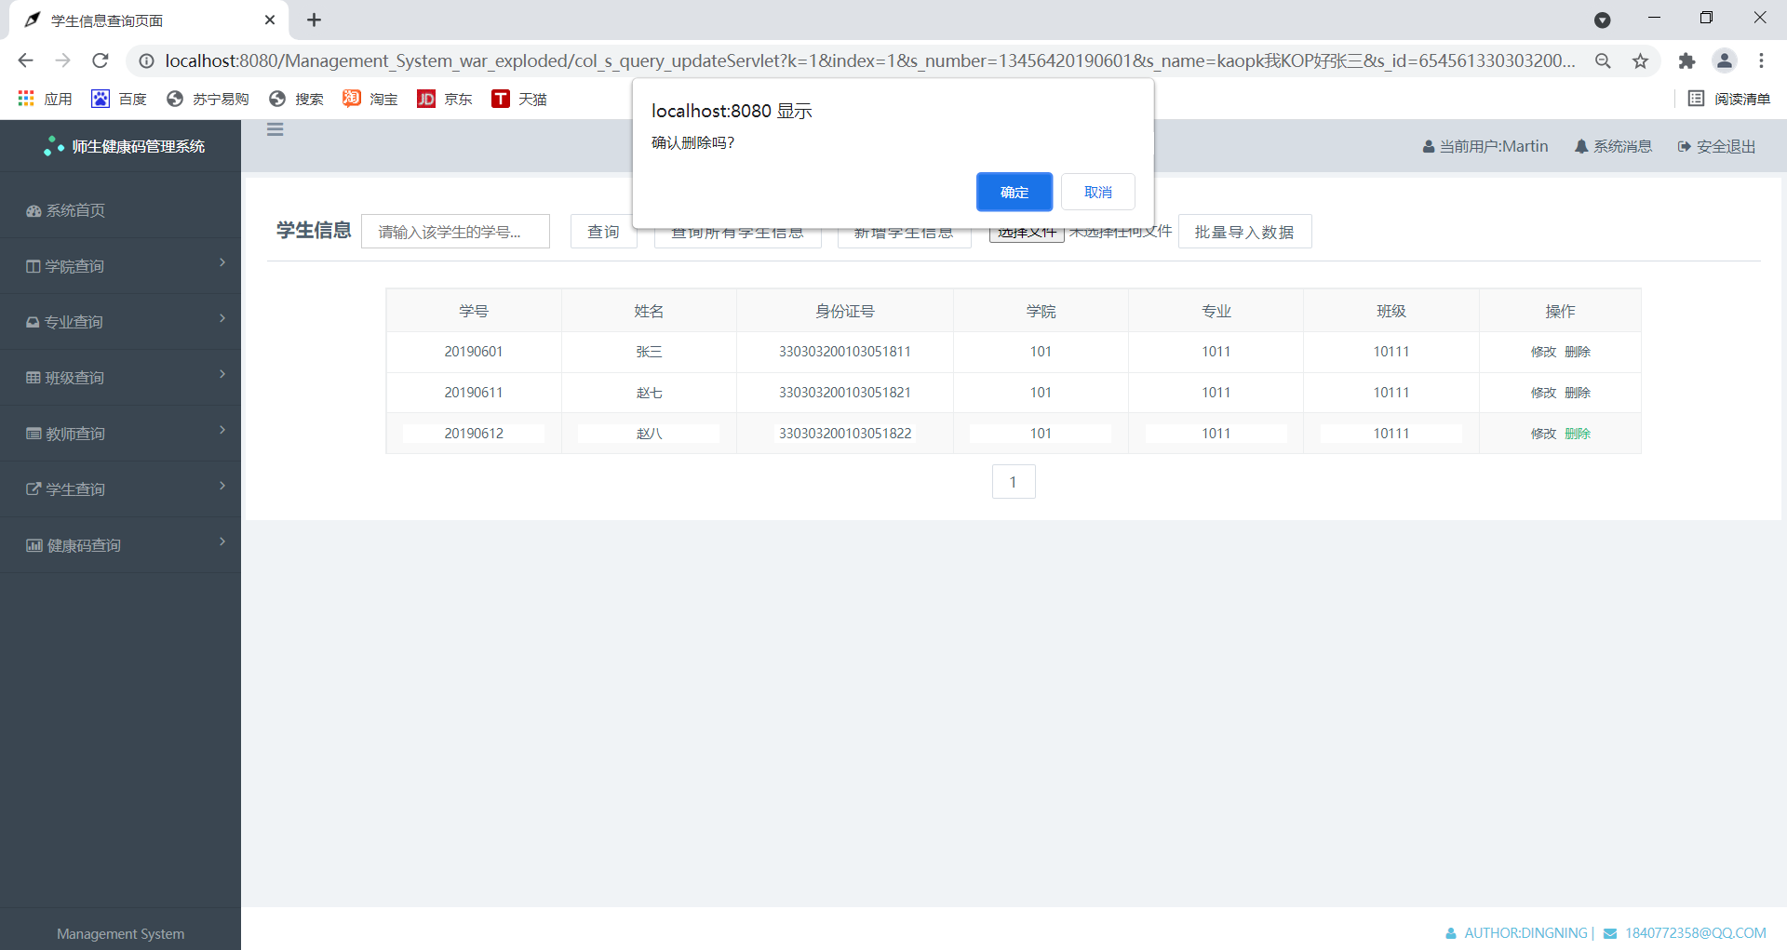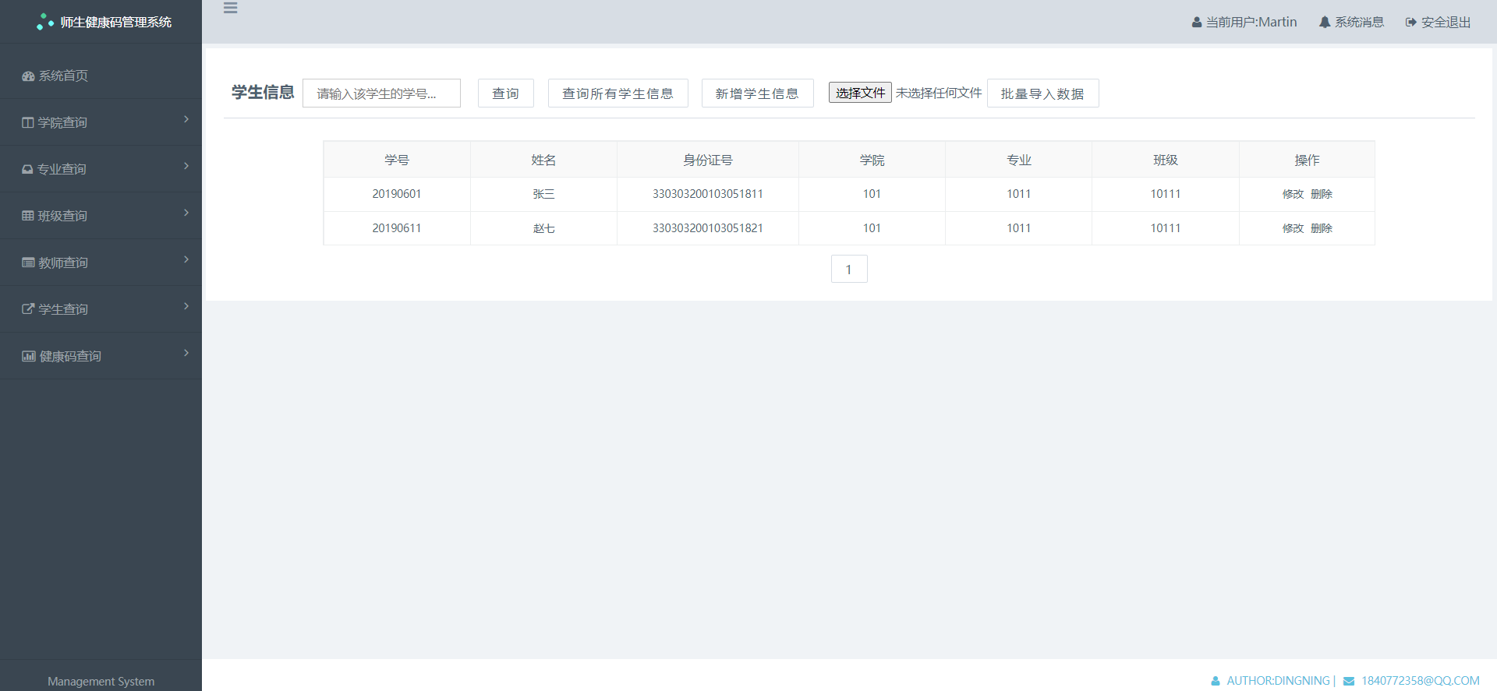

**5.7 院级管理员健康码管理功能**

**教师打卡信息：**

①点击左侧“健康码管理”下拉栏中的“教师打卡情况查询”模块：



②进入教师打卡情况查询模块，为了尽可能减少浏览器卡顿的情况，刚进入界面时并不会显示教师打卡信息，管理员可以通过页面上方的输入框或按钮进行自己想要进行的操作：



③在输入框中输入想要查询的教师的完整工号或大致工号，即可根据教师工号进行模糊查询：



④点击“查询所有教师打卡信息”即可查询出本院所有教师的打卡信息并分页展示：



**学生打卡信息：**

①点击左侧“健康码管理”下拉栏中的“学生打卡情况查询”模块：



②进入学生打卡情况查询模块，为了尽可能减少浏览器卡顿的情况，刚进入界面时并不会显示学生打卡信息，管理员可以通过页面上方的输入框或按钮进行自己想要进行的操作：



③在输入框中输入想要查询的学生的完整学号或大致学号，即可根据学生学号进行模糊查询：



④点击“查询所有学生打卡信息”即可查询出本院所有学生的打卡信息并分页展示：



**echarts统计图表：**

①点击左侧“健康码管理”下拉栏中的“echarts统计图表”模块：



②进入echarts统计图表模块，显示本院打卡信息：

柱状图：

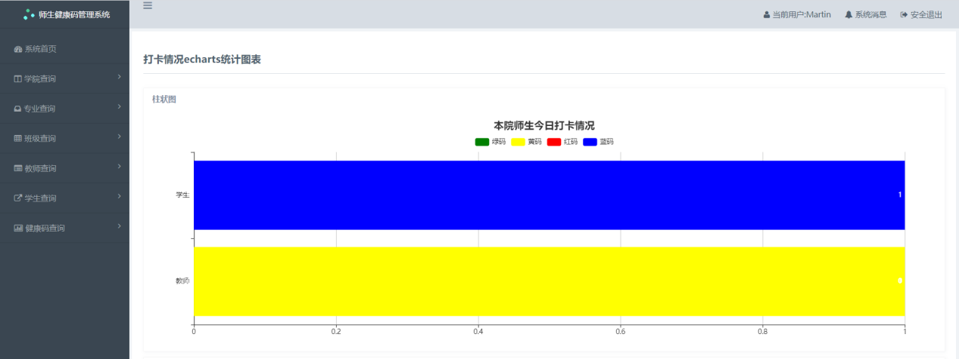

饼图：

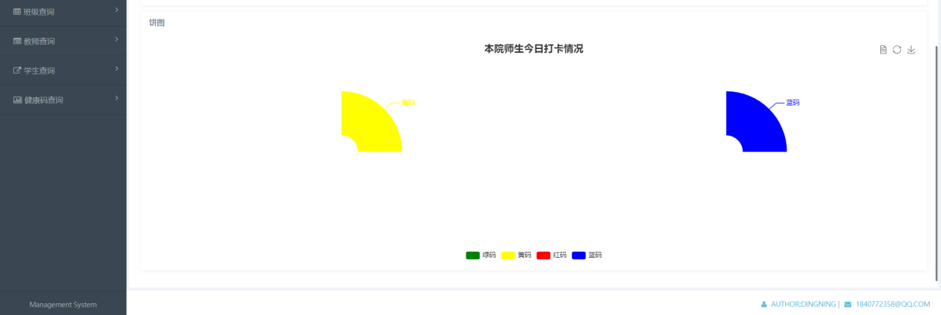

③点击饼图中的“数据视图”即可查询出打卡的具体信息：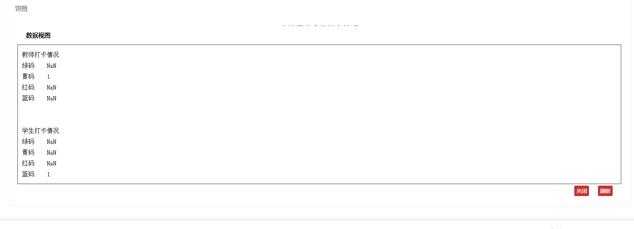

1. **师生登录页面**

①打开浏览器，在地址栏输入：http://localhost:8080/Management_System_war_exploded/login.jsp，即可显示如下图所示的界面：

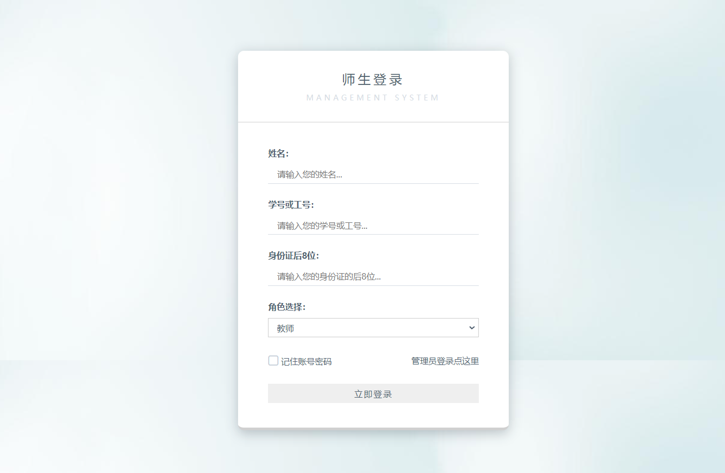

②该界面所面向的用户是学校的全部师生，师生在登录系统时需要输入姓名、学号/工号、身份证后8位、角色，其中具体角色共分为两类，分别是教师/学生：

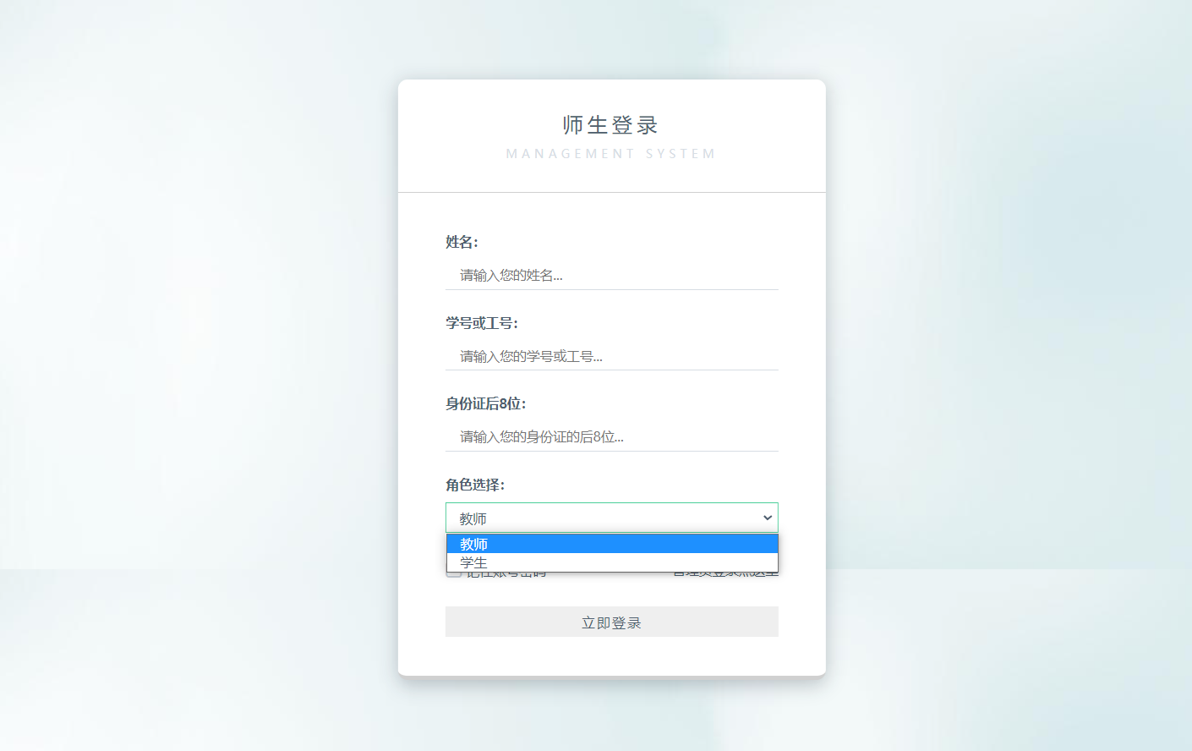

③输入完姓名、学号/工号、身份证后8位、角色之后，便可点击“立即登录”按钮请求进入师生操作界面。若输入的姓名、学号/工号、身份证后8位、角色有一项或以上出错时，登录则失败，页面会跳转回师生登录页面，当且仅当四项全部输入正确，才能进入师生操作界面。

1. **师生打卡功能展示**

由于师生操作界面操作一致，区别仅在于系统后端逻辑判断有所不同，在系统呈现的效果上完全一致，因此此处仅以教师界面作为展示。

**7.1 师生首页**

①师生登录成功后，页面跳转至师生首页，首页中展示了该师生健康码管理系统的建立缘由、目的、系统相关信息的介绍以及系统兼容浏览器的情况，首页左侧为师生操作选项，右上角点击“安全退出”可退出登录状态，其效果图如下所示：

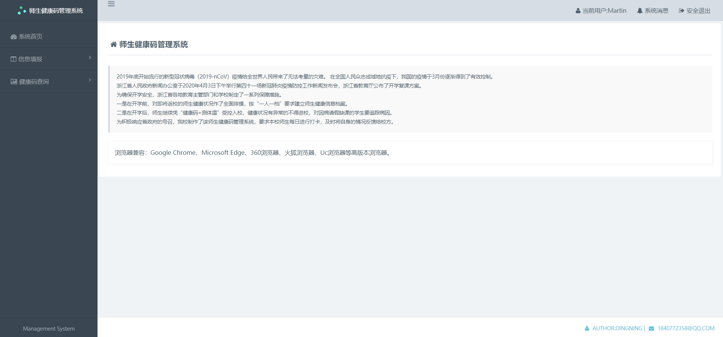

**7.2 师生健康码信息填报功能**

①点击左侧“信息填报”下拉栏中的“健康码信息填报”模块，即可进入健康码信息填报模块进行信息填报，师生根据自身实际情况填写信息即可：

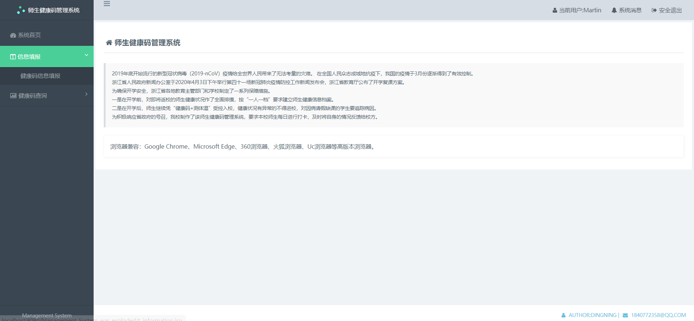

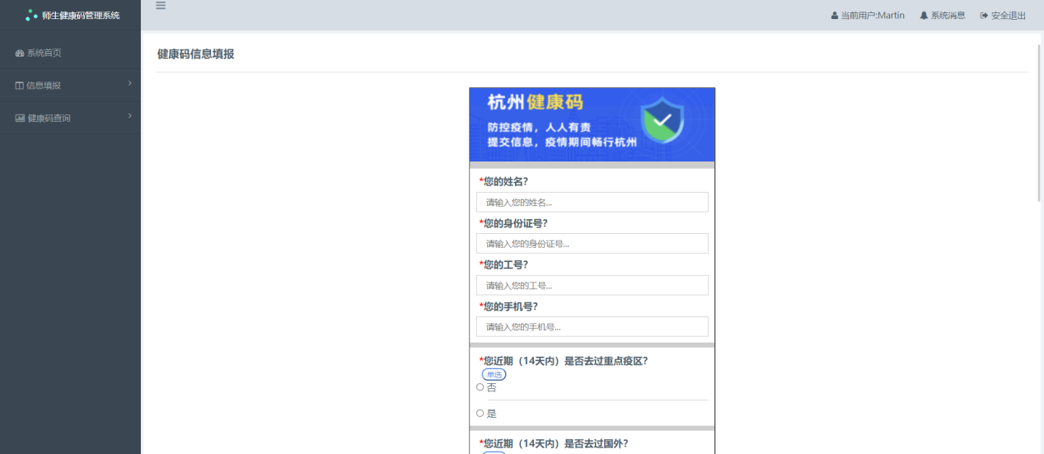

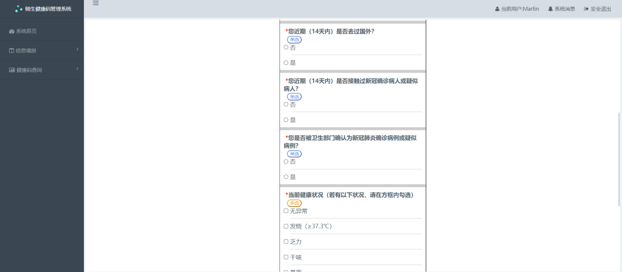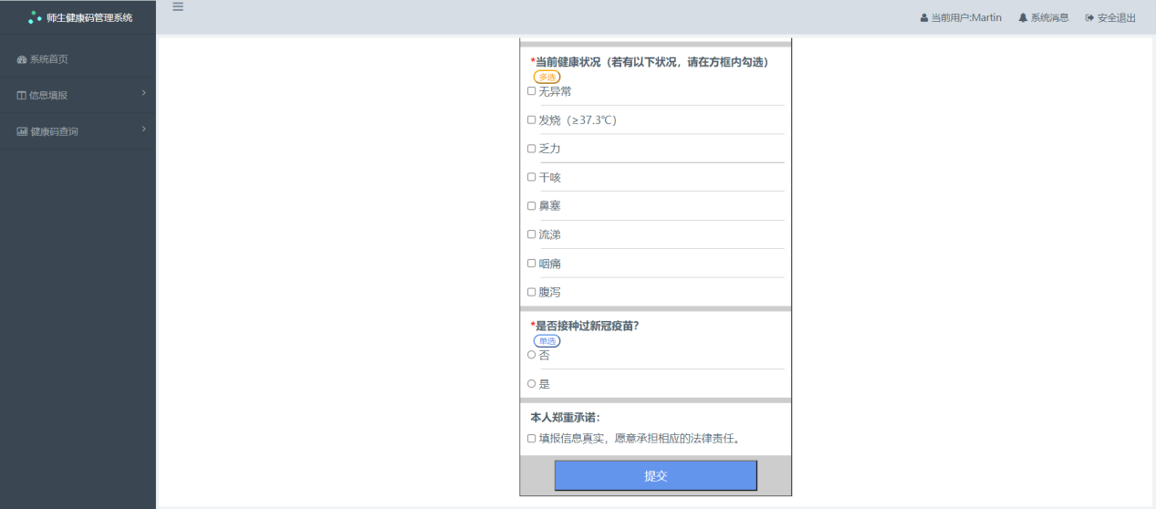

自适应（可用于手机端打卡）：

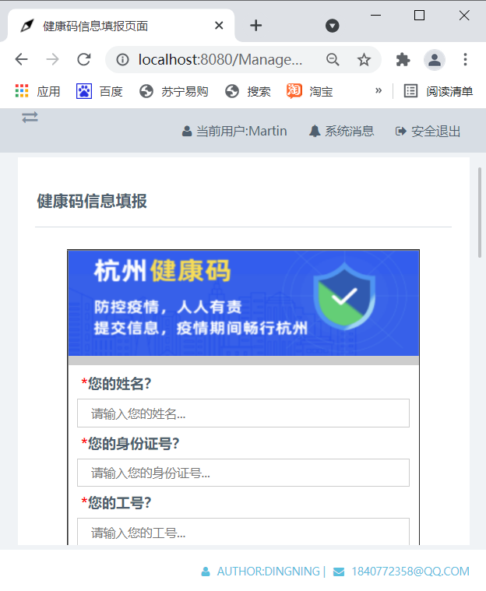

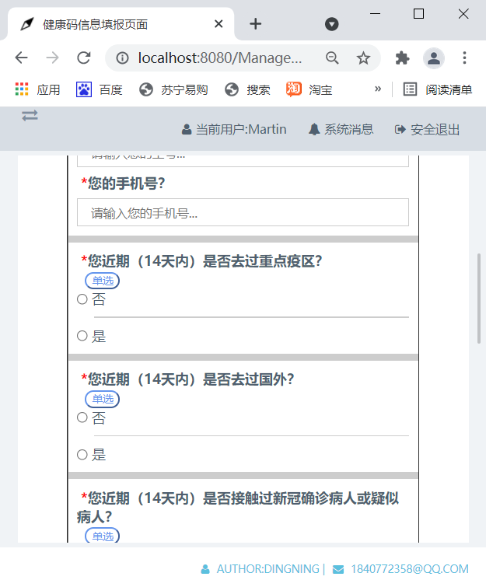 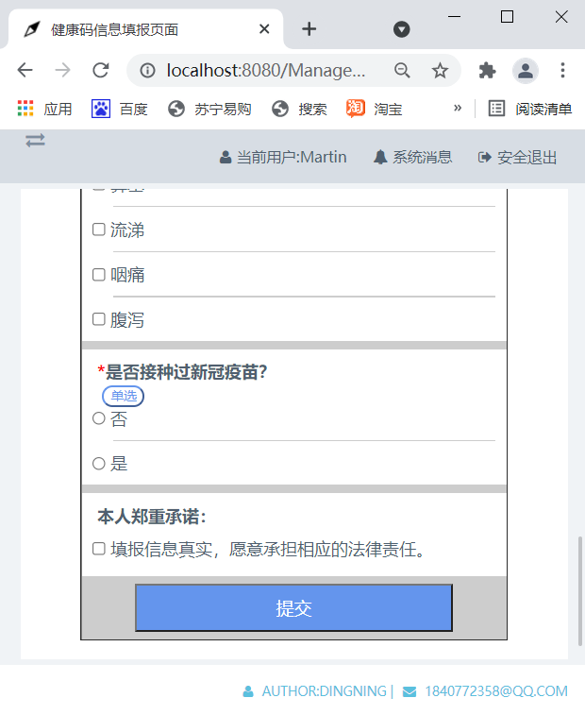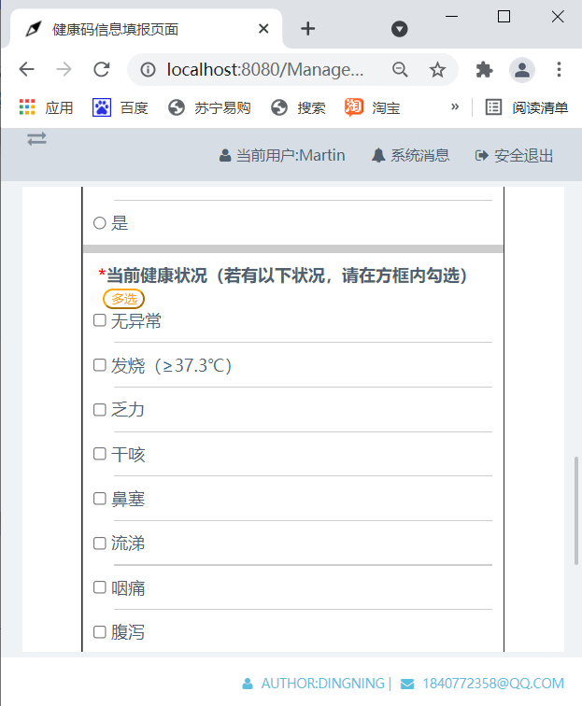

注：健康码信息填报模块用于上传师生的基本信息，系统会根据师生所填写、选择的不同信息生成对应的健康码。需要注意的是红色健康码的师生需连续打卡7天满足绿色健康码条件才可转为黄码；黄色健康码的师生需连续打卡7天满足绿色健康码条件才可转为绿码。若生成的健康码为戴金色边框的蓝码，则说明该名教师或学生已接种过新冠疫苗。

**7.3 师生健康码查询功能**

①点击左侧“健康码查询”下拉栏中的“师生打卡情况查询”模块，即可查询自己的健康码：

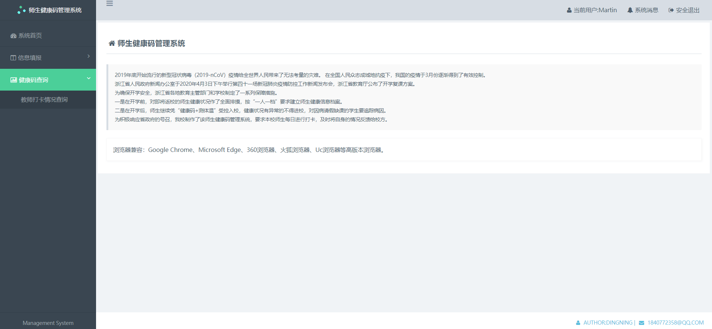

②健康码展示页面如下图所示：

绿码：

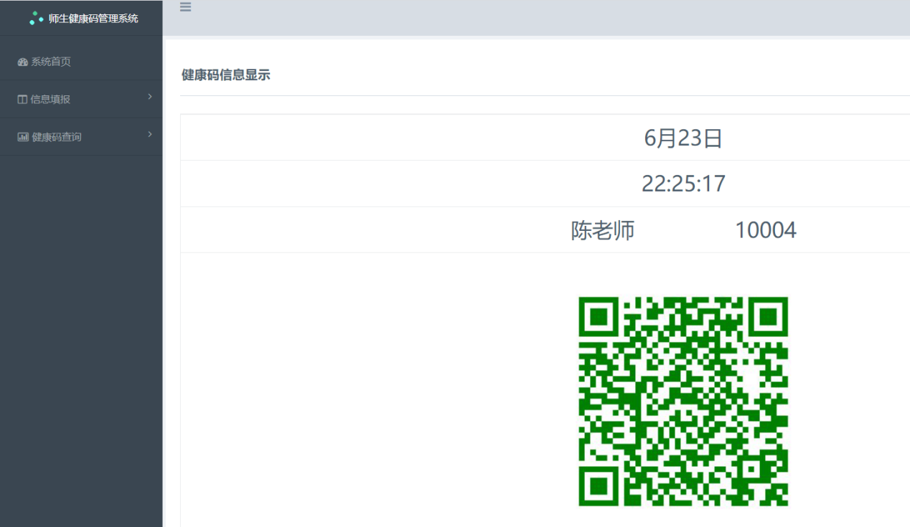

黄码：

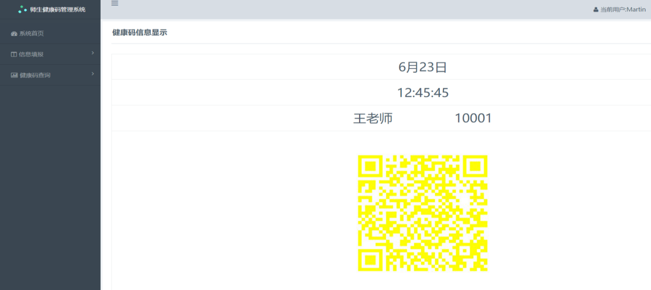

红码：

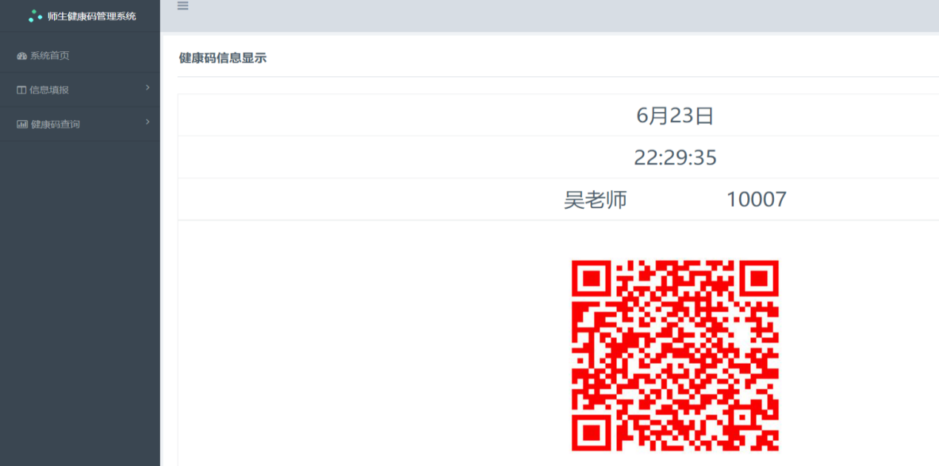

戴金色边框的蓝码：

